BỘ GIÁO DỤC VÀ ĐÀO TẠO
TRƯỜNG ĐẠI HỌC CẦN THƠ
TRƯỜNG CÔNG NGHỆ THÔNG TIN VÀ TRUYỀN THÔNG



BÁO CÁO TỔNG KẾT
ĐỀ TÀI NGHIÊN CỨU KHOA HỌC SINH VIÊN

XÂY DỰNG ỨNG DỤNG QUẢN LÝ CÔNG VIỆC
THEO KIẾN TRÚC ĐA THUÊ BAO

Mã số đề tài: THS2026-67

Chủ nhiệm đề tài: Sinh viên Ngô Hưng Thịnh

Cần Thơ, tháng 11/2026

BỘ GIÁO DỤC VÀ ĐÀO TẠO
TRƯỜNG ĐẠI HỌC CẦN THƠ
TRƯỜNG CÔNG NGHỆ THÔNG TIN VÀ TRUYỀN THÔNG

BÁO CÁO TỔNG KẾT
ĐỀ TÀI NGHIÊN CỨU KHOA HỌC SINH VIÊN

XÂY DỰNG ỨNG DỤNG QUẢN LÝ CÔNG VIỆC
THEO KIẾN TRÚC ĐA THUÊ BAO

Mã số đề tài: THS2026-67

Sinh viên chủ nhiệm đề tài: Ngô Hưng Thịnh
Giới tính: Nam
Dân tộc: Kinh
Lớp: DI2396F2
Khoa/ Trường /Viện: Trường CNTT & TT
Năm thứ: 4/ 4.5
Ngành học: Kỹ thuật Phần mềm CLC

Người hướng dẫn: TS. Ngô Bá Hùng

Cần Thơ, tháng 11/2026

Đề tài: Xây dựng ứng dụng quản lý công việc theo kiến trúc đa thuê bao
Giảng viên hướng dẫn: TS. Ngô Bá Hùng
Chủ nhiệm đề tài: Ngô Hưng Thịnh
Sinh viên thực hiện: Nguyễn Thanh Trọng
Trang Minh Chánh
Huỳnh Hồng Ân
Cao Tường Hưng
THÔNG TIN KẾT QUẢ NGHIÊN CỨU CỦA ĐỀ TÀI

Thông tin chung
Mã số đề tài:
Tên đề tài:
Sinh viên chủ nhiệm đề tài:
Lớp:
Trường/ Khoa/ Viện:
Năm thứ:
Số năm đào tạo:
Người hướng dẫn:
Mục tiêu đề tài
Tính mới và sáng tạo
Kết quả nghiên cứu
Sản phẩm
Đóng góp
Hiệu quả, phương thức chuyển giao

TÓM TẮT

ABSTRACT

Mục Lục
MỞ ĐẦU 10
1. Bối cảnh và lý do chọn đề tài 10
2. Tổng quan tình hình nghiên cứu và vấn đề được lựa chọn 10
3. Mục tiêu và câu hỏi nghiên cứu 10
4. Đối tượng và phạm vi nghiên cứu 10
4.1. Đối tượng nghiên cứu 10
4.2. Phạm vi kiến trúc và dữ liệu 10
4.3. Phạm vi ứng dụng và thực nghiệm 10
5. Phương pháp nghiên cứu 10
6. Ý nghĩa khoa học và thực tiễn 10
7. Cấu trúc báo cáo 11
CHƯƠNG 1: CƠ SỞ LÝ THUYẾT VÀ MÔ HÌNH HÓA KHÁI NIỆM 12
ĐA THUÊ BAO 12
1.1. TỔNG QUAN VỀ SAAS VÀ ĐỘNG LỰC HÌNH THÀNH KIẾN TRÚC ĐA THUÊ BAO 12
1.1.1. Mô hình Phần mềm dưới dạng Dịch vụ (SaaS) và Tiến trình Tiến hóa của các Mô hình Chia sẻ Tài nguyên Điện toán 12
1.1.2. Động lực Kinh tế - Kỹ thuật và Mô hình Trưởng thành Kiến trúc SaaS (Chong & Carraro) 15
1.2. CHUẨN HÓA KHÁI NIỆM NỀN TẢNG, SỰ PHÂN KỲ GÓC NHÌN VÀ ĐỊNH NGHĨA ĐA THUÊ BAO (MULTI-TENANCY) 20
1.2.1. Chuẩn hóa Bộ ba Khái niệm Nền tảng: Thuê bao (Tenant) - Dịch vụ (Service) - Thực thể Vận hành (Instance) 20
2.2. Khảo cứu Hệ thống và Sự Phân kỳ Góc nhìn giữa Giới Học thuật và Giới Công nghiệp (Kabbedijk et al., 2015) 22
2.3. Định nghĩa Khoa học Chuẩn hóa về Đa thuê bao và Mô hình Khái niệm Tổng quát 23
1.3. NĂM ĐẶC TRƯNG KIẾN TRÚC CỐT LÕI CỦA HỆ THỐNG ĐA THUÊ BAO HIỆN ĐẠI 25
1.3.1. Chia sẻ tài nguyên trong suốt (Transparent Resource Sharing) 26
3.2. Khả năng tùy biến động lúc chạy dựa trên Siêu dữ liệu (Runtime Metadata-Driven Customization) 26
1.3.3. Tính cô lập đa chiều giữa các Thuê bao (Multi-Dimensional Tenant Isolation) 27
1.3.4. Khả năng co giãn, tự phục vụ và vận hành vòng đời liên tục (Elasticity, Self-Service & Continuous Lifecycle) 28
1.3.5. Dịch vụ được đo lường và giám sát mức tiêu thụ theo Thuê bao (Tenant-Aware Metering & Monitoring) 29
1.4. PHÂN BIỆT VÀ MÔ HÌNH HÓA CÁC KHÁI NIỆM DỄ NHẦM LẪN (ST, MI, MU, MT) 30
1.4.1. Nguồn gốc của Sự Nhầm lẫn Khái niệm từ Năm Đặc trưng Kiến trúc và Ba Tiêu chí Phân định Bản chất 30
1.4.2. Sơ đồ Mô hình hóa Trực quan và Phân tích Bản chất Bốn Mô hình (ST, MI, MU, MT) 32
4.3. Bàn luận Chuyên sâu về Sự Đánh đổi Kiến trúc và Đúc kết 33
5. TÁI ĐỊNH NGHĨA NGĂN XẾP HỆ THỐNG (FIGURE 2 MỚI) VÀ KHÁI NIỆM RANH GIỚI THUÊ BAO 34
5.1. Phân tích Ngăn xếp Phần mềm Nguyên bản (Figure 2) của Kabbedijk et al. (2015) và Giới hạn Lịch sử 34
5.2. Động lực Dịch chuyển Công nghệ và Đề xuất Mô hình Ngăn xếp Cập nhật cho Kỷ nguyên Cloud-Native 36
5.3. Định nghĩa Trừu tượng 9 Tầng Thành phần trong Ngăn xếp Đa thuê bao Hiện đại 37
5.4. Đề xuất Khái niệm "Ranh giới Thuê bao" (Tenant Boundary) và Phổ Độ dày Ranh giới từ Nghịch lý của Tính Trong suốt 41
5.5. Mô hình Hóa Tổng thể Kiến trúc Đa thuê bao (Mô hình Tích hợp Đầy đủ) 47
1.6. CÁC KHÍA CẠNH XEM XÉT VÀ THÁCH THỨC CỐT LÕI TRONG THIẾT KẾ ĐA THUÊ BAO (KHUNG TIÊU CHÍ ĐÁNH GIÁ) 49
1.6.1. Định danh, Ánh xạ Yêu cầu và Quản lý Tên miền (Identity, Tenant Resolution & Routing) 49
6.2. Cô lập Thuê bao và Kiểm soát Bán kính Ảnh hưởng Sự cố (Tenant Isolation & Blast Radius) 50
6.3. Quản trị Hiệu năng và Ngăn chặn Hiệu ứng Hàng xóm Ồn ào (Performance Governance & Noisy Neighbor Mitigation) 51
6.4. Vòng đời Thuê bao và Mặt phẳng Điều khiển Tập trung (Tenant Lifecycle & Control Plane) 51
6.5. Khả năng Tùy biến Lúc chạy và Quản trị Tính năng (Runtime Customization & Feature Governance) 52
6.6. Chiến lược Sao lưu, Phục hồi Thảm họa và Cập nhật Hệ thống (Backup, DR & Zero-Downtime Migration) 53
6.7. Thách thức Kỹ thuật trong Xây dựng Bộ máy Đo lường Tài nguyên và Ánh xạ Định giá (Metering Engine & Pricing Mapping) 54
6.8. Tổng kết Chương 1 54
CHƯƠNG 2: KIẾN TRÚC HỆ THỐNG ĐA THUÊ BAO 56
2.1. Tổng quan Kiến trúc Hệ thống Đa thuê bao 56
2.1.1. Bản chất Thiết kế Hệ thống Đa thuê bao, Khái niệm Tách - Gộp và Hai Trục Phân tích Kiến trúc 57
2.1.2. Sơ đồ Kiến trúc Tổng thể Tham chiếu (Master Blueprint) và Hệ Quy ước Biểu diễn Nhất quán 61
2.2. Các Mô hình Triển khai Kiến trúc Đa thuê bao Kinh điển 63
2.2.1. Mô hình Silo (Cô lập Toàn phần theo Thuê bao) 64
2.2.2. Mô hình Pool (Chia sẻ Toàn phần trên Ranh giới Logic) 65
2.2.3. Mô hình Bridge (Lai ghép theo Chiều dọc Ngăn xếp: Gộp Tính toán - Tách Dữ liệu) 66
2.2.4. Mô hình Hybrid (Phân tầng Hỗn hợp theo Phân khúc Thuê bao) và So sánh Tổng hợp 68
2.3. Phân tích Chiến lược Tách (Isolation) và Gộp (Sharing) qua Từng Tầng Ngăn xếp 71
2.3.1. Tầng Hạ tầng Đám mây: Phần cứng Vật lý, Mạng và Ảo hóa / Container (Tầng 1 - 3) 71
2.3.2. Tầng Lưu trữ Đám mây - Cloud Storage (Tầng 4) 74
2.3.3. Tầng Cơ sở Dữ liệu và Hệ Quản trị CSDL (Tầng 5 - 6) 77
2.3.4. Tầng Phần mềm Trung gian - Middleware (Tầng 7) 84
2.3.5. Tầng Thực thi Ứng dụng và Mã nguồn / Cấu hình Logic (Tầng 8 - 9) 88
2.3.6. Bảng Ma trận Tổng hợp Chiến lược Tách - Gộp qua 9 Tầng Ngăn xếp 94
2.4. Các Kịch bản Phối hợp Tách - Gộp Điển hình trong Thực tế 97
2.4.1. Kịch bản 1 - Tối ưu hóa Chi phí Tuyệt đối (The SMB / Startup Profile - Mô hình Full-Stack Pool) 97
2.4.2. Kịch bản 2 - Cô lập Nghiêm ngặt vì Tuân thủ Pháp lý 100
2.4.3. Kịch bản 3 - Phân bổ Hỗn hợp Đa phân khúc và Khoanh vùng theo Ô (The Tiered Platform & Cell-Based Profile - Mô hình Hybrid + Bridge + Cell-Based) 102
2.4.4. Nhận xét Tổng hợp: Ma trận Ánh xạ Kịch bản - 9 Tầng và Hai Quy luật Kiến trúc 105
2.5. Các Cơ chế Kỹ thuật Cốt lõi Đảm bảo Vận hành Đa thuê bao 107
2.5.1. Cơ chế Nhận diện và Lan truyền Ngữ cảnh Thuê bao (Tenant Context Resolution & Propagation) 107
2.5.2. Cơ chế Cô lập Dữ liệu Thực thi bằng RLS và Quản lý Kết nối SET LOCAL (Database-Level Isolation & Connection Pooling) 110
2.5.3. Cơ chế Bộ nhớ Đệm Hai Tầng Nhận thức Thuê bao (Two-Tier Tenant-Aware Caching & Thuật toán W-TinyLFU) 115
2.5.4. Cơ chế Quản lý Tùy biến Động bằng Cờ Tính năng (Dynamic Feature Flags theo Chuẩn OpenFeature) 118
2.6. Khung Quyết định Lựa chọn Kiến trúc và Định vị Đề tài 120
2.6.1. Năm Tiêu chí Đầu vào Cốt lõi của Bài toán Lựa chọn Kiến trúc 120
2.6.2. Lưu đồ Cây Quyết định Kiến trúc Tổng quát (Architectural Decision Tree) 121
2.6.3. Định vị Kiến trúc cho Nền tảng SaaS Kanban của Đề tài 122
2.6.4. Tổng kết Chương 2 và Bảng Đối soát Chuyển giao sang Chương 3 125

MỞ ĐẦU

1. Bối cảnh và lý do chọn đề tài

2. Tổng quan tình hình nghiên cứu và vấn đề được lựa chọn

3. Mục tiêu và câu hỏi nghiên cứu

4. Đối tượng và phạm vi nghiên cứu

4.1. Đối tượng nghiên cứu

4.2. Phạm vi kiến trúc và dữ liệu

4.3. Phạm vi ứng dụng và thực nghiệm

5. Phương pháp nghiên cứu
Nghiên cứu kết hợp phân tích tài liệu, xây dựng nguyên mẫu và kiểm chứng bằng các tình huống có thể tái lập.
Trước hết, tài liệu học thuật và tài liệu kỹ thuật chính thức được tổng hợp theo các vấn đề kiến trúc. Việc sử dụng nguồn chú trọng phạm vi, giả định và loại bằng chứng mà nguồn cung cấp. Các mô tả kỹ thuật hỗ trợ việc hiểu cơ chế; kết quả thực nghiệm của công trình khác chỉ được diễn giải trong bối cảnh tương ứng.
Tiếp theo, yêu cầu được phân tích từ thuyết minh và hồ sơ đặc tả để xác định các tình huống cần giải quyết. Mỗi tình huống được liên kết với phương án thiết kế, tiêu chí đánh giá và bằng chứng cần thu thập. Cách tổ chức này giúp duy trì chuỗi truy vết từ câu hỏi nghiên cứu đến kết luận.
Nguyên mẫu được xây dựng nhằm hiện thực các quyết định kiến trúc trên một tập nghiệp vụ chung. Kiểm chứng tính đúng đắn bao gồm cả tình huống hợp lệ, truy cập bị từ chối, yêu cầu lặp và lỗi giữa các bước xử lý. Kết quả được xem xét qua phản hồi của hệ thống và trạng thái dữ liệu sau thao tác.
Đánh giá hiệu năng và vận hành được thiết kế dưới dạng thực nghiệm có kiểm soát. Các phương án được so sánh với dữ liệu, tải công việc và ngân sách tài nguyên tương đương. Chỉ số dự kiến gồm độ trễ, thông lượng, tỷ lệ lỗi, mức sử dụng tài nguyên và thời gian cấp phát. Đơn vị lặp là lần chạy độc lập; số yêu cầu trong một lần chạy không được dùng thay cho số lần lặp.
Cuối cùng, kết quả được tổng hợp theo câu hỏi nghiên cứu và phạm vi bằng chứng. Các quan sát từ kiểm thử local, suy luận từ thiết kế và số đo thực nghiệm được nhận diện rõ trong quá trình diễn giải. Những nội dung chưa có dữ liệu được giữ ở mức kế hoạch hoặc vấn đề cần kiểm chứng, bảo đảm kết luận phù hợp với những gì thực sự đã thực hiện.

6. Ý nghĩa khoa học và thực tiễn

7. Cấu trúc báo cáo

CHƯƠNG 1: CƠ SỞ LÝ THUYẾT VÀ MÔ HÌNH HÓA KHÁI NIỆM

ĐA THUÊ BAO
Sự chuyển dịch mạnh mẽ của ngành công nghiệp phần mềm từ phương thức cấp phép cài đặt cục bộ sang mô hình cung ứng dịch vụ trên nền tảng điện toán đám mây đã làm thay đổi căn bản cách thức kiến trúc, vận hành và phân phối các hệ thống thông tin doanh nghiệp. Trọng tâm của quá trình chuyển dịch này là bài toán làm thế nào để một nền tảng phần mềm duy nhất có thể phục vụ đồng thời nhiều tổ chức khách hàng với chi phí vận hành tối ưu, nhưng vẫn bảo đảm mỗi tổ chức sở hữu một không gian dữ liệu, cấu hình nghiệp vụ và chất lượng dịch vụ độc lập. Lời giải cho bài toán đó nằm ở Kiến trúc Đa thuê bao (Multi-Tenant Architecture - MTA).
Chương 1 thiết lập hệ thống cơ sở lý thuyết và khung mô hình hóa khái niệm làm nền tảng học thuật cho toàn bộ công trình nghiên cứu. Xuất phát từ động lực kinh tế - lịch sử của mô hình Phần mềm dưới dạng Dịch vụ (SaaS) (Mục 1), tiến tới chuẩn hóa bộ ba khái niệm nền tảng và định nghĩa khoa học về Đa thuê bao (Mục 2), xác lập năm đặc trưng kiến trúc cốt lõi của hệ thống đa thuê bao hiện đại (Mục 3) để làm thước đo phân định với các mô hình dễ nhầm lẫn (Mục 4). Trên cơ sở đó, nghiên cứu thực hiện tái định nghĩa ngăn xếp hệ thống chín tầng trong kỷ nguyên Cloud-Native, đề xuất khái niệm Ranh giới Thuê bao (Tenant Boundary) cùng Phổ Độ dày Ranh giới (Boundary Thickness Spectrum) (Mục 5), và cuối cùng hệ thống hóa bảy thách thức thiết kế cốt lõi cùng ma trận đối soát xuyên suốt làm bộ khung đánh giá cho các chương tiếp theo (Mục 6).

1.1. TỔNG QUAN VỀ SAAS VÀ ĐỘNG LỰC HÌNH THÀNH KIẾN TRÚC ĐA THUÊ BAO
Để thấu hiểu bản chất kỹ thuật của kiến trúc đa thuê bao, trước hết cần đặt khái niệm này trong bối cảnh kinh tế và tiến trình tiến hóa của các mô hình cung ứng phần mềm. Đa thuê bao không ra đời như một mục tiêu kỹ thuật tự thân, mà hình thành từ nhu cầu giải quyết mâu thuẫn giữa bài toán mở rộng quy mô khách hàng và bài toán kiểm soát chi phí vận hành của mô hình Phần mềm dưới dạng Dịch vụ (Software as a Service - SaaS). Hai tiểu mục dưới đây sẽ làm rõ sự hình thành của SaaS cùng tiến trình tiến hóa của các mô hình chia sẻ tài nguyên điện toán, từ đó phân tích mối liên hệ kinh tế - kỹ thuật và các cấp độ trưởng thành của kiến trúc SaaS.

1.1.1. Mô hình Phần mềm dưới dạng Dịch vụ (SaaS) và Tiến trình Tiến hóa của các Mô hình Chia sẻ Tài nguyên Điện toán
Trong lịch sử phát triển của công nghệ phần mềm, phương thức cung cấp truyền thống chủ yếu dựa trên mô hình phần mềm đóng gói cài đặt tại chỗ (On-Premises). Ở mô hình này, mỗi tổ chức khách hàng phải mua giấy phép sử dụng theo phiên bản, tự trang bị hạ tầng máy chủ vật lý và duy trì đội ngũ kỹ thuật chuyên trách để cài đặt, cấu hình cũng như bảo trì hệ thống phần mềm trong phạm vi nội bộ của mình.
Tuy nhiên, mô hình cài đặt cục bộ dần bộc lộ những rào cản lớn về cả tài chính lẫn kỹ thuật: chi phí đầu tư ban đầu cao, quy trình cập nhật phiên bản phân tán kéo dài và phức tạp, cùng với sự lãng phí tài nguyên tính toán khi mỗi đơn vị phải dự phòng phần cứng theo mức tải đỉnh. Bước sang đầu thế kỷ 21, sự phổ cập của mạng Internet băng thông rộng kết hợp với sự phát triển của công nghệ ảo hóa đã tạo động lực thúc đẩy một phương thức phân phối mới, chuyển đổi phần mềm từ dạng sản phẩm đóng gói sở hữu riêng sang dạng dịch vụ được lưu trữ và vận hành tập trung.
Mô hình Phần mềm dưới dạng Dịch vụ (SaaS) ra đời từ bối cảnh đó đã đóng vai trò mở rộng khả năng tiếp cận công nghệ phần mềm cho nhiều phân khúc tổ chức khác nhau. Bằng cách cung ứng các ứng dụng doanh nghiệp theo phương thức dịch vụ tiện ích (Utility Computing), SaaS giúp giảm bớt rào cản gia nhập công nghệ cho các doanh nghiệp vừa và nhỏ, cho phép họ khai thác các chức năng nghiệp vụ chuẩn hóa thông qua môi trường mạng mà không cần tự xây dựng và quản lý trung tâm dữ liệu riêng.
Theo định nghĩa chuẩn mực của Viện Tiêu chuẩn và Công nghệ Quốc gia Hoa Kỳ (NIST SP 800-145) do Mell và Grance (2011) công bố, Phần mềm dưới dạng Dịch vụ (SaaS) là mô hình dịch vụ đám mây cho phép người sử dụng khai thác các ứng dụng của nhà cung cấp đang vận hành trên một hạ tầng điện toán đám mây. Khách hàng truy cập ứng dụng từ các thiết bị đầu cuối thông qua giao diện người dùng mỏng như trình duyệt web hoặc giao diện lập trình ứng dụng (API); trong đó người sử dụng không trực tiếp quản lý hoặc kiểm soát hạ tầng đám mây nền tảng bao gồm mạng, máy chủ, hệ điều hành, lưu trữ hoặc các thành phần ứng dụng riêng lẻ, ngoại trừ một số thiết lập cấu hình ứng dụng có giới hạn được cấp phép. Xét về phương thức vận hành và kinh doanh, thay vì chỉ chuyển giao một bản phần mềm tại thời điểm bán, nhà cung cấp SaaS duy trì quan hệ cung ứng dịch vụ liên tục, thường gắn với hình thức thanh toán định kỳ theo gói tính năng hoặc theo mức sử dụng thực tế.
Xét trên phương diện kinh tế và vận hành, mô hình SaaS tạo ra giá trị cộng sinh cho cả hai chủ thể tham gia nhưng cũng đặt ra những yêu cầu đánh giá thực tế. Đối với khách hàng, SaaS giúp chuyển dịch một phần chi phí đầu tư vốn ban đầu (CAPEX) sang chi phí vận hành định kỳ (OPEX), giảm nhu cầu chuẩn bị máy chủ và nhân sự bảo trì hạ tầng cục bộ; tuy nhiên, hiệu quả kinh tế dài hạn vẫn cần được cân nhắc dựa trên thời hạn sử dụng, quy mô người dùng, yêu cầu tích hợp và chính sách giá của từng dịch vụ. Đối với nhà cung cấp, việc quản lý một nền tảng thống nhất tạo điều kiện tập trung hóa quy trình phát hành, đồng bộ hóa việc vá lỗi và nâng cấp tính năng cho tập khách hàng, đồng thời hình thành nguồn doanh thu định kỳ có tính dự báo (Recurring Revenue).
Để nhà cung cấp có thể khai thác trọn vẹn lợi thế vận hành tập trung nêu trên mà không làm chi phí hạ tầng tăng tỷ lệ thuận với số lượng khách hàng, nền tảng phần mềm cần có cơ chế chia sẻ tài nguyên hiệu quả giữa nhiều đơn vị sử dụng. Nhìn lại lịch sử phát triển của ngành điện toán theo tổng hợp của Kabbedijk và cộng sự (2015), kiến trúc đa thuê bao hiện đại không xuất hiện đột ngột mà là kết quả kế thừa và khắc phục tuần tự những hạn chế của các mô hình chia sẻ tài nguyên trước đó:
- Kỷ nguyên Chia sẻ thời gian trên máy tính lớn (Time-Sharing - Thập niên 1960): Do chi phí đầu tư và vận hành máy tính lớn (Mainframe) rất cao, mô hình chia sẻ thời gian ra đời cho phép nhiều người dùng trên các thiết bị đầu cuối (Terminals) cùng khai thác năng lực xử lý của một CPU trung tâm thông qua cơ chế phân phối lát cắt thời gian thực thi (Wilkes, 1975). Đơn vị tài nguyên được chia sẻ ở giai đoạn này là chu kỳ xử lý phần cứng vật lý nhằm phân bổ chi phí đầu tư; tuy nhiên, ranh giới sử dụng mới chỉ dừng ở cấp độ tài khoản và phiên tính toán cục bộ, chưa hình thành mô hình cung ứng ứng dụng nghiệp vụ qua mạng diện rộng.
- Kỷ nguyên Nhà cung cấp Dịch vụ Ứng dụng (Application Service Provider - ASP - Thập niên 1990): Sự phát triển của mạng máy tính thúc đẩy mô hình ASP, trong đó nhà cung cấp lưu trữ và vận hành phần mềm tại trung tâm dữ liệu tập trung để khách hàng truy cập từ xa (Smith & Kumar, 2004). Tuy nhiên, do phần lớn ứng dụng thời kỳ này vốn được thiết kế cho môi trường đơn khách hàng, mỗi tổ chức thường phải được cấp phát một máy chủ, một tiến trình ứng dụng và một cơ sở dữ liệu riêng biệt. Khi số lượng khách hàng tăng lên, việc cấu hình, cập nhật và duy trì hàng loạt môi trường độc lập làm phát sinh chi phí tăng tuyến tính theo quy mô O(N), tạo ra nút thắt cổ chai trong mở rộng dịch vụ và thúc đẩy nhu cầu hợp nhất môi trường thực thi.
- Kỷ nguyên Ứng dụng Web Đa người dùng (Multi-User Web Applications - Thập niên 2000): Sự bùng nổ của Internet đã chứng minh khả năng phục vụ hàng triệu người dùng cá nhân đồng thời trên cùng một thực thể máy chủ web và một cơ sở dữ liệu phẳng dùng chung. Dù giải quyết hiệu quả bài toán chia sẻ tài nguyên ở tầng ứng dụng, mô hình này chỉ cung cấp một tập chức năng cố định trên không gian quản trị phẳng theo tài khoản cá nhân; nó thiếu vắng ranh giới cô lập cấp tổ chức cũng như khả năng tùy biến cấu trúc dữ liệu và quy trình nghiệp vụ theo đặc thù của từng doanh nghiệp (B2B) (Bezemer & Zaidman, 2010).
- Kỷ nguyên SaaS Đa thuê bao Hiện đại (Modern Multi-Tenant SaaS - Hiện nay): Để khắc phục sự phân mảnh của ASP và sự thiếu hụt tính năng tổ chức của ứng dụng web đa người dùng, kiến trúc SaaS đa thuê bao ra đời nhằm hợp nhất hai yêu cầu: vừa chia sẻ thực thể ứng dụng và hạ tầng cơ sở dữ liệu để tối ưu hóa chi phí, vừa duy trì ranh giới cô lập logic, quản trị phân cấp hai lớp và khả năng cấu hình riêng biệt cho từng tổ chức thuê bao (Tenant).
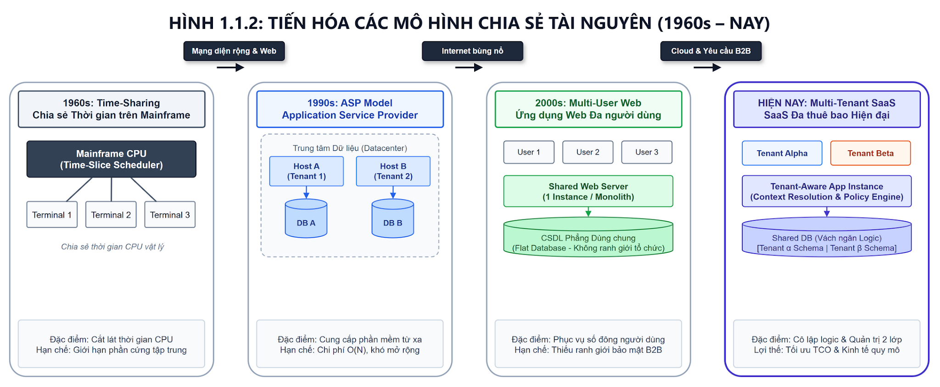
Hình 1.1: Tiến trình tiến hóa của các mô hình chia sẻ tài nguyên điện toán từ thập niên 1960 đến nay.
Nhìn tổng thể tiến trình tại Hình 1.1, có thể nhận thấy sợi chỉ đỏ xuyên suốt lịch sử phát triển là sự dịch chuyển trọng tâm chia sẻ: từ chia sẻ năng lực phần cứng cấp thấp (Time-Sharing), sang tập trung hóa vị trí lưu trữ nhưng phân mảnh thực thể chạy (ASP), tiến tới chia sẻ thực thể ứng dụng cho người dùng phẳng (Multi-User Web), và cuối cùng đạt đến chia sẻ nền tảng phần mềm có nhận thức ngữ cảnh tổ chức và khả năng tùy biến động (Multi-Tenant SaaS). Trong thực tiễn hiện nay, các phương thức này vẫn có thể cùng tồn tại và bổ trợ lẫn nhau trong một nền tảng dịch vụ, tùy thuộc vào cách kiến trúc sư cân đối bài toán kinh tế và kỹ thuật.

1.1.2. Động lực Kinh tế - Kỹ thuật và Mô hình Trưởng thành Kiến trúc SaaS (Chong & Carraro)
Tiến trình tiến hóa ở Mục 1.1 cho thấy sự hình thành của kiến trúc đa thuê bao gắn liền với áp lực mở rộng quy mô phục vụ. Tuy nhiên, để lý giải một cách định lượng vì sao đa thuê bao trở thành đòn bẩy kiến trúc cốt lõi của SaaS, cần phân tích sâu hơn mối liên hệ kinh tế - kỹ thuật giữa phương thức cấp phát tài nguyên và cấu trúc chi phí của hệ thống.
Trước hết, cần khẳng định SaaS và đa thuê bao mô tả hai phương diện khác nhau nhưng có quan hệ mật thiết: SaaS xác định mô hình cung ứng và vận hành phần mềm như một dịch vụ, trong khi đa thuê bao xác định phương thức kiến trúc cho phép nhiều khách hàng chia sẻ tài nguyên bên trong hệ thống đó (Golding, 2024; Microsoft Learn, 2025). Về mặt kỹ thuật, một dịch vụ SaaS vẫn có thể được triển khai theo mô hình dành riêng (Single-Tenant), trong đó mỗi khách hàng được cấp phát một thực thể ứng dụng và một cơ sở dữ liệu độc lập. Cách tổ chức dành riêng giúp đơn giản hóa việc xác định phạm vi tài nguyên và cô lập dữ liệu, nhưng khi số lượng khách hàng N tăng lên, tổng chi phí sở hữu (Total Cost of Ownership - TCO) sẽ tăng tuyến tính theo hàm CST(N)=N×Cunit do nhà cung cấp phải duy trì, giám sát, sao lưu và nâng cấp lặp lại trên N môi trường riêng biệt.
Bên cạnh chi phí quản trị phân mảnh, mô hình dành riêng còn gặp hạn chế về hiệu suất khai thác tài nguyên do yêu cầu dự phòng theo tải đỉnh (Peak-load Over-provisioning). Nếu mỗi khách hàng được cấp phát một lượng tài nguyên cố định đủ để đáp ứng thời điểm hoạt động cao nhất của riêng họ, phần lớn năng lực tính toán đó sẽ bị bỏ trống trong những khoảng thời gian thông thường. Ngược lại, khi nhiều khách hàng cùng chia sẻ một tập tài nguyên chung và có thời điểm tải đỉnh không hoàn toàn trùng khớp nhau, hệ thống có thể phân bổ năng lực xử lý linh hoạt giữa các thuê bao. Cơ chế này vận hành dựa trên nguyên lý Ghép kênh thống kê (Statistical Multiplexing): nhu cầu tải tổng hợp của một tập hợp thuê bao được làm phẳng (load smoothing), cho phép phục vụ cùng một số lượng khách hàng với lượng tài nguyên vật lý thấp hơn đáng kể so với tổng tài nguyên dự phòng rời rạc.
Từ góc độ này, kiến trúc đa thuê bao đóng vai trò là đòn bẩy kỹ thuật hiện thực hóa Tính kinh tế theo quy mô (Economies of Scale). Khi các thành phần xử lý nghiệp vụ, quản lý kết nối, lưu trữ và công cụ vận hành được dùng chung, chi phí biên (Marginal Cost - δ) để tiếp nhận thêm một thuê bao mới giảm xuống mức thấp hơn nhiều so với chi phí đơn vị của mô hình dành riêng (δ≪Cunit).
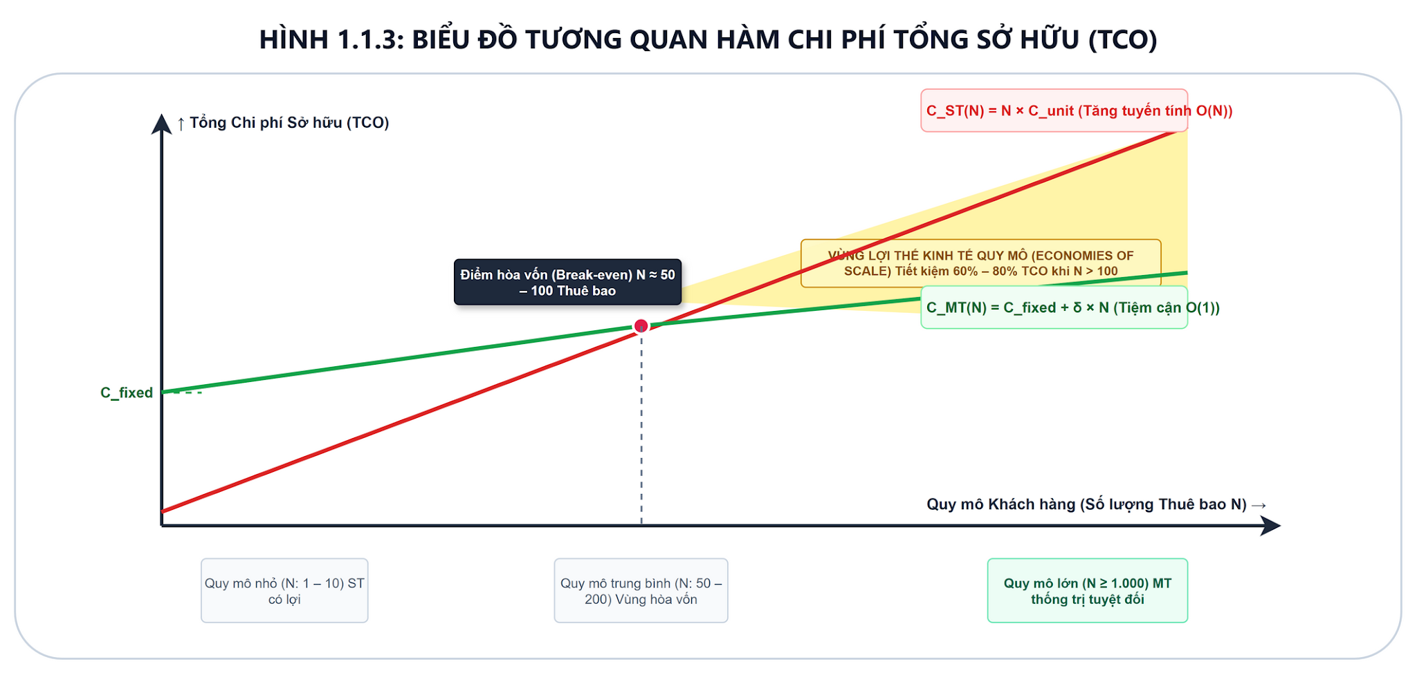
Hình 1.2: Biểu đồ tương quan hàm Tổng chi phí sở hữu (TCO) giữa mô hình Đơn thuê bao (ST) và Đa thuê bao (MT) theo quy mô khách hàng.
Mặc dù vậy, việc phân tích mối liên hệ kinh tế - kỹ thuật cần được nhìn nhận một cách khách quan và toàn diện. Như minh họa tại Hình 1.2, để xây dựng một nền tảng đa thuê bao, nhà cung cấp phải chấp nhận khoản chi phí cố định ban đầu (Cfixed) cao hơn nhằm thiết kế các cơ chế phân giải ngữ cảnh, cô lập dữ liệu, điều tiết tài nguyên, quản trị cấu hình động và tự động hóa vận hành. Ở quy mô khách hàng rất nhỏ, mô hình dành riêng có thể có chi phí khởi đầu thấp hơn; lợi thế kinh tế của đa thuê bao chỉ thực sự phát huy sau khi số lượng thuê bao vượt qua điểm hòa vốn kiến trúc (Break-even Point). Hơn nữa, chi phí biên δ không thể mặc nhiên coi là bằng không: khi tài nguyên dùng chung đạt tới ngưỡng giới hạn vật lý, hệ thống vẫn phải bổ sung thêm năng lực tính toán và lưu trữ. Đồng thời, chia sẻ tài nguyên càng sâu thì yêu cầu kỹ thuật để kiểm soát ảnh hưởng chéo giữa các thuê bao càng phức tạp.
Để đánh giá mức độ hiện thực hóa các nguyên lý chia sẻ tài nguyên và cấu hình hóa nêu trên trong lộ trình phát triển của một hệ thống phần mềm, Chong và Carraro (2006) đã đề xuất Mô hình bốn cấp độ trưởng thành kiến trúc SaaS (SaaS Maturity Model). Khung phân loại kinh điển này mô tả sự chuyển dịch từng bước từ các môi trường tùy biến rời rạc sang một nền tảng đa thuê bao có khả năng mở rộng:
- Cấp độ 1 - Tùy biến cục bộ (Ad-Hoc / Custom): Mỗi khách hàng được phục vụ bởi một bản cài đặt phần mềm riêng biệt và có thể đi kèm những chỉnh sửa trực tiếp trong mã nguồn để đáp ứng yêu cầu đặc thù. Nhà cung cấp phải duy trì các nhánh mã nguồn và môi trường vận hành độc lập cho từng khách hàng, khiến chi phí bảo trì và độ phức tạp khi đồng bộ phiên bản tăng nhanh theo số lượng khách hàng.
- Cấp độ 2 - Cấu hình hóa trên từng thực thể (Configurable per Host): Hệ thống hợp nhất về một bộ mã nguồn chuẩn duy nhất (Single Codebase), trong đó sự khác biệt về hành vi giữa các khách hàng được thiết lập thông qua các tham số cấu hình thay vì sửa đổi mã chương trình. Tuy nhiên, mỗi khách hàng vẫn được triển khai trên một thực thể vận hành (Instance) và cơ sở dữ liệu riêng biệt. So với Cấp độ 1, việc chuẩn hóa mã nguồn giúp đơn giản hóa đáng kể công tác phát triển và phát hành bản vá, nhưng chi phí hạ tầng và số lượng đơn vị triển khai vẫn tăng tuyến tính theo số lượng khách hàng.
- Cấp độ 3 - Đa thuê bao hiệu quả và có khả năng cấu hình (Configurable, Multi-Tenant-Efficient): Kiến trúc đa thuê bao ở tầng ứng dụng chính thức bắt đầu tại cấp độ này. Một thực thể vận hành ứng dụng duy nhất có khả năng phục vụ đồng thời nhiều tổ chức khách hàng (Tenants). Hệ thống sử dụng siêu dữ liệu cấu hình (Metadata) và các chính sách kiểm soát truy cập để phân tách ngữ cảnh dữ liệu, giao diện và hành vi xử lý của từng thuê bao một cách trong suốt. Việc dùng chung thực thể vận hành và tài nguyên lưu trữ giúp tối ưu hóa mật độ khai thác phần cứng, đồng thời đặt ra yêu cầu nghiêm ngặt về cô lập dữ liệu và hiệu năng giữa các thuê bao.
- Cấp độ 4 - Đa thuê bao có khả năng cấu hình và mở rộng quy mô (Scalable, Configurable, Multi-Tenant-Efficient): Hệ thống mở rộng kiến trúc Cấp độ 3 bằng cách tổ chức một cụm gồm nhiều thực thể vận hành đa thuê bao tương đồng hoạt động song song phía sau tầng cân bằng tải (Load-Balanced Farm), kết hợp với tầng cơ sở dữ liệu có khả năng phân vùng và định tuyến linh hoạt. Năng lực phục vụ tổng thể của nền tảng có thể được mở rộng theo chiều ngang bằng cách bổ sung thêm thực thể vào cụm mà không cần thay đổi kiến trúc ứng dụng. Cần lưu ý rằng việc triển khai nhiều thực thể phối hợp là điều kiện nền tảng cho khả năng mở rộng ngang, trong khi năng lực tự động co giãn (Auto-scaling) theo thời gian thực còn phụ thuộc vào cơ chế điều phối hạ tầng cụ thể.
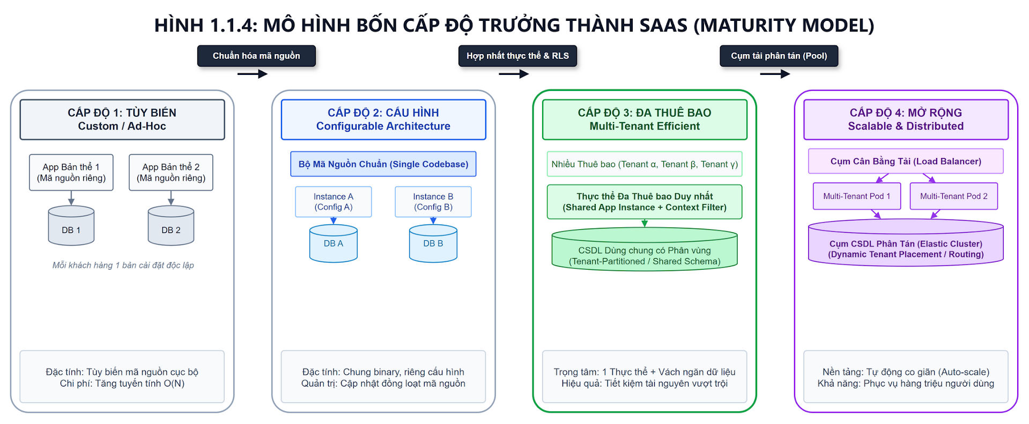
Hình 1.3: Mô hình bốn cấp độ trưởng thành kiến trúc SaaS theo Chong và Carraro (2006).
Sự khác biệt cốt lõi giữa bốn cấp độ trưởng thành được tổng hợp và đối chiếu trong Bảng 1.1:
Bảng 1.1: Đối chiếu bốn cấp độ trưởng thành kiến trúc SaaS theo mô hình Chong và Carraro (2006).
Cấp độ trưởng thành | Tổ chức mã nguồn và cấu hình | Tổ chức thực thể vận hành | Trọng tâm và đặc tính kiến trúc
Cấp độ 1: Ad-Hoc / Custom | Mã nguồn có thể rẽ nhánh và chỉnh sửa riêng theo từng khách hàng | Thực thể ứng dụng và CSDL riêng biệt cho từng khách hàng | Đáp ứng yêu cầu riêng lẻ cục bộ; chi phí vận hành và bảo trì tăng tuyến tính  O(N)  O(N).
Cấp độ 2: Configurable | Một bộ mã nguồn chung (Single Codebase); khác biệt qua cấu hình | Thực thể ứng dụng và CSDL vẫn tách riêng cho từng khách hàng | Chuẩn hóa quy trình phát triển và nâng cấp mã nguồn; chưa tối ưu hóa mật độ chia sẻ hạ tầng.
Cấp độ 3: Multi-Tenant-Efficient | Một bộ mã nguồn chung; tùy biến động lúc chạy qua siêu dữ liệu (Metadata) | Một thực thể ứng dụng phục vụ đồng thời nhiều thuê bao trên CSDL dùng chung/phân vùng | Hiện thực hóa đa thuê bao; chia sẻ tài nguyên hiệu quả đi kèm cơ chế quản lý ngữ cảnh và cô lập thuê bao.
Cấp độ 4: Scalable Multi-Tenant | Kế thừa toàn bộ khả năng cấu hình siêu dữ liệu và đa thuê bao của Cấp độ 3 | Cụm nhiều thực thể đa thuê bao phối hợp qua cân bằng tải và định tuyến dữ liệu | Mở rộng năng lực xử lý theo chiều ngang (Horizontal Scalability) để phục vụ quy mô khách hàng lớn.
Cấp độ 1 và Cấp độ 2 về bản chất vẫn thuộc kiến trúc Đơn thuê bao hoặc Đa thực thể, trong khi Cấp độ 3 và Cấp độ 4 mới thực sự phản ánh bản chất của kiến trúc Đa thuê bao. Đối với đề tài nghiên cứu và xây dựng nền tảng SaaS quản lý công việc theo mô hình Kanban, trọng tâm nghiên cứu được định vị trực tiếp tại Cấp độ 3-tập trung giải quyết bài toán chia sẻ thực thể vận hành, tùy biến không gian làm việc theo siêu dữ liệu và thiết lập ranh giới cô lập đa chiều giữa các thuê bao-đồng thời thiết kế các thành phần xử lý theo nguyên tắc không lưu giữ trạng thái phiên cục bộ (Stateless) nhằm sẵn sàng đáp ứng khả năng mở rộng ngang của Cấp độ 4. Để có cơ sở khoa học vững chắc trước khi đi sâu vào thiết kế kiến trúc ở các cấp độ này, bước tiếp theo tại Mục 2 là chuẩn hóa hệ thống khái niệm nền tảng và định nghĩa chính thức về Đa thuê bao.

1.2. CHUẨN HÓA KHÁI NIỆM NỀN TẢNG, SỰ PHÂN KỲ GÓC NHÌN VÀ ĐỊNH NGHĨA ĐA THUÊ BAO (MULTI-TENANCY)
Mặc dù thuật ngữ Đa thuê bao được sử dụng rộng rãi trong cả các công trình học thuật lẫn tài liệu kỹ thuật công nghiệp, cách hiểu về phạm vi và bản chất của nó vẫn tồn tại nhiều điểm chưa thống nhất. Nguyên nhân sâu xa của hiện tượng này là việc nhiều tài liệu đi thẳng vào định nghĩa "Đa thuê bao" khi chưa phân định rõ ràng các thực thể tham gia vào quá trình cung ứng và tiêu thụ tài nguyên phần mềm. Để khắc phục khoảng trống phương pháp luận đó, nghiên cứu tiến hành chuẩn hóa bộ ba khái niệm nền tảng trước tiên, lấy đó làm hệ quy chiếu để phân tích sự phân kỳ góc nhìn trong y văn và đúc kết định nghĩa khoa học chuẩn hóa.

1.2.1. Chuẩn hóa Bộ ba Khái niệm Nền tảng: Thuê bao (Tenant) - Dịch vụ (Service) - Thực thể Vận hành (Instance)
Trong một hệ thống phần mềm hướng dịch vụ, mối quan hệ giữa khách hàng sử dụng, chức năng nghiệp vụ cung ứng và tiến trình máy tính thực thi được cấu thành từ ba khái niệm cốt lõi cần được định nghĩa tách bạch:
- Thuê bao (Tenant / Đơn vị thuê bao): Thuê bao là một đơn vị khách hàng độc lập-thường đại diện cho một tổ chức pháp nhân, một doanh nghiệp, một phòng ban chuyên trách hoặc một không gian làm việc (Workspace)-ký kết thỏa thuận sử dụng phần mềm với nhà cung cấp và được gán một mã định danh duy nhất trong toàn hệ thống (tenant_id). Điểm bản chất cần lưu ý là một Thuê bao không đồng nhất với một tài khoản người dùng đơn lẻ (End-user): một Thuê bao thường bao hàm một tập hợp nhiều người dùng nội bộ cùng chia sẻ một không gian dữ liệu cách ly, một bộ cấu hình nghiệp vụ và chịu sự điều chỉnh của các chính sách phân quyền, hạn mức tài nguyên thuộc tổ chức đó.
- Dịch vụ (Service / Dịch vụ phần mềm): Dịch vụ là tập hợp toàn bộ các năng lực, quy trình và chức năng nghiệp vụ phần mềm được nhà cung cấp đóng gói, vận hành và cung ứng cho các Thuê bao thông qua môi trường mạng theo các cam kết chất lượng dịch vụ (Service Level Agreement - SLA). Dưới góc độ trừu tượng hóa, Dịch vụ đại diện cho giao diện chức năng ở tầng logic nghiệp vụ (chẳng hạn: Dịch vụ Quản lý Không gian làm việc, Dịch vụ Bảng công việc Kanban, Dịch vụ Thông báo); khách hàng tương tác và đánh giá giá trị hệ thống thông qua Dịch vụ mà không cần nhận biết chi tiết tổ chức hạ tầng kỹ thuật phía sau.
- Thực thể Vận hành (Instance / Bản thể thực thi): Dưới góc độ kỹ thuật hệ thống, Thực thể vận hành (trong báo cáo giữ nguyên thuật ngữ quốc tế là Instance khi cần chỉ định chính xác thành phần kỹ thuật) là một bản khởi tạo cụ thể đang hoạt động tại thời điểm chạy (runtime) của một thành phần phần mềm-điển hình là thực thể ứng dụng (Application Instance) hoặc thực thể hệ quản trị cơ sở dữ liệu (Database Instance). Một Instance được nạp từ một bộ mã nguồn hoặc tệp thực thi xác định vào không gian bộ nhớ RAM và trực tiếp tiêu thụ tài nguyên tính toán (CPU, bộ nhớ, kết nối mạng/CSDL) để tiếp nhận, xử lý các yêu cầu do Thuê bao gửi tới thông qua Dịch vụ.
Việc chuẩn hóa và phân định rành mạch bộ ba Thuê bao (Tenant) - Dịch vụ (Service) - Thực thể Vận hành (Instance) cho thấy giữa "Dịch vụ" mà khách hàng nhìn thấy và "Thực thể vận hành" dưới hạ tầng không nhất thiết phải là ánh xạ một - một. Một Dịch vụ duy nhất có thể phục vụ đồng thời nhiều Thuê bao, nhưng ở bên dưới, nhà cung cấp có thể bố trí cho mỗi Thuê bao một Instance riêng biệt hoặc ghép kênh nhiều Thuê bao vào cùng một Instance dùng chung. Chính sự khác biệt trong việc lựa chọn tầng quan sát-tập trung vào hành vi cấu hình của Tenant trên Service hay tập trung vào cơ chế chia sẻ tài nguyên của các Instance-đã tạo nên sự phân kỳ góc nhìn giữa giới nghiên cứu hàn lâm và giới công nghiệp sẽ được làm rõ ngay sau đây.

1.2.2. Khảo cứu Hệ thống và Sự Phân kỳ Góc nhìn giữa Giới Học thuật và Giới Công nghiệp (Kabbedijk et al., 2015)
Nhằm giải quyết tình trạng thiếu nhất quán trong cách định nghĩa và phạm vi áp dụng của thuật ngữ Đa thuê bao, Kabbedijk và cộng sự (2015) đã thực hiện công trình nghiên cứu lập bản đồ hệ thống (Systematic Mapping Study - SMS) mang tên "Defining Multi-Tenancy: A Systematic Mapping Study on the Academic and the Industrial Perspective" đăng trên tạp chí Journal of Systems and Software (JSS). Nhóm tác giả tiến hành thu thập và đối sánh hai nguồn tư liệu độc lập: từ 1.371 công trình học thuật ban đầu (còn 761 công trình sau khử trùng lặp), quy trình sàng lọc nghiêm ngặt đã chọn ra 48 bài báo khoa học chuyên sâu (gồm 56,3% bài báo hội nghị, 37,5% bài báo tạp chí và 6,3% bài hội thảo chuyên đề) để đặt cạnh 371 bài viết và tài liệu kỹ thuật từ giới công nghiệp.
Kết quả phân loại của cuộc khảo cứu đã chỉ ra hai thực trạng đáng chú ý của lĩnh vực nghiên cứu này. Thứ nhất, xét về loại hình nghiên cứu trong tập tài liệu học thuật, có tới 54,2% (26/48 công trình) thuộc nhóm đề xuất giải pháp lý thuyết (Solution Proposal), trong khi chỉ có 2,1% (duy nhất 1 công trình) là báo cáo kinh nghiệm triển khai thực tế (Experience Paper). Sự chênh lệch này cho thấy các đề xuất kiến trúc đa thuê bao rất cần được đi kèm với hoạt động hiện thực hóa và đo kiểm thực nghiệm có hệ thống. Thứ hai, khi phân tích nội dung các định nghĩa được trích xuất, Kabbedijk và cộng sự phát hiện sự phân kỳ rõ rệt giữa góc nhìn học thuật và góc nhìn công nghiệp dựa trên tầng hệ thống được chọn làm đối tượng trung tâm:
- Góc nhìn của Giới Học thuật: Các nhà nghiên cứu kiến trúc phần mềm chủ yếu tiếp cận Đa thuê bao từ tầng ứng dụng (Application Level) và tầng dữ liệu (Database Level). Dưới lăng kính học thuật, việc nhiều người dùng cùng truy cập một phần mềm mới chỉ phản ánh tính chất đa người dùng; một hệ thống đa thuê bao thực thụ phải giải quyết được bài toán phục vụ nhiều tổ chức khách hàng (Tenants) trên cùng một nền mã nguồn, đặc biệt nhấn mạnh vào tính biến đổi lúc chạy (Runtime Variability)-tức khả năng tùy biến giao diện, quy trình nghiệp vụ và cấu trúc dữ liệu theo ngữ cảnh của từng thuê bao mà không làm ảnh hưởng đến tính toàn vẹn của các thuê bao khác.
- Góc nhìn của Giới Công nghiệp: Ngược lại, trong phần lớn tài liệu công nghiệp được khảo sát, thuật ngữ Đa thuê bao thường được thảo luận ở tầng hạ tầng và nền tảng (Infrastructure / PaaS Level), tập trung vào việc nhiều môi trường khách hàng cùng chia sẻ phần cứng vật lý, hệ điều hành hoặc nền tảng đám mây thông qua ảo hóa để tiết kiệm chi phí. Khi đối tượng quan sát là hạ tầng, yêu cầu cấu hình và tùy biến nghiệp vụ ở tầng ứng dụng thường ít được đề cập hơn. Ngay giữa các tập đoàn công nghệ lớn trong tập dữ liệu khảo sát cũng tồn tại trọng tâm tiếp cận khác nhau: Oracle nhìn nhận đa thuê bao thiên về góc độ hợp nhất và phân tách cơ sở dữ liệu; Microsoft nhấn mạnh đến phương diện cung ứng chức năng dịch vụ ứng dụng; trong khi IBM liên hệ đa thuê bao chặt chẽ với nền tảng đám mây và phần mềm trung gian (Middleware).
Bàn luận về nguyên nhân của sự phân kỳ trên, Kabbedijk và cộng sự chỉ ra rằng nhiều định nghĩa trước đó thường bị trói buộc cứng vào một phương án kỹ thuật cục bộ-chẳng hạn yêu cầu mọi thuê bao bắt buộc phải chạy trên một thực thể duy nhất ("Single Instance"), làm thu hẹp khái niệm khi hệ thống vận hành trên cụm phân tán nhiều thực thể; hoặc ngược lại, định nghĩa quá rộng đến mức chỉ cần dùng chung phần cứng máy chủ cũng được gọi là đa thuê bao. Dựa trên năm nguyên tắc xây dựng định nghĩa khoa học được dẫn từ Copi và Miller (1972)-bao gồm: (1) thể hiện rõ các thuộc tính bản chất; (2) tránh lập luận vòng tròn; (3) có phạm vi bao quát phù hợp, không quá rộng và không quá hẹp; (4) tránh ngôn từ mơ hồ, tối nghĩa; và (5) ưu tiên diễn đạt khẳng định-một định nghĩa chuẩn mực về Đa thuê bao cần vượt lên trên một tầng kỹ thuật đơn lẻ để bao quát toàn bộ mối quan hệ giữa Thuê bao, Dịch vụ và Tài nguyên hệ thống.

1.2.3. Định nghĩa Khoa học Chuẩn hóa về Đa thuê bao và Mô hình Khái niệm Tổng quát
Trên cơ sở tổng hợp góc nhìn của cả giới học thuật lẫn giới công nghiệp và áp dụng năm tiêu chí định nghĩa khoa học nêu trên, Kabbedijk và cộng sự (2015) đã đúc kết định nghĩa chuẩn hóa về Đa thuê bao như sau:
"Multi-tenancy is a property of a system where multiple customers, so-called tenants, transparently share the system’s resources, such as services, applications, databases, or hardware, with the aim of lowering costs, while still being able to exclusively configure the system to the needs of the tenant."
(Đa thuê bao là thuộc tính của một hệ thống trong đó nhiều khách hàng, được gọi là các thuê bao, chia sẻ một cách trong suốt các tài nguyên của hệ thống-chẳng hạn như dịch vụ, ứng dụng, cơ sở dữ liệu hoặc phần cứng-nhằm mục tiêu giảm chi phí, đồng thời vẫn cho phép cấu hình hệ thống một cách riêng biệt theo nhu cầu của từng thuê bao.)
Định nghĩa này được đề tài lựa chọn làm cơ sở lý thuyết chính thức bởi sự chặt chẽ và toàn diện của bốn thuộc tính bản chất cấu thành nên nó:
- Tính trong suốt: Quá trình chia sẻ tài nguyên được che giấu hoàn toàn khỏi cách thức người dùng cuối và quản trị viên thuê bao thực hiện các thao tác nghiệp vụ. Mỗi thuê bao tương tác với không gian làm việc và tập chức năng được cấp quyền với cảm nhận độc lập về mặt logic tương tự như đang sử dụng một hệ thống dành riêng. Tuy nhiên, dưới góc độ kỹ thuật, tính trong suốt về mặt nhận thức không tự động tạo ra sự độc lập về hiệu năng hay an toàn dữ liệu; để duy trì trải nghiệm trong suốt đó khi tài nguyên hữu hạn bị chia sẻ, hệ thống bắt buộc phải có các cơ chế cô lập và điều tiết tải ở bên dưới.
- Chia sẻ tài nguyên hệ thống: Định nghĩa khẳng định tài nguyên được chia sẻ không bị giới hạn cứng ở một thực thể đơn lẻ mà có thể diễn ra linh hoạt ở một hoặc nhiều tầng: Dịch vụ, Ứng dụng, Cơ sở dữ liệu hoặc Phần cứng. Cách diễn đạt này giúp khái niệm Đa thuê bao giữ nguyên giá trị trong các kiến trúc phân tán, đồng thời phân biệt rõ rằng chia sẻ tài nguyên lưu trữ không đồng nghĩa với chia sẻ quyền truy cập dữ liệu.
- Mục tiêu giảm chi phí: Định nghĩa chỉ rõ động lực kinh tế cốt lõi của việc chia sẻ tài nguyên là giảm chi phí đầu tư và vận hành trên mỗi đơn vị khách hàng thông qua ghép kênh tài nguyên và chuẩn hóa bảo trì. Đây là mục tiêu định hướng kiến trúc, đòi hỏi khi thiết kế phải luôn cân đối giữa chi phí tiết kiệm được từ việc dùng chung hạ tầng với chi phí phát triển và vận hành các cơ chế kiểm soát đa thuê bao.
- Cấu hình riêng biệt theo nhu cầu thuê bao: Đây là thuộc tính trọng yếu giúp phân biệt một hệ thống Đa thuê bao với một hệ thống chia sẻ hạ tầng thuần túy hoặc ứng dụng đa người dùng cố định. Mỗi thuê bao được phép điều chỉnh giao diện, cấu trúc thông tin, quy tắc phân quyền hoặc luồng nghiệp vụ theo nhu cầu riêng trong phạm vi nền tảng cung cấp; mọi thiết lập cấu hình của thuê bao này chỉ có hiệu lực trong đúng ngữ cảnh của thuê bao đó và không làm biến đổi ngoài ý muốn hành vi của các thuê bao lân cận.
Kết hợp bộ ba khái niệm nền tảng (Thuê bao - Dịch vụ - Thực thể vận hành) tại Mục 2.1 với bốn thuộc tính bản chất của định nghĩa Kabbedijk et al. (2015), mô hình khái niệm tổng quát của một hệ thống Đa thuê bao được biểu diễn trực quan như sau:
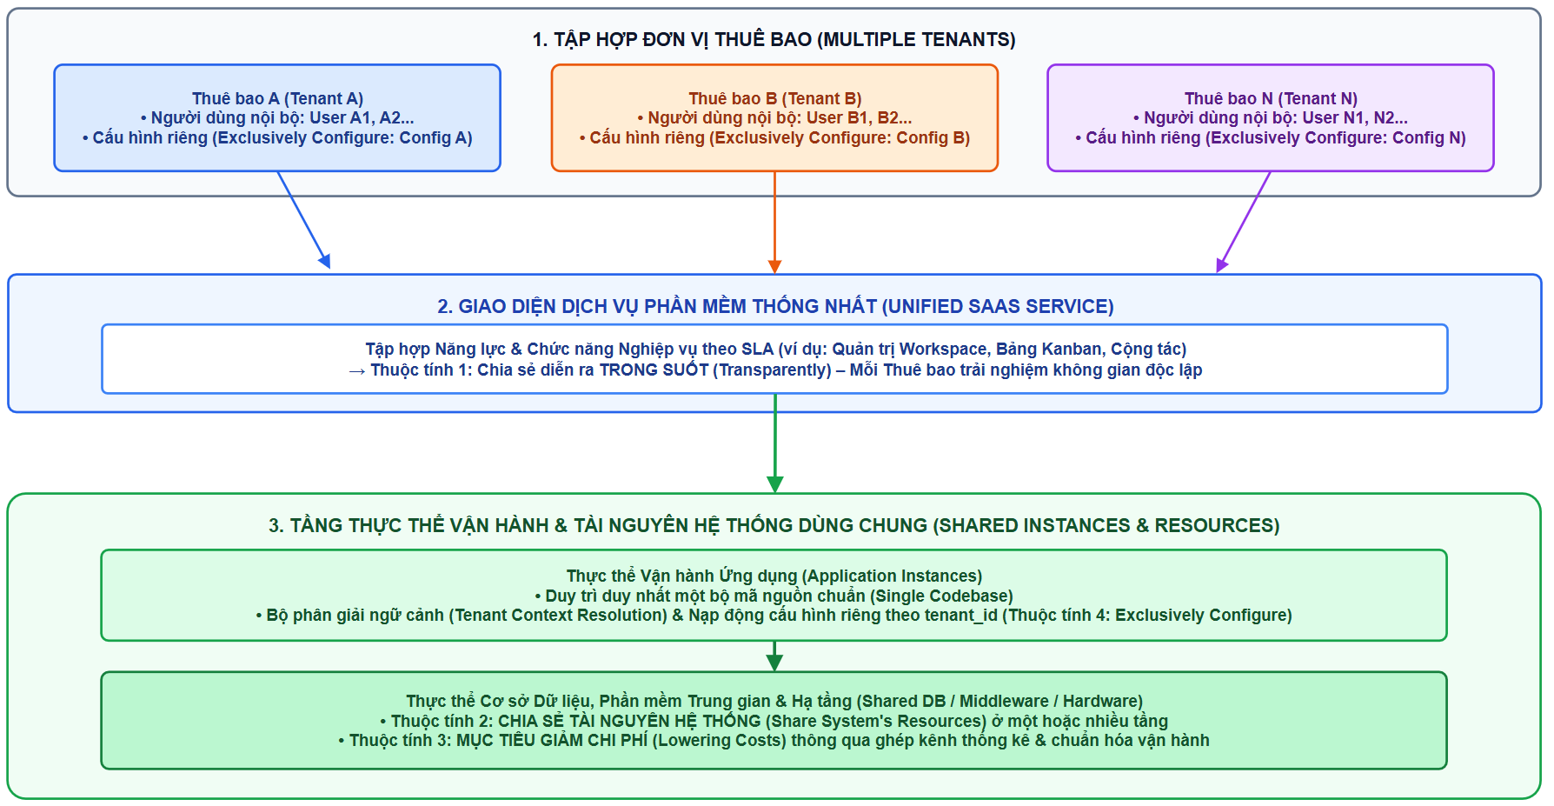
Hình 1.4: Sơ đồ mô hình hóa khái niệm Đa thuê bao tổng quát gắn kết bộ ba Thuê bao (Tenant) - Dịch vụ (Service) - Thực thể vận hành (Instance) và bốn thuộc tính cốt lõi của Kabbedijk et al. (2015).
Bàn luận trên mô hình khái niệm tại Hình 1.4 cho thấy: ở phía trên, nhiều Thuê bao - mỗi thuê bao đại diện cho một tổ chức chứa các người dùng nội bộ và bộ cấu hình riêng cùng tiếp cận một Dịch vụ phần mềm thống nhất. Sự chia sẻ diễn ra một cách trong suốt khi cổng dịch vụ và các Thực thể vận hành bên dưới tự động nhận diện ngữ cảnh thuê bao, nạp cấu hình riêng biệt của thuê bao đó để điều chỉnh hành vi xử lý, đồng thời truy xuất đúng phân vùng dữ liệu được phép trên nền tài nguyên dùng chung nhằm tối ưu hóa chi phí.
Trong phạm vi đề tài nền tảng SaaS Kanban, mỗi Không gian làm việc của một doanh nghiệp khách hàng chính là một Tenant; các nhóm chức năng Quản trị Workspace, Quản lý Bảng/Thẻ Kanban và Cộng tác là Service; còn các tiến trình Backend API, bộ nhớ đệm Redis và hệ quản trị PostgreSQL đang chạy là các Instance. Để hiện thực hóa mô hình khái niệm này thành một hệ thống vận hành thực tế, kiến trúc phần mềm phải thỏa mãn năm đặc trưng cốt lõi được phân tích chi tiết tại Mục 3.

1.3. NĂM ĐẶC TRƯNG KIẾN TRÚC CỐT LÕI CỦA HỆ THỐNG ĐA THUÊ BAO HIỆN ĐẠI
Từ định nghĩa chuẩn hóa ở Mục 2 và sự phát triển của các khung kiến trúc đám mây hiện đại như AWS Well-Architected SaaS Lens (Golding, 2022, 2024) và Microsoft Azure Architecture Center (Microsoft Learn, 2025), có thể nhận thấy Đa thuê bao không đơn thuần là một kỹ thuật lập trình cục bộ (chẳng hạn việc bổ sung cột tenant_id vào bảng cơ sở dữ liệu). Ở tầm nhìn tổng thể, Đa thuê bao là một Triết lý Thiết kế Kiến trúc Toàn diện (Holistic Architectural Philosophy) chi phối mọi khía cạnh từ cách thức tổ chức mã nguồn, quản lý trạng thái thực thi, bảo vệ dữ liệu cho đến tự động hóa vận hành và đo lường tài nguyên. Một hệ thống phần mềm chỉ thực sự đạt chuẩn đa thuê bao hiện đại khi thiết lập và duy trì đồng bộ năm đặc trưng kiến trúc cốt lõi dưới đây.

1.3.1. Chia sẻ tài nguyên trong suốt
Chia sẻ tài nguyên trong suốt là năng lực kiến trúc cho phép nhiều đơn vị thuê bao cùng khai thác chung các tài nguyên tính toán, bộ nhớ, mạng và lưu trữ của một hệ thống phần mềm mà người dùng cuối cũng như quản trị viên của từng thuê bao không cần trực tiếp nhận biết, cấu hình hay can thiệp vào cơ chế phân bổ tài nguyên vật lý bên dưới.
Hệ thống thực hiện ghép kênh (multiplexing) các yêu cầu từ nhiều thuê bao khác nhau trên cùng một tập hợp thực thể vận hành ứng dụng, hồ kết nối cơ sở dữ liệu (Connection Pool), bộ nhớ đệm và không gian lưu trữ. Tính trong suốt ở đây mang ý nghĩa hai chiều: đối với thuê bao, hệ thống mang lại cảm nhận về một không gian làm việc hoàn toàn độc lập về mặt logic như thể được phục vụ bởi một hệ thống riêng; đối với nhà cung cấp, toàn bộ khách hàng được hợp nhất trên một nền tảng hạ tầng chung, giúp tận dụng hiệu ứng bù trừ đỉnh tải thống kê để nâng cao mật độ khai thác phần cứng và giảm chi phí vận hành biên khi mở rộng quy mô.

1.3.2. Khả năng tùy biến động lúc chạy dựa trên Siêu dữ liệu
Bên cạnh việc chia sẻ tài nguyên để tối ưu chi phí, hệ thống đa thuê bao phải giải quyết yêu cầu khác biệt hóa của từng tổ chức khách hàng mà không được vi phạm nguyên tắc thống nhất mã nguồn-đây là cơ sở hình thành đặc trưng thứ hai.
Khả năng tùy biến động lúc chạy dựa trên siêu dữ liệu là năng lực của hệ thống đa thuê bao cho phép từng thuê bao định hình và điều chỉnh giao diện hiển thị, cấu trúc dữ liệu mở rộng, quy tắc phân quyền và luồng quy trình nghiệp vụ theo nhu cầu riêng ngay tại thời điểm thực thi (runtime) thông qua việc diễn giải các siêu dữ liệu cấu hình (Configuration Metadata), trên cơ sở duy trì duy nhất một bộ mã nguồn chung (Single Codebase) mà không cần chỉnh sửa hay biên dịch lại mã chương trình cho từng khách hàng.
Điểm phân biệt cốt lõi giữa kiến trúc đa thuê bao thực thụ với việc nhân bản nhiều ứng dụng độc lập là sự tách biệt giữa mã nguồn thực thi cố định và siêu dữ liệu biến đổi theo ngữ cảnh. Thay vì tạo ra các nhánh mã nguồn riêng (code branching) gây bế tắc khi bảo trì, hệ thống kết hợp bộ khung nghiệp vụ chuẩn với các điểm mở rộng hướng thuê bao. Mọi yêu cầu khác biệt về nhận diện thương hiệu, trường thông tin tùy chỉnh (Custom Fields), giới hạn quy trình (như giới hạn công việc đang làm WIP Limit trên bảng Kanban) và quyền hạn tính năng theo gói cước đều được lưu trữ dưới dạng cấu trúc siêu dữ liệu (chẳng hạn lược đồ JSON) và được thực thể vận hành nạp động theo tenant_id ngay trong luồng xử lý yêu cầu.

1.3.3. Tính cô lập đa chiều giữa các Thuê bao
Khi nhiều tổ chức cùng chia sẻ tài nguyên (Đặc trưng 1) và vận hành các cấu hình khác nhau trên cùng thực thể (Đặc trưng 2), sự trong suốt về mặt giao diện không tự động bảo đảm sự an toàn về mặt kỹ thuật. Do đó, hệ thống bắt buộc phải thiết lập đặc trưng thứ ba là tính cô lập đa chiều.
Tính cô lập đa chiều giữa các thuê bao là trạng thái kiến trúc bảo đảm không gian dữ liệu, phạm vi quyền truy cập, định mức tài nguyên hiệu năng và bán kính ảnh hưởng sự cố của một thuê bao luôn được phân tách có kiểm soát khỏi các thuê bao khác đang cùng chia sẻ hệ thống, nhằm ngăn chặn hành vi truy cập trái phép hoặc rò rỉ dữ liệu chéo và hạn chế hiện tượng tranh chấp tài nguyên làm suy giảm chất lượng dịch vụ lân cận.
Trong môi trường đa thuê bao, cô lập không chỉ giới hạn ở việc bảo mật dữ liệu tĩnh mà phải được thực thi đồng thời trên ba chiều không gian bổ trợ lẫn nhau:
- Cô lập Dữ liệu và Quyền truy cập (Data & Access Isolation): Kiểm soát nghiêm ngặt mọi thao tác đọc, ghi, cập nhật và xóa dữ liệu theo đúng ngữ cảnh tenant_id, bảo đảm một thuê bao không thể quan sát hoặc làm biến đổi dữ liệu của thuê bao khác ngay cả khi các bản ghi cùng nằm trong một bảng cơ sở dữ liệu dùng chung.
- Cô lập Hiệu năng và Tài nguyên (Performance & Resource Isolation): Kiểm soát mức độ chiếm dụng CPU, bộ nhớ RAM, băng thông I/O, bộ nhớ đệm và hồ kết nối cơ sở dữ liệu của từng thuê bao. Cơ chế này nhằm ngăn chặn hiện tượng “Hàng xóm ồn ào” (Noisy Neighbor Problem)-tình huống một thuê bao phát sinh lưu lượng đột biến hoặc truy vấn nặng làm cạn kiệt tài nguyên chung và kéo giảm tốc độ phản hồi của các thuê bao khác trên cùng thực thể vận hành.
- Cô lập Lỗi và Kiểm soát Bán kính Sự cố (Fault Isolation & Blast Radius Control): Thiết kế các vách ngăn kỹ thuật và miền chịu lỗi để khi xảy ra lỗi phần mềm, tắc nghẽn cục bộ hoặc sự cố dữ liệu tại không gian của một thuê bao, phạm vi ảnh hưởng (Blast Radius) được khoanh vùng tối đa, hạn chế nguy cơ gây gián đoạn dây chuyền cho toàn bộ hệ sinh thái khách hàng.

1.3.4. Khả năng co giãn, tự phục vụ và vận hành vòng đời liên tục (Elasticity, Self-Service & Continuous Lifecycle)
Ba đặc trưng đầu tiên xác lập cấu trúc vận hành bên trong của hệ thống đối với các thuê bao đang hoạt động. Tuy nhiên, để một nền tảng SaaS có thể tiếp nhận hàng nghìn khách hàng mới và phát triển liên tục theo thời gian mà không bị đình trệ bởi các thao tác quản trị thủ công, hệ thống cần sở hữu đặc trưng thứ tư về quản trị vòng đời và tính liên tục vận hành.
Khả năng co giãn, tự phục vụ và vận hành vòng đời liên tục là năng lực vận hành của nền tảng đa thuê bao cho phép tự động hóa hoàn toàn quy trình đăng ký, khởi tạo, thay đổi gói dịch vụ, tạm ngưng và thu hồi môi trường thuê bao theo yêu cầu thông qua Mặt phẳng Điều khiển (Control Plane), kết hợp với khả năng co giãn tài nguyên linh hoạt theo biến động tải và thực hiện nâng cấp phiên bản hoặc phục hồi dữ liệu cấp thuê bao mà không làm gián đoạn hoạt động của các thuê bao đang trực tuyến.
Bản chất kỹ thuật và cơ chế vận hành: Một nền tảng đa thuê bao hiện đại đòi hỏi sự tách bạch rõ ràng giữa chức năng quản trị nền tảng và chức năng nghiệp vụ thông qua ba năng lực gắn kết chặt chẽ:
- Cấp phát tự phục vụ và Quản trị vòng đời tự động (Self-Service Onboarding & Automated Lifecycle): Thông qua Mặt phẳng Điều khiển, hệ thống tự động hóa toàn bộ quy trình từ khi khách hàng đăng ký, khởi tạo định danh thuê bao, cấp phát cấu trúc dữ liệu, thiết lập siêu dữ liệu mặc định và cấu hình định tuyến chỉ trong thời gian ngắn, cho đến khi tạm ngưng hoặc thu hồi, trích xuất và thanh lọc dữ liệu an toàn khi kết thúc hợp đồng.
- Khả năng co giãn linh hoạt (Elasticity): Cho phép hệ thống điều chỉnh năng lực xử lý (mở rộng theo chiều ngang bằng cách bổ sung thực thể vận hành hoặc điều chỉnh phân bổ tài nguyên) tương ứng với biến động tải thực tế của tập thuê bao.
- Nâng cấp không gián đoạn và Phục hồi cấp thuê bao (Zero-Downtime Updates & Tenant-Level Recovery): Do toàn bộ thuê bao cùng phụ thuộc vào một nền tảng chung, việc phát hành mã nguồn mới và di trú lược đồ cơ sở dữ liệu (Schema Migration) phải được thực hiện theo phương thức tương thích ngược (Expand/Contract) hoặc cập nhật cuốn chiếu để duy trì tính liên tục của dịch vụ. Đồng thời, kiến trúc cần tính đến phương án sao lưu và khôi phục dữ liệu ở phạm vi từng thuê bao riêng lẻ mà không làm xáo trộn dữ liệu của các thuê bao lân cận.

1.3.5. Dịch vụ được đo lường và giám sát mức tiêu thụ theo Thuê bao (Tenant-Aware Metering & Monitoring)
Để bốn đặc trưng nêu trên có thể vận hành một cách có kiểm soát và gắn kết chặt chẽ với mô hình kinh doanh phân tầng của SaaS, hệ thống cần có cơ chế quan sát và định lượng mức độ tiêu thụ tài nguyên của từng khách hàng-đây chính là đặc trưng cốt lõi thứ năm.
Dịch vụ được đo lường và giám sát mức tiêu thụ theo thuê bao là cơ chế kỹ thuật tự động thu thập, định lượng, theo dõi và phân tích mức sử dụng tài nguyên hệ thống cũng như các chỉ số vận hành (lưu lượng yêu cầu, độ trễ phản hồi, dung lượng lưu trữ, số giao dịch nghiệp vụ) được gắn nhãn và phân rã chi tiết theo từng định danh thuê bao (tenant_id), nhằm cung cấp cơ sở dữ liệu minh bạch cho việc kiểm soát hạn mức gói dịch vụ, điều tiết tải công bằng và phân bổ chi phí vận hành.
Trong môi trường chia sẻ tài nguyên, việc chỉ giám sát các chỉ số tổng hợp của toàn máy chủ (như tổng phần trăm CPU hay tổng dung lượng đĩa) là không đủ, bởi các giá trị trung bình toàn cục sẽ che khuất hành vi bất thường hoặc mức tiêu thụ vượt ngưỡng của từng thuê bao đơn lẻ. Hệ thống đa thuê bao cần gắn ngữ cảnh tenant_id vào luồng thu thập số liệu (Telemetry & Metering) để phục vụ hai mục đích thiết yếu:
- Quan sát vận hành nhận thức thuê bao (Tenant-Aware Observability): Theo dõi lưu lượng yêu cầu (Throughput), độ trễ ở các phân vị cao (p95,p99), tỷ lệ lỗi và mức độ tranh chấp tài nguyên theo từng thuê bao để chẩn đoán sớm điểm nghẽn và kích hoạt kịp thời các cơ chế điều tiết tải.
- Đo lường hạn ngạch và Ánh xạ mô hình định giá (Quota Enforcement & Pricing Mapping): Ghi nhận định lượng mức tiêu thụ thực tế của từng thuê bao (số lượng bảng/thẻ công việc, dung lượng tệp đính kèm, tần suất gọi API). Dữ liệu đo lường này là cơ sở kỹ thuật trực tiếp để kiểm soát hạn mức theo phân tầng gói dịch vụ (như Free, Pro, Enterprise), ước tính chi phí vận hành trên mỗi thuê bao (Cost-per-Tenant) và đảm bảo sự công bằng giữa chi phí khách hàng chi trả với lượng tài nguyên hệ thống phân bổ.
Nhìn tổng thể, năm đặc trưng kiến trúc cốt lõi trên tạo thành một thể thống nhất và ràng buộc lẫn nhau: Đặc trưng 1 (Chia sẻ trong suốt) và Đặc trưng 4 (Vòng đời tự động & Co giãn) kiến tạo hiệu quả kinh tế theo quy mô; Đặc trưng 2 (Tùy biến siêu dữ liệu) và Đặc trưng 3 (Cô lập đa chiều) bảo vệ tính độc lập, an toàn và khả năng thích ứng cho từng tổ chức khách hàng; trong khi Đặc trưng 5 (Đo lường nhận thức thuê bao) đóng vai trò là hệ thần kinh cảm biến giúp duy trì sự cân bằng của toàn nền tảng. Chính việc nhìn nhận hệ thống qua lăng kính toàn diện của năm đặc trưng này sẽ giúp giải mã triệt để nguyên nhân vì sao khái niệm Đa thuê bao thường bị nhầm lẫn với các mô hình kiến trúc khác-nội dung trọng tâm được phân tích tại Mục 4.

1.4. PHÂN BIỆT VÀ MÔ HÌNH HÓA CÁC KHÁI NIỆM DỄ NHẦM LẪN
Trong thực tiễn kỹ nghệ phần mềm và thương mại hóa dịch vụ đám mây, thuật ngữ Đa thuê bao (Multi-Tenant - MT) rất thường bị sử dụng lẫn lộn với ba khái niệm lân cận là Đơn thuê bao (Single-Tenant - ST), Đa thực thể vận hành (Multi-Instance - MI) và Đa người dùng (Multi-User - MU). Việc thiếu một ranh giới phân loại chuẩn xác không chỉ gây mơ hồ về mặt học thuật mà còn dẫn đến những quyết định sai lầm khi lựa chọn kiến trúc hệ thống. Thay vì chỉ liệt kê mô tả rời rạc, mục này xuất phát trực tiếp từ năm đặc trưng kiến trúc cốt lõi (Mục 3) và bộ ba khái niệm nền tảng (Mục 2.1) để chỉ ra nguồn gốc của sự nhầm lẫn, thiết lập ba tiêu chí phân định bản chất và mô hình hóa trực quan sự đánh đổi giữa bốn mô hình.

1.4.1. Nguồn gốc của Sự Nhầm lẫn Khái niệm từ Năm Đặc trưng Kiến trúc và Ba Tiêu chí Phân định Bản chất
Khi quan sát một hệ thống phần mềm từ bên ngoài như một "hộp đen" (Black-box), người sử dụng hoặc thậm chí người phát triển rất dễ đánh đồng bốn mô hình ST, MI, MU và MT với nhau, bởi cả bốn mô hình đều có thể cung cấp dịch vụ qua trình duyệt web và áp dụng phương thức thu phí định kỳ. Tuy nhiên, khi soi chiếu dưới lăng kính của năm đặc trưng kiến trúc đa thuê bao đã xác lập ở Mục 3, nguồn gốc của những sự nhầm lẫn này được bóc tách rõ ràng:
- Nguồn gốc sự nhầm lẫn giữa Đa người dùng (MU) và Đa thuê bao (MT): Sự nhầm lẫn này phổ biến nhất do cả MU và MT đều thỏa mãn đặc trưng Chia sẻ tài nguyên trong suốt-tức nhiều người dùng cùng truy cập vào một thực thể vận hành ứng dụng và một cơ sở dữ liệu dùng chung. Điểm mù nhận thức nằm ở chỗ người quan sát bỏ qua hai đặc trưng trụ cột là Tính cô lập đa chiều cấp tổ chức và Khả năng tùy biến động dựa trên siêu dữ liệu. Trong mô hình MU (điển hình là các ứng dụng web tiêu dùng cá nhân), hệ thống chỉ quản lý các tài khoản người dùng rời rạc trên một không gian phẳng duy nhất với giao diện và luồng chức năng cố định. MU không có khái niệm "đơn vị tổ chức" bao bọc bên ngoài tập người dùng, do đó không thể đáp ứng yêu cầu hai doanh nghiệp cùng sử dụng một hệ thống nhưng có quy trình nghiệp vụ, trường dữ liệu mở rộng và chính sách bảo mật độc lập với nhau.
- Nguồn gốc sự nhầm lẫn giữa Đa thực thể vận hành (MI) và Đa thuê bao (MT): Cả MI và MT đều hướng tới phục vụ nhiều khách hàng tổ chức dưới cùng một thương hiệu Dịch vụ (Service) và đều cho phép thiết lập cấu hình riêng cho từng tổ chức. Tuy nhiên, điểm khác biệt nằm ở tầng Thực thể vận hành (Instance): mô hình MI (điển hình ở các hệ thống ASP thập niên 1990 hoặc Cấp độ trưởng thành 1-2) phục vụ nhiều thuê bao bằng cách khởi tạo và duy trì cho mỗi thuê bao một thực thể ứng dụng và một cơ sở dữ liệu tách biệt trong bộ nhớ. MI không thực hiện ghép kênh nhiều thuê bao trong cùng một thực thể ứng dụng, do đó đánh mất đặc trưng tối ưu hóa mật độ tài nguyên ở tầng thực thi. (Cần lưu ý phân biệt rõ mô hình MI kiểu ASP-nơi mỗi thực thể bị khóa cứng cho duy nhất một khách hàng-với kỹ thuật nhân bản nhiều thực thể đa thuê bao phía sau bộ cân bằng tải ở Cấp độ trưởng thành 4, nơi mỗi thực thể vận hành vẫn đồng thời phục vụ một tập hợp nhiều thuê bao).
- Nguồn gốc sự nhầm lẫn giữa Đơn thuê bao lưu trữ đám mây (Cloud-Hosted ST) và Đa thuê bao (MT): Khi một phần mềm Đơn thuê bao truyền thống được nhà cung cấp đóng gói đưa lên máy chủ ảo đám mây và chuyển sang thu phí thuê bao hàng tháng, hình thức thương mại bên ngoài hoàn toàn giống SaaS. Tuy nhiên, xét về kiến trúc bên trong, toàn bộ môi trường triển khai đó chỉ phục vụ duy nhất một tổ chức khách hàng, hoàn toàn không có sự chia sẻ tài nguyên giữa các thuê bao, không có bộ phân giải ngữ cảnh đa thuê bao hay cơ chế đo lường, điều tiết tải đa khách hàng.
Từ việc phân tích các điểm mù nêu trên, nghiên cứu tổng quát hóa Ba Tiêu chí Cốt lõi làm thước đo để xác định và phân định bản chất của bốn mô hình hệ thống:
- Tiêu chí 1 - Cấu trúc Quản trị Định danh và Phân quyền (Identity & Governance Hierarchy): Hệ thống quản lý đối tượng sử dụng theo cấu trúc phẳng một lớp (chỉ định danh trực tiếp từng tài khoản cá nhân user_id như trong MU), hay theo cấu trúc phân cấp hai lớp chuẩn B2B (Lớp 1 quản lý định danh tổ chức tenant_id, gói dịch vụ và ranh giới dữ liệu; Lớp 2 quản lý danh tính cá nhân user_id và vai trò phân quyền bên trong phạm vi tổ chức đó như trong MT).
- Tiêu chí 2 - Mức độ Chia sẻ Thực thể Vận hành (Runtime Instance Sharing): Tại thời điểm chạy, mỗi thực thể vận hành ứng dụng và cơ sở dữ liệu chỉ phục vụ dành riêng cho một tổ chức khách hàng (như trong ST và MI), hay được ghép kênh để phục vụ đồng thời nhiều tổ chức khách hàng thông qua cơ chế phân giải ngữ cảnh động (Tenant Context Resolution như trong MT).
- Tiêu chí 3 - Cơ chế Tùy biến Hành vi Nghiệp vụ (Customization Mechanism): Sự khác biệt về nhu cầu giữa các khách hàng được giải quyết bằng cách sửa đổi mã nguồn / cấu hình trên từng bản cài đặt riêng lẻ (ST, MI), hoàn toàn không hỗ trợ tùy biến cấp tổ chức (MU), hay được thực thi động lúc chạy thông qua siêu dữ liệu (Metadata-driven) trên một bộ mã nguồn duy nhất (MT).

1.4.2. Sơ đồ Mô hình hóa Trực quan và Phân tích Bản chất Bốn Mô hình
Sử dụng bộ ba khái niệm Thuê bao / Người dùng - Dịch vụ phần mềm - Thực thể vận hành & Cơ sở dữ liệu cùng ba tiêu chí phân định cốt lõi vừa thiết lập, mối quan hệ cấu trúc của bốn mô hình hệ thống được mô hình hóa trực quan tại Hình 1.5:
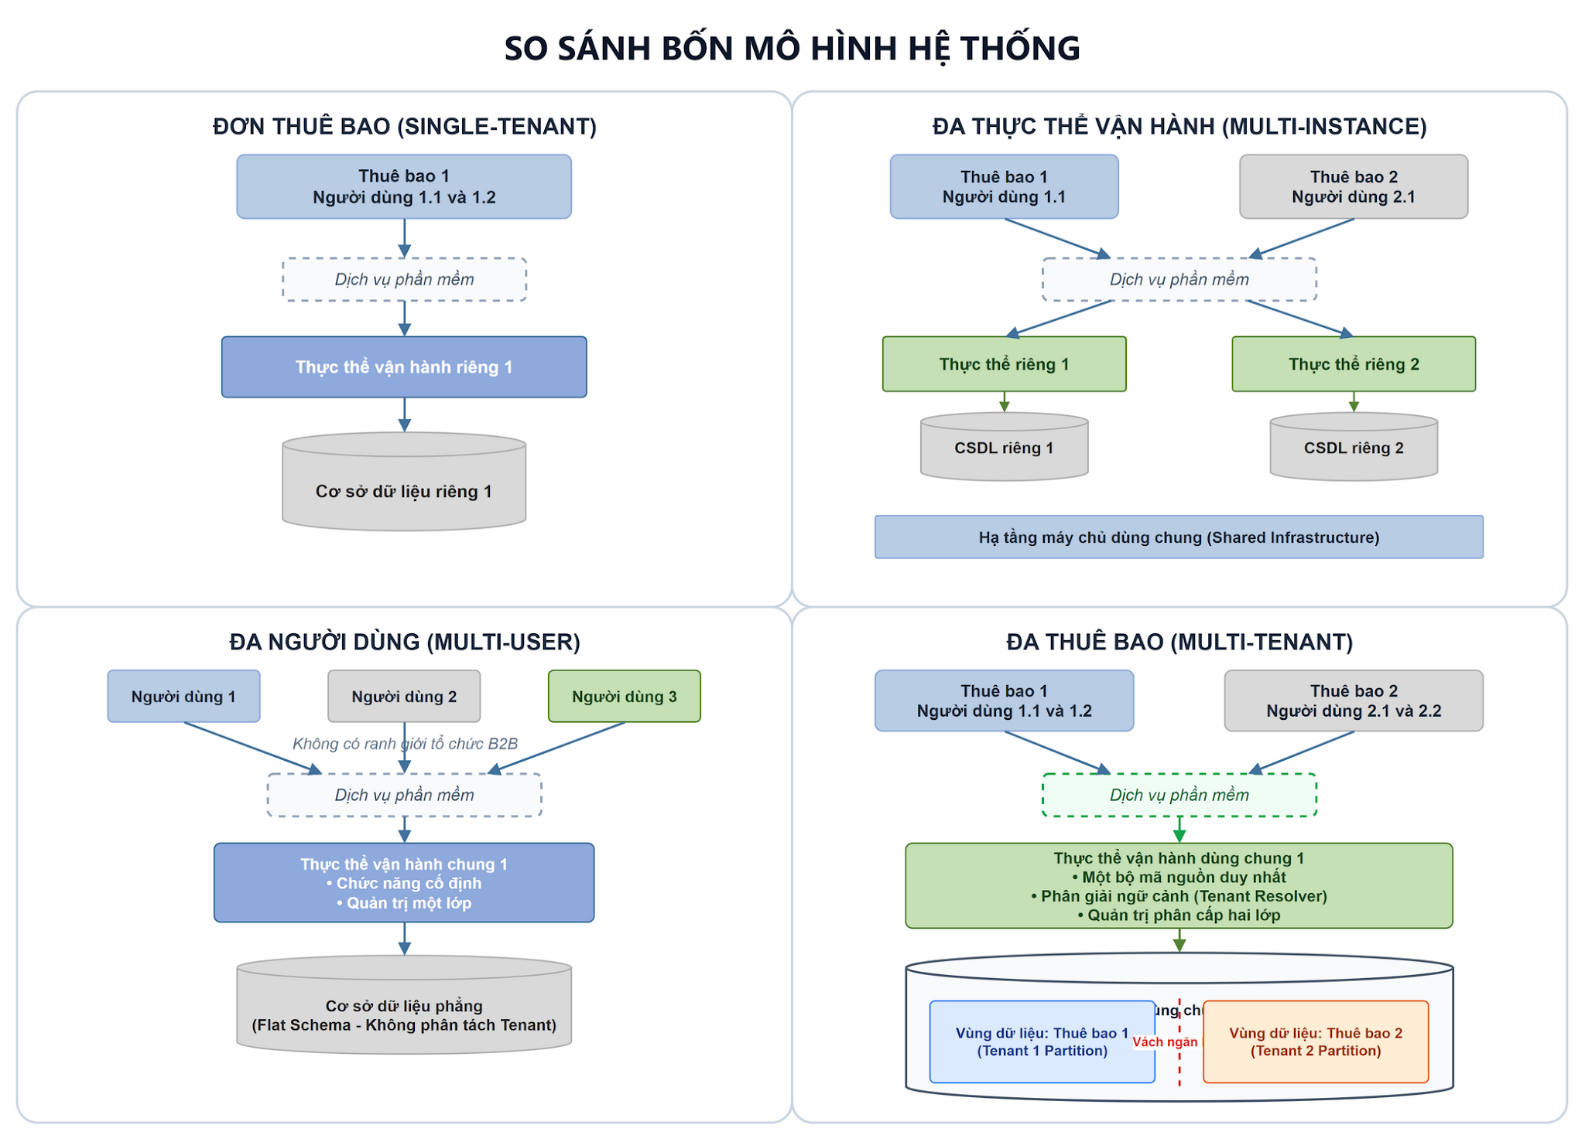
Hình 1.5: Sơ đồ mô hình hóa trực quan so sánh cấu trúc ánh xạ giữa bốn mô hình: Đơn thuê bao (ST), Đa thực thể vận hành (MI), Đa người dùng (MU) và Đa thuê bao (MT).
Quan sát bốn góc phần tư trên Hình 1.5, bản chất kỹ thuật của từng mô hình được thể hiện rõ nét qua luồng ánh xạ từ tầng chủ thể sử dụng xuống tầng thực thi:
- Mô hình Đơn thuê bao (Single-Tenant - ST): Thiết lập luồng ánh xạ độc quyền 1 Thuê bao → 1 Dịch vụ → 1 Thực thể vận hành riêng → 1 Cơ sở dữ liệu riêng. Do không chia sẻ thực thể thực thi hay không gian lưu trữ với bất kỳ tổ chức nào khác, ST cung cấp sự tách biệt tự nhiên cao nhất về dữ liệu và hiệu năng, cho phép can thiệp sâu vào mã nguồn hoặc cấu hình máy chủ theo yêu cầu riêng của khách hàng, nhưng đổi lại chi phí hạ tầng và vận hành tính trên mỗi khách hàng ở mức cao nhất.
- Mô hình Đa thực thể vận hành (Multi-Instance - MI): Nhiều thuê bao tổ chức (Thuê bao 1, Thuê bao 2) cùng tiếp cận thông qua một khái niệm Dịch vụ phần mềm của nhà cung cấp và có thể đặt trên cùng một hạ tầng máy chủ dùng chung bên dưới, nhưng mỗi thuê bao được định tuyến cố định vào một nhánh Thực thể vận hành riêng và Cơ sở dữ liệu riêng tương ứng. Cách tổ chức này giữ được sự cô lập ở cấp tiến trình ứng dụng nhưng làm tiêu tốn bộ nhớ RAM, CPU và công sức quản trị để duy trì song song nhiều bản thể thực thi độc lập khi số lượng khách hàng gia tăng.
- Mô hình Đa người dùng (Multi-User - MU): Nhiều cá nhân rời rạc (Người dùng 1, 2, 3) cùng truy cập thông qua Dịch vụ phần mềm vào duy nhất một Thực thể vận hành chung và một Cơ sở dữ liệu phẳng (Flat Schema). Sơ đồ chỉ rõ giữa các người dùng hoàn toàn không tồn tại ranh giới tổ chức B2B; hệ thống vận hành với chức năng cố định và quản trị phẳng một lớp theo user_id, giúp tối ưu hóa chi phí chia sẻ nhưng không có khả năng thiết lập không gian làm việc và cấu hình độc lập cho từng doanh nghiệp.
- Mô hình Đa thuê bao (Multi-Tenant - MT): Nhiều tổ chức khách hàng (Thuê bao 1 chứa Người dùng 1.1, 1.2; Thuê bao 2 chứa Người dùng 2.1, 2.2) cùng truy cập qua Dịch vụ phần mềm vào Thực thể vận hành dùng chung. Bên trong thực thể dùng chung này vận hành một bộ mã nguồn duy nhất kết hợp với bộ phân giải ngữ cảnh (Tenant Resolver) và cơ chế quản trị phân cấp hai lớp. Ở tầng lưu trữ phía dưới, dữ liệu của các thuê bao có thể cùng đặt trên hệ thống cơ sở dữ liệu dùng chung nhưng luôn được phân định chặt chẽ bởi các vách ngăn cô lập dữ liệu (như phân vùng lược đồ hoặc chính sách kiểm soát truy cập cấp dòng RLS).

1.4.3. Bàn luận Chuyên sâu về Sự Đánh đổi Kiến trúc và Đúc kết
Sự đối sánh trực quan trên Hình 1.5 phản ánh một quy luật đánh đổi kiến trúc xuyên suốt giữa hai cực: Cực Cô lập thực thể (ST, MI) và Cực Hợp nhất tài nguyên (MU). Ở cực thứ nhất, ST và MI giải quyết bài toán an toàn dữ liệu và chống tranh chấp hiệu năng bằng cách nhân bản các thực thể vật lý hoặc tiến trình độc lập; tuy nhiên, cái giá phải trả là sự suy giảm hiệu quả kinh tế theo quy mô, lãng phí tài nguyên nhàn rỗi và gánh nặng vận hành O(N) khi phải đồng bộ hóa bản vá lỗi hay di trú dữ liệu trên hàng trăm, hàng nghìn môi trường riêng lẻ. Ở cực thứ hai, MU đạt được hiệu suất khai thác phần cứng tối đa và sự đơn giản trong việc duy trì một bản chạy duy nhất, nhưng việc thiếu vắng tầng trừu tượng "Thuê bao" khiến kiến trúc này bất lực trước các yêu cầu cốt lõi của phần mềm doanh nghiệp như phân tách quản trị nội bộ, bảo mật dữ liệu chéo giữa các công ty và tùy biến quy trình nghiệp vụ.
Từ những phân tích và bàn luận trên, có thể đúc kết rằng: Kiến trúc Đa thuê bao (MT) là sự tổng hòa biện chứng ưu thế của các mô hình tiền nhiệm-nó kế thừa cấu trúc một bộ mã nguồn và hiệu quả ghép kênh thực thể vận hành của mô hình Đa người dùng (MU), đồng thời tái tạo lại không gian làm việc độc lập, an toàn và khả năng tùy biến cấp tổ chức của mô hình Đơn thuê bao (ST) thông qua các cơ chế kiểm soát ngữ cảnh và siêu dữ liệu.
Tuy nhiên, việc hợp nhất nhiều tổ chức khách hàng vào cùng một nền tảng trong kiến trúc Đa thuê bao lập tức đặt ra một câu hỏi kỹ thuật sâu hơn cho người thiết kế: Bên trong một hệ thống phần mềm phức hợp gồm nhiều tầng từ phần cứng, hệ điều hành, cơ sở dữ liệu đến ứng dụng, việc chia sẻ hay phân tách giữa các thuê bao diễn ra cụ thể tại những vị trí nào, và làm thế nào để định lượng được mức độ cô lập giữa chúng? Để trả lời câu hỏi này, Mục 5 sẽ tiến hành giải phẫu ngăn xếp hệ thống chín tầng và đề xuất khái niệm Ranh giới Thuê bao.

1.5. TÁI ĐỊNH NGHĨA NGĂN XẾP HỆ THỐNG VÀ KHÁI NIỆM RANH GIỚI THUÊ BAO
Khi bước vào giai đoạn phân tích và thiết kế kiến trúc đa thuê bao, việc chỉ dừng lại ở nhận định định tính rằng "hệ thống có chia sẻ tài nguyên" là chưa đủ để đưa ra các quyết định kỹ thuật chính xác. Một hệ thống phần mềm doanh nghiệp luôn được cấu thành từ nhiều tầng thành phần xếp chồng lên nhau; tại mỗi tầng, quyết định cho phép nhiều thuê bao dùng chung (Gộp / Sharing) hay phân bổ tài nguyên riêng biệt (Tách / Isolation) sẽ trực tiếp định hình cấu trúc an toàn, hiệu năng và chi phí của toàn bộ nền tảng. Do đó, mục này tiến hành khảo sát mô hình ngăn xếp phần mềm nguyên bản của Kabbedijk et al. (2015), cập nhật ngăn xếp cho phù hợp với kỷ nguyên Cloud-Native, định nghĩa trừu tượng hóa chín tầng thành phần, và từ đó đề xuất khái niệm Ranh giới Thuê bao (Tenant Boundary) cùng Phổ Độ dày Ranh giới (Boundary Thickness Spectrum) như một đóng góp mô hình hóa cốt lõi của nghiên cứu.

1.5.1. Phân tích Ngăn xếp Phần mềm Nguyên bản của Kabbedijk et al. (2015) và Giới hạn Lịch sử
Trong công trình nghiên cứu năm 2015, Kabbedijk và cộng sự đã giới thiệu một mô hình ngăn xếp phần mềm gồm chín tầng thành phần (Figure 2 trong bài báo gốc) nhằm khái quát hóa các vị trí trong hệ thống mà tại đó cơ chế đa thuê bao có thể được áp dụng:
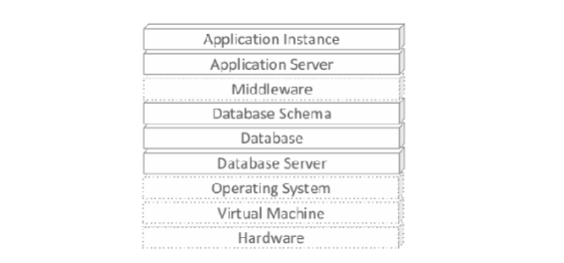
Hình 1.6a: Cấu trúc Ngăn xếp Phần mềm nguyên bản gồm 9 tầng của Kabbedijk et al. (2015).
Xét về vai trò và vị trí đối với lý thuyết kiến trúc đa thuê bao, mô hình Figure 2 của Kabbedijk et al. đóng vai trò như một "Bản đồ Giải phẫu học" (Anatomical Reference Stack) đầu tiên trong y văn kỹ nghệ phần mềm. Trước mô hình này, nhiều thảo luận thường đồng nhất đa thuê bao với một khía cạnh đơn lẻ như dùng chung cơ sở dữ liệu hoặc dùng chung tiến trình ứng dụng. Nhóm nghiên cứu nhận diện giá trị phương pháp luận cốt lõi của Figure 2 ở chỗ: bằng cách phân rã hệ thống thành chín tầng liên tiếp từ thấp lên cao-gồm (1) Hardware, (2) Virtual Machine, (3) Operating System, (4) Database Server, (5) Database, (6) Database Schema, (7) Middleware, (8) Application Server, và (9) Application Instance-mô hình cung cấp một hệ tọa độ chuẩn để kiến trúc sư phân tích chính xác sự chia sẻ bắt đầu từ tầng nào và sự phân tách diễn ra ở tầng nào.
Một điểm đáng chú ý trong Figure 2 nguyên bản là quy ước phân biệt giữa khối nét liền và khối nét đứt. Theo giải thích của Kabbedijk et al. (2015), năm tầng được vẽ bằng nét liền (Database Server, Database, Database Schema, Application Server, Application Instance) là các thành phần chịu tác động trực tiếp của cơ chế đa thuê bao ở cấp độ phần mềm (software-level multi-tenancy). Ngược lại, bốn tầng được vẽ bằng nét đứt (Hardware, Virtual Machine, Operating System và Middleware) được xem là các thành phần hạ tầng nền hoặc nằm ngoài phạm vi phân tích đa thuê bao cấp phần mềm trong khuôn khổ bài báo đó.
Mặc dù mang giá trị khái quát cao, khi đặt vào bối cảnh kiến trúc hiện đại sau hơn một thập kỷ phát triển, mô hình Figure 2 nguyên bản bộc lộ hai giới hạn lịch sử cần được cập nhật:
- Chưa phản ánh cơ chế Container hóa ở cấp hệ điều hành: Mô hình năm 2015 ra đời trước khi công nghệ Container (Docker, Kubernetes) cùng các cơ chế cô lập cấp nhân hệ điều hành (Namespaces, cgroups) trở thành tiêu chuẩn triển khai phổ biến, tạo ra một lớp cô lập trung gian quan trọng bên cạnh máy ảo truyền thống.
-Xem nhẹ vai trò nhận thức thuê bao của tầng Middleware: Mặc dù Kabbedijk et al. có ghi nhận công trình của Strauch et al. (2013) về đa thuê bao ở phần mềm trung gian, việc nhóm tác giả xếp Middleware vào khối nét đứt (ngoài phạm vi xem xét) khiến mô hình chưa phản ánh đúng kiến trúc hiện đại-nơi các thành phần trung gian như cổng giao tiếp API, bộ nhớ đệm và hàng đợi thông điệp chính là những điểm nóng trực tiếp thực thi việc định danh, phân vùng dữ liệu và điều tiết tải giữa các thuê bao.

1.5.2. Động lực Dịch chuyển Công nghệ và Đề xuất Mô hình Ngăn xếp Cập nhật cho Kỷ nguyên Cloud-Native
Từ hai giới hạn lịch sử được nhận diện ở Mục 5.1, có thể thấy sự phát triển của kiến trúc điện toán đám mây hiện đại (Cloud-Native Architecture) đã làm thay đổi sâu sắc vai trò của nhiều thành phần trong ngăn xếp hệ thống. Để mô hình chín tầng tiếp tục phát huy vai trò là khung tham chiếu toàn diện cho việc thiết kế và kiểm chứng thực nghiệm, nghiên cứu đề xuất cập nhật mô hình dựa trên hai động lực dịch chuyển công nghệ trọng tâm:
- Động lực 1 - Sự trỗi dậy của tầng Middleware nhận thức thuê bao (Tenant-Aware Middleware): Trong các hệ thống hiện đại, phần mềm trung gian (Middleware) không còn chỉ là đường ống kết nối thụ động mà bao gồm các thành phần cốt lõi như cổng điều phối API Gateway, bộ nhớ đệm phân tán Cache, hệ thống hàng đợi thông điệp Message Queue và kho lưu trữ đối tượng Object Storage. Toàn bộ các thành phần này ngày nay đều tham gia trực tiếp vào việc xử lý ngữ cảnh thuê bao: API Gateway trích xuất thông tin định danh và kiểm soát giới hạn tốc độ gọi (Rate Limiting) theo từng thuê bao; Cache phân vùng dữ liệu bằng tiền tố khóa gắn với tenant_id để ngăn ngừa rò rỉ và ô nhiễm bộ nhớ đệm; Message Queue đính kèm định danh thuê bao vào thông điệp để điều phối công bằng; và Object Storage phân tách tệp đính kèm theo không gian thư mục của từng tổ chức. Do đó, mô hình cập nhật đề xuất chuyển tầng Middleware từ nét đứt sang nét liền, đưa tầng này vào nhóm trọng tâm phân tích các quyết định Tách/Gộp và thực thi ranh giới thuê bao.
- Động lực 2 - Sự phổ biến của Container và cơ chế cô lập cấp nhân hệ điều hành (OS-Level Virtualization): Bên cạnh máy ảo dựa trên bộ điều phối phần cứng (Hypervisor VM), công nghệ Container đã mở ra khả năng đóng gói và cô lập môi trường thực thi ứng dụng ngay trên nhân hệ điều hành dùng chung. Thông qua hai cơ chế cấp nhân Linux là Namespaces (cô lập không gian nhìn về tiến trình, mạng, điểm gắn kết tệp) và Control Groups - cgroups (đo lường và giới hạn định mức sử dụng CPU, bộ nhớ RAM), kiến trúc sư có thể thiết lập các vách ngăn tài nguyên gọn nhẹ cho từng thuê bao hoặc nhóm thuê bao. Để phản ánh năng lực này mà vẫn bảo toàn tính kế thừa của cấu trúc chín tầng, mô hình cập nhật bổ sung Chú thích Containerization gắn liền với tầng Virtual Machine và Operating System (không tách thành tầng thứ 10 độc lập, bởi Container có thể vận hành trực tiếp trên máy chủ vật lý hoặc bên trong máy ảo).
Trên cơ sở hai động lực trên, Quy ước ký hiệu trong mô hình ngăn xếp 9 tầng cập nhật được chuẩn hóa như sau:
-Khối Nét liền (Tầng 4 đến Tầng 9 - Tenant-Aware Analysis Scope): Biểu thị sáu tầng thành phần nằm trong trọng tâm phân tích các quyết định Tách hoặc Gộp tài nguyên cấp phần mềm, nơi ngữ cảnh thuê bao (tenant_id) được trực tiếp khởi tạo, truyền tải và thực thi thông qua các cơ chế kiểm soát kiến trúc. Nhóm này gồm: Database Server, Database, Database Schema, Middleware, Application Server và Application Instance.
-Khối Nét đứt (Tầng 1 đến Tầng 3 - Underlying Infrastructure Scope): Biểu thị ba tầng hạ tầng nền tảng cung cấp môi trường tính toán, ảo hóa và điều phối hệ điều hành bên dưới, bao gồm Hardware, Virtual Machine và Operating System (kèm chú thích Container / Namespaces & cgroups). Cần nhấn mạnh rằng quy ước nét đứt chỉ nhằm xác định ranh giới trọng tâm phân tích phần mềm của đề tài, hoàn toàn không hàm ý rằng các tầng hạ tầng này không thể phân tách riêng hoặc không ảnh hưởng đến độ an toàn và hiệu năng của hệ thống.

1.5.3. Định nghĩa Trừu tượng 9 Tầng Thành phần trong Ngăn xếp Đa thuê bao Hiện đại
Nhằm tạo lập một hệ quy chiếu rõ ràng, dễ tiếp cận và không bị phụ thuộc sớm vào các công nghệ cài đặt cục bộ trước khi bước sang Chương 2, nghiên cứu định nghĩa trừu tượng hóa chín tầng thành phần của ngăn xếp đa thuê bao cập nhật theo thứ tự từ nền tảng phần cứng bên dưới lên đến thực thể ứng dụng ở phía trên:
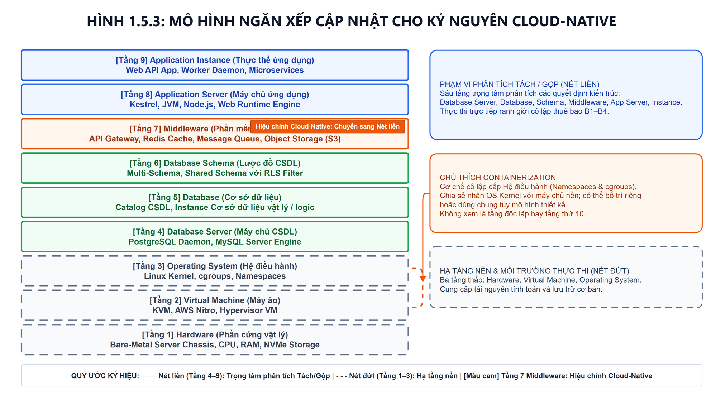
Hình 1.6b: Mô hình Ngăn xếp Đa thuê bao 9 tầng cập nhật cho kỷ nguyên Cloud-Native theo khung phân tích của nhóm nghiên cứu.
Bản chất kỹ thuật trừu tượng và ý nghĩa đa thuê bao của từng tầng trong Hình 1.6b được hệ thống hóa cô đọng tại Bảng 1.2 và diễn giải chi tiết dưới đây:
Bảng 1.2: Tóm tắt bản chất trừu tượng và ý nghĩa thiết kế đa thuê bao của 9 tầng thành phần.
Tầng thành phần | Bản chất kỹ thuật trừu tượng | Ý nghĩa trong thiết kế Tách / Gộp Đa thuê bao | Quy ước ký hiệu
1. Hardware (Phần cứng vật lý) | Năng lực xử lý và lưu trữ vật lý thô (CPU, bộ nhớ RAM, ổ đĩa lưu trữ, thiết bị mạng). | Quyết định việc nhiều thuê bao cùng chia sẻ máy chủ vật lý hay được cấp phát máy chủ chuyên dụng (Bare-Metal). | Nét đứt (Hạ tầng nền)
2. Virtual Machine (Máy ảo) | Lớp ảo hóa phần cứng tạo ra các môi trường máy tính ảo độc lập trên cùng máy chủ vật lý. | Cung cấp ranh giới cô lập ở cấp máy ảo; có thể cấp phát máy ảo riêng cho từng thuê bao hoặc dùng chung máy ảo. | Nét đứt (Hạ tầng nền)
3. Operating System (Hệ điều hành) | Nhân hệ điều hành quản lý tiến trình, bộ nhớ và vào/ra; hỗ trợ cơ chế cô lập Container (Namespaces, cgroups). | Cho phép dùng chung môi trường hệ điều hành hoặc cô lập không gian chạy và giới hạn định mức CPU/RAM theo nhóm tiến trình. | Nét đứt (Kèm chú thích Container)
4. Database Server (Máy chủ CSDL) | Dịch vụ hoặc tiến trình phần mềm quản trị cơ sở dữ liệu đang chạy và tiếp nhận kết nối truy vấn. | Quyết định việc vận hành chung một cụm dịch vụ quản trị CSDL hay tách riêng tiến trình máy chủ CSDL cho từng nhóm khách hàng. | Nét liền (Trọng tâm phần mềm)
5. Database (Cơ sở dữ liệu) | Đơn vị cơ sở dữ liệu logic độc lập được tạo lập và quản lý bên trong một Database Server. | Vị trí phân định giữa mô hình cấp riêng mỗi thuê bao một cơ sở dữ liệu (Database-per-Tenant) và mô hình dùng chung cơ sở dữ liệu. | Nét liền (Trọng tâm phần mềm)
6. Database Schema (Lược đồ CSDL) | Không gian định nghĩa cấu trúc bảng, thuộc tính, quan hệ và các chính sách ràng buộc dữ liệu. | Vị trí phân định giữa việc tách lược đồ riêng (Schema-per-Tenant) và việc dùng chung bảng dữ liệu kết hợp cột định danh tenant_id cùng chính sách lọc cấp dòng (RLS). | Nét liền (Trọng tâm phần mềm)
7. Middleware (Phần mềm trung gian) | Lớp dịch vụ điều phối trung gian gồm cổng giao tiếp API, bộ nhớ đệm, hàng đợi thông điệp và kho lưu trữ tệp. | Điểm thực thi việc nhận diện ngữ cảnh thuê bao, điều tiết tốc độ yêu cầu và phân vùng khóa bộ nhớ đệm/hàng đợi/tệp lưu trữ. | Nét liền (Hiệu chỉnh mới)
8. Application Server (Máy chủ ứng dụng) | Nền tảng môi trường thực thi (Runtime Framework) cung cấp dịch vụ nạp mã nguồn, quản lý luồng và xử lý nghiệp vụ. | Duy trì ngữ cảnh thuê bao xuyên suốt vòng đời yêu cầu và thực thi các quy tắc cấu hình, cờ tính năng theo từng thuê bao. | Nét liền (Trọng tâm phần mềm)
9. Application Instance (Thực thể ứng dụng) | Bản thể chương trình ứng dụng đang trực tiếp chạy trong bộ nhớ để tiếp nhận và xử lý yêu cầu người dùng. | Quyết định việc ghép kênh nhiều thuê bao trên cùng một bản chạy ứng dụng hay bố trí bản chạy riêng biệt cho từng thuê bao. | Nét liền (Trọng tâm phần mềm)
Diễn giải mối liên hệ tổng thể giữa chín tầng cho thấy:
- Ba tầng hạ tầng nền (Tầng 1 - Hardware, Tầng 2 - Virtual Machine, Tầng 3 - Operating System): Đóng vai trò cung cấp năng lực tính toán vật lý và môi trường hệ điều hành cơ sở. Tại đây, sự phân tách nếu được thiết lập (như cấp máy chủ riêng, máy ảo riêng hoặc giới hạn Container riêng qua Namespaces và cgroups) sẽ mang lại mức độ cô lập tài nguyên mạnh mẽ từ cấp độ thấp, nhưng đi kèm chi phí cấp phát và duy trì hạ tầng cao hơn.
- Ba tầng quản trị và lưu trữ dữ liệu (Tầng 4 - Database Server, Tầng 5 - Database, Tầng 6 - Database Schema): Thể hiện ba mức độ trừu tượng hóa kế tiếp nhau của hệ thống cơ sở dữ liệu: từ tiến trình dịch vụ quản trị kết nối (Tầng 4), đến đơn vị cơ sở dữ liệu logic độc lập (Tầng 5), và sâu nhất là cấu trúc lược đồ bảng dữ liệu (Tầng 6). Khi dịch chuyển phương án thiết kế từ tách riêng ở Tầng 4-5 sang dùng chung bảng ở Tầng 6, số lượng đơn vị dữ liệu phải quản lý giảm xuống đáng kể, nhưng yêu cầu kiểm soát truy cập theo tenant_id tại mỗi câu truy vấn lại trở nên khắt khe hơn.
- Ba tầng điều phối trung gian và thực thi ứng dụng (Tầng 7 - Middleware, Tầng 8 - Application Server, Tầng 9 - Application Instance): Đại diện cho không gian xử lý động của phần mềm. Tầng 7 (Middleware) tiếp nhận yêu cầu đầu vào, phân giải định danh thuê bao và quản lý các dịch vụ phụ trợ dùng chung (như bộ nhớ đệm, hàng đợi, lưu trữ đối tượng); trong khi Tầng 8 (Application Server) và Tầng 9 (Application Instance) cung cấp môi trường thực thi và bản chạy cụ thể trong bộ nhớ để vận hành logic nghiệp vụ. Việc phân biệt Tầng 8 và Tầng 9 giúp làm rõ rằng nhiều thuê bao có thể chạy trên cùng một nền tảng môi trường máy chủ ứng dụng hoặc được ghép kênh trực tiếp vào cùng một tiến trình ứng dụng đang hoạt động.
Như vậy, ngăn xếp chín tầng cập nhật không chỉ liệt kê các thành phần kỹ thuật, mà quan trọng hơn là thiết lập một hệ tọa độ không gian thống nhất. Trên hệ tọa độ đó, bất kỳ tổ hợp quyết định Tách hay Gộp nào tại chín tầng cũng sẽ tạo ra một "đường phân cách" vô hình hoặc hữu hình giữa các khách hàng-đây chính là tiền đề trực tiếp để nghiên cứu đề xuất khái niệm Ranh giới Thuê bao (Tenant Boundary) tại Mục 1.5.4.

1.5.4. Đề xuất Khái niệm "Ranh giới Thuê bao" (Tenant Boundary) và Phổ Độ dày Ranh giới từ Nghịch lý của Tính Trong suốt

1.5.4.1. Nghịch lý của Tính Trong suốt trong Kiến trúc Đa thuê bao
Tổng hợp các phân tích từ Mục 1 đến Mục 5.3 cho phép nhận diện một mâu thuẫn nội tại mang tính bản chất trong mọi hệ thống đa thuê bao, được nghiên cứu định danh là Nghịch lý của Tính Trong suốt (The Paradox of Transparency). Một mặt, để đạt được mục tiêu kinh tế theo quy mô, nhà cung cấp dịch vụ luôn có động lực đẩy mạnh việc chia sẻ tài nguyên (Resource Sharing) xuống các tầng sâu nhất của ngăn xếp hệ thống nhằm tối đa hóa mật độ khai thác phần cứng và giảm thiểu chi phí vận hành biên. Mặt khác, để duy trì trải nghiệm "trong suốt" và đáp ứng các cam kết chất lượng dịch vụ (SLA) cũng như quy định an toàn thông tin, mỗi tổ chức khách hàng lại đòi hỏi một mức độ cô lập (Tenant Isolation) nghiêm ngặt về dữ liệu, trạng thái hoạt động và hiệu năng tương đương như khi sở hữu một hệ thống độc lập.
Khi mức độ chia sẻ tài nguyên càng tăng lên, các rào cản vật lý tự nhiên giữa các khách hàng càng bị thu hẹp và thay thế bằng các quy tắc kiểm soát bằng phần mềm. Điều này chứng tỏ mức độ cô lập của một hệ thống không chỉ phụ thuộc vào câu hỏi nhị phân "tài nguyên được dùng chung hay tách riêng", mà phụ thuộc vào vị trí, chiều không gian và độ bền vững của các cơ chế kiểm soát được dựng lên trên ngăn xếp chín tầng. Để mô hình hóa một cách khoa học cơ chế giải quyết nghịch lý trên, nghiên cứu đề xuất khái niệm Ranh giới Thuê bao (Tenant Boundary).

1.5.4.2. Đề xuất Định nghĩa Ranh giới Thuê bao và Ba Câu hỏi Phương pháp luận
Định nghĩa Ranh giới Thuê bao (Tenant Boundary): Trong phạm vi nghiên cứu, Ranh giới Thuê bao là tập hợp các quy tắc, chính sách và cơ chế kiểm soát kỹ thuật được thiết lập chủ đích tại một hoặc nhiều tầng của ngăn xếp hệ thống chín tầng nhằm xác định, duy trì và thực thi phạm vi phân tách giữa các đơn vị thuê bao. Ranh giới này quy định giới hạn tầm nhìn dữ liệu, quyền tác động làm biến đổi trạng thái hệ thống, định mức tiêu thụ tài nguyên và phạm vi tùy biến nghiệp vụ được phép của từng thuê bao trong môi trường vận hành dùng chung.
Khác với cách tiếp cận truyền thống thường chỉ nhìn nhận ranh giới ở tầng lưu trữ cơ sở dữ liệu, khái niệm Ranh giới Thuê bao được đề xuất mở rộng trên toàn bộ chín tầng của ngăn xếp hệ thống. Để phân tích và thiết kế một ranh giới thuê bao một cách chặt chẽ, nghiên cứu xác lập ba câu hỏi phương pháp luận làm kim chỉ nam:
- Phân định cái gì?: Xác định các thuộc tính cốt lõi cần được bảo vệ trước sự xâm phạm hoặc ảnh hưởng chéo giữa các thuê bao (dẫn tới Ba thuộc tính bất biến).
- Thực thi trên những phương diện nào?: Xác định các chiều kỹ thuật phối hợp tham gia dựng rào chắn kiểm soát trong suốt vòng đời xử lý một yêu cầu (dẫn tới Bốn chiều ranh giới thực thi).
- Độ dày của ranh giới ở mức nào và đánh đổi ra sao?: Xác định cấp độ phân tách từ hạ tầng vật lý đến logic phần mềm và quy luật dịch chuyển trách nhiệm bảo vệ tương ứng (dẫn tới Phổ Độ dày Ranh giới).

1.5.4.3. Ba Thuộc tính Bất biến của Ranh giới Thuê bao
Trả lời câu hỏi phương pháp luận thứ nhất (Phân định cái gì?), nghiên cứu đề xuất ba thuộc tính mà một ranh giới thuê bao cần phải duy trì:
- Thuộc tính 1: Tầm nhìn Dữ liệu (Data Visibility Invariant): Bảo đảm mỗi thuê bao chỉ có thể quan sát, tìm kiếm và truy xuất những thông tin nằm trong đúng phạm vi không gian dữ liệu thuộc quyền sở hữu của thuê bao đó. Thuộc tính này hướng tới việc ngăn ngừa triệt để hiện tượng rò rỉ hoặc lộ lọt dữ liệu chéo giữa các thuê bao (Cross-Tenant Data Leakage), kể cả khi dữ liệu của nhiều tổ chức được lưu trữ đan xen trong cùng một cơ sở dữ liệu hay bộ nhớ đệm.
- Thuộc tính 2: Đột biến Trạng thái (State Mutation Invariant): Bảo đảm mọi thao tác tạo mới, cập nhật, xóa dữ liệu hoặc thay đổi cấu hình của một thuê bao chỉ được phép làm biến đổi trạng thái bên trong phạm vi quản lý của chính thuê bao đó. Thuộc tính này mở rộng yêu cầu bảo vệ từ quyền đọc thụ động sang quyền tác động chủ động, ngăn chặn việc một yêu cầu bị sai lệch ngữ cảnh làm hỏng tính toàn vẹn dữ liệu hoặc cấu hình vận hành của thuê bao khác.
- Thuộc tính 3: Tiêu thụ Tài nguyên (Resource Consumption Invariant): Bảo đảm lượng tài nguyên tính toán, bộ nhớ, băng thông và kết nối mà mỗi thuê bao tiêu thụ luôn được kiểm soát trong ngưỡng chính sách quy định của gói dịch vụ, ngăn ngừa tình trạng một thuê bao chiếm dụng cạn kiệt tài nguyên dùng chung và gây suy giảm chất lượng dịch vụ (SLA degradation) của các thuê bao lân cận.
Ba thuộc tính bất biến này có mối quan hệ bổ trợ chặt chẽ: Tầm nhìn Dữ liệu và Đột biến Trạng thái bảo vệ tính đúng đắn về mặt an toàn thông tin và toàn vẹn nghiệp vụ, trong khi Tiêu thụ Tài nguyên bảo vệ tính ổn định về mặt hiệu năng và khả năng sẵn sàng của dịch vụ.

1.5.4.4. Bốn Chiều Ranh giới Thực thi
Trả lời câu hỏi phương pháp luận thứ hai (Thực thi trên những phương diện nào?), để bảo toàn ba thuộc tính bất biến nêu trên trong môi trường chia sẻ, nghiên cứu phân loại các cơ chế kiểm soát kiến trúc thành bốn chiều ranh giới thực thi cốt lõi:
- B1 - Ranh giới Định danh và Ngữ cảnh (Identity & Context Boundary): Chịu trách nhiệm xác định chính xác danh tính thuê bao (tenant_id) ngay khi yêu cầu tiến vào hệ thống, đồng thời duy trì tính bất biến và cô lập của ngữ cảnh thuê bao đó trong suốt quá trình truyền tải qua các luồng xử lý ứng dụng, hàng đợi và kết nối dữ liệu. B1 đóng vai trò là chiều ranh giới tiên quyết: nếu ngữ cảnh định danh tại B1 bị sai lệch hoặc nhiễm độc chéo, mọi cơ chế bảo vệ ở các chiều phía sau sẽ mất khả năng phân định đúng đối tượng.
- B2 - Ranh giới Dữ liệu và Lưu trữ (Data & Storage Boundary): Chịu trách nhiệm thực thi các vách ngăn kiểm soát phạm vi đọc và ghi dữ liệu giữa các thuê bao tại tầng cơ sở dữ liệu, bộ nhớ đệm và kho lưu trữ tệp. Tùy theo thiết kế, B2 có thể được hiện thực bằng cơ sở dữ liệu riêng, lược đồ riêng, tiền tố khóa phân vùng hoặc chính sách kiểm soát truy cập cấp dòng (Row-Level Security - RLS) gắn trực tiếp với ngữ cảnh do B1 cung cấp.
- B3 - Ranh giới Hiệu năng và Điều tiết Tài nguyên (Performance & Resource Governance Boundary): Chịu trách nhiệm giám sát và giới hạn mức độ khai thác tài nguyên dùng chung của từng thuê bao thông qua các cơ chế như giới hạn tốc độ yêu cầu (Rate Limiting / Throttling), hạn ngạch tài nguyên (Resource Quotas), phân vùng bộ nhớ đệm chống đào thải chéo và điều phối hàng đợi công bằng (Fair Queuing). Chiều B3 trực tiếp bảo vệ thuộc tính Tiêu thụ Tài nguyên và chống lại hiệu ứng Hàng xóm Ồn ào.
- B4 - Ranh giới Logic, Tính năng và Cấu hình (Logic, Feature & Configuration Boundary): Chịu trách nhiệm phân định phạm vi chức năng nghiệp vụ, quyền hạn gói cước (Entitlements), cờ tính năng (Tenant-Scoped Feature Flags) và siêu dữ liệu tùy biến giao diện/quy trình được áp dụng cho từng thuê bao. Chiều B4 cho phép hệ thống đáp ứng nhu cầu cấu hình riêng biệt của từng tổ chức khách hàng mà vẫn duy trì một bộ mã nguồn thống nhất.
Cần lưu ý rằng bốn chiều B1, B2, B3 và B4 không phải là bốn tầng tách rời mà là bốn trụ cột thực thi phối hợp chặt chẽ với nhau trên ngăn xếp chín tầng. Chẳng hạn, để ngăn chặn rò rỉ dữ liệu ở chiều B2 thông qua chính sách Row-Level Security, hệ thống bắt buộc phải dựa vào ngữ cảnh tenant_id chính xác được truyền xuống từ chiều B1; tương tự, việc áp dụng giới hạn tốc độ gọi API ở chiều B3 cũng cần tham chiếu đến cấu hình gói cước của thuê bao được quản lý tại chiều B4.

1.5.4.5. Phổ Độ dày Ranh giới (Boundary Thickness Spectrum) và Hai Quy luật Đánh đổi Kiến trúc
Trả lời câu hỏi phương pháp luận thứ ba (Độ dày của ranh giới ở mức nào và đánh đổi ra sao?), nghiên cứu khẳng định rằng ranh giới thuê bao không tồn tại dưới dạng nhị phân đơn giản (có hoặc không có), mà biến thiên trên một dải liên tục tùy thuộc vào tầng hệ thống nơi vách ngăn cô lập chính được thiết lập. Dải biến thiên này được mô hình hóa thành Phổ Độ dày Ranh giới (Boundary Thickness Spectrum) gồm năm cấp độ đại diện từ dày nhất đến mỏng nhất:
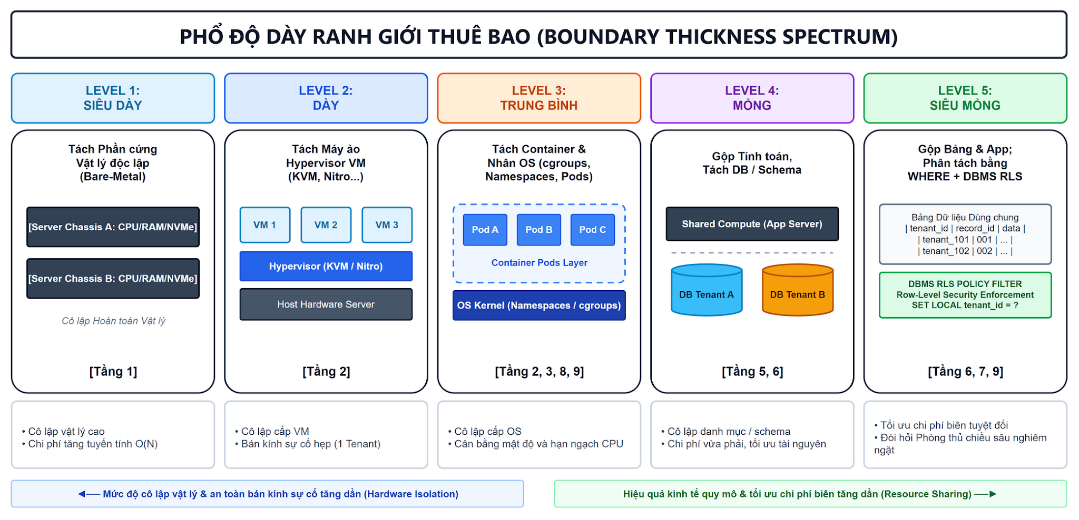
Hình 1.7: Phổ 5 cấp độ Độ dày Ranh giới Thuê bao từ cấp độ vật lý (Level 1) đến cấp độ vị từ logic và chính sách RLS (Level 5).
Năm cấp độ trên Phổ Độ dày Ranh giới tại Hình 1.7 được định nghĩa và phân định theo vị trí thực thi trên ngăn xếp chín tầng như sau:
- Level 1 - Ranh giới Siêu dày (Ultra-Thick Boundary - Phân tách tại Tầng 1 Hardware): Mỗi thuê bao hoặc nhóm thuê bao được bố trí trên hệ thống máy chủ vật lý (Bare-Metal) hoàn toàn độc lập. Ranh giới được bảo đảm bằng sự tách biệt phần cứng vật lý, thu hẹp tối đa bán kính ảnh hưởng sự cố và loại bỏ tranh chấp tài nguyên chéo, nhưng làm chi phí đầu tư, cấp phát và vận hành tăng tuyến tính O(N).
- Level 2 - Ranh giới Dày (Thick Boundary - Phân tách tại Tầng 2 Virtual Machine): Các thuê bao cùng chia sẻ phần cứng vật lý bên dưới nhưng được cô lập trong các máy ảo (Hypervisor VM) riêng biệt. Ranh giới được thực thi bởi trình quản lý ảo hóa phần cứng, mang lại mức độ an toàn và cô lập môi trường thực thi rất cao với khả năng cấp phát linh hoạt hơn phần cứng vật lý, dù vẫn tiêu tốn tài nguyên duy trì hệ điều hành khách riêng cho mỗi máy ảo.
- Level 3 - Ranh giới Trung bình (Moderate Boundary - Phân tách tại Tầng 3 OS/Container kết hợp Tầng 8, 9): Các thuê bao chia sẻ chung nhân hệ điều hành máy chủ nhưng được đóng gói trong các môi trường thực thi Container / Pod riêng biệt, kiểm soát thông qua Linux Namespaces và cgroups. Cấp độ này tạo ra sự cân bằng giữa khả năng cô lập tiến trình, giới hạn hạn ngạch CPU/RAM độc lập và mật độ khai thác tài nguyên cao hơn so với máy ảo.
- Level 4 - Ranh giới Mỏng (Thin Boundary - Gộp Tầng tính toán, Phân tách tại Tầng 5 Database hoặc Tầng 6 Schema): Các thuê bao dùng chung các thực thể vận hành ứng dụng (Tầng 8, 9) và phần mềm trung gian (Tầng 7), nhưng dữ liệu được phân tách vào các cơ sở dữ liệu riêng (Database-per-Tenant) hoặc lược đồ riêng (Schema-per-Tenant). Mô hình này tiết kiệm đáng kể tài nguyên tính toán ở tầng ứng dụng trong khi vẫn duy trì vách ngăn không gian tên dữ liệu rõ ràng cho công tác quản trị và sao lưu theo từng thuê bao.
- Level 5 - Ranh giới Siêu mỏng (Ultra-Thin Boundary - Gộp tối đa 9 tầng, Phân tách bằng vị từ logic và chính sách tại Tầng 6, 7, 8, 9): Toàn bộ các thuê bao cùng chia sẻ thực thể ứng dụng, dịch vụ trung gian, cơ sở dữ liệu và cùng lưu trữ bản ghi trong các bảng dữ liệu dùng chung (Shared Tables). Ranh giới giữa các thuê bao lúc này trở nên "siêu mỏng" về mặt vật lý vì hoàn toàn dựa vào việc gắn nhãn định danh tenant_id, kiểm soát điều kiện truy vấn và thực thi chính sách bảo mật cấp dòng (Row-Level Security - RLS) trong nhân hệ quản trị cơ sở dữ liệu.
Bàn luận về ý nghĩa của Phổ Độ dày Ranh giới cho phép đúc kết Hai Quy luật Đánh đổi Kiến trúc Bất biến:
- Quy luật 1 - Sự đánh đổi nghịch đảo giữa Hiệu quả Kinh tế và Độ dày Cô lập Hạ tầng: Khi dịch chuyển từ Level 1 sang Level 5 (ranh giới mỏng dần), mật độ ghép kênh tài nguyên tăng lên và chi phí vận hành biên trên mỗi thuê bao giảm xuống mức tối ưu nhất; ngược lại, khi dịch chuyển từ Level 5 về Level 1 (ranh giới dày dần), mức độ cô lập tự nhiên về hiệu năng và bán kính sự cố tăng lên nhưng tổng chi phí sở hữu (TCO) và độ phức tạp quản trị nhiều môi trường cũng tăng theo.
- Quy luật 2 - Sự dịch chuyển Trách nhiệm Cô lập và Yêu cầu Phòng thủ Chiều sâu (Defense-in-Depth): Năm cấp độ độ dày không phải là thang đo khẳng định Level 5 kém an toàn hơn Level 1 một cách tuyệt đối, mà phản ánh sự dịch chuyển vị trí chịu trách nhiệm cô lập. Ở ranh giới dày (Level 1-2), trách nhiệm cách ly được gánh vác phần lớn bởi hạ tầng vật lý và lớp ảo hóa; trong khi ở ranh giới mỏng và siêu mỏng (Level 4-5), trách nhiệm đó dịch chuyển toàn bộ lên tầng hệ quản trị cơ sở dữ liệu, phần mềm trung gian và mã nguồn ứng dụng. Do một sơ suất nhỏ trong lập trình ở Level 5 (như quên lọc tenant_id hoặc làm rò rỉ ngữ cảnh giữa các luồng) có thể ngay lập tức dẫn đến vi phạm ranh giới, các kiến trúc vận hành ở ranh giới mỏng bắt buộc phải thiết lập cơ chế Phòng thủ chiều sâu (Defense-in-Depth)-tức kết hợp nhiều lớp bảo vệ độc lập từ cổng API, ngữ cảnh ứng dụng cho tới chính sách cưỡng chế cấp nhân cơ sở dữ liệu (RLS).
Đồng thời, trên một hệ thống thực tế, độ dày ranh giới không bắt buộc phải đồng nhất cho mọi thành phần hay mọi phân khúc khách hàng: một nền tảng hoàn toàn có thể áp dụng ranh giới Level 5 cho các khách hàng gói miễn phí/nhỏ lẻ, ranh giới Level 4 cho gói doanh nghiệp vừa và ranh giới Level 2-3 cho các tổ chức lớn có yêu cầu tuân thủ nghiêm ngặt.

5.5. Mô hình Hóa Tổng thể Kiến trúc Đa thuê bao (Mô hình Tích hợp Đầy đủ)
Để tổng hợp toàn bộ các thành tố lý thuyết đã xây dựng từ đầu chương-bao gồm bộ ba Tenant - Service - Instance (Mục 2), năm đặc trưng cốt lõi (Mục 3), ngăn xếp hệ thống 9 tầng Cloud-Native (Mục 5.2-5.3), cùng bốn chiều ranh giới thực thi B1-B4 và phổ độ dày ranh giới (Mục 5.4)-nghiên cứu thiết lập Mô hình Hóa Tổng thể Kiến trúc Đa thuê bao Tích hợp tại Hình 1.8:
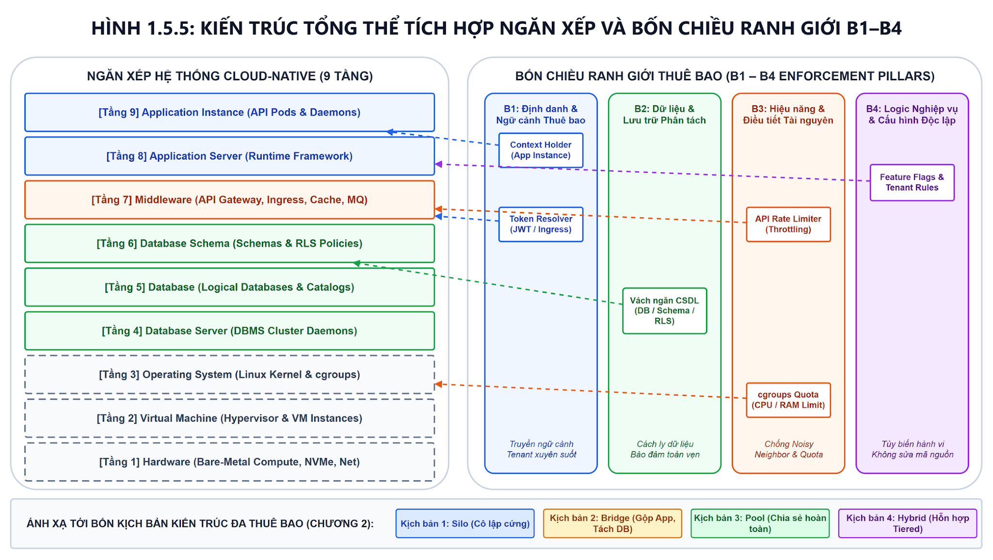
Hình 1.8: Kiến trúc tổng thể tích hợp Ngăn xếp hệ thống Cloud-Native 9 tầng và Bốn chiều ranh giới thực thi thuê bao (B1-B4).
Phân tích cấu trúc tổng thể tại Hình 1.8 làm sáng tỏ cơ chế phối hợp không gian hai chiều giữa Ngăn xếp hệ thống 9 tầng (trục dọc bên trái) và Bốn chiều ranh giới thuê bao B1-B4 (bốn trụ cột thực thi bên phải):
- Sự neo giữ và xuyên thấm của Chiều B1 (Định danh & Ngữ cảnh Thuê bao): Khi các yêu cầu từ tập hợp Thuê bao đi qua giao diện Dịch vụ vào hệ thống, điểm chốt chặn đầu tiên của chiều B1 là bộ phân giải mã thông báo và tên miền (Token / Tenant Resolver) đặt tại Tầng 7 (Middleware - API Gateway / Ingress). Sau khi xác thực và trích xuất được tenant_id hợp lệ, ngữ cảnh này được đóng gói và truyền lên Tầng 9 (Application Instance) thông qua bộ lưu giữ ngữ cảnh theo luồng thực thi (Context Holder). Từ đây, ngữ cảnh B1 đóng vai trò như "chứng minh thư số" đi kèm yêu cầu xuống tất cả các tầng còn lại.
- Sự thực thi vách ngăn của Chiều B2 (Dữ liệu & Lưu trữ Phân tách): Dựa trên định danh thuê bao được truyền xuống từ B1, chiều B2 thiết lập các vách ngăn dữ liệu trực tiếp tại Tầng 6 (Database Schema), Tầng 5 (Database) và Tầng 4 (Database Server) (cũng như kho lưu trữ đối tượng tại Tầng 7). Tùy thuộc vào cấp độ độ dày ranh giới được lựa chọn trên phổ Level 4 hay Level 5, B2 sẽ điều hướng kết nối của thuê bao về đúng cơ sở dữ liệu/lược đồ riêng hoặc kích hoạt chính sách lọc Row-Level Security (RLS) để khóa chặt phạm vi đọc/ghi bản ghi.
- Sự kiểm soát đa tầng của Chiều B3 (Hiệu năng & Điều tiết Tài nguyên): Hình 1.8 chỉ rõ chiều B3 không chỉ đứng ở một vị trí duy nhất mà thực hiện điều tiết tải ở cả hai đầu của ngăn xếp. Ở tầng cao, bộ giới hạn tốc độ (API Rate Limiter / Throttling) và cơ chế phân vùng bộ nhớ đệm tại Tầng 7 (Middleware) ngăn chặn sớm các đợt tải đột biến ngay từ cửa ngõ. Ở tầng thấp, cơ chế hạn ngạch Tầng 3 (Operating System - Linux Kernel & cgroups) kiểm soát định mức CPU và RAM cấp phát cho các Container/Pod, bảo đảm sự ổn định vật lý cho toàn bộ hệ thống.
- Sự điều phối hành vi của Chiều B4 (Logic Nghiệp vụ & Cấu hình Độc lập): Tác động trực tiếp vào Tầng 8 (Application Server) và Tầng 9 (Application Instance) thông qua hệ thống cờ tính năng theo thuê bao (Feature Flags) và bộ quy tắc cấu hình siêu dữ liệu (Tenant Rules & Metadata). Nhờ chiều B4, cùng một bản chạy ứng dụng tại Tầng 9 có thể biến đổi linh hoạt giao diện, trường dữ liệu và chức năng cung ứng tương ứng với gói dịch vụ của từng khách hàng mà không cần tách nhánh mã nguồn.
Ở phần đáy của Hình 1.8, mô hình tổng thể thiết lập bản lề chuyển giao trực tiếp sang Chương 2: bằng cách thay đổi vị trí Tách/Gộp trên 9 tầng và lựa chọn cấp độ độ dày ranh giới tương ứng cho bốn trụ cột B1-B4, kiến trúc tổng thể này sẽ sinh ra bốn kịch bản kiến trúc nền tảng là Kịch bản 1: Silo (cô lập cứng), Kịch bản 2: Bridge (gộp ứng dụng, tách dữ liệu), Kịch bản 3: Pool (chia sẻ toàn diện kết hợp ranh giới siêu mỏng) và Kịch bản 4: Hybrid (phân tầng hỗn hợp theo gói dịch vụ). Trước khi đi sâu vào phân tích các kịch bản giải pháp đó ở Chương 2, Mục 6 dưới đây sẽ tổng hợp bảy khía cạnh xem xét và thách thức kỹ thuật cốt lõi đặt ra từ mô hình tổng thể này để làm bộ khung tiêu chí đánh giá xuyên suốt.

1.6. CÁC KHÍA CẠNH XEM XÉT VÀ THÁCH THỨC CỐT LÕI TRONG THIẾT KẾ ĐA THUÊ BAO (KHUNG TIÊU CHÍ ĐÁNH GIÁ)
Mô hình tích hợp giữa ngăn xếp chín tầng và bốn chiều ranh giới thuê bao ở Mục 5 đã cho thấy: việc thiết kế một nền tảng đa thuê bao không đơn thuần là bài toán ghép nhiều khách hàng vào chung một cơ sở dữ liệu, mà là bài toán kiểm soát đồng thời nhiều biến số phụ thuộc lẫn nhau. Một quyết định gia tăng mức độ chia sẻ tại một tầng để giảm chi phí sẽ lập tức làm phát sinh các rủi ro về định danh, an toàn dữ liệu, tranh chấp hiệu năng và quản trị vận hành ở các tầng liên đới.
Trên cơ sở tổng hợp từ mô hình lý thuyết ở Mục 5 và đối chiếu với các khung kiến trúc công nghiệp chuẩn mực (Microsoft Azure Architecture Center, 2025; AWS Well-Architected SaaS Lens, 2023), nghiên cứu hệ thống hóa bảy khía cạnh xem xét và thách thức cốt lõi trong thiết kế đa thuê bao. Bảy thách thức này không tồn tại rời rạc mà đóng vai trò là Bộ khung Tiêu chí Đánh giá (Evaluation Framework) xuyên suốt toàn bộ luận văn: mỗi thách thức đều được mổ xẻ từ Vấn đề kỹ thuật cốt lõi đến Các nội dung kiến trúc cần xem xét, làm căn cứ trực tiếp để đề xuất cơ chế giải pháp ở Chương 2, thiết kế hiện thực hóa hệ thống Kanban ở Chương 3 và đo kiểm thực nghiệm ở Chương 4, Chương 5.

1.6.1. Định danh, Ánh xạ Yêu cầu và Quản lý Tên miền (Identity, Tenant Resolution & Routing)
Trong môi trường đa thuê bao, mọi yêu cầu gửi đến nền tảng dịch vụ đều phải được xác định chính xác xem nó đại diện cho tổ chức thuê bao nào trước khi được phép đi vào các tầng xử lý nghiệp vụ hoặc truy xuất lưu trữ. Nếu quá trình phân giải định danh và ánh xạ yêu cầu xảy ra sai sót, hệ thống có thể định tuyến yêu cầu vào sai phân vùng dữ liệu hoặc áp dụng nhầm cấu hình và quyền hạn của một tổ chức khác. Thách thức cốt lõi tại đây là phải tách bạch và phối hợp chuẩn xác giữa Danh tính người dùng (User Identity - user_id) và Ngữ cảnh thuê bao (Tenant Context - tenant_id): danh tính người dùng xác định cá nhân đang thao tác, trong khi ngữ cảnh thuê bao xác định không gian tổ chức mà thao tác đó thuộc về-đặc biệt trong các hệ thống quản lý công việc, nơi một tài khoản người dùng có thể đồng thời là thành viên của nhiều không gian làm việc (Workspaces/Tenants) khác nhau.
Kiến trúc sư cần lựa chọn và kết hợp các phương thức phân giải thuê bao (Tenant Resolution) từ yêu cầu đầu vào, bao gồm: tên miền phụ (Subdomain), tên miền tùy biến (Custom Domain), đường dẫn định danh (URL Path), thuộc tính tiêu đề HTTP (Request Header như X-Tenant-Id), hoặc thông tin ký số bên trong mã thông báo xác thực (JWT Claims). Sau khi xác lập và kiểm tra chéo quyền thành viên của người dùng đối với thuê bao được chọn, ngữ cảnh tenant_id phải được giữ bất biến và truyền xuyên suốt qua cả các luồng xử lý đồng bộ lẫn bất đồng bộ. Đặc biệt, trong các máy chủ ứng dụng sử dụng cơ chế tái sử dụng luồng (Thread Pool), việc khởi tạo và dọn dẹp ngữ cảnh thuê bao ở cuối mỗi vòng đời yêu cầu phải được kiểm soát nghiêm ngặt nhằm triệt tiêu nguy cơ "nhiễm độc ngữ cảnh" (Context Poisoning) giữa hai yêu cầu kế tiếp nhau.

6.2. Cô lập Thuê bao và Kiểm soát Bán kính Ảnh hưởng Sự cố (Tenant Isolation & Blast Radius)
Sau khi yêu cầu đã được gắn đúng ngữ cảnh định danh ở bước 6.1, thách thức trọng tâm tiếp theo khi yêu cầu đi sâu vào tầng xử lý và lưu trữ là bảo vệ tính bất khả xâm phạm của không gian thuê bao và khoanh vùng rủi ro khi có sự cố.
Cô lập thuê bao đòi hỏi hoạt động của một khách hàng không thể đọc trộm, làm biến đổi trái phép dữ liệu hoặc gây sụp đổ trạng thái vận hành của khách hàng khác. Trong các kiến trúc áp dụng ranh giới mỏng và siêu mỏng (như dùng chung cơ sở dữ liệu và bảng dữ liệu), việc chỉ thêm cột tenant_id vào các bảng hoàn toàn chưa đủ để bảo đảm an toàn. Nếu lập trình viên vô tình bỏ sót điều kiện lọc theo thuê bao trong một câu truy vấn phức tạp hoặc kiểm soát thiếu chặt chẽ tham số đầu vào, lỗ hổng tham chiếu đối tượng trực tiếp không an toàn (Insecure Direct Object References - IDOR) sẽ xảy ra, cho phép người dùng của thuê bao này truy cập hoặc sửa xóa bản ghi của thuê bao khác. Bên cạnh an toàn dữ liệu, hệ thống còn đối mặt với bài toán Bán kính ảnh hưởng sự cố (Blast Radius): trên một hạ tầng hợp nhất hoàn toàn, một lỗi phần mềm nghiêm trọng hoặc sự cố nghẽn cơ sở dữ liệu do một thuê bao gây ra có nguy cơ lan truyền và làm gián đoạn dịch vụ của toàn bộ tập khách hàng.
Thứ nhất, đối với cô lập dữ liệu ở cả thao tác đọc và ghi, kiến trúc không nên chỉ phó mặc cho kỷ luật viết câu truy vấn tại tầng ứng dụng mà cần xem xét thiết lập cơ chế phòng thủ chiều sâu-kết hợp bộ lọc tự động ở tầng ứng dụng với chính sách cưỡng chế cấp nhân hệ quản trị cơ sở dữ liệu như Row-Level Security (RLS) theo nguyên tắc mặc định đóng (Fail-Closed), đồng thời bảo đảm an toàn khi dùng chung hồ kết nối (Connection Pool). Thứ hai, đối với việc kiểm soát bán kính sự cố, cần đánh giá phương án phân chia hệ thống thành các miền chịu lỗi độc lập hoặc áp dụng kiến trúc hướng tế bào (Cell-Based Architecture) và phân tầng lưu trữ để khoanh vùng phạm vi tác động khi xảy ra sự cố bất thường.

1.6.3. Quản trị Hiệu năng và Ngăn chặn Hiệu ứng Hàng xóm Ồn ào (Performance Governance & Noisy Neighbor Mitigation)
Ngay cả khi dữ liệu giữa các thuê bao đã được cách ly an toàn tuyệt đối ở mục 1.6.2, việc chia sẻ chung các tài nguyên vật lý hữu hạn vẫn làm nảy sinh thách thức thứ ba về sự cạnh tranh hiệu năng.
- Vấn đề kỹ thuật: Khi nhiều khách hàng cùng khai thác một tập tài nguyên tính toán, bộ nhớ và dịch vụ trung gian, việc một thuê bao phát sinh lưu lượng truy cập tăng vọt đột biến hoặc thực hiện các tác vụ truy vấn, thống kê nặng có thể chiếm dụng cạn kiệt CPU, bộ nhớ RAM, làm bão hòa hồ kết nối cơ sở dữ liệu (Database Connection Pool) hoặc làm tràn hàng đợi xử lý. Hệ quả là các thuê bao lân cận-dù chỉ sử dụng ở mức tải bình thường-vẫn bị tăng vọt độ trễ phản hồi hoặc gặp lỗi quá thời gian chờ (Timeout). Hiện tượng tranh chấp tài nguyên bất đối xứng này chính là hiệu ứng Hàng xóm Ồn ào (Noisy Neighbor Problem), đe dọa trực tiếp đến tính ổn định của cam kết chất lượng dịch vụ (SLA).
- Nội dung xem xét: Để duy trì sự công bằng và ổn định hiệu năng, kiến trúc cần xem xét thiết lập hệ thống kiểm soát lưu lượng và phân bổ tài nguyên đa tầng. Tại cổng giao tiếp đầu vào, cần áp dụng các giải thuật giới hạn tốc độ yêu cầu (Rate Limiting) và điều tiết lưu lượng (Throttling) theo từng định danh thuê bao và theo phân tầng gói dịch vụ. Tại tầng bộ nhớ đệm (Cache) dùng chung, cần có cơ chế phân vùng không gian khóa và giải thuật quản lý bộ nhớ thông minh để tránh việc một thuê bao truy xuất dữ liệu ồ ạt làm đào thải (evict) các dữ liệu nóng của thuê bao khác (Cache Pollution). Tương tự, tại tầng xử lý bất đồng bộ và cơ sở dữ liệu, cần xem xét cơ chế hàng đợi công bằng (Fair Queuing) và giới hạn thời gian thực thi truy vấn nhằm bảo vệ độ trễ ở các phân vị cao (p95,p99) cho toàn bộ khách hàng.

6.4. Vòng đời Thuê bao và Mặt phẳng Điều khiển Tập trung (Tenant Lifecycle & Control Plane)
Ba thách thức đầu tiên tập trung vào việc xử lý luồng giao dịch nghiệp vụ của các thuê bao đang hoạt động. Tuy nhiên, dưới góc độ quản trị nền tảng, thách thức thứ tư đặt ra là làm thế nào để tự động hóa việc tiếp nhận, điều phối và quản lý vòng đời của hàng trăm, hàng nghìn thuê bao.
- Vấn đề kỹ thuật: Một nền tảng SaaS đa thuê bao không thể mở rộng quy mô nếu mỗi khi có khách hàng mới đăng ký hoặc thay đổi gói cước, đội ngũ kỹ thuật lại phải can thiệp thủ công để tạo cơ sở dữ liệu, chạy kịch bản khởi tạo bảng hay cấu hình định tuyến. Thách thức này đòi hỏi hệ thống phải phân định rõ ràng giữa hai mặt phẳng kiến trúc: Mặt phẳng Điều khiển (Control Plane)-chịu trách nhiệm quản trị danh mục thuê bao, gói dịch vụ, trạng thái vòng đời và điều phối cấp phát tài nguyên toàn cục; và Mặt phẳng Ứng dụng/Dữ liệu (Application / Data Plane)-chịu trách nhiệm thực thi các chức năng nghiệp vụ hàng ngày (như quản lý bảng và thẻ công việc Kanban) cho từng thuê bao.
- Nội dung xem xét: Trọng tâm đầu tiên là thiết kế quy trình khởi tạo thuê bao tự động (Automated Onboarding & Provisioning) đảm bảo tính nguyên tử và nhất quán: từ bước tạo bản ghi định danh thuê bao trên Control Plane, thiết lập cấu hình gói dịch vụ, khởi tạo không gian dữ liệu tương ứng với chiến lược lưu trữ (chẳng hạn cấu hình trong bảng dùng chung, tạo Schema riêng hoặc khởi tạo Database riêng và chạy di trú lược đồ tự động) cho đến khi không gian làm việc sẵn sàng phục vụ chỉ trong vài giây. Bên cạnh đó, hệ thống cần quản lý chặt chẽ máy trạng thái vòng đời thuê bao (Đang khởi tạo → Hoạt động → Tạm ngưng → Thu hồi) và cung cấp thông tin ánh xạ vị trí dữ liệu (Tenant Placement) để bộ định tuyến động ở Data Plane luôn chuyển yêu cầu của từng phân khúc khách hàng (như Free, Pro, Enterprise) tới đúng môi trường lưu trữ tương ứng.

6.5. Khả năng Tùy biến Lúc chạy và Quản trị Tính năng (Runtime Customization & Feature Governance)
Khi các thuê bao thuộc nhiều quy mô và lĩnh vực khác nhau đã được đưa lên nền tảng thông qua quy trình ở mục 6.4, thách thức thứ năm xuất hiện là làm sao đáp ứng nhu cầu cá biệt hóa của từng tổ chức mà không phá vỡ tính thống nhất của bộ mã nguồn.
- Vấn đề kỹ thuật: Các tổ chức khách hàng khi sử dụng phần mềm doanh nghiệp thường có nhu cầu khác nhau về nhận diện thương hiệu giao diện, các trường thông tin quản lý đặc thù, quy tắc luồng công việc và tập hợp tính năng nâng cao theo gói cước đăng ký. Nếu giải quyết sự khác biệt này bằng cách rẽ nhánh mã nguồn hoặc tạo bảng dữ liệu vật lý riêng lẻ một cách tùy tiện cho từng khách hàng, hệ thống sẽ nhanh chóng rơi vào tình trạng phân mảnh kiến trúc, khiến việc kiểm thử và nâng cấp phiên bản mới trở nên đình trệ.
- Nội dung xem xét: Kiến trúc cần thiết kế cơ chế tùy biến động tại thời điểm chạy (Runtime Customization) dựa trên siêu dữ liệu (Metadata) ở ba phương diện: (1) Tùy biến giao diện (UI/Branding Customization) thông qua cấu hình chủ đề màu sắc, biểu trưng gắn với từng không gian làm việc; (2) Mở rộng cấu trúc dữ liệu linh hoạt (Custom Fields) cho phép mỗi thuê bao tự định nghĩa các trường dữ liệu bổ sung trên đối tượng nghiệp vụ (như thẻ công việc Kanban) thông qua bảng định nghĩa siêu dữ liệu hoặc cấu trúc bán cấu trúc (JSONB có đánh chỉ mục) mà không cần thay đổi lược đồ bảng vật lý gốc; và (3) Quản trị quyền hạn tính năng (Feature & Entitlement Governance) thông qua hệ thống cờ tính năng nhận thức thuê bao (Tenant-Scoped Feature Flags). Đặc biệt, việc kiểm tra quyền sử dụng tính năng theo gói cước bắt buộc phải được thực thi nghiêm ngặt ở tầng xử lý nghiệp vụ Backend thay vì chỉ ẩn/hiện trên giao diện người dùng.

6.6. Chiến lược Sao lưu, Phục hồi Thảm họa và Cập nhật Hệ thống (Backup, DR & Zero-Downtime Migration)
Việc duy trì một nền tảng mã nguồn thống nhất và chia sẻ lưu trữ nhưng đồng thời cho phép tùy biến động như ở mục 6.5 dẫn trực tiếp tới thách thức thứ sáu trong công tác bảo trì, sao lưu và nâng cấp liên tục.
- Vấn đề kỹ thuật: Trong kiến trúc đa thuê bao, độ phức tạp của hoạt động sao lưu, phục hồi dữ liệu (Backup & Disaster Recovery) và nâng cấp lược đồ cơ sở dữ liệu phụ thuộc chặt chẽ vào cấp độ độ dày ranh giới được lựa chọn. Khi dữ liệu của nhiều thuê bao cùng nằm đan xen trong các bảng dùng chung (Pool), việc khôi phục dữ liệu của riêng một thuê bao về một mốc thời gian trong quá khứ (Point-in-Time Recovery per Tenant) trở nên phức tạp hơn rất nhiều so với mô hình tách riêng Database hoặc Schema, bởi thao tác khôi phục toàn bộ bảng vật lý sẽ ghi đè lên dữ liệu mới của các thuê bao khác. Đồng thời, khi nhà cung cấp phát hành phiên bản mới có thay đổi cấu trúc cơ sở dữ liệu, một lệnh sửa đổi bảng gây khóa bảng kéo dài hoặc không tương thích ngược có thể làm gián đoạn hoạt động của toàn bộ khách hàng đang trực tuyến.
- Nội dung xem xét: Thứ nhất, cần đánh giá sự đánh đổi về khả năng sao lưu và phục hồi cấp thuê bao như một tiêu chí trọng yếu khi lựa chọn mô hình lưu trữ cho từng phân khúc khách hàng (chẳng hạn sử dụng Schema riêng hoặc Database riêng cho các phân khúc doanh nghiệp đòi hỏi khả năng trích xuất và phục hồi dữ liệu độc lập nhanh chóng). Thứ hai, đối với quy trình cập nhật hệ thống và di trú lược đồ cơ sở dữ liệu (Zero-Downtime Schema Migration), kiến trúc cần áp dụng mẫu thiết kế Mở rộng và Thu hẹp (Expand/Contract Pattern) kết hợp công cụ quản lý phiên bản lược đồ tự động (như Flyway): cấu trúc dữ liệu mới được mở rộng tương thích ngược với phiên bản ứng dụng đang chạy trước, sau khi hoàn tất chuyển đổi dữ liệu và nâng cấp ứng dụng mới tiến hành thu hẹp các thành phần cũ, bảo đảm dịch vụ vận hành liên tục không thời gian chết.

6.7. Thách thức Kỹ thuật trong Xây dựng Bộ máy Đo lường Tài nguyên và Ánh xạ Định giá (Metering Engine & Pricing Mapping)
Để khép kín vòng lặp vận hành và kinh doanh của nền tảng SaaS, toàn bộ hoạt động sử dụng tài nguyên và tính năng của các thuê bao qua sáu khía cạnh trên cần được định lượng chính xác-đây là thách thức kỹ thuật thứ bảy.
- Vấn đề kỹ thuật: Như đã xác lập tại đặc trưng cốt lõi thứ năm (Mục 3.5), một hệ thống đa thuê bao cần theo dõi mức tiêu thụ tài nguyên của từng khách hàng để kiểm soát hạn ngạch (Quotas) và ánh xạ vào các phân tầng gói dịch vụ. Tuy nhiên, thách thức kỹ thuật nằm ở chỗ: làm thế nào để thu thập, gắn nhãn tenant_id và tổng hợp các chỉ số sử dụng (tần suất gọi API, số lượng bản ghi nghiệp vụ, dung lượng tệp lưu trữ, thời gian xử lý và độ trễ) theo thời gian thực mà bản thân bộ máy đo lường (Metering & Telemetry Engine) không trở thành gánh nặng làm tăng độ trễ của luồng giao dịch chính hoặc gây quá tải cơ sở dữ liệu.
- Nội dung xem xét: Kiến trúc cần phân tách hợp lý giữa hai nhóm chỉ số đo lường: (1) Đo lường hạn ngạch nghiệp vụ và lưu trữ (Quota Tracking)-kiểm soát số lượng thực thể được phép tạo lập (như số lượng thành viên, bảng công việc, dung lượng đính kèm tối đa của gói Free, Pro, Enterprise) thông qua các bộ đếm tối ưu; và (2) Thu thập số liệu hiệu năng và vận hành nhận thức thuê bao (Tenant-Aware Telemetry)-sử dụng cơ chế ghi nhận chỉ số gọn nhẹ trong bộ nhớ và xuất số liệu bất đồng bộ (chẳng hạn qua chuẩn Prometheus/Micrometer gắn nhãn phân tầng hoặc định danh thuê bao) để phục vụ giám sát thời gian thực, kiểm chứng hiệu quả điều tiết tải và đánh giá tương quan chi phí - hiệu năng giữa các mô hình kiến trúc mà không gây ảnh hưởng đến thông lượng xử lý nghiệp vụ.

6.8. Tổng kết Chương 1
Bảy khía cạnh xem xét và thách thức cốt lõi được trình bày từ Mục 6.1 đến 6.7 đã chứng minh rằng: thiết kế kiến trúc đa thuê bao là một bài toán hệ thống đa chiều, nơi quản trị định danh, an toàn dữ liệu, điều tiết hiệu năng, tự động hóa vòng đời, tùy biến động, duy trì tính liên tục vận hành và đo lường tài nguyên luôn gắn kết hữu cơ với nhau. Mọi quyết định lựa chọn mô hình kiến trúc đều không thể chỉ nhìn vào lợi ích cắt giảm chi phí hạ tầng một chiều, mà phải được đặt lên bàn cân đánh đổi đồng thời trước cả bảy thách thức này.
Kết luận: Chương 1 đã hoàn thành việc xác lập toàn diện nền tảng lý thuyết và hệ thống mô hình hóa khái niệm cho đề tài nghiên cứu. Xuất phát từ động lực kinh tế - lịch sử của mô hình SaaS và khung trưởng thành Chong & Carraro, chương đã chuẩn hóa bộ ba khái niệm nền tảng (Tenant - Service - Instance), làm sáng tỏ sự phân kỳ góc nhìn giữa học thuật và công nghiệp để đúc kết định nghĩa khoa học chuẩn hóa về Đa thuê bao cùng năm đặc trưng kiến trúc cốt lõi. Đặc biệt, bằng việc cập nhật ngăn xếp chín tầng của Kabbedijk et al. (2015) cho kỷ nguyên Cloud-Native (đưa Middleware vào phạm vi phân tích nét liền và bổ sung cơ chế cô lập Container) kết hợp với việc đề xuất khái niệm Ranh giới Thuê bao (Tenant Boundary), ba thuộc tính bất biến, bốn chiều thực thi (B1-B4) và Phổ 5 cấp độ Độ dày Ranh giới, Chương 1 đã xây dựng được một bộ công cụ lý thuyết hoàn chỉnh. Bộ công cụ này, cùng với khung bảy thách thức thiết kế tại Mục 6, sẽ được sử dụng trực tiếp tại Chương 2 để giải phẫu các mô hình triển khai đa thuê bao, phân tích đòn bẩy đánh đổi Tách/Gộp và thiết kế các cơ chế kỹ thuật thực thi ranh giới chuyên sâu.

CHƯƠNG 2: KIẾN TRÚC HỆ THỐNG ĐA THUÊ BAO
Nếu như Chương 1 đã thiết lập nền tảng nhận thức luận và hình thức hóa bộ khung lý thuyết về Đa thuê bao (Multi-Tenancy) - đi từ động lực kinh tế của quy luật ghép kênh thống kê, chuẩn hóa bộ ba khái niệm Tenant - Service - Instance, năm đặc trưng kiến trúc cốt lõi, đến việc tái định nghĩa ngăn xếp hệ thống 9 tầng Cloud-Native (Figure 2 mới) cùng khái niệm Ranh giới Thuê bao (Tenant Boundary) trên bốn chiều không gian (B1-B4) - thì câu hỏi trọng tâm tiếp theo đặt ra cho người kiến trúc sư hệ thống là: Làm thế nào để chuyển hóa các mô hình khái niệm trừu tượng đó thành một cấu trúc hệ thống phần mềm cụ thể, có khả năng vận hành ổn định, bảo mật và co giãn dưới tải thực tế?
Trong thực tiễn kỹ thuật phần mềm hiện đại, không tồn tại một "công thức đa thuê bao vạn năng" duy nhất cho mọi bài toán. Việc xây dựng một nền tảng SaaS đa thuê bao thực chất là quá trình giải một bài toán tối ưu hóa đa mục tiêu: vừa phải nén chi phí hạ tầng biên (δ) xuống mức thấp nhất thông qua việc gộp chung tài nguyên, vừa phải kiểm soát nghiêm ngặt nguy cơ rò rỉ dữ liệu chéo (cross-tenant data leakage) và hiệu ứng láng giềng ồn ào (noisy neighbor) thông qua các vách ngăn cô lập phù hợp. Chương 2 đóng vai trò là cầu nối kiến trúc trọng yếu giữa cơ sở lý thuyết (Chương 1) và thiết kế - hiện thực hóa hệ thống thực nghiệm (Chương 3). Nội dung của chương được cấu trúc theo tiến trình diễn dịch từ tổng thể đến chi tiết: khởi đầu bằng việc xác lập bản chất thiết kế, cặp phạm trù Tách - Gộp, hai trục phân tích và bản thiết kế tổng thể tham chiếu (Master Blueprint) (Mục 2.1); phân tích bốn mô hình triển khai kinh điển Silo, Pool, Bridge, Hybrid (Mục 2.2); giải phẫu chiến lược Tách (Isolation) và Gộp (Sharing) gắn liền với các chiều ranh giới xuyên suốt từng tầng trong ngăn xếp 9 tầng (Mục 2.3); tổng hợp các kịch bản phối hợp đa tầng điển hình trong công nghiệp (Mục 2.4); đi sâu vào bốn cơ chế kỹ thuật cốt lõi vận hành bên trong tiến trình lúc chạy (Mục 2.5); và cuối cùng đúc kết thành khung quyết định lựa chọn kiến trúc tổng quát cùng cấu hình định vị cho nền tảng SaaS Kanban của đề tài (Mục 2.6).

2.1. Tổng quan Kiến trúc Hệ thống Đa thuê bao
Để tránh việc tiếp cận kiến trúc đa thuê bao như một tập hợp rời rạc các thủ thuật cấu hình cơ sở dữ liệu hay định tuyến mạng, trước hết cần xác lập một hệ quy chiếu thiết kế thống nhất. Mục này kế thừa trực tiếp các tiền đề lý thuyết của Chương 1 để làm rõ bản chất thiết kế của hệ thống đa thuê bao, định nghĩa tường minh cặp khái niệm hạt nhân Tách - Gộp, giải thích lý do hình thành hai câu hỏi thiết kế cùng hai trục phân tích xuyên suốt (Mục 2.1.1), và trên cơ sở đó thiết lập Sơ đồ Kiến trúc Tổng thể Tham chiếu (Master Blueprint) cùng hệ quy ước biểu diễn nhất quán cho toàn bộ chương (Mục 2.1.2).

2.1.1. Bản chất Thiết kế Hệ thống Đa thuê bao, Khái niệm Tách - Gộp và Hai Trục Phân tích Kiến trúc
Ở cấp độ khái niệm nền tảng (Chương 1, Mục 2.3), Đa thuê bao đã được định nghĩa là một thuộc tính kiến trúc cho phép một hoặc nhiều thực thể vận hành (Instances) của cùng một dịch vụ (Service) phục vụ đồng thời nhiều đơn vị thuê bao (Tenants) với sự cô lập logic tường minh. Tuy nhiên, khi chuyển từ bình diện nhận thức luận sang bình diện Thiết kế Kiến trúc Hệ thống (System Architecture Design), Đa thuê bao không còn là một nhãn phân loại tĩnh (có hoặc không có đa thuê bao), mà trở thành một tập hợp các quyết định tổ chức cấu trúc tài nguyên và cơ chế kiểm soát lúc chạy (runtime control mechanisms) nhằm điều phối sự tương tác giữa nhiều thuê bao trên cùng một hệ thống phân tán.
Sự chuyển dịch từ định nghĩa lý thuyết sang bài toán thiết kế hệ thống không phải là sự áp đặt ngẫu nhiên, mà được suy diễn trực tiếp từ ba luận cứ nền tảng đã được chứng minh tại Chương 1:
- Luận cứ thứ nhất – Từ quan hệ giữa Tenant – Service – Instance và cơ chế định danh hai lớp (Tenant ID và User ID) (Chương 1, Mục 1.2 và 1.4): Trong mô hình đa thuê bao, nhiều tổ chức độc lập có thể được phục vụ bởi các thực thể vận hành dùng chung của cùng một dịch vụ. Tại các tầng chia sẻ, máy chủ, tiến trình ứng dụng hoặc kết nối cơ sở dữ liệu không được dành riêng cho một thuê bao. Vì vậy, hệ thống cần phân biệt định danh tổ chức (Tenant ID) với định danh người dùng (User ID), đồng thời duy trì ngữ cảnh thuê bao độc lập với tài nguyên thực thi. Nếu thiếu cơ chế xác định, lan truyền và kiểm soát ngữ cảnh này, các yêu cầu được xử lý trên tài nguyên dùng chung có nguy cơ truy cập hoặc cập nhật nhầm dữ liệu của thuê bao khác.
- Luận cứ thứ hai - Từ hàm Tổng chi phí sở hữu
- C_MT(N) = C_fixed + δ × N
- Trong đó, N là số lượng thuê bao, C_fixed là chi phí cố định và δ (delta) là chi phí tăng thêm cho mỗi thuê bao. Động lực kinh tế của SaaS thúc đẩy việc hợp nhất tài nguyên và tận dụng nguyên lý ghép kênh thống kê (Statistical Multiplexing), qua đó phân bổ chi phí cố định cho nhiều thuê bao và giảm chi phí bình quân. Tuy nhiên, việc chia sẻ tài nguyên cũng làm phát sinh nguy cơ một thuê bao sử dụng tài nguyên đột biến, gây suy giảm chất lượng dịch vụ của các thuê bao khác (Noisy Neighbor). Đồng thời, nếu cơ chế cô lập và kiểm soát truy cập không đầy đủ, hệ thống có thể xảy ra truy cập trái phép dữ liệu giữa các thuê bao. Mâu thuẫn này đặt ra yêu cầu lựa chọn mức độ chia sẻ và cô lập phù hợp tại từng tầng của hệ thống.
- Luận cứ thứ ba - Từ mô hình trưởng thành Cấp độ 3-4 của Chong & Carraro và đặc trưng Tùy biến động dựa trên Siêu dữ liệu (Chương 1, Mục 1.1.2 & 1.3.2): Điều kiện tiên quyết để một nền tảng SaaS mở rộng quy mô lên hàng nghìn khách hàng mà không sụp đổ vì chi phí bảo trì là tính bất biến của một bộ mã nguồn duy nhất (Single Codebase). Tuy nhiên, trên cùng bộ mã nguồn chuẩn hóa đó, hệ thống vẫn phải đáp ứng nhu cầu cá biệt hóa về giao diện, quy trình, hạn mức gói cước (Free / Pro / Enterprise) và quyền hạn cho từng thuê bao.
Chính từ ba luận cứ lý thuyết tất yếu trên của Chương 1, bản chất thiết kế của một kiến trúc đa thuê bao xoay quanh ba trụ cột kỹ thuật không thể tách rời:
- Sự phân tách giữa Định danh Tổ chức và Tài nguyên Vật lý: Trong kiến trúc đơn thuê bao truyền thống, định danh của một khách hàng gắn chặt một-một với một địa chỉ máy chủ, một tiến trình hoặc một cơ sở dữ liệu vật lý. Ngược lại, trong kiến trúc đa thuê bao, ranh giới tổ chức được trừu tượng hóa thành một Ngữ cảnh Thuê bao (Tenant Context) - một siêu dữ liệu định danh di chuyển cùng mọi yêu cầu (request), mọi truy vấn dữ liệu và mọi tác vụ nền trong suốt vòng đời xử lý.
- Sự điều tiết linh hoạt giữa Chia sẻ (Sharing) và Cô lập (Isolation): Kiến trúc đa thuê bao hiện đại không đồng nghĩa với việc buộc mọi tầng hệ thống phải dùng chung 100%. Thay vào đó, nó cho phép người kiến trúc sư chủ động lựa chọn những tầng nào nên hợp nhất để tối ưu Tổng chi phí sở hữu (TCO) và quản trị vòng đời (CI/CD), đồng thời những tầng nào cần phân tách vật lý hoặc logic để bảo toàn tính toàn vẹn dữ liệu và cam kết chất lượng dịch vụ (SLA).
- Tính thích nghi động dựa trên Siêu dữ liệu (Metadata-Driven Adaptability): Cùng một bộ mã nguồn (Single Codebase) và cùng một cụm thực thể đang chạy phải có khả năng tự biến đổi hành vi, giao diện, hạn mức tài nguyên (quota) và quyền truy cập tính năng theo đúng ngữ cảnh của thuê bao đang gọi mà không cần biên dịch lại hay phân nhánh mã nguồn.
Để cụ thể hóa trụ cột thứ hai về sự điều tiết giữa Chia sẻ và Cô lập thành ngôn ngữ thiết kế kiến trúc chuẩn mực, cần định nghĩa rõ cặp phạm trù đối lập nhưng thống nhất xuyên suốt toàn bộ Chương 2 là Tách (Isolation / Dedicated Allocation) và Gộp (Sharing / Pooled Allocation):
- Khái niệm "Tách" (Isolation / Dedicated): Là chiến lược thiết kế trong đó mỗi thuê bao (hoặc một nhóm thuê bao được phân vùng riêng) được cấp phát một thực thể tài nguyên độc lập tại tầng kiến trúc đang xét - chẳng hạn một máy chủ ảo riêng, một mạng VPC riêng, một tiến trình ứng dụng riêng, một cơ sở dữ liệu riêng hoặc một không gian tên lược đồ (schema) riêng. Chiếu theo lý thuyết của Chương 1 (Mục 1.5.4), quyết định Tách chính là việc lựa chọn Ranh giới Thuê bao có độ dày lớn (từ Cấp độ 3 đến Cấp độ 5 trên Phổ độ dày ranh giới). Khi Tách, sự cô lập giữa các thuê bao được đảm bảo trực tiếp bởi ranh giới vật lý, nhân hệ điều hành hoặc cấu trúc không gian tên của hệ quản trị, giúp thu hẹp tối đa bán kính ảnh hưởng sự cố (Blast Radius), nhưng phải đánh đổi bằng chi phí hạ tầng tăng tuyến tính và giảm hiệu suất sử dụng tài nguyên nhàn rỗi.
- Khái niệm "Gộp" (Sharing / Pooled): Là chiến lược thiết kế trong đó nhiều (hoặc toàn bộ) thuê bao cùng chia sẻ và vận hành đan xen trên một thực thể tài nguyên duy nhất tại tầng kiến trúc đang xét - chẳng hạn cùng một cụm điều phối Kubernetes, cùng một tiến trình ứng dụng không trạng thái (Stateless Process), cùng một cụm bộ nhớ đệm Redis hoặc cùng một bảng dữ liệu vật lý (Shared Table). Chiếu theo Chương 1, quyết định Gộp chính là việc rút mỏng vách ngăn vật lý xuống thành Ranh giới Thuê bao logic mềm (Cấp độ 1 và Cấp độ 2 trên Phổ độ dày ranh giới). Khi Gộp, hệ thống đạt được hiệu quả ghép kênh thống kê cao nhất và chi phí biên δ thấp nhất, nhưng toàn bộ gánh nặng ngăn chặn truy cập chéo và tranh chấp tài nguyên được dồn lên vai các cơ chế kiểm soát bằng phần mềm lúc chạy.
- Khi đặt cặp khái niệm Tách – Gộp vào mô hình ngăn xếp hệ thống đa thuê bao Cloud-Native gồm 9 tầng và bốn chiều ranh giới thuê bao (B1 – Nhận diện, B2 – Dữ liệu, B3 – Hiệu năng, B4 – Cấu hình) đã xác lập ở Chương 1 (Mục 1.5.3 và 1.5.4), có thể nhận thấy các tầng không đồng nhất về bản chất vận hành. Các tầng phía dưới (Tầng 1–3) chủ yếu đảm nhiệm chức năng hạ tầng vật lý, mạng và ảo hóa. Các tầng giữa (Tầng 4–6) đảm nhiệm việc lưu trữ và quản lý dữ liệu bền vững (Stateful Persistence), gắn trực tiếp với yêu cầu bảo vệ dữ liệu của khách hàng. Các tầng phía trên (Tầng 7–9) đảm nhiệm chức năng trung gian, thực thi ứng dụng và điều khiển logic nghiệp vụ; trong đó, các thành phần xử lý yêu cầu có thể được thiết kế theo hướng không trạng thái (Stateless Compute) để thuận lợi cho việc mở rộng.
- Theo nguyên tắc bảo toàn trách nhiệm cô lập đã trình bày ở Chương 1, khi người thiết kế giảm mức độ phân tách tài nguyên để tăng khả năng chia sẻ tại một tầng, trách nhiệm bảo vệ ranh giới thuê bao tại tầng đó vẫn phải được duy trì. Vì vậy, quyết định gộp tài nguyên cần đi kèm với các cơ chế kiểm soát phù hợp nhằm bảo vệ dữ liệu, ngữ cảnh xử lý và chất lượng dịch vụ của từng thuê bao.
- Từ sự khác biệt về bản chất giữa các tầng và yêu cầu duy trì trách nhiệm cô lập, bài toán thiết kế kiến trúc đa thuê bao tại mỗi tầng trong ngăn xếp có thể được triển khai thông qua hai câu hỏi cốt lõi sau đây.
- Câu hỏi thứ nhất – Quyết định cấu trúc tài nguyên (Structural Topology Decision): Tại tầng đang xét, tài nguyên nên được cấp phát riêng cho từng thuê bao (Dedicated) hay được tổ chức thành tài nguyên dùng chung cho nhiều thuê bao (Pooled)?
- Câu hỏi này giúp xác định cách tổ chức tài nguyên và mức độ phân tách giữa các thuê bao tại từng tầng. Người thiết kế cần cân nhắc lợi ích tiết kiệm tổng chi phí sở hữu (TCO) và sự thuận tiện trong vận hành khi dùng chung tài nguyên, đồng thời đánh giá nguy cơ tranh chấp tài nguyên và phạm vi ảnh hưởng khi xảy ra sự cố. Trong trường hợp yêu cầu bảo mật, tuân thủ hoặc cam kết chất lượng dịch vụ (SLA) đòi hỏi mức độ cô lập cao hơn, phương án cấp phát tài nguyên riêng cần được xem xét.
- Câu hỏi thứ hai – Cơ chế thực thi ranh giới thuê bao (Boundary Enforcement Mechanism): Khi lựa chọn dùng chung tài nguyên tại một tầng, hệ thống cần triển khai những cơ chế kỹ thuật nào để bảo vệ các chiều ranh giới thuê bao có liên quan và phối hợp với các tầng khác để duy trì sự cô lập trên toàn hệ thống?
- Câu hỏi này xác định các điều kiện cần thiết để việc chia sẻ tài nguyên đáp ứng yêu cầu vận hành đa thuê bao. Quyết định gộp tài nguyên mới chỉ xác lập cấu trúc chia sẻ; các cơ chế nhận diện, kiểm soát truy cập và quản trị tài nguyên mới giúp duy trì ranh giới giữa các tổ chức cùng sử dụng hệ thống.
- Chẳng hạn, khi lựa chọn bảng dữ liệu dùng chung tại Tầng 6, hệ thống cần có cơ chế bảo vệ chiều B2 thông qua kiểm soát truy cập theo thuê bao, có thể kết hợp bảo mật cấp độ dòng (Row-Level Security – RLS). Khi lựa chọn tiến trình ứng dụng dùng chung tại Tầng 8, hệ thống cần duy trì ngữ cảnh thuê bao độc lập cho từng yêu cầu, đồng thời áp dụng các biện pháp kiểm soát tải và mức sử dụng tài nguyên để hỗ trợ bảo vệ chiều B1 và B3. Nếu thiếu các cơ chế này, hệ thống có nguy cơ truy cập nhầm dữ liệu, rò rỉ ngữ cảnh hoặc suy giảm chất lượng dịch vụ giữa các thuê bao.
- Tuy nhiên, nếu chỉ áp dụng hai câu hỏi trên một cách riêng lẻ cho từng tầng, quá trình phân tích có thể trở nên phân tán. Trong mô hình giản lược mà mỗi tầng có hai lựa chọn Tách hoặc Gộp độc lập, ngăn xếp 9 tầng tạo ra 2⁹ = 512 tổ hợp lý thuyết. Con số này minh họa độ lớn của không gian lựa chọn; trong thực tế, không phải mọi tổ hợp đều khả thi hoặc phù hợp do các tầng còn có những ràng buộc và phụ thuộc lẫn nhau.
- Ngược lại, nếu chỉ xem xét hệ thống thông qua các tên gọi tổng quát như Silo hay Pool, người thiết kế sẽ thiếu mức độ chi tiết cần thiết để lựa chọn cách tổ chức bộ nhớ đệm, hàng đợi thông điệp, cơ sở dữ liệu hoặc lưu trữ tệp. Vì vậy, Chương 2 sử dụng hai góc nhìn phân tích bổ trợ cho nhau.
- Trục phân tích thứ nhất – Góc nhìn vĩ mô theo mô hình triển khai tổng thể (Macro Deployment Topology, trình bày tại Mục 2.2): Khảo sát cách tổ chức tài nguyên ở cấp độ toàn hệ thống thông qua các mô hình Silo, Pool, Bridge và Hybrid. Trong phạm vi chương này, Silo được xem xét theo hướng cấp phát tài nguyên riêng cho từng thuê bao; Pool theo hướng dùng chung tài nguyên; Bridge theo cấu hình kết hợp chia sẻ tầng tính toán và phân tách tầng dữ liệu; Hybrid theo hướng phối hợp nhiều mô hình cho các nhóm thuê bao khác nhau. Góc nhìn này hỗ trợ xác định định hướng kiến trúc phù hợp với mô hình kinh doanh và yêu cầu dịch vụ.
- Trục phân tích thứ hai – Góc nhìn vi mô theo chiến lược Tách – Gộp tại từng tầng ngăn xếp (Micro Layer-by-Layer Isolation and Sharing, trình bày tại Mục 2.3 và 2.4): Phân tích từng tầng từ Tầng 1 (Phần cứng vật lý) đến Tầng 9 (Mã nguồn và cấu hình logic), trả lời hai câu hỏi thiết kế nêu trên và xác định các chiều ranh giới B1–B4 có liên quan. Góc nhìn này cụ thể hóa định hướng triển khai tổng thể thành các quyết định tổ chức tài nguyên và cơ chế kiểm soát tại từng thành phần. Qua đó, các mô hình Silo, Pool, Bridge và Hybrid được phân tích như những cấu hình phối hợp Tách – Gộp trên toàn bộ ngăn xếp.

2.1.2. Sơ đồ Kiến trúc Tổng thể Tham chiếu (Master Blueprint) và Hệ Quy ước Biểu diễn Nhất quán
Từ bản chất thiết kế, cặp khái niệm Tách - Gộp và hai trục phân tích đã xác lập tại Mục 2.1.1, Hình 2.1 tổng hợp và trực quan hóa Sơ đồ Kiến trúc Tổng thể Tham chiếu (Master Blueprint) của hệ thống đa thuê bao 9 tầng. Sơ đồ này đóng vai trò là "bản đồ gốc" dẫn đường cho toàn bộ Chương 2, thể hiện rõ sự phân tách giữa hai phân vùng ngăn xếp (kế thừa từ Chương 1) và hai hướng chiến lược (Hướng A - Chiến lược Tách / Isolation và Hướng B - Chiến lược Gộp / Sharing) tác động vào từng tầng thành phần.
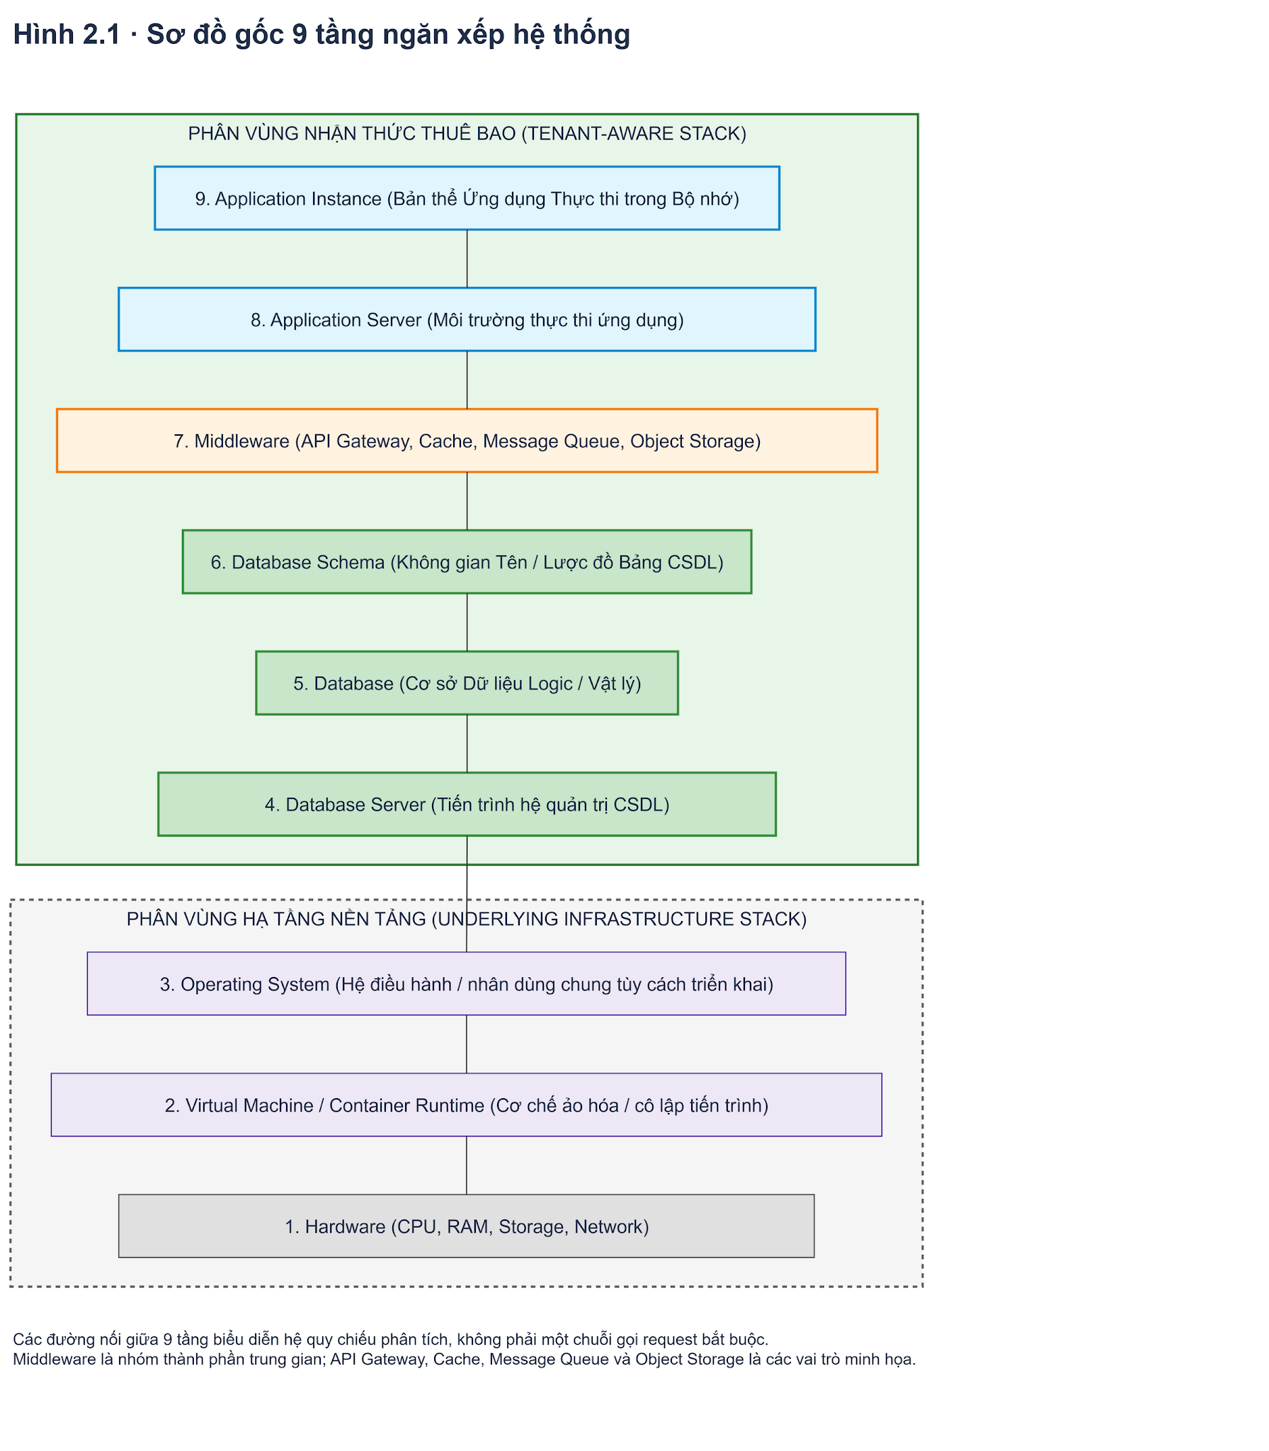
Hình 2.1: Sơ đồ Kiến trúc Tổng thể Tham chiếu (Master Blueprint) 9 tầng và hai trục chiến lược Tách - Gộp.

Để đảm bảo tính nhất quán tuyệt đối khi đọc, phân tích và đối chiếu toàn bộ hệ thống sơ đồ trong chương này (cũng như liên thông hoàn hảo với các sơ đồ của Chương 1), nghiên cứu xác lập Hệ quy ước biểu diễn đồ họa hai cấp độ như sau:
- Quy ước Cấp độ 1 - Phân vùng Ngăn xếp Hệ thống (Áp dụng trên Master Blueprint - Hình 2.1, kế thừa từ Hình 1.6b Chương 1):
  - Khung bao Phân vùng Nét liền (Tầng 4 đến Tầng 9 - Tenant-Aware Stack): Biểu thị các tầng phần mềm và lưu trữ có nhận thức trực tiếp về ngữ cảnh thuê bao (tenant_id). Đây là không gian trọng tâm nơi phần mềm ứng dụng thực thi các cơ chế phân tách logic trên 4 chiều B1-B4.
  - Khung bao Phân vùng Nét đứt (Tầng 1 đến Tầng 3 - Underlying Infrastructure Stack): Biểu thị các tầng hạ tầng đám mây nền tảng (Vật lý, Mạng, Ảo hóa/Container) cung cấp năng lực tính toán và cô lập ở cấp độ hệ thống bên dưới.
- Quy ước Cấp độ 2 - Hình thái Tài nguyên Tách và Gộp (Áp dụng xuyên suốt trên các sơ đồ Topology, Zoom-in và Kịch bản từ Hình 2.2 đến Hình 2.12):
  - Khung thành phần Nét liền (Solid Border Container - thường tô nền xanh lá hoặc xanh dương): Biểu thị Phân vùng Tài nguyên Gộp / Dùng chung (Shared / Pooled Zone), nơi nhiều thuê bao cùng chia sẻ một thực thể vận hành, một bộ nhớ đệm hoặc một cơ sở dữ liệu vật lý.
  - Khung thành phần Nét đứt (Dashed Border Container - thường tô nền đỏ, tím hoặc cam): Biểu thị Phạm vi Tài nguyên hoặc Không gian tên Tách biệt / Dành riêng (Dedicated Silo / Isolated Schema / Thread-local Context / Cell Scope) được đóng khung độc lập cho từng thuê bao hoặc từng nhóm thuê bao xác định.
  - Màu sắc Định danh Luồng Thuê bao: Xuyên suốt các sơ đồ, Màu Xanh dương (#1565C0) đại diện cho luồng yêu cầu và tài nguyên của Tenant A (hoặc Tenant Alpha); Màu Tím (#6A1B9A) đại diện cho Tenant B (hoặc Tenant Beta); Màu Xanh lá (#2E7D32) đại diện cho các thành phần xử lý gộp (Pool) và kiểm soát hợp lệ; Màu Vàng cam (#E65100) đại diện cho các bộ định tuyến (Router), đánh giá cờ tính năng (Feature Flags) và bộ lọc RLS Engine.
Bàn luận học thuật: Việc phân định rõ hai cấp độ quy ước trên mang ý nghĩa phương pháp luận rất quan trọng. Ở góc nhìn giải phẫu ngăn xếp (Hình 2.1), đường nét liền/nét đứt trả lời câu hỏi "Tầng này có nhận thức trực tiếp khái niệm thuê bao ở cấp độ phần mềm hay không?". Trong khi đó, ở góc nhìn hình thái triển khai (Hình 2.2 - Hình 2.12), đường nét liền/nét đứt trả lời câu hỏi "Khối tài nguyên này đang được Gộp chung trong một bể thống nhất hay đang được khoanh vùng Tách biệt cho từng thuê bao?". Nhờ sự thống nhất này, người đọc có thể nhận diện tức thì cấu trúc cô lập của bất kỳ sơ đồ kiến trúc nào chỉ bằng trực quan thị giác.

2.2. Các Mô hình Triển khai Kiến trúc Đa thuê bao Kinh điển
Từ bản thiết kế tham chiếu tổng thể tại Mục 2.1, khi xét hệ thống trên Trục phân tích thứ nhất (Góc nhìn vĩ mô theo hình thái triển khai tổng thể), tài liệu kiến trúc công nghiệp và học thuật - tiêu biểu là khung tham chiếu AWS SaaS Lens (AWS, 2024), Microsoft Azure Multi-Tenant Architecture (Microsoft, 2024) và các nghiên cứu của Chong & Carraro (2006), Kabbedijk et al. (2015) - phân loại kiến trúc đa thuê bao thành bốn mô hình kinh điển: Silo, Pool, Bridge và Hybrid. Mục này đi sâu phân tích cấu trúc, cơ chế vận hành và sự đánh đổi của từng mô hình.

2.2.1. Mô hình Silo (Cô lập Toàn phần theo Thuê bao)
Trong mô hình Silo (còn gọi là Full-Stack Isolation ở cấp độ triển khai), mỗi thuê bao được cấp phát một ngăn xếp tài nguyên thực thi và lưu trữ hoàn toàn riêng biệt (dành riêng từ tầng thực thể ứng dụng, cơ sở dữ liệu cho tới mạng ảo hoặc máy chủ ảo). Điểm cốt lõi giúp phân biệt một hệ thống SaaS theo mô hình Silo với mô hình Đơn thuê bao truyền thống (Single-Tenant / On-Premises) hay mô hình ASP thập niên 1990 (đã phân tích tại Mục 1.1 và Mục 4.2 của Chương 1) nằm ở Mặt phẳng Quản trị Tập trung (Unified Control Plane): toàn bộ các cụm Silo đều chạy cùng một phiên bản mã nguồn chuẩn (Single Codebase), được khởi tạo tự động (Automated Provisioning), giám sát tập trung và cập nhật đồng loạt thông qua một đường ống CI/CD duy nhất mà không có sự can thiệp thủ công vào từng máy chủ.
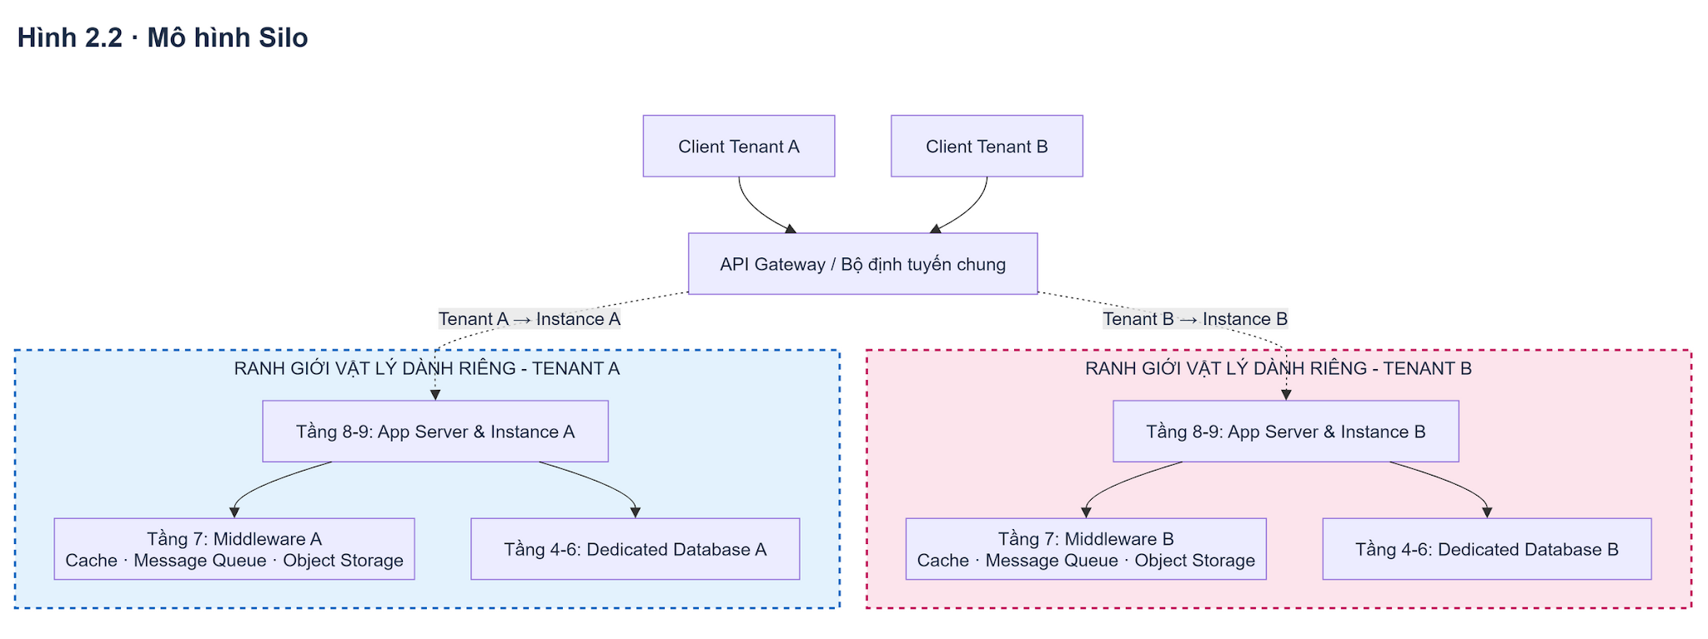
Hình 2.2: Kiến trúc Mô hình Silo (Cô lập hoàn toàn tài nguyên Mặt phẳng Ứng dụng theo từng Thuê bao dưới sự điều phối của Control Plane chung).
Quan sát Hình 2.2, các yêu cầu từ Tenant A và Tenant B sau khi đi qua cổng định tuyến biên (Ingress / Routing Gateway thuộc tầng dùng chung) sẽ được điều hướng thẳng về hai phân vùng vật lý/ảo hóa độc lập (biểu diễn bằng hai khung nét đứt riêng biệt): Tenant A sở hữu riêng Instance A và Database A trên Hạ tầng A (VPC/VM A), trong khi Tenant B sở hữu riêng Instance B và Database B trên Hạ tầng B (VPC/VM B).
- Ưu điểm cốt lõi: Đạt mức độ cô lập cao nhất (tương ứng Cấp độ 4-5 trên Phổ độ dày ranh giới Chương 1); triệt tiêu hoàn toàn nguy cơ rò rỉ dữ liệu chéo ở tầng ứng dụng/CSDL và loại bỏ 100% hiện tượng láng giềng ồn ào (Noisy Neighbor); đáp ứng dễ dàng các tiêu chuẩn pháp lý khắt khe (HIPAA, PCI-DSS, dữ liệu tài chính/chính phủ) và cho phép hạch toán chi phí hạ tầng (Cost Attribution) chính xác tuyệt đối theo hóa đơn đám mây của từng cụm Silo.
- Nhược điểm và Giới hạn: Đánh mất lợi thế ghép kênh thống kê (Statistical Multiplexing) ở tầng thực thi và dữ liệu; chi phí hạ tầng tăng tuyến tính theo số lượng thuê bao (C≈N×Cunit) do tài nguyên dư thừa khi thuê bao nhàn rỗi không thể san sẻ cho thuê bao khác; khi quy mô N vượt ngưỡng hàng trăm hoặc hàng nghìn thuê bao, việc quản trị trạng thái di trú lược đồ (Schema Migration) và điều phối hàng nghìn cụm Silo trở thành gánh nặng vận hành khổng lồ.

2.2.2. Mô hình Pool (Chia sẻ Toàn phần trên Ranh giới Logic)
Đứng ở cực đối diện với Silo là mô hình Pool (Full-Stack Sharing). Trong mô hình này, toàn bộ các thuê bao cùng chia sẻ chung một tập hợp tài nguyên hạ tầng, cùng một cụm thực thể ứng dụng (Shared Application Instances), cùng một hệ thống bộ nhớ đệm (Shared Cache) và cùng lưu trữ dữ liệu trong các bảng dùng chung (Shared Tables) của một cơ sở dữ liệu thống nhất. Ranh giới giữa các thuê bao trong mô hình Pool hoàn toàn là ranh giới logic mềm (tương ứng Cấp độ 1-2 trên Phổ độ dày ranh giới), được duy trì liên tục bởi phần mềm thông qua khóa định danh tenant_id.
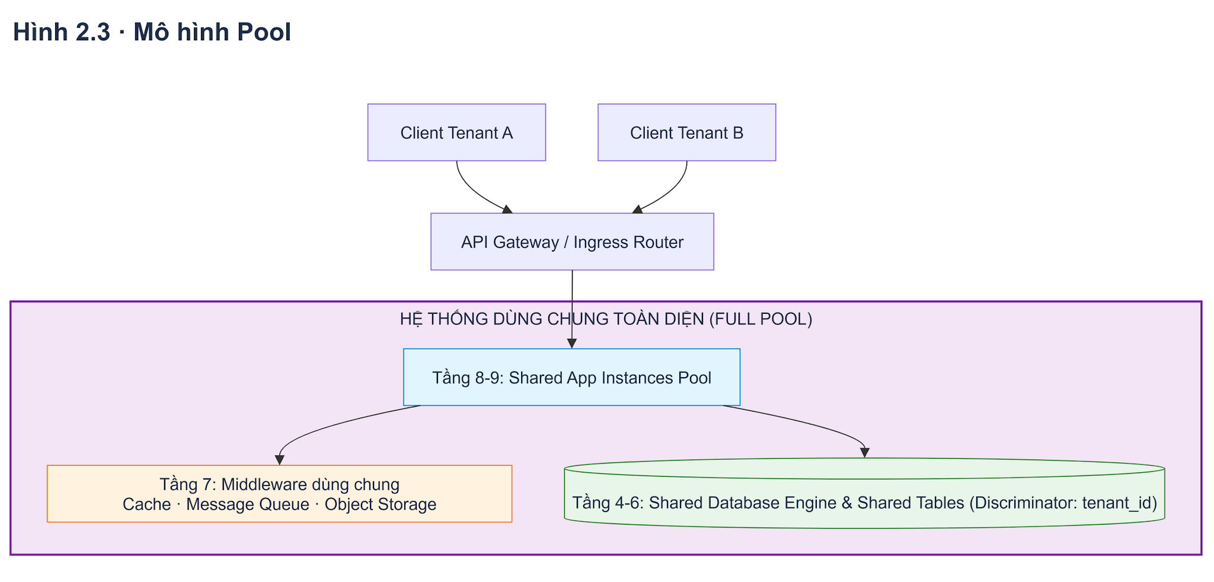

Hình 2.3: Kiến trúc Mô hình Pool (Chia sẻ toàn diện tài nguyên tính toán và lưu trữ với vách ngăn cô lập logic).
Như minh họa trên Hình 2.3, toàn bộ các thành phần từ API Gateway, Shared App Instances, Shared Cache cho đến Shared DB (RLS) đều nằm gọn trong một khung nét liền duy nhất (Hệ thống Dùng chung Toàn diện). Luồng yêu cầu của Tenant A và Tenant B đan xen trực tiếp vào nhau bên trong cùng các tiến trình xử lý và chỉ được phân biệt nhờ ngữ cảnh tenant_id đi kèm.
- Ưu điểm cốt lõi: Đạt mức độ cô lập cao nhất (tương ứng Cấp độ 4–5 trên Phổ độ dày ranh giới Chương 1); triệt tiêu hoàn toàn nguy cơ rò rỉ dữ liệu chéo ở tầng ứng dụng/CSDL và loại bỏ 100% hiện tượng láng giềng ồn ào ; đáp ứng dễ dàng các tiêu chuẩn pháp lý khắt khe (HIPAA, PCI-DSS, dữ liệu tài chính/chính phủ) và cho phép hạch toán chi phí hạ tầng (Cost Attribution) chính xác tuyệt đối theo hóa đơn đám mây của từng cụm Silo.
- Nhược điểm và Giới hạn: Đánh mất lợi thế ghép kênh thống kê (Statistical Multiplexing) ở tầng thực thi và dữ liệu; chi phí hạ tầng tăng tuyến tính theo số lượng thuê bao (C ≈ N × C_unit) do tài nguyên dư thừa khi thuê bao nhàn rỗi không thể san sẻ cho thuê bao khác; khi quy mô N vượt ngưỡng hàng trăm hoặc hàng nghìn thuê bao, việc quản trị trạng thái di trú lược đồ (Schema Migration) và điều phối hàng nghìn cụm Silo trở thành gánh nặng vận hành khổng lồ.

2.2.3. Mô hình Bridge (Lai ghép theo Chiều dọc Ngăn xếp: Gộp Tính toán - Tách Dữ liệu)
Trong nhiều hệ thống SaaS B2B thực tế, việc áp dụng Silo toàn phần gây lãng phí quá lớn ở tầng tính toán (do các tiến trình Web/API không lưu trạng thái - stateless - rất dễ chia sẻ), nhưng việc áp dụng Pool toàn phần tới tận bảng dữ liệu lại vấp phải rào cản tâm lý và yêu cầu kiểm toán dữ liệu của khách hàng doanh nghiệp. Để hóa giải mâu thuẫn này, mô hình Bridge (còn gọi là Shared Compute - Isolated Data) ra đời như một điểm cân bằng theo chiều dọc của ngăn xếp.
Bản chất của mô hình Bridge là: Gộp chung (Pool) toàn bộ các tầng không trạng thái ở phía trên (Tầng 7 Middleware, Tầng 8-9 Application & Codebase), nhưng Tách biệt (Silo) ở tầng lưu trữ dữ liệu (Tầng 5-6 Database/Schema).
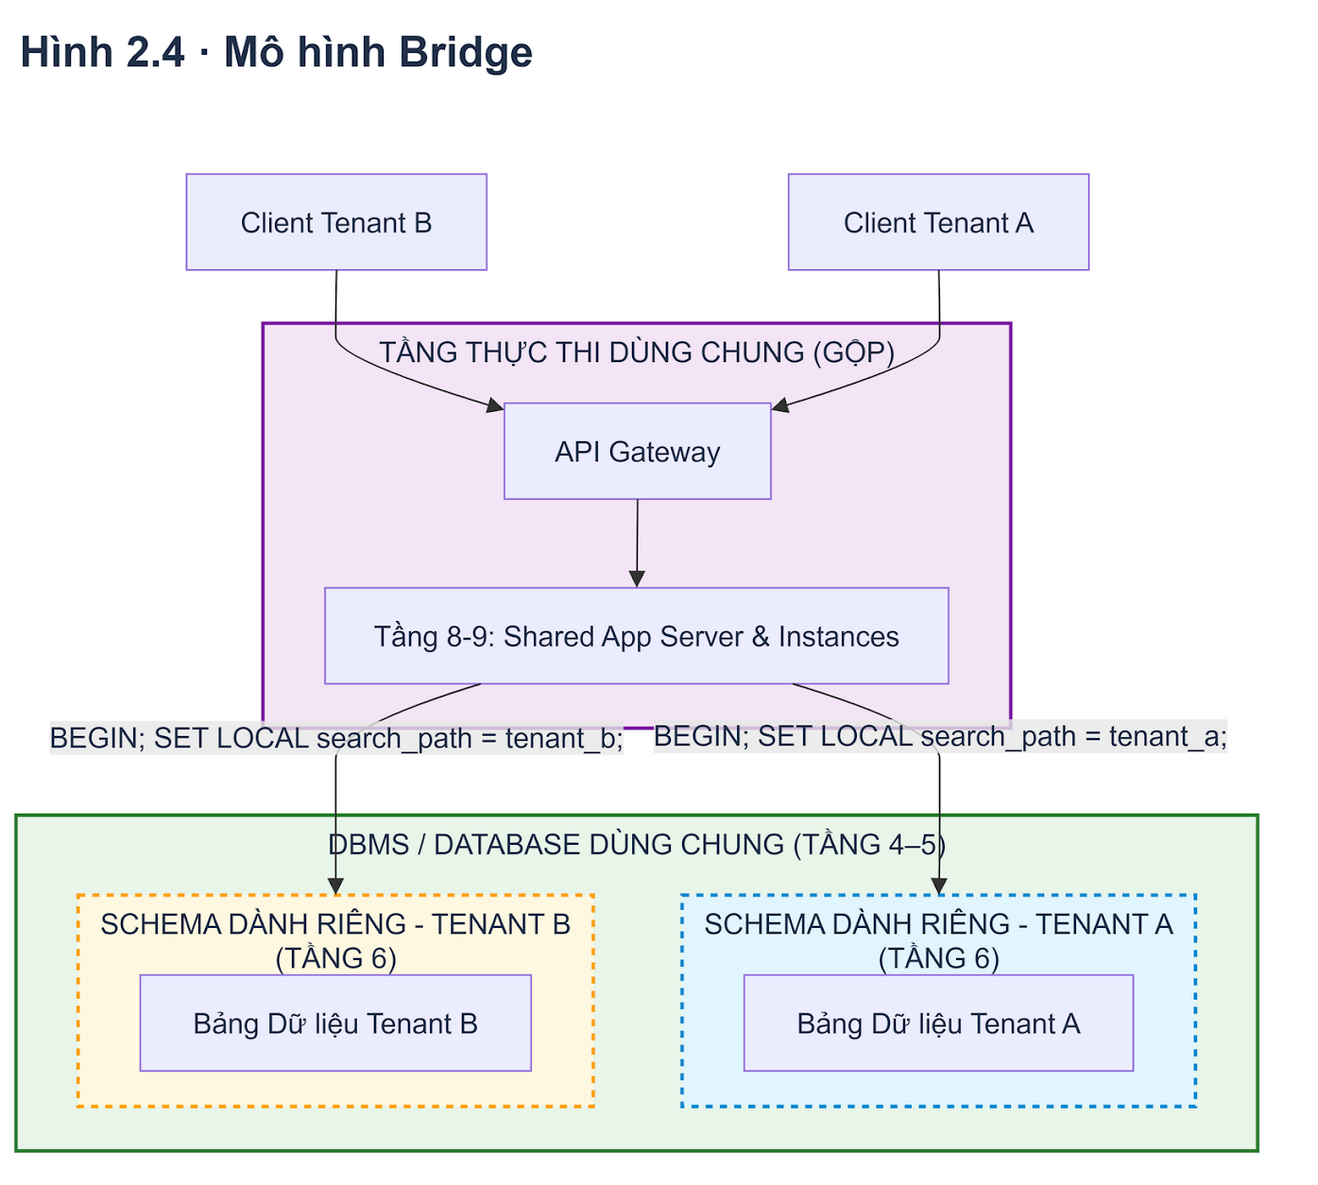
Hình 2.4: Kiến trúc Mô hình Bridge (Chia sẻ tầng thực thi ứng dụng không trạng thái và Phân tách không gian dữ liệu theo Thuê bao).

Hình 2.4 minh họa biến thể phổ biến nhất của mô hình Bridge trên hệ quản trị CSDL quan hệ (như PostgreSQL): cả Tenant A và Tenant B đều đi qua cùng một API Gateway và được xử lý bởi cùng một cụm Shared App Instances (khung nét liền). Tuy nhiên, khi kết nối xuống tầng dữ liệu, tiến trình ứng dụng sử dụng bộ định tuyến ngữ cảnh (Data Access Router) để chuyển hướng câu lệnh SQL (BEGIN; SET LOCAL search_path TO tenant_a;) vào các không gian tên lược đồ riêng biệt (Schema A và Schema B - biểu diễn bằng các khung nét đứt độc lập) hoặc các cơ sở dữ liệu riêng biệt của từng thuê bao.
- Ưu điểm cốt lõi: Kết hợp được tính kinh tế và sự gọn nhẹ trong vận hành CI/CD của tầng ứng dụng dùng chung với sự cô lập rõ ràng về mặt cấu trúc dữ liệu ở tầng dưới; cho phép sao lưu/khôi phục (Backup/Restore) dữ liệu theo từng thuê bao dễ dàng hơn nhiều so với bảng gộp Shared-Table; hỗ trợ tốt nhu cầu tùy biến cấu trúc bảng (Custom Schema Extension) cho từng khách hàng mà không làm phình bảng chung.
- Nhược điểm và Giới hạn: Tạo ra điểm nghẽn phức tạp tại tầng kết nối dữ liệu (đặc biệt khi tách thành các Database vật lý riêng khiến hệ thống không thể chia sẻ Connection Pool hiệu quả); khi số lượng thuê bao N lên tới hàng chục nghìn, việc duy trì hàng chục nghìn Schema trong một DBMS sẽ gây quá tải bộ nhớ siêu dữ liệu (Catalog Bloat) và kéo dài thời gian chạy Migration tuần tự.

2.2.4. Mô hình Hybrid (Phân tầng Hỗn hợp theo Phân khúc Thuê bao) và So sánh Tổng hợp
Nếu mô hình Bridge là sự lai ghép theo chiều dọc (giữa các tầng trong cùng một luồng xử lý), thì mô hình Hybrid là sự lai ghép theo chiều ngang (giữa các phân khúc khách hàng khác nhau trên cùng một nền tảng SaaS). Trong thực tế thương mại của các nền tảng SaaS quy mô lớn (như Jira Cloud, Trello Enterprise, Slack hay Salesforce), tập khách hàng không bao giờ đồng nhất: có hàng chục nghìn khách hàng nhóm Free / Pro / SMB nhạy cảm về giá nhưng yêu cầu cô lập tiêu chuẩn, song song với một số lượng nhỏ khách hàng Enterprise sẵn sàng chi trả mức phí cao gấp hàng chục lần để đổi lấy cam kết cô lập tài nguyên vật lý và SLA riêng biệt.
Mô hình Hybrid giải quyết bài toán này bằng cách vận hành đồng thời cả phân vùng Pool (hoặc Bridge) và phân vùng Silo dưới sự điều phối thông minh của tầng định tuyến nhận thức gói cước (Tier-Aware Routing Middleware).
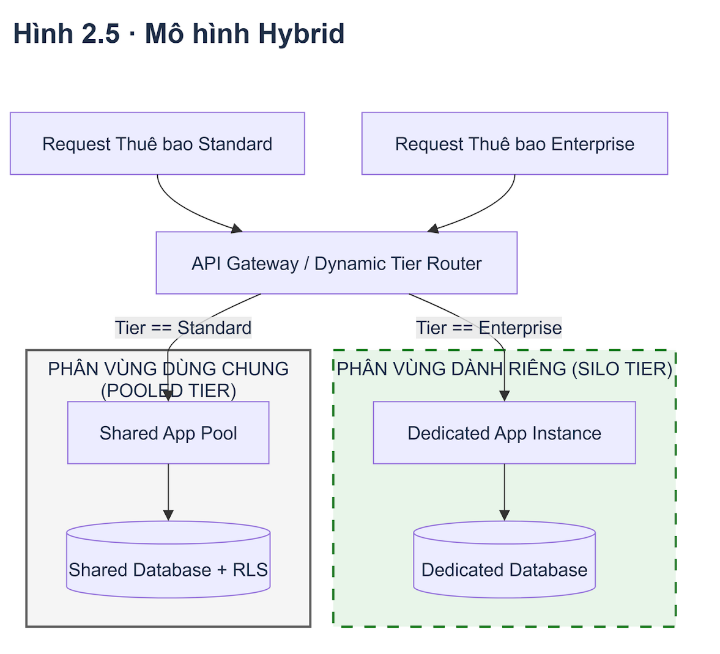
Hình 2.5: Kiến trúc Mô hình Hybrid (Kết hợp phân vùng Pooled Tier cho thuê bao phổ thông và phân vùng Silo Tier cho thuê bao Enterprise).

Quan sát Hình 2.5, toàn bộ các thuê bao (Tenant A - Free, Tenant B - Pro, Tenant C - Enterprise) đều truy cập vào một điểm cuối dịch vụ thống nhất (Unified Ingress & Tier-Aware Router). Tại đây, hệ thống giải mã thông tin gói cước (tier) trong ngữ cảnh thuê bao:
- Các yêu cầu từ Tenant A (Free) và Tenant B (Pro) được điều hướng vào Phân vùng Dùng chung (Pooled Tier - khung nét liền màu xanh lá) sử dụng Shared App và Shared DB (RLS) để tối ưu chi phí vận hành.
- Các yêu cầu từ Tenant C (Enterprise) được định tuyến tách biệt sang Phân vùng Dành riêng (Silo Tier - khung nét đứt màu đỏ) gồm Dedicated App C và Dedicated DB C để đảm bảo hiệu năng và an toàn dữ liệu độc lập.
Để tổng kết trực quan bốn mô hình kinh điển trên, Bảng 2.1 đối sánh toàn diện các đặc tính kỹ thuật và kinh tế của Silo, Pool, Bridge và Hybrid trên 6 chiều đánh giá cốt lõi.
Bảng 2.1: Đối sánh tổng hợp bốn mô hình triển khai kiến trúc đa thuê bao kinh điển.
Tiêu chí Đối sánh | Mô hình Silo (Full Isolation) | Mô hình Pool (Full Sharing) | Mô hình Bridge (Shared Compute, Isolated Data) | Mô hình Hybrid (Tier-Based Combination)
1. Cấu trúc Chia sẻ vs. Cô lập | Cô lập toàn phần từ tầng ứng dụng xuống tầng dữ liệu và hạ tầng mạng/máy chủ cho từng thuê bao. | Chia sẻ toàn phần từ tầng ứng dụng xuống tận bảng dữ liệu chung (Shared-Table). | Chia sẻ tầng tính toán/ứng dụng (Tầng 7-9); cô lập tầng dữ liệu theo Schema hoặc DB (Tầng 5-6). | Phân vùng Pool/Bridge cho thuê bao phổ thông (Free/Pro); phân vùng Silo cho thuê bao Enterprise.
2. Hiệu quả Chi phí (TCO) & Kinh tế quy mô | Thấp nhất: Chi phí tăng tuyến tính  O(N)  O(N), không tận dụng được ghép kênh thống kê giữa các thuê bao. | Cao nhất: Chi phí biên  δ→min⁡  δ→min, tận dụng tối đa ghép kênh thống kê trên toàn ngăn xếp. | Trung bình - Khá: Tiết kiệm tốt chi phí tính toán (CPU/RAM App), tốn thêm chi phí quản lý dữ liệu riêng. | Tối ưu theo doanh thu (FinOps): Cân bằng chi phí biên thấp cho số đông với biên lợi nhuận cao từ gói VIP.
3. Mức độ Cô lập & Rủi ro Noisy Neighbor | Rất cao (Cấp 4-5): Bán kính sự cố đóng khung trong 1 thuê bao; miễn nhiễm Noisy Neighbor. | Thấp - Trung bình (Cấp 1-2): Bán kính sự cố rộng; bắt buộc phải có RLS, Rate Limit, Quota chặt chẽ. | Khá (Cấp 2-3): Dữ liệu được tách bạch cấu trúc, nhưng vẫn có thể tranh chấp CPU/RAM ở tầng App/DBMS. | Thích ứng theo SLA: Thuê bao Enterprise được miễn nhiễm Noisy Neighbor; thuê bao thường chịu kiểm soát Quota.
4. Độ phức tạp Vận hành & Quản trị (Ops/CI-CD) | Rất phức tạp khi  N  N lớn: Phải tự động hóa IaC (Terraform/Helm) để quản lý và nâng cấp  N  N cụm độc lập. | Đơn giản nhất về triển khai: Chỉ vận hành và nâng cấp 1 cụm duy nhất, nhưng phức tạp ở logic kiểm soát mã nguồn. | Trung bình - Cao: Triển khai App đơn giản (1 cụm), nhưng chạy Schema Migration phải lặp qua  N  N Schema/DB. | Cao nhất về định tuyến: Đòi hỏi Control Plane và Tier-Aware Router có khả năng điều phối đa hình thái và di trú thuê bao (Tenant Migration).
5. Khả năng Mở rộng theo Số lượng Thuê bao (  N  N) | Kém (thường giới hạn ở  N  N từ vài chục đến vài trăm thuê bao lớn). | Xuất sắc (hỗ trợ từ hàng chục nghìn đến hàng triệu thuê bao nhỏ và vừa). | Trung bình (phù hợp với vài trăm đến vài nghìn thuê bao; bị giới hạn bởi Catalog/Connection Pool). | Rất linh hoạt (mở rộng hàng trăm nghìn thuê bao ở nhánh Pool và hàng trăm khách hàng lớn ở nhánh Silo).
6. Phân khúc Khách hàng Phù hợp Điển hình | Ngành tài chính, ngân hàng, y tế, chính phủ, tập đoàn lớn yêu cầu tuân thủ pháp lý nghiêm ngặt. | Nền tảng SaaS B2C/B2B2C, SMB, Startup, công cụ cộng tác nhóm (Kanban, CRM vừa và nhỏ). | Hệ thống ERP/HRM tầm trung cần tùy biến bảng dữ liệu hoặc yêu cầu trích xuất/sao lưu DB riêng. | Các nền tảng SaaS thương mại trưởng thành cung cấp bảng giá đa bậc (Freemium  →  → Pro  →  → Enterprise).
Bàn luận chuyển tiếp: Bốn mô hình Silo, Pool, Bridge, Hybrid ở Mục 2.2 cho chúng ta một cái nhìn tổng quan sắc nét ở cấp độ toàn hệ thống. Tuy nhiên, nếu chỉ dừng lại ở 4 nhãn phân loại vĩ mô này, người thiết kế sẽ lúng túng trước các câu hỏi vi mô như: "Trong mô hình Pool, tầng lưu trữ tệp đính kèm (Object Storage) nên tách Bucket hay gộp Bucket? Trong mô hình Bridge, nên tách ở mức máy chủ DBMS, tách Database hay tách Schema? Tầng bộ nhớ đệm (Cache), hàng đợi tin nhắn (Message Queue) và tiến trình ứng dụng được bảo vệ trên những chiều ranh giới nào khi gộp chung?". Để trả lời thấu đáo những câu hỏi đó, chúng ta phải chuyển sang Trục phân tích thứ hai: giải phẫu chiến lược Tách (Isolation) và Gộp (Sharing) gắn liền với 4 chiều ranh giới thuê bao (B1-B4) qua từng tầng trong ngăn xếp 9 tầng tại Mục 2.3.

2.3. Phân tích Chiến lược Tách (Isolation) và Gộp (Sharing) qua Từng Tầng Ngăn xếp
Bám sát mô hình Ngăn xếp Hệ thống Đa thuê bao Cloud-Native 9 tầng đã định nghĩa tại Chương 1 và bản thiết kế tham chiếu Hình 2.1, mục này tiến hành giải phẫu hệ thống theo hành trình đi từ đáy ngăn xếp lên đỉnh ngăn xếp (Bottom-Up Architectural Anatomy). Để đảm bảo mạch phân tích vừa liền lạc, giàu tính dẫn dắt học thuật, vừa giữ trọn độ sâu kỹ thuật, 9 tầng thành phần được tổ chức thành 5 cụm tầng chức năng nối tiếp nhau: khởi đầu từ nền móng vật lý tại Cụm Hạ tầng Đám mây (Tầng 1-3); bước lên ranh giới lưu trữ phi cấu trúc tại Tầng Lưu trữ Đám mây (Tầng 4); đi vào trái tim dữ liệu có cấu trúc tại Cụm Cơ sở Dữ liệu và Hệ Quản trị CSDL (Tầng 5-6); tiến lên trạm điều phối lưu lượng tại Tầng Phần mềm Trung gian - Middleware (Tầng 7); và kết thúc ở đỉnh cao nhất của tư duy phần mềm tại Cụm Thực thi Ứng dụng và Mã nguồn / Cấu hình Logic (Tầng 8-9).
Tại mỗi cụm tầng, nghiên cứu không chỉ đối sánh hai phương án Tách và Gộp, mà còn phân tích tường minh cách các quyết định tại tầng đó tác động và bảo vệ bốn chiều của Ranh giới Thuê bao đã xác lập ở Chương 1: Chiều B1 (Nhận diện & Xác thực), Chiều B2 (Cô lập Dữ liệu), Chiều B3 (Cô lập Hiệu năng) và Chiều B4 (Cô lập Cấu hình & Tùy biến).

2.3.1. Tầng Hạ tầng Đám mây: Phần cứng Vật lý, Mạng và Ảo hóa / Container (Tầng 1 - 3)
Mọi hệ thống phần mềm đám mây, dù được trừu tượng hóa cao đến đâu, suy cho cùng đều phải vận hành trên các vi mạch bán dẫn, đường truyền cáp quang và nhân hệ điều hành cụ thể. Do đó, hành trình giải phẫu ngăn xếp đa thuê bao bắt đầu từ Phân vùng Hạ tầng Nền tảng (khung nét đứt gồm Tầng 1, Tầng 2 và Tầng 3 trên Hình 2.1) - nơi thiết lập những vách ngăn vật lý và ảo hóa đầu tiên của hệ thống.

2.3.1.1. Vị trí và Vai trò Nền móng trong Ngăn xếp
Cụm hạ tầng nền tảng bao gồm ba lớp kế tiếp nhau: Tầng 1 (Physical Hardware) cung cấp năng lực tính toán và lưu trữ vật lý thô (máy chủ Bare-Metal, vi xử lý CPU, bộ nhớ RAM vật lý, ổ đĩa NVMe và thiết bị bảo mật phần cứng HSM); Tầng 2 (Network Infrastructure) kiến tạo không gian truyền thông (mạng ảo VPC, Subnet, bảng định tuyến, tường lửa WAF và bộ cân bằng tải L4/L7); và Tầng 3 (Virtualization & Container Runtime) trừu tượng hóa phần cứng vật lý thành các đơn vị tính toán linh hoạt thông qua trình quản lý máy ảo (Hypervisor như KVM, AWS Nitro) và nền tảng điều phối container (Kubernetes Cluster / Containerd). Dù không trực tiếp hiểu khái niệm tenant_id ở tầng nghiệp vụ, cụm 3 tầng này đóng vai trò là "móng nhà chịu lực", quyết định giới hạn trên của tính an toàn cấp nhân hệ điều hành (kernel-level security), độ trễ mạng và khả năng cô lập tài nguyên tính toán thô cho toàn bộ các tầng phần mềm phía trên.

2.3.1.2. Phương án Tách (Dedicated Infrastructure / Network / Compute Isolation)
Khi bài toán đặt nặng yêu cầu tuân thủ pháp lý tuyệt đối hoặc phục vụ các tập đoàn lớn không chấp nhận chia sẻ phần cứng, chiến lược Tách được triển khai xuyên suốt từ Tầng 1 lên Tầng 3 nhằm dựng lên những bức tường cô lập dày nhất:
- Tại Tầng 1 (Tách Phần cứng Vật lý): Thuê bao được cấp phát máy chủ vật lý chuyên dụng (Bare-Metal Server hoặc AWS Dedicated Hosts). Việc không chia sẻ chung tấm silicon của vi xử lý giúp đảm bảo bộ nhớ đệm phần cứng (CPU L1/L2/L3 Cache) và đường truyền bộ nhớ (Memory Bus) hoàn toàn thuộc về một tổ chức duy nhất, qua đó triệt tiêu tận gốc nguy cơ tấn công kênh kề cấp vi kiến trúc (Hardware Side-Channel Attacks như Spectre hay Meltdown).
- Tại Tầng 2 (Tách Không gian Mạng): Mỗi thuê bao được đóng gói trong một mạng đám mây riêng ảo hoàn toàn độc lập (Dedicated VPC / VNet) với dải địa chỉ IP riêng, cổng kết nối kênh thuê riêng (VPN / AWS Direct Connect) về trung tâm dữ liệu của khách hàng và bộ quy tắc tường lửa (Security Groups / Network ACLs) tách biệt.
- Tại Tầng 3 (Tách Máy ảo và Cụm Điều phối Container): Mỗi thuê bao sở hữu một cụm máy ảo riêng (Dedicated VM Instances), một cụm Kubernetes độc lập (Cluster-per-Tenant) hoặc tối thiểu là một nhóm nút máy chủ tính toán riêng (Dedicated Node Pool được khóa cứng bằng cơ chế Taints và Tolerations kết hợp với Namespace riêng trong Kubernetes).

2.3.1.3. Phương án Gộp (Shared Infrastructure & Multi-Tenant Kubernetes Cluster)
Ngược lại, đối với đại đa số các nền tảng SaaS hiện đại hướng tới hiệu quả kinh tế quy mô, việc cấp phát riêng máy chủ, mạng VPC và cụm Kubernetes cho từng khách hàng sẽ gây lãng phí tài nguyên trầm trọng (do tải thực tế của từng thuê bao thường dao động theo múi giờ và có nhiều khoảng nghỉ). Khi đó, chiến lược Gộp được áp dụng: hàng nghìn thuê bao cùng chia sẻ một hạ tầng đám mây công cộng (Tầng 1), cùng đi qua một mạng Shared VPC và bộ cân bằng tải chung (Tầng 2), và cùng thực thi trên một cụm Shared Kubernetes Cluster (Tầng 3).
Để phương án Gộp ở Tầng 1-3 không dẫn tới thảm họa một tiến trình bị tấn công chiếm quyền điều khiển máy chủ (Container Escape) hoặc ngốn sạch CPU/RAM của toàn cụm, hệ thống bắt buộc phải kích hoạt các cơ chế bảo vệ cấp hạ tầng và hệ điều hành:
- Kiểm soát định mức tài nguyên bằng Linux cgroups và Kubernetes ResourceQuota: Mọi nhóm container (Pod) phải được khai báo tường minh ngưỡng yêu cầu (requests.cpu, requests.memory) và ngưỡng trần cứng (limits.cpu, limits.memory). Cơ chế phân lớp chất lượng dịch vụ (Pod QoS Classes: Guaranteed, Burstable) kết hợp cùng bộ điều tiết nhân Linux (cgroups v2) sẽ lập tức khóa họng (CPU Throttling) hoặc thu hồi có chọn lọc các tiến trình vượt ngưỡng mà không làm sập nút máy chủ vật lý.
- Vi phân đoạn mạng bằng NetworkPolicy và Service Mesh (mTLS): Trên mạng Shared VPC, hệ thống áp dụng nguyên tắc Zero-Trust Network thông qua các bộ điều khiển mạng container (như Cilium eBPF hoặc Calico) và Service Mesh (Istio / Linkerd) để mã hóa toàn bộ lưu lượng nội bộ (East-West mTLS) và chặn mọi kết nối ngang hàng trái phép giữa các phân vùng dịch vụ.
- Ảo hóa nhẹ cấp nhân (Sandboxed MicroVM): Khi cần thực thi các tác vụ có độ rủi ro cao trên hạ tầng gộp, Tầng 3 sử dụng các trình thực thi cô lập nhân như AWS Firecracker hoặc Google gVisor - tạo ra một lớp nhân bảo vệ riêng cho từng container với chi phí khởi tạo chỉ tính bằng mili-giây.

2.3.1.4. Ánh xạ Chiều Ranh giới Thuê bao (B1 - B3) và Bàn luận Đánh đổi tại Tầng 1 - 3
Chiếu theo khung lý thuyết Bốn chiều Ranh giới Thuê bao (B1-B4) của Chương 1, các quyết định thiết kế tại Tầng 1-3 tác động trực tiếp lên ba chiều ranh giới nền tảng:
- Chiều B3 (Cô lập Hiệu năng - Trọng tâm xuyên suốt Tầng 1, 2 và 3): Đây là chiều ranh giới quan trọng nhất mà cụm hạ tầng gánh vác. Ở phương án Tách, Chiều B3 được bảo đảm cứng bằng băng thông card mạng vật lý riêng, số nhân CPU riêng và dung lượng RAM máy ảo riêng. Ở phương án Gộp, trách nhiệm bảo vệ Chiều B3 được chuyển giao cho bộ lập lịch CPU của Hypervisor, cơ chế cgroups, ResourceQuota của Kubernetes và bộ giới hạn băng thông mạng (Traffic Shaping).
- Chiều B2 (Cô lập Dữ liệu cấp vật lý tại Tầng 1): Tại Tầng 1, việc tách máy chủ vật lý hoặc sử dụng chip bảo mật phần cứng (AWS Nitro Security Chip / HSM) bảo vệ dữ liệu đang nằm trên thanh ghi CPU và bộ nhớ RAM khỏi các cuộc tấn công đọc trộm bộ nhớ vật lý giữa các máy ảo đồng cư trú (Co-resident VMs).
- Chiều B1 (Nhận diện & Xác thực cấp mạng tại Tầng 2): Tại Tầng 2, định danh mạng (thông qua dải IP nguồn, chứng chỉ số mTLS của Service Mesh hoặc đường hầm VPN riêng) đóng vai trò là lớp nhận diện biên đầu tiên trước khi gói tin bước vào tầng phần mềm.
Bàn luận học thuật và Chuyển tiếp: Nhìn tổng thể, sự lựa chọn giữa Tách và Gộp tại Tầng 1-3 là sự đánh đổi giữa độ dày ranh giới vật lý (Cấp độ 4-5) và tính đàn hồi hạ tầng (Infrastructure Elasticity). Việc Tách ở Tầng 1-3 mang lại sự bảo chứng pháp lý cao nhất nhưng khiến thời gian khởi tạo hạ tầng cho khách hàng mới kéo dài từ vài phút đến hàng chục phút, đồng thời làm phát sinh chi phí cố định lớn cho mỗi cụm. Do đó, xu hướng chủ đạo của kiến trúc Cloud-Native hiện đại là Gộp thông minh tại Tầng 1-3 trên nền tảng Kubernetes đa thuê bao, rồi đẩy các vách ngăn nhận thức ngữ cảnh tenant_id lên các tầng từ Tầng 4 trở lên. Câu hỏi đặt ra ngay khi bước qua ranh giới giữa hạ tầng (Tầng 3) và phần mềm lưu trữ (Tầng 4) là: Khi các tệp tin và đối tượng dữ liệu phi cấu trúc của hàng nghìn thuê bao được đưa lên đám mây, chúng sẽ được phân tách và bảo vệ như thế nào?

2.3.2. Tầng Lưu trữ Đám mây - Cloud Storage (Tầng 4)
Bước qua đường ranh giới phân tách giữa hạ tầng nền tảng và phần mềm ứng dụng, Tầng 4 (Cloud Storage) là tầng đầu tiên thuộc Phân vùng Nhận thức Thuê bao (khung nét liền trên Hình 2.1). Đây là nơi khái niệm định danh thuê bao (tenant_id) bắt đầu xuất hiện tường minh trong cấu trúc định vị tài nguyên.

2.3.2.1. Vị trí và Vai trò Quản trị Dữ liệu Phi cấu trúc trong Ngăn xếp
Trong một nền tảng SaaS thực tế - đặc biệt là nền tảng cộng tác và quản lý công việc Kanban - bên cạnh các bản ghi có cấu trúc lưu trong cơ sở dữ liệu quan hệ, hệ thống phải tiếp nhận và phân phối một khối lượng rất lớn dữ liệu phi cấu trúc và bán cấu trúc (Unstructured & Binary Data): các tệp tài liệu đính kèm trên thẻ công việc (Card Attachments: PDF, DOCX, XLSX, bản vẽ thiết kế, video quay màn hình), ảnh đại diện tổ chức/người dùng (Avatars), các gói dữ liệu kết xuất (Board JSON/CSV Exports) và các tệp nhật ký kiểm toán lưu trữ lạnh (Archived Audit Logs). Tầng 4 quản lý các tài nguyên này thông qua dịch vụ Lưu trữ Đối tượng (Object Storage như Amazon S3, Google Cloud Storage, Azure Blob Storage, MinIO) và Lưu trữ Khối/Tệp (Block & File Storage như AWS EBS, EFS, Persistent Volumes).

2.3.2.2. Phương án Tách (Bucket-per-Tenant / Volume-per-Tenant)
Khi áp dụng chiến lược Tách tại Tầng 4, mỗi thuê bao được cấp phát một kho lưu trữ đối tượng độc lập (Dedicated S3 Bucket) hoặc một phân vùng ổ đĩa khối riêng (Dedicated Encrypted EBS Volume), đi kèm với một khóa mã hóa bất đối xứng/đối xứng riêng biệt trong hệ thống quản lý khóa đám mây (Customer-Managed Key - CMK trên AWS KMS hoặc HashiCorp Vault).
- Ưu thế về bảo mật và tuân thủ: Quyền truy cập được khóa cứng ở cấp độ mặt phẳng điều khiển đám mây thông qua chính sách Bucket Policy và vai trò IAM Role riêng biệt cho từng thuê bao. Đặc biệt, phương án này hỗ trợ hoàn hảo kỹ thuật Xóa hủy bằng mật mã (Crypto-shredding): khi một khách hàng doanh nghiệp chấm dứt hợp đồng và yêu cầu xóa vĩnh viễn toàn bộ dữ liệu theo quy định GDPR, nhà cung cấp chỉ cần hủy khóa KMS của riêng Bucket đó là toàn bộ dữ liệu lịch sử (kể cả trong các bản sao lưu) lập tức trở thành vô nghĩa về mặt toán học.
- Rào cản mở rộng quy mô: Các nhà cung cấp đám mây áp đặt hạn mức cứng (Service Quotas) về số lượng Bucket tối đa trên mỗi tài khoản đám mây (chẳng hạn Amazon S3 mặc định giới hạn từ 100 đến 1.000 Buckets, và có trần cứng ở mức 10.000 Buckets). Do đó, nếu một nền tảng SaaS Kanban có 50.000 đội nhóm đăng ký sử dụng, phương án Bucket-per-Tenant sẽ sớm chạm trần giới hạn hạ tầng và làm tê liệt luồng đăng ký khách hàng mới.

2.3.2.3. Phương án Gộp (Shared Bucket với Prefix Partitioning & Short-Lived Pre-signed URL)
Để vượt qua giới hạn số lượng Bucket và tối ưu hóa quản trị lưu trữ cho hàng chục nghìn thuê bao, phương án Gộp hợp nhất toàn bộ đối tượng tệp tin vào một (hoặc một vài) Shared Object Storage Bucket theo vùng địa lý, nhưng thiết lập vách ngăn logic thông qua Phân vùng Tiền tố Đường dẫn (Key Prefix Partitioning):
ObjectKey=s3://kanban-shared-storage/tenants/{tenant_id}/boards/{board_id}/cards/{card_id}/{file_uuid}
ObjectKey=s3://kanban-shared-storage/tenants/{tenant_id}/boards/{board_id}/cards/{card_id}/{file_uuid}
Vì toàn bộ tệp tin của các công ty khác nhau cùng nằm chung trong một Bucket vật lý, nếu ứng dụng cấu hình Bucket ở chế độ công khai (Public Read) hoặc cho phép trình duyệt của người dùng tự ghép đường dẫn để tải tệp, kẻ tấn công có thể dễ dàng đoán đường dẫn để tải trộm tài liệu mật của công ty khác. Để khóa chặt rủi ro này, phương án Gộp tại Tầng 4 bắt buộc phải thực thi cơ chế Ủy quyền Tải tệp Gián tiếp qua URL Ký sẵn Ngắn hạn (Short-Lived Pre-signed URLs) kết hợp Chính sách Phiên Động (Dynamic IAM Session Policy):
- Chặn toàn bộ truy cập công khai (Block All Public Access): Bucket dùng chung bị khóa kín hoàn toàn đối với mạng Internet bên ngoài; chỉ có tiến trình Backend (Tầng 8) mới có quyền giao tiếp với dịch vụ Object Storage.
- Xác thực ngữ cảnh trước khi cấp phát Pre-signed URL: Khi người dùng muốn đính kèm hoặc tải xuống một tệp trên thẻ Kanban, trình duyệt phải gửi yêu cầu kèm thẻ bài JWT tới Backend. Backend kiểm tra xác nhận tenant_id trong JWT có quyền truy cập vào board_id và card_id đó, sau đó mới ký số sinh ra một đường dẫn tạm thời (Pre-signed URL) bị khóa cứng vào đúng tọa độ tenants/{tenant_id}/... và chỉ có hiệu lực trong vòng 60 đến 300 giây.
- Giới hạn phạm vi bằng IAM Session Policy: Khi tiến trình ứng dụng yêu cầu sinh URL hoặc đọc tệp, nó tự động thu hẹp quyền của phiên làm việc hiện tại bằng điều kiện s3:prefix = tenants/${tenant_id}/*, đảm bảo ngay cả khi có lỗi ghép chuỗi ở tầng trên thì dịch vụ lưu trữ vẫn từ chối truy cập sang nhánh tiền tố của thuê bao khác.

2.3.2.4. Ánh xạ Chiều Ranh giới Thuê bao (B2 & B1) và Bàn luận Đánh đổi tại Tầng 4
Xét trên không gian 4 chiều của Ranh giới Thuê bao, Tầng 4 đóng vai trò là chốt chặn trọng yếu cho dữ liệu phi cấu trúc:
- Chiều B2 (Cô lập Dữ liệu - Trọng tâm cốt lõi của Tầng 4): Dù ở trạng thái nghỉ (Data at Rest - mã hóa bằng khóa KMS riêng hoặc khóa chung) hay trạng thái truy xuất (Data in Transit), mục tiêu tối thượng của Tầng 4 là đảm bảo tính bất khả xâm phạm của không gian tệp tin giữa các thuê bao. Phương án Tách Bucket bảo vệ Chiều B2 bằng ranh giới tài nguyên đám mây độc lập (Cấp độ 3-4), trong khi phương án Gộp Bucket + Prefix bảo vệ Chiều B2 bằng ranh giới đường dẫn kết hợp chữ ký mật mã học trên Pre-signed URL (Cấp độ 1-2).
- Sự phối hợp với Chiều B1 (Nhận diện) và Chiều B3 (Hiệu năng I/O): Việc sinh Pre-signed URL và áp dụng IAM Session Policy đòi hỏi Tầng 4 phải nhận diện chính xác định danh tenant_id truyền từ Chiều B1 xuống. Đồng thời, cách đặt tenant_id làm tiền tố phân vùng trên các hệ thống Object Storage hiện đại (như Amazon S3 tự động phân mảnh chỉ mục theo từng tiền tố tenants/{tenant_id}/) còn giúp phân tán đều tải đọc/ghi IOPS (lên tới 3.500 PUT/5.500 GET mỗi giây trên mỗi tiền tố), qua đó gián tiếp bảo vệ Chiều B3 (Cô lập Hiệu năng) trước hiện tượng nghẽn cổ chai I/O.
Bàn luận học thuật và Chuyển tiếp: Phương án Gộp (Shared Bucket + Prefix Partitioning + Pre-signed URL) mang lại sự cân bằng xuất sắc giữa tính kinh tế, khả năng mở rộng không giới hạn số lượng thuê bao và độ an toàn mật mã học, nên được hầu hết các nền tảng SaaS hiện đại lựa chọn làm cấu hình tiêu chuẩn; trong khi phương án Tách (Bucket-per-Tenant) được giữ lại như một tùy chọn cao cấp cho khách hàng Enterprise yêu cầu BYOK (Bring Your Own Key). Tuy nhiên, dữ liệu tệp tin ở Tầng 4 chỉ được truy xuất theo từng đối tượng rời rạc qua khóa đường dẫn. Thách thức thực sự phức tạp hơn nhiều nằm ở ngay hai tầng kế tiếp phía trên - Tầng 5 (DBMS) và Tầng 6 (Database): Nơi hàng triệu dòng dữ liệu có cấu trúc của các thuê bao phải liên tục tham gia vào các phép kết nối (JOIN), lọc (WHERE), sắp xếp (ORDER BY) và giao dịch nguyên tử (ACID Transactions) trong thời gian thực.

2.3.3. Tầng Cơ sở Dữ liệu và Hệ Quản trị CSDL (Tầng 5 - 6)
Nếu như các tầng tính toán phía trên có thể được thiết kế không lưu trạng thái (Stateless) để dễ dàng hủy bỏ và tạo mới trong vài giây, thì Tầng 5 (DBMS) và Tầng 6 (Database) chính là trái tim có trạng thái (Stateful Core) của toàn bộ kiến trúc đa thuê bao. Mọi sai lầm trong việc lựa chọn chiến lược Tách hay Gộp tại hai tầng này đều cực kỳ tốn kém để sửa chữa về sau và quyết định trực tiếp sự sống còn của nền tảng trên cả bốn phương diện: an toàn dữ liệu, hiệu năng truy vấn, khả năng tùy biến lược đồ và chi phí vận hành.
2.3.3.1. Vị trí, Sự Phân định giữa Tầng 5 - Tầng 6 và Ba Phương án Tổ hợp Điển hình
Mặc dù trong giao tiếp thông thường khái niệm "Cơ sở dữ liệu" hay được gọi gộp, mô hình 9 tầng của đề tài phân định rất rõ hai thực thể kiến trúc khác nhau:
- Tầng 5 - Hệ Quản trị Cơ sở Dữ liệu (Database Management System - DBMS): Là tiến trình hệ thống thực thi (như máy chủ postgres, mysqld, mongod) quản lý tài nguyên tính toán dữ liệu gồm: vùng bộ nhớ đệm trang dữ liệu (Shared Buffers / Buffer Pool), bộ ghi nhật ký giao dịch (Write-Ahead Log - WAL), bộ lập lịch tiến trình nền (autovacuum, checkpoint), trình tối ưu hóa truy vấn (Query Planner) và bể kết nối vật lý (Connection Pool).
- Tầng 6 - Cơ sở Dữ liệu Logic (Logical Database & Schema): Là cấu trúc tổ chức và lưu trữ dữ liệu logic nằm bên trong DBMS, bao gồm các cấp độ từ lớn đến nhỏ: Cơ sở dữ liệu logic (Database), Không gian tên lược đồ (Schema / Namespace), Bảng dữ liệu (Tables), Chỉ mục (B-Tree / GIN Indexes) và Chính sách bảo mật dòng (Row-Level Security Policies).
Chính nhờ sự phân tách rành mạch giữa Tầng 5 (Tiến trình DBMS) và Tầng 6 (Cấu trúc Database/Schema/Table) này, chúng ta thấy rõ vì sao trong lịch sử phát triển kiến trúc dữ liệu SaaS (từ công trình nền tảng của Aulbach et al., 2008; Chong et al., 2006 đến khung tham chiếu của AWS và Microsoft), các quyết định Tách - Gộp tại hai tầng này hội tụ thành ba phương án thiết kế kinh điển tương ứng với ba sơ đồ Zoom-in từ Hình 2.6 đến Hình 2.8.

2.3.3.2. Phương án 1 - Tách toàn phần Hệ Quản trị và Cơ sở Dữ liệu (Dedicated DBMS / Database-per-Tenant - Tách cả Tầng 5 và Tầng 6)
Ở phương án cô lập triệt để nhất này, mỗi thuê bao được cấp phát một tiến trình máy chủ hệ quản trị CSDL riêng biệt (Dedicated DBMS Server tại Tầng 5) gắn với phân vùng ổ đĩa lưu trữ riêng (Tầng 4), hoặc tối thiểu là một Cơ sở dữ liệu độc lập (Dedicated Logical Database tại Tầng 6) bên trong cụm máy chủ.
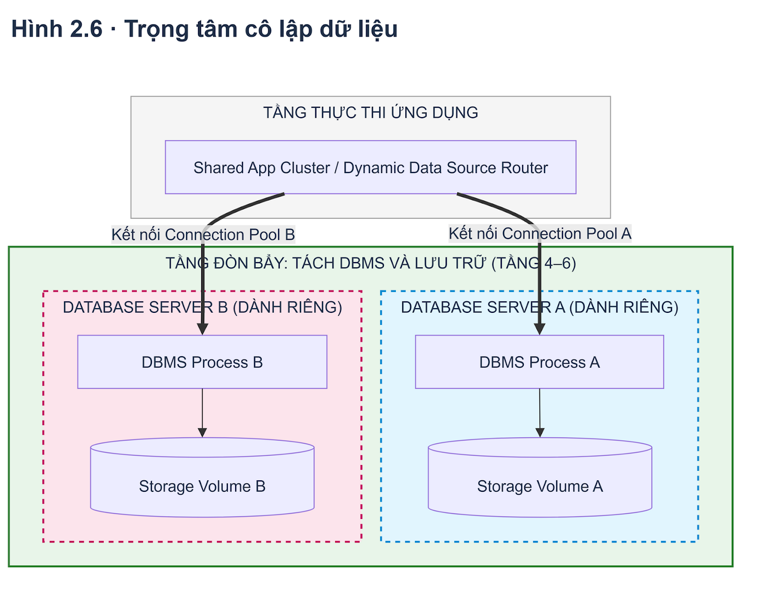
Hình 2.6: Zoom-in Tầng 4-6 - Phương án Tách biệt Máy chủ Hệ quản trị CSDL (Dedicated DBMS) và Lưu trữ độc lập cho từng Thuê bao.

Quan sát Hình 2.6, từ bộ định tuyến truy cập dữ liệu ở tầng ứng dụng (Tenant-Aware Data Access Router), kết nối của Tenant A và Tenant B được rẽ nhánh vật lý tới hai máy chủ hoàn toàn tách rời (Database Server A và Database Server B đặt trong hai khung nét đứt độc lập). Mỗi máy chủ sở hữu tiến trình PostgreSQL Instance riêng (Tầng 5), cơ sở dữ liệu db_tenant_a / db_tenant_b riêng (Tầng 6) và phân vùng lưu trữ mã hóa Encrypted Volume với khóa KMS Key A / Key B riêng (Tầng 4).
- Đặc tính kỹ thuật và Ưu điểm: Giữa hai thuê bao không tồn tại bất kỳ sự chia sẻ nào về Shared Buffers, WAL I/O, CPU hay tệp dữ liệu vật lý. Một câu truy vấn SELECT * FROM cards thực thi trên Database Server A về mặt vật lý không bao giờ có thể chạm tới dữ liệu của Tenant B ngay cả khi lập trình viên bỏ quên mệnh đề WHERE. Hơn nữa, việc sao lưu và khôi phục dữ liệu theo thời điểm (Point-in-Time Recovery - PITR) hay nâng cấp phiên bản CSDL có thể thực hiện riêng lẻ theo lịch trình của từng khách hàng lớn.
- Rào cản mở rộng quy mô: Mỗi tiến trình DBMS ở Tầng 5 tiêu tốn một lượng bộ nhớ RAM nền cố định (tối thiểu từ vài trăm MB đến vài GB). Ngay cả khi gộp Tầng 5 mà chỉ tách Database ở Tầng 6 (Database-per-Tenant), trong kiến trúc của PostgreSQL và nhiều RDBMS khác, một kết nối TCP vật lý trong Connection Pool một khi đã mở vào db_tenant_a thì không thể chuyển đổi sang db_tenant_b mà không đóng kết nối cũ và bắt tay TCP/TLS lại từ đầu. Điều này khiến hệ thống không thể chia sẻ chung một bể kết nối giữa các thuê bao, dẫn tới hiện tượng cạn kiệt kết nối (Connection Exhaustion) rất nhanh khi số lượng thuê bao vượt ngưỡng vài trăm.

2.3.3.3. Phương án 2 - Gộp chung Toàn phần với Bảng Chia sẻ và RLS (Shared DBMS, Shared Database, Shared Table + Row-Level Security - Gộp cả Tầng 5 và Tầng 6)
Ở cực đối diện nhằm tối ưu hóa triệt để Tổng chi phí sở hữu (TCO), mật độ đóng gói tài nguyên và khả năng mở rộng tới hàng trăm nghìn thuê bao, toàn bộ khách hàng cùng chia sẻ một cụm DBMS (Tầng 5), cùng kết nối vào một Database duy nhất và cùng lưu trữ dữ liệu trong một tập hợp các bảng dùng chung (Shared Tables tại Tầng 6). Khi đó, mọi bảng nghiệp vụ (như workspaces, boards, lists, cards, comments) đều bắt buộc có cột định danh tenant_id (được thiết kế làm cột dẫn đầu trong các chỉ mục tổ hợp B-Tree Index (tenant_id, ...) để tối ưu hóa tốc độ quét chỉ mục cục bộ theo từng thuê bao).
Tuy nhiên, thách thức lớn nhất của bảng dùng chung là: nếu chỉ dựa vào việc lập trình viên tự viết thêm điều kiện WHERE tenant_id = ? trong hàng nghìn câu lệnh SQL ở tầng ứng dụng, chỉ cần một câu truy vấn phức tạp bị bỏ sót điều kiện lọc là dữ liệu của toàn bộ các công ty sẽ bị phơi bày. Để giải quyết tận gốc rủi ro này, kiến trúc đa thuê bao hiện đại chuyển giao trách nhiệm thực thi vách ngăn xuống thẳng Nhân Hệ quản trị CSDL thông qua cơ chế Bảo mật Cấp độ Dòng (Row-Level Security - RLS Engine).
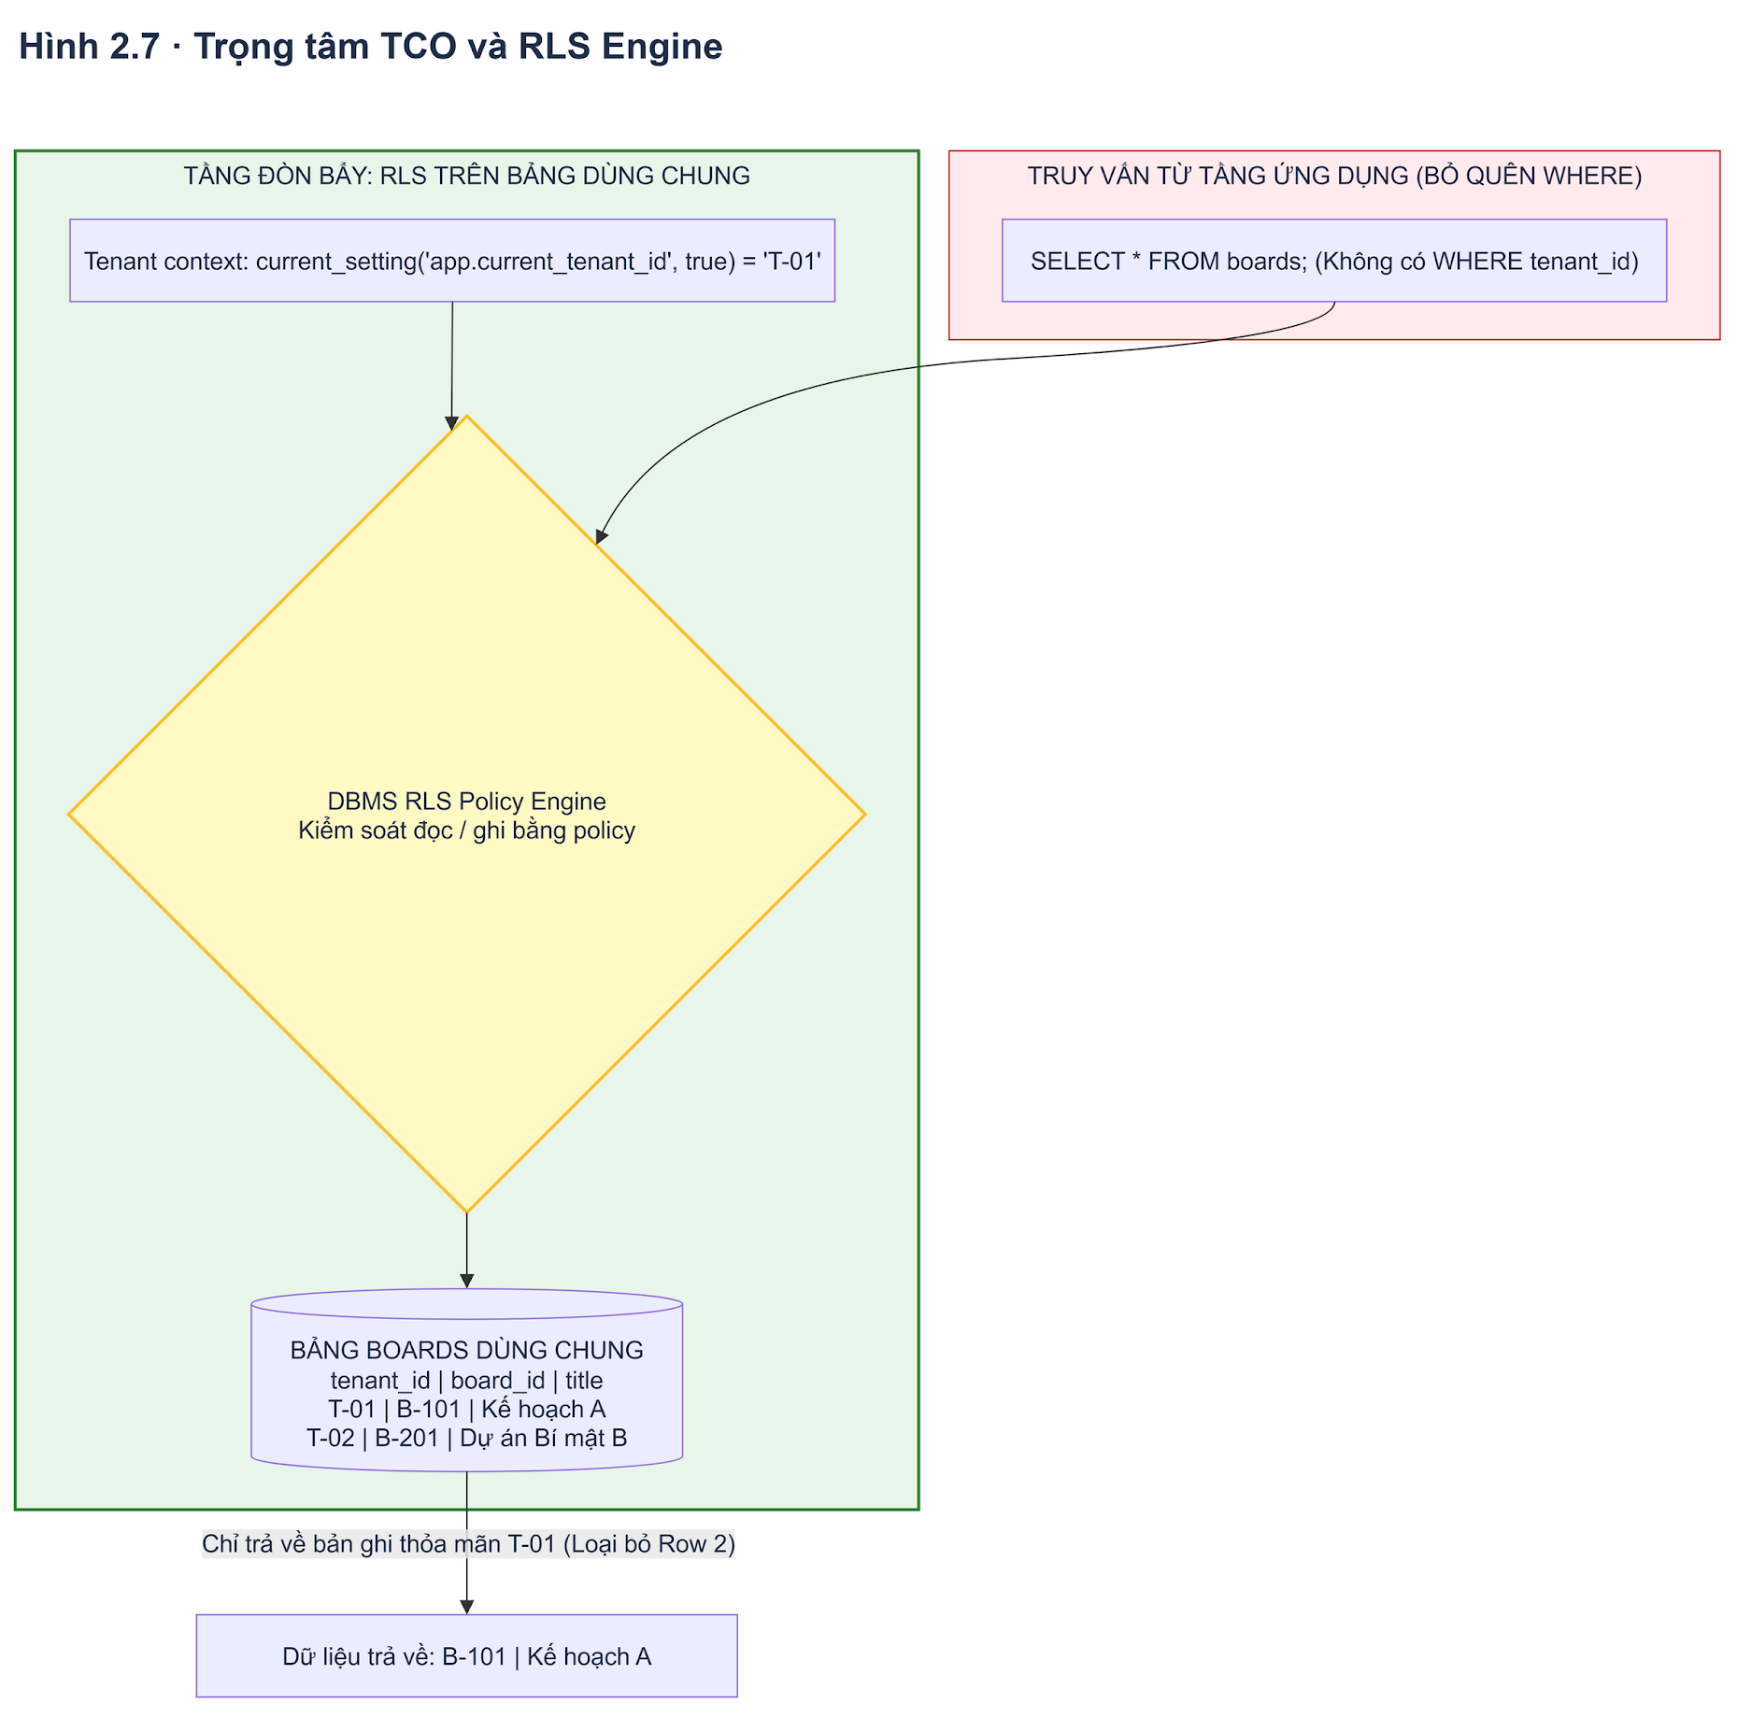
Hình 2.7: Zoom-in Tầng 6 - Phương án Gộp Shared-Table với cơ chế kiểm soát truy cập tự động bằng RLS Engine.

Như minh họa trực quan trên Hình 2.7, bên trong cùng một bảng vật lý Shared Table: public.tasks, các bản ghi của t_alpha (Dòng 1, Dòng 3) và t_beta (Dòng 2, Dòng 4) nằm xen kẽ nhau trên cùng các trang đĩa. Thế nhưng, mọi câu lệnh SQL từ tầng ứng dụng gửi xuống đều bắt buộc phải đi qua chốt chặn PostgreSQL RLS Engine (CREATE POLICY tenant_isolation_policy):
- Khi phiên giao dịch đã được thiết lập biến ngữ cảnh hợp lệ (current_tenant_id = 't_alpha'), RLS Engine tự động can thiệp vào trình phân tích truy vấn (Query Parser/Rewriter), gắn cứng vị từ lọc WHERE tenant_id = current_setting('app.current_tenant_id') vào kế hoạch thực thi để chỉ trả về đúng Dòng 1 và Dòng 3.
- Ngược lại, nếu một truy vấn cố tình truy cập trái phép hoặc do lỗi phần mềm mà quên thiết lập biến ngữ cảnh phiên, RLS Engine lập tức kích hoạt cơ chế Fail-Closed (Đóng an toàn), chặn đứng truy cập và trả về tập kết quả rỗng (0 rows) hoặc ngoại lệ bảo mật, bảo vệ tuyệt đối các dòng dữ liệu của t_beta.

2.3.3.4. Phương án 3 - Điểm Cân bằng Trung gian: Gộp DBMS nhưng Tách Schema (Shared DBMS, Shared Database, Dedicated Schema-per-Tenant - Gộp Tầng 5, Tách không gian tên Tầng 6)
Nằm ở vị trí trung gian nhằm dung hòa giữa Dedicated Database và Shared Table là phương án Schema-per-Tenant (hạt nhân dữ liệu của mô hình Bridge đã giới thiệu ở Mục 2.2.3). Trong phương án này, các thuê bao cùng chia sẻ một tiến trình máy chủ DBMS (Tầng 5) và cùng kết nối vào một Database vật lý duy nhất - nhờ đó giải quyết được bài toán dùng chung một bể kết nối (Shared Connection Pool) - nhưng bên trong Database đó, mỗi thuê bao được cấp phát một Không gian tên Lược đồ riêng biệt (Dedicated Schema), ví dụ: schema: tenant_alpha, schema: tenant_beta.
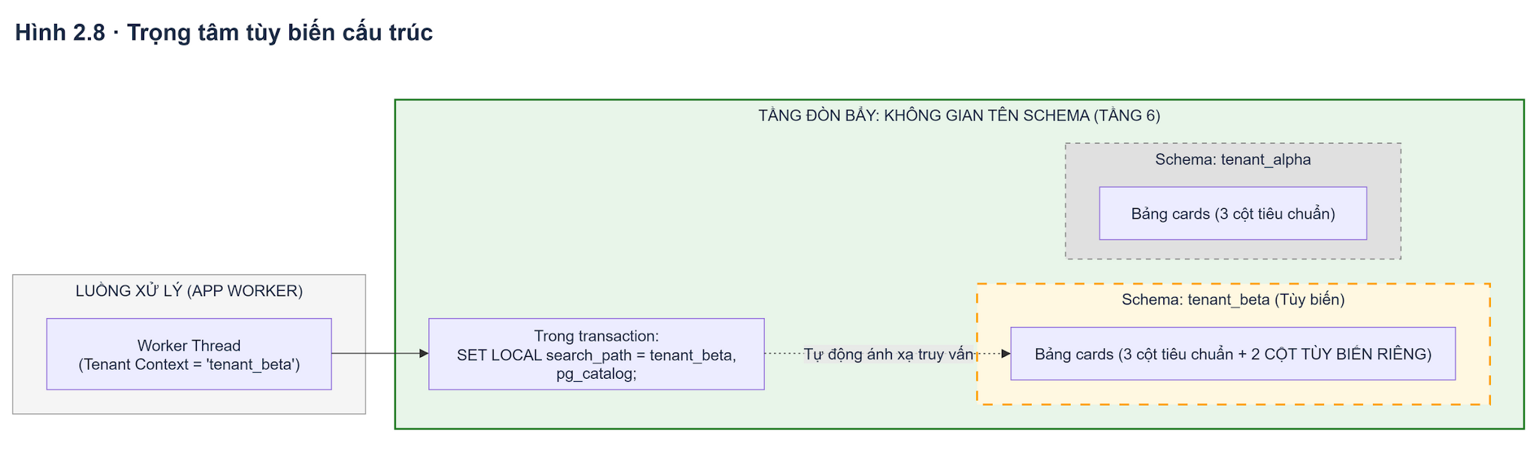
Hình 2.8: Zoom-in Tầng 6 - Phương án Tách Schema (Schema-per-Tenant) kết hợp chuyển mạch SET LOCAL search_path và mở rộng bảng tùy biến.

Quan sát Hình 2.8, khi tiến trình ứng dụng mượn một kết nối từ Connection Pool để phục vụ yêu cầu của một thuê bao, hệ thống thực thi câu lệnh chuyển mạch đường dẫn tìm kiếm lược đồ trong phạm vi giao dịch hiện tại:
SET LOCAL search_path TO tenant_alpha;
SET LOCAL search_path TO tenant_alpha;
Kể từ thời điểm đó, mọi câu lệnh SQL nghiệp vụ của ứng dụng (như SELECT * FROM tasks WHERE status = 'DOING') sẽ được PostgreSQL tự động phân giải thẳng vào bảng tenant_alpha.tasks mà không cần sửa đổi mã nguồn SQL và cũng không cần cột tenant_id bên trong bảng. Đặc biệt, như minh họa ở nửa dưới của Hình 2.8, phương án này cho phép tùy biến cấu trúc dữ liệu vật lý cho từng thuê bao: bên cạnh các bảng chuẩn (tasks, users), Schema: tenant_alpha có thể tạo thêm bảng mở rộng riêng custom_audit_logs (hipaa_code, signature) phục vụ kiểm toán y tế, trong khi Schema: tenant_beta lại tạo bảng riêng custom_workflows (step_order, webhook_url) phục vụ tự động hóa mà không hề làm ảnh hưởng tới lược đồ của nhau. Tuy nhiên, khi số lượng thuê bao vượt ngưỡng vài nghìn (N>5.000), hàng chục nghìn bảng nhân bản trong các Schema sẽ làm phình đại bảng danh mục hệ thống (pg_class, pg_attribute) của PostgreSQL (Catalog Bloat), gây suy giảm hiệu năng bộ nhớ đệm siêu dữ liệu và làm chậm quá trình chạy Schema Migration.

2.3.3.5. Ánh xạ Chiều Ranh giới Thuê bao (B2 & B3) và Bảng Đối sánh Chuyên sâu tại Tầng 5 - 6
Việc phân tích tách bạch Tầng 5 và Tầng 6 cho phép chúng ta ánh xạ chính xác trách nhiệm bảo vệ Ranh giới Thuê bao tại trái tim dữ liệu của hệ thống:
- Tại Tầng 6 (Database & Schema) - Trọng tâm tuyệt đối là Chiều B2 (Cô lập Dữ liệu): Mọi cấu trúc tại Tầng 6 (từ việc tách db_tenant_a, tách Schema: tenant_alpha cho tới việc gắn cột tenant_id và kích hoạt chính sách RLS Policy) đều hướng tới một mục đích tối thượng duy nhất là bảo vệ Chiều B2: đảm bảo tính toàn vẹn, tính bí mật và sự phân tách không gian đọc/ghi dữ liệu giữa các thuê bao. Đồng thời, khả năng mở rộng bảng riêng trong Schema-per-Tenant hoặc dùng cột JSONB trong Shared-Table cung cấp nền tảng lưu trữ vật lý phục vụ cho Chiều B4 (Tùy biến cấu trúc dữ liệu).
- Tại Tầng 5 (DBMS Instance) - Trọng tâm kép gồm Chiều B2 (Cô lập Phiên) và Chiều B3 (Cô lập Hiệu năng CSDL): Khi nhiều thuê bao dùng chung một tiến trình DBMS (ở cả phương án Schema-per-Tenant lẫn Shared-Table), Tầng 5 vừa phải bảo vệ Chiều B2 thông qua cơ chế cô lập biến phiên giao dịch (SET LOCAL trên Connection Pool để hai giao dịch kế tiếp không đọc nhầm ngữ cảnh của nhau), vừa phải gánh vác Chiều B3 (Cô lập Hiệu năng). Lý do là bởi các truy vấn từ mọi thuê bao cùng tranh chấp bộ nhớ đệm Shared Buffers, băng thông ghi đĩa WAL, khóa bảng/chỉ mục và CPU của máy chủ DBMS. Do đó, tại Tầng 5, hệ thống cần kết hợp cấu hình giới hạn thời gian chạy tối đa của mỗi câu lệnh (statement_timeout), giới hạn bộ nhớ làm việc mỗi phiên (work_mem) và định tuyến các truy vấn báo cáo nặng sang các máy chủ bản sao chỉ đọc (Read Replicas) để ngăn chặn một truy vấn phức tạp làm treo toàn bộ CSDL.
Để tổng kết toàn diện sự đánh đổi giữa ba phương án thiết kế tại Tầng 5-6, Bảng 2.2 đối chiếu định lượng và định tính trên 7 tiêu chí kỹ thuật cốt lõi.
Bảng 2.2: Đối sánh ba phương án tổ chức dữ liệu đa thuê bao tại Tầng 5 (DBMS) và Tầng 6 (Database).
Tiêu chí Kỹ thuật | Phương án 1: Dedicated DBMS / Database (Tách Tầng 5 & 6) | Phương án 2: Dedicated Schema-per-Tenant (Gộp Tầng 5, Tách Schema Tầng 6) | Phương án 3: Shared-Table + RLS (Gộp toàn phần Tầng 5 & 6)
1. Ranh giới Cô lập Dữ liệu (Chiều B2) | Vật lý hoặc cấp độ Database độc lập (Cấp độ 4-5). | Cấp độ Không gian tên (Namespace / Schema) trong cùng DB (Cấp độ 3). | Cấp độ Dòng bản ghi (Row-Level) qua chính sách RLS Policy (Cấp độ 1-2).
2. Hiệu quả Tái sử dụng Connection Pool | Kém: Mỗi DB phải duy trì Connection Pool riêng, gây lãng phí kết nối nhàn rỗi. | Tốt: Dùng chung 1 Connection Pool duy nhất, chuyển mạch bằng SET LOCAL search_path. | Tối ưu nhất: Dùng chung 1 Connection Pool duy nhất, chuyển mạch bằng SET LOCAL app.current_tenant_id.
3. Khả năng Mở rộng theo Số lượng Thuê bao (  N  N) | Thấp (  N≲102  N≲10  2  ): Bị chặn bởi chi phí RAM/CPU trên mỗi DBMS instance và giới hạn kết nối. | Trung bình (  N≲103−5×103  N≲10  3  −5×10  3  ): Khi  N>10.000  N>10.000 Schema, bảng hệ thống pg_class bị phình đại (Catalog Bloat). | Rất cao (  N∼104−106+  N∼10  4  −10  6  +): Số lượng bảng trong pg_class là hằng số  O(1)  O(1) không phụ thuộc vào  N  N.
4. Độ phức tạp Nâng cấp Lược đồ (Schema Migration) | O(N)  O(N) kết nối mạng tuần tự/song song tới  N  N máy chủ DB; rủi ro lệch phiên bản (Schema Drift) cao. | O(N)  O(N) vòng lặp DDL (ALTER TABLE) qua từng Schema; thời gian khóa siêu dữ liệu tăng tuyến tính theo  N  N. | O(1)  O(1) thao tác duy nhất: Chạy ALTER TABLE một lần trên bảng chung cho toàn bộ  N  N thuê bao.
5. Khả năng Tùy biến Lược đồ (Hỗ trợ Chiều B4) | Toàn quyền (cho phép thêm bảng, cột, trigger, extension riêng biệt cho từng khách hàng). | Cao (cho phép thêm bảng/cột riêng trong từng Schema như Hình 2.8, nhưng làm phức tạp ORM). | Hạn chế ở mức DDL trực tiếp; giải quyết hiệu quả bằng cột JSONB (PostgreSQL) và siêu dữ liệu.
6. Độ phức tạp Sao lưu & Khôi phục (Backup / Restore) theo Thuê bao | Rất dễ: Dùng công cụ snapshot ổ đĩa hoặc pg_dump nguyên DB của đúng thuê bao đó. | Dễ: Dùng pg_dump --schema=tenant_x để trích xuất và khôi phục độc lập một Schema. | Phức tạp: Muốn khôi phục 1 thuê bao phải trích xuất từ bản backup toàn cục theo bộ lọc WHERE tenant_id = '...'.
7. Hiệu ứng Noisy Neighbor tại Tầng Dữ liệu (Chiều B3) | Không xảy ra (nếu tách DBMS vật lý) hoặc rất thấp. | Có thể xảy ra ở mức tranh chấp Shared Buffers, WAL I/O và CPU của máy chủ DBMS chung. | Cao nhất (ngoài tranh chấp CPU/I/O còn có thể tranh chấp khóa chỉ mục B-Tree và tiến trình AUTOVACUUM).
Bàn luận chuyển tiếp: Qua phân tích Tầng 4, 5 và 6, chúng ta thấy các cơ chế bảo vệ dữ liệu như Pre-signed URL, SET LOCAL search_path hay RLS Engine (current_setting('app.current_tenant_id')) đều có một điểm chung cốt tử: chúng chỉ có thể vận hành chính xác nếu được cung cấp một định danh tenant_id đã được xác thực đáng tin cậy từ các tầng phía trên truyền xuống, đồng thời cần một lớp đệm thông minh ở phía trước để giảm tải truy vấn trực tiếp vào ổ đĩa CSDL. Điều này dẫn dắt chúng ta tiến lên Tầng 7 (Middleware) - trạm kiểm soát và điều phối trung tâm của toàn bộ kiến trúc.

2.3.4. Tầng Phần mềm Trung gian - Middleware (Tầng 7)
Nếu coi Tầng 5-6 là "kho ngân khố" lưu giữ tài sản dữ liệu của các thuê bao, và Tầng 8-9 là "khu vực xử lý nghiệp vụ", thì Tầng 7 (Middleware) chính là hệ thống cổng an ninh, trạm điều phối giao thông và bộ nhớ đệm trung gian nối liền thế giới bên ngoài với lõi hệ thống bên trong.

2.3.4.1. Vị trí và Vai trò "Trạm Kiểm soát Trung tâm" trong Ngăn xếp
Như đã biện luận tại Mục 5.2 và 5.3 của Chương 1, việc đưa Tầng 7 (Middleware) từ phân vùng hạ tầng nét đứt lên Phân vùng Nhận thức Thuê bao (khung nét liền trên Hình 2.1) là một bước tiến căn bản của kiến trúc Cloud-Native hiện đại so với mô hình nguyên bản năm 2015 của Kabbedijk et al. Trong một nền tảng SaaS phân tán hiện đại, Tầng 7 quy tụ bốn thành phần dịch vụ trung gian cốt lõi:
- Cổng giao tiếp và Định tuyến Biên (API Gateway / Ingress Router như Kong, Envoy, AWS API Gateway, Nginx): Điểm tiếp xúc đầu tiên (First Point of Contact) tiếp nhận mọi kết nối HTTP/REST và WebSocket từ người dùng.
- Bộ nhớ Đệm Phân tán (Distributed In-Memory Cache như Redis Cluster, Memcached): Giảm tải truy vấn đọc lặp lại cho tầng CSDL và lưu trữ trạng thái phiên/bộ đếm tốc độ truy cập.
- Hệ thống Hàng đợi Tin nhắn và Luồng Sự kiện (Message Broker / Event Streaming như Apache Kafka, RabbitMQ, Redis Streams): Điều phối các tác vụ xử lý bất đồng bộ (như gửi thông báo thời gian thực, đẩy Webhook, xuất báo cáo nền).
- Hạ tầng Khả năng Quan sát và Đo lường (Observability & Telemetry Pipeline như OpenTelemetry Collector, Prometheus, Grafana Loki): Thu thập nhật ký (Logs), chỉ số hiệu năng (Metrics) và vết thực thi (Distributed Traces) gắn nhãn theo từng thuê bao.

2.3.4.2. Phương án Tách tại Tầng 7 (Dedicated Middleware Instances)
Khi áp dụng chiến lược Tách tại Tầng 7 (thường dành cho các khách hàng thuộc phân khúc Enterprise Silo hoặc Dedicated Cell), mỗi thuê bao lớn được cấp phát các thực thể phần mềm trung gian độc lập: cổng API Gateway / Load Balancer riêng gắn với tên miền tùy chỉnh và chứng chỉ SSL riêng (kanban.enterprise-corp.com), thực thể Redis Cache Instance riêng trên vùng nhớ độc lập, và các chủ đề sự kiện Kafka Topic hoặc không gian ảo RabbitMQ Virtual Host (vhost) hoàn toàn tách biệt. Phương án này đảm bảo rằng một cơn bão sự kiện (Event Storm) hay hiện tượng tràn bộ nhớ đệm từ một khách hàng sẽ bị cô lập hoàn toàn trong các thực thể trung gian của riêng khách hàng đó.

2.3.4.3. Phương án Gộp tại Tầng 7 và Cơ chế Điều phối Nhận thức Thuê bao (Shared Tenant-Aware Middleware)
Khi áp dụng chiến lược Gộp, toàn bộ các thuê bao cùng đi qua một cụm API Gateway thống nhất, cùng đọc/ghi trên một cụm Redis Cluster dùng chung và cùng đẩy thông điệp vào các hàng đợi sự kiện chung. Để tầng Middleware dùng chung này không trở thành điểm nghẽn toàn cục (Single Point of Congestion) hoặc làm rò rỉ dữ liệu đệm giữa các tổ chức, Tầng 7 phải vận hành bốn cơ chế kiểm soát nhận thức ngữ cảnh thuê bao:
- Phân giải Ngữ cảnh Biên và Định tuyến Phân tầng (Edge Context Resolution & Tier-Aware Routing): Ngay khi gói tin HTTPS đi vào API Gateway, bộ lọc xác thực (Auth Filter) tiến hành kiểm tra chữ ký số mật mã học của thẻ bài JSON Web Token (JWT), trích xuất cặp siêu dữ liệu định danh (tenant_id, tier) đã được xác thực và quyết định nhánh định tuyến đích.
- Giới hạn Lưu lượng Động theo Thuê bao và Gói cước (Per-Tenant & Tier-Based Rate Limiting): Sử dụng thuật toán Token Bucket hoặc Sliding Window Counter lưu trên Redis với khóa đếm phân tách theo tenant_id (ví dụ: giới hạn thuê bao gói Free ở mức 60 yêu cầu/phút, gói Pro ở mức 600 yêu cầu/phút và gói Enterprise ở mức 6.000 yêu cầu/phút). Cơ chế này giúp chặn đứng các cuộc tấn công làm cạn kiệt tài nguyên hoặc lỗi vòng lặp gọi API từ một thuê bao ngay tại biên mạng trước khi chúng kịp chạm tới Tầng 8 hay Tầng 5-6.
- Đóng gói Không gian Khóa Bộ nhớ Đệm (Cache Key Namespacing): Mọi bản ghi lưu trên cụm Redis dùng chung bắt buộc phải được gắn tiền tố định danh thuê bao theo chuẩn tenant:{tenant_id}:{domain}:{entity_id} để triệt tiêu hoàn toàn nguy cơ đọc nhầm bộ nhớ đệm chéo (Cross-Tenant Cache Poisoning).
- Lập lịch Công bằng trên Hàng đợi Bất đồng bộ (Fair Queueing & Weighted Consumers): Khi các tác vụ nền của nhiều thuê bao cùng đẩy vào một hàng đợi dùng chung, mỗi thông điệp đều phải mang tiêu đề X-Tenant-ID và X-Tenant-Tier. Các cụm tiến trình xử lý nền (Worker Consumers) áp dụng thuật toán Weighted Round-Robin hoặc tách làn ưu tiên (Priority Lanes) để đảm bảo một thuê bao vừa kích hoạt tác vụ xuất 50.000 thẻ công việc không thể làm "đói tài nguyên" (Queue Starvation) các thông báo thời gian thực của những thuê bao khác.
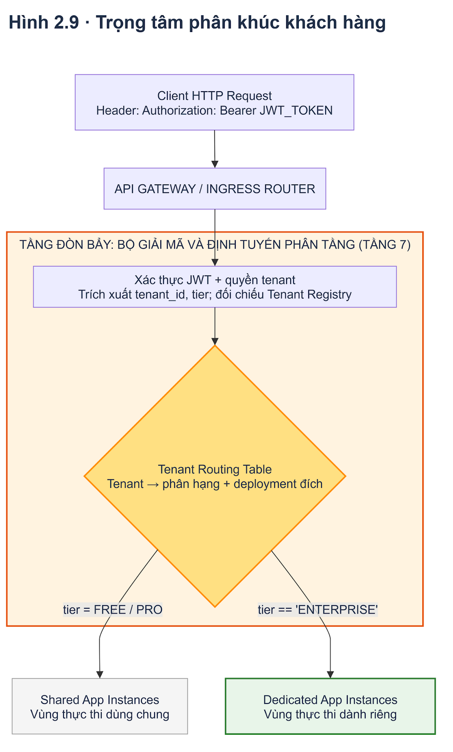
Hình 2.9: Zoom-in Tầng 7 (Middleware) - Cơ chế phân giải JWT, kiểm tra gói cước (tier) và định tuyến phân tầng tại API Gateway.

Hình 2.9 minh họa trực quan vai trò điều phối trung tâm của Tầng 7: luồng yêu cầu HTTPS Request + JWT đi vào khối AuthFilter để xác thực chữ ký và trích xuất {tenant_id, tier}. Ngay sau đó, khối quyết định Tier-Aware Router kiểm tra giá trị tier: nếu tier = 'FREE' | 'PRO', yêu cầu được định tuyến vào cụm thực thi dùng chung Shared App Pool (khung nét liền màu xanh lá); nếu tier = 'ENTERPRISE', yêu cầu được chuyển hướng sang cụm thực thi độc lập Dedicated App Silo (khung nét đứt màu đỏ).

2.3.4.4. Ánh xạ Chiều Ranh giới Thuê bao (B1, B3, B4) và Bàn luận Đánh đổi tại Tầng 7
Điểm đặc biệt nhất của Tầng 7 dưới góc nhìn lý thuyết Ranh giới Thuê bao là nơi hội tụ và giao thoa của tới ba chiều ranh giới cốt lõi (B1, B3 và B4):
- Chiều B1 (Nhận diện & Xác thực - Trụ cột đầu vào tại Tầng 7): Cổng API Gateway tại Tầng 7 chính là nơi thiết lập Chiều B1 cho toàn bộ hệ thống. Bằng việc xác thực chữ ký JWT và đóng dấu ngữ cảnh (tenant_id, tier) đáng tin cậy vào yêu cầu trước khi chuyển lên Tầng 8, Tầng 7 ngăn chặn mọi hành vi giả mạo định danh thuê bao từ phía trình duyệt khách.
- Chiều B3 (Cô lập Hiệu năng - Lá chắn chống Noisy Neighbor tại Tầng 7): Thông qua bộ ba cơ chế Per-Tenant Rate Limiting (tại API Gateway), Cache Eviction Protection (tại tầng bộ nhớ đệm) và Fair Queueing (tại hàng đợi thông điệp), Tầng 7 đóng vai trò là tuyến phòng thủ chủ lực bảo vệ Chiều B3, ngăn không cho tải đột biến của một thuê bao lan truyền xuống làm sập tầng ứng dụng và tầng CSDL. Đồng thời, hệ thống Observability tại Tầng 7 gắn nhãn tenant_id vào mọi Metrics/Traces để giám sát mức tiêu thụ tài nguyên thời gian thực của từng thuê bao.
- Chiều B4 (Cô lập Cấu hình & Phân tầng Dịch vụ tại Tầng 7): Như thể hiện trên Hình 2.9, bộ định tuyến Tier-Aware Router và cấu hình hạn mức Rate Limit khác nhau cho từng bậc gói cước (FREE, PRO, ENTERPRISE) tại Tầng 7 chính là sự hiện thực hóa trực tiếp của Chiều B4 ngay ở tầng trung gian. (Bên cạnh đó, việc phân tách tiền tố khóa tenant:{id}:* trên Redis cũng trực tiếp hỗ trợ Chiều B2 cho dữ liệu lưu tạm trên bộ nhớ đệm).
Bàn luận học thuật và Chuyển tiếp: Việc đầu tư xây dựng một Tầng 7 (Middleware) có nhận thức sâu về thuê bao (Tenant-Aware Middleware) giúp giải phóng các dịch vụ nghiệp vụ ở phía sau khỏi gánh nặng kiểm tra xác thực thô và chống tấn công từ chối dịch vụ. Một khi yêu cầu của người dùng đã vượt qua trạm kiểm soát Tầng 7 với đầy đủ thông tin định danh (tenant_id, tier) hợp lệ, nó sẽ bước vào đỉnh cao nhất của ngăn xếp 9 tầng: Tầng 8 (Application Runtime) và Tầng 9 (Application Code & Logical Configuration) - nơi trực tiếp thực thi các thuật toán nghiệp vụ Kanban và quyết định sự thành bại của triết lý Một bộ mã nguồn duy nhất (Single Codebase).

2.3.5. Tầng Thực thi Ứng dụng và Mã nguồn / Cấu hình Logic (Tầng 8 - 9)
Đứng ở đỉnh của mô hình Ngăn xếp 9 tầng Cloud-Native là Tầng 8 (Application Runtime) và Tầng 9 (Application Code & Logical Configuration). Nếu như ở các tầng bên dưới, người kiến trúc sư có thể dựa một phần vào các công cụ hạ tầng đám mây (như Kubernetes ở Tầng 3, S3 ở Tầng 4, PostgreSQL ở Tầng 5-6 hay Kong/Redis ở Tầng 7), thì tại Tầng 8 và Tầng 9, 100% trách nhiệm thiết kế thuộc về kiến trúc phần mềm và kỹ thuật lập trình của đội ngũ phát triển. Để làm sáng tỏ mối quan hệ hữu cơ cũng như ranh giới trách nhiệm giữa hai tầng đỉnh ngăn xếp này, mục này phân tích sâu cấu trúc của từng tầng và tổng hợp trực quan qua sơ đồ Hình 2.9b.

2.3.5.1. Vị trí và Sự Phân công Bản chất giữa Tầng 8 (Không gian Tiến trình lúc chạy) và Tầng 9 (Không gian Mã nguồn & Cấu hình)
Trong nhiều tài liệu cũ, "Tầng ứng dụng" thường bị gộp chung thành một khối mờ nhạt. Tuy nhiên, để thiết kế một hệ thống đa thuê bao chính xác, bắt buộc phải phân biệt rõ hai thực thể ở hai thời điểm tồn tại khác nhau:
- Tầng 8 - Thực thi Ứng dụng (Application Runtime - Không gian Động lúc chạy): Bao gồm các tiến trình máy chủ ứng dụng đang hoạt động trong bộ nhớ (như máy ảo Java Virtual Machine - JVM, tiến trình Node.js V8 Event Loop, Go Runtime hoặc .NET CLR), vùng bộ nhớ cấp phát động (Heap Memory), bộ thu gom rác (Garbage Collector - GC), bể luồng xử lý yêu cầu (Worker Thread Pool) và các phiên kết nối thời gian thực đang mở (WebSocket Sessions). Tầng 8 trả lời câu hỏi: "Mã nguồn của ứng dụng đang được nạp vào những tiến trình nào và sử dụng chung hay riêng vùng nhớ RAM/CPU lúc chạy?".
- Tầng 9 - Mã nguồn và Cấu hình Logic (Application Code & Logical Configuration - Không gian Logic & Siêu dữ liệu): Bao gồm kho mã nguồn nghiệp vụ cốt lõi (chẳng hạn trong hệ thống SaaS Kanban: các mô-đun quản lý Workspace, Board, Column/List, Card, WIP Limit, Drag-and-Drop Ordering), các tập quy tắc phân quyền (RBAC/ABAC Policies), cấu trúc siêu dữ liệu tùy biến (Custom Fields Metadata) và hệ thống quy tắc đánh giá cờ tính năng (Feature Flag Rulesets). Tầng 9 trả lời câu hỏi: "Hệ thống duy trì một hay nhiều nhánh mã nguồn, và làm thế nào để cùng một đoạn mã nghiệp vụ có thể ứng xử khác nhau cho từng thuê bao?".

2.3.5.2. Chiến lược Tách và Gộp tại Tầng 8 (Application Runtime)
Khi một yêu cầu đã được định tuyến từ Tầng 7 lên Tầng 8, hệ thống có hai phương án tổ chức không gian tiến trình thực thi (tương ứng với hai nhánh ở nửa dưới của Hình 2.9b):
- Phương án Tách tại Tầng 8 (Dedicated Runtime Silo - Process/Pod-per-Tenant): Mỗi thuê bao (thường áp dụng cho khách hàng Enterprise VIP) được khởi chạy một tập hợp các tiến trình hoặc Pod ứng dụng hoàn toàn riêng biệt (Dedicated App Pod / Instance). Khi đó, không gian địa chỉ bộ nhớ ảo (Virtual Address Space), vùng nhớ Heap, chu kỳ quét của bộ thu gom rác (GC Pause) và bể luồng (Thread Pool) của thuê bao này hoàn toàn cách ly khỏi các thuê bao khác. Nếu một khách hàng lớn thực hiện thao tác tính toán báo cáo tổng hợp cực nặng hoặc mở đồng thời 5.000 kết nối WebSocket làm tiêu tốn 100% CPU trên tiến trình của họ, độ trễ phản hồi kéo thả thẻ Kanban của các thuê bao khác hoàn toàn không bị ảnh hưởng. Tuy nhiên, cái giá phải trả là mỗi tiến trình runtime (đặc biệt như JVM hay Node.js) đều tiêu tốn một lượng bộ nhớ RAM cơ sở cố định ngay cả khi không có người dùng truy cập, làm giảm mạnh mật độ đóng gói trên mỗi máy chủ.
- Phương án Gộp tại Tầng 8 (Shared Stateless Runtime Pool): Toàn bộ các thuê bao (hoặc hàng nghìn thuê bao trong cùng một Cell) cùng chia sẻ chung một cụm các tiến trình ứng dụng được thiết kế hoàn toàn không lưu trạng thái cục bộ (Stateless Application Pool). Bên trong cùng một tiến trình đang chạy, tại cùng một mili-giây, Luồng thực thi #1 (Worker Thread 1) có thể đang xử lý yêu cầu di chuyển thẻ Kanban cho tenant_alpha (gói PRO), trong khi ngay bên cạnh nó trên cùng vùng nhớ Heap, Luồng thực thi #2 (Worker Thread 2) đang xử lý yêu cầu tạo bảng mới cho tenant_beta (gói FREE). Để hai luồng thực thi nằm chung trong một không gian bộ nhớ RAM không bao giờ làm rò rỉ dữ liệu sang nhau, phương án Gộp tại Tầng 8 bắt buộc phải tuân thủ nghiêm ngặt ba quy tắc kỹ thuật:
  - Đóng gói Ngữ cảnh Cô lập theo Luồng (Thread-Isolated Context Container): Định danh và thông tin gói cước của thuê bao phải được lưu trong cấu trúc bộ nhớ gắn chặt với luồng hoặc chuỗi bất đồng bộ hiện tại (như ThreadLocal / ScopedValue trong Java, AsyncLocalStorage trong Node.js, hoặc context.Context trong Go).
  - Cấm tuyệt đối Biến Tĩnh Toàn cục Không Phân vùng (Zero Unpartitioned Static/Global State): Nghiêm cấm việc lưu trữ tạm bất kỳ đối tượng dữ liệu nghiệp vụ nào vào các biến static, Singleton hoặc bộ nhớ đệm toàn cục trong tiến trình mà không có khóa phân vùng tenant_id.
  - Cơ chế Tự làm sạch Bắt buộc trong Khối finally (Mandatory Context Sanitization): Vì các luồng xử lý sau khi hoàn tất một yêu cầu HTTP sẽ được trả về Thread Pool để tái sử dụng ngay cho yêu cầu tiếp theo của một thuê bao khác, mọi luồng bắt buộc phải đi qua chốt chặn try ... finally { TenantContext.clear(); } để xóa trắng ngữ cảnh trước khi rời tiến trình.

2.3.5.3. Chiến lược tại Tầng 9 (Application Code & Logical Configuration): Tính Bất biến của Single Codebase và Cơ chế Tùy biến Động
Khi bước lên đỉnh cao nhất của ngăn xếp tại Tầng 9, quy tắc kiến trúc quan trọng bậc nhất cần được khẳng định là: Trong một hệ thống SaaS Đa thuê bao đích thực (đạt Cấp độ trưởng thành 3 và 4 của Chong & Carraro như đã định vị ở Chương 1), phần Mã nguồn Cốt lõi (Application Core Codebase) tại Tầng 9 BẮT BUỘC PHẢI ĐƯỢC GỘP 100% (Single Codebase) trong mọi kịch bản!
Tại sao Tầng 9 tuyệt đối không được phép "Tách nhánh mã nguồn" (Code Branching / Forking per Tenant, ví dụ tạo nhánh Git branch-customer-A, branch-customer-B)? Bởi vì ngay khoảnh khắc nhà cung cấp nhân bản mã nguồn thành N nhánh riêng để sửa mã theo ý từng khách hàng, chi phí vá lỗi bảo mật, kiểm thử hồi quy và nâng cấp tính năng sẽ tăng bùng nổ theo cấp số nhân
O(N), đẩy hệ thống thoái hóa ngược về Cấp độ trưởng thành 1 (Ad-hoc/Custom) và đánh mất bản chất của SaaS.
Như vậy, tại Tầng 9, khái niệm Gộp và Tách được định nghĩa chuẩn xác như sau:
- Phần Gộp Bất biến (Shared Core Codebase): Toàn bộ các thuê bao (dù đang chạy trên cụm Pool ở Tầng 8 hay đang chạy trên cụm Dedicated Silo riêng biệt) đều thực thi từ cùng một bản đóng gói mã nguồn chuẩn duy nhất (Single Build Artifact / Container Image). Trong mã nguồn đó tuyệt đối không tồn tại các câu lệnh rẽ nhánh cứng theo định danh khách hàng kiểu if (tenantId == "company_A").
- Phần Tách Hợp lệ về mặt Logic Cấu hình (Isolated Logical Configuration, Dynamic Feature Flags & Sandboxed Extensions): Thay vì sửa mã nguồn, sự khác biệt về hành vi nghiệp vụ và giao diện giữa các thuê bao được Tách biệt ở tầng Siêu dữ liệu và Cấu hình Logic thông qua ba cơ chế (minh họa ở nửa trên của Hình 2.9b):
  - Đánh giá Cờ Tính năng Động theo Ngữ cảnh (Dynamic Feature Flags qua chuẩn OpenFeature): Mã nguồn chuẩn gọi hàm đánh giá
  - FlagValue=f(FlagKey,TenantContext,Ruleset)
  - FlagValue=f(FlagKey,TenantContext,Ruleset) lúc chạy để quyết định bật hay tắt các mô-đun nâng cao (ví dụ: chỉ bật tính năng kiểm tra giới hạn WIP Limit trên cột Kanban hoặc tính năng Sub-tasks khi ngữ cảnh của thuê bao có tier = 'PRO' | 'ENTERPRISE').
  - Cấu hình Siêu dữ liệu và Chính sách Phân quyền theo Thuê bao (Tenant Metadata & RBAC/ABAC): Mỗi thuê bao sở hữu một không gian siêu dữ liệu riêng để tự định nghĩa các trường thuộc tính mở rộng trên thẻ công việc (JSONB Custom Fields: như độ ưu tiên, điểm ước lượng Story Points, ngày hết hạn), định nghĩa hạn mức sử dụng (Quota: số bảng tối đa, dung lượng đính kèm tối đa) và ma trận phân quyền vai trò riêng trong tổ chức của mình.
  - Môi trường Cát hộp cho Kịch bản Mở rộng (Plugin / Webhook Sandbox): Đối với các khách hàng doanh nghiệp có nhu cầu chạy các quy tắc tự động hóa riêng (ví dụ: "Khi thẻ Kanban được kéo sang cột DONE thì tự động gọi API sang hệ thống ERP nội bộ"), Tầng 9 tách biệt các kịch bản này thành các cấu hình Webhook / Serverless Plugin chạy trong môi trường cát hộp cô lập hoàn toàn với mã nguồn lõi.
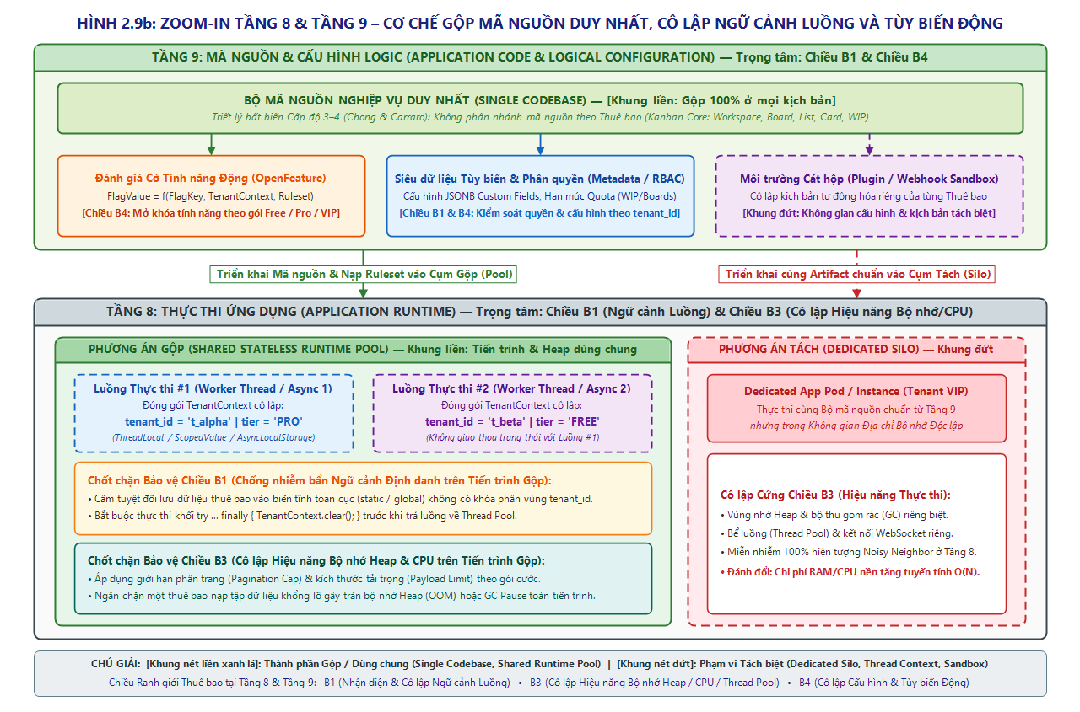
Hình 2.9b: Zoom-in Tầng 8 & Tầng 9 - Cơ chế Gộp Mã nguồn Duy nhất (Single Codebase), Cô lập Ngữ cảnh Luồng tại Tầng Thực thi và Tùy biến Động theo Thuê bao.

Quan sát Hình 2.9b, sơ đồ làm nổi bật mối quan hệ tổng hòa giữa Tầng 9 và Tầng 8: từ Khối Mã nguồn Nghiệp vụ Duy nhất (Single Codebase - khung liền xanh lá ở đỉnh Tầng 9) kết hợp với ba mô-đun cấu hình động (OpenFeature, Metadata/RBAC, Plugin Sandbox), cùng một bản đóng gói phần mềm chuẩn (Artifact) có thể vừa được triển khai xuống Nhánh Trái tại Tầng 8 (Shared Stateless Runtime Pool - khung liền xanh lá) nơi các luồng của t_alpha và t_beta chạy song song trong các hộp ngữ cảnh ThreadLocal/AsyncLocalStorage nét đứt độc lập, vừa có thể được triển khai xuống Nhánh Phải tại Tầng 8 (Dedicated Runtime Silo - khung nét đứt màu đỏ) dành riêng cho khách hàng VIP có vùng nhớ Heap, GC và Thread Pool tách biệt hoàn toàn.

2.3.5.4. Ánh xạ Chiều Ranh giới Thuê bao (B1, B3, B4) và Bàn luận Đánh đổi tại Tầng 8 - 9
Sự phân định rõ ràng giữa Tầng 8 và Tầng 9 trên Hình 2.9b giúp giải thích tường minh vì sao hai tầng đỉnh ngăn xếp lại nắm giữ các chiều ranh giới khác nhau:
- Tại Tầng 8 (Application Runtime) - Trọng tâm là Chiều B1 (Bảo toàn Ngữ cảnh Định danh trên Luồng) và Chiều B3 (Cô lập Hiệu năng Bộ nhớ/CPU):
  - Đối với Chiều B1: Khi hàng trăm luồng xử lý đan xen trong cùng một tiến trình ứng dụng gộp, Tầng 8 là nơi duy trì tính toàn vẹn của đối tượng TenantContext từ lúc nhận yêu cầu ở Controller, đi qua các lớp Service nghiệp vụ cho tới lúc gọi xuống Repository CSDL, đồng thời dọn sạch ngữ cảnh bằng finally { TenantContext.clear(); } để chống rò rỉ định danh giữa các luồng.
  - Đối với Chiều B3: Trong tiến trình dùng chung ở Tầng 8, vùng nhớ Heap là tài nguyên nhạy cảm nhất. Nếu một thuê bao gửi yêu cầu truy vấn 100.000 thẻ Kanban cùng lúc mà không bị giới hạn phân trang (Pagination Cap) hoặc tải lên một chuỗi JSON khổng lồ làm đầy bộ nhớ Heap, bộ thu gom rác (Garbage Collector) sẽ kích hoạt trạng thái dừng toàn bộ tiến trình (Stop-The-World GC Pause) hoặc gây lỗi tràn bộ nhớ (OutOfMemoryError), làm đóng băng mọi luồng của các thuê bao khác đang chạy chung trên Pod đó. Do đó, Tầng 8 bảo vệ Chiều B3 bằng cách tách Pod riêng (ở phương án Silo) hoặc áp đặt trần phân trang và giới hạn kích thước tải trọng nghiêm ngặt theo từng yêu cầu (ở phương án Pool).
- Tại Tầng 9 (Application Code & Logical Configuration) - Trọng tâm là Chiều B1 (Ủy quyền Nghiệp vụ) và Chiều B4 (Cô lập Cấu hình & Tùy biến Động):
  - Đối với Chiều B1: Sau khi Tầng 7 và Tầng 8 đã xác định được "Người gọi thuộc thuê bao nào", mã nguồn nghiệp vụ tại Tầng 9 thực thi bước kiểm tra quyền hạn chi tiết (Fine-grained Authorization - RBAC/ABAC) để xác nhận người dùng đó có quyền thực hiện thao tác cụ thể (như xóa bảng Kanban hay thay đổi cấu hình WIP Limit) bên trong thuê bao đó hay không.
  - Đối với Chiều B4: Tầng 9 chính là không gian hiện thực hóa trọn vẹn nhất của Chiều B4. Toàn bộ cơ chế đánh giá cờ tính năng động OpenFeature, cấu hình trường mở rộng JSONB và hạn mức gói cước tại Tầng 9 cho phép mỗi thuê bao nhìn thấy và vận hành một "phiên bản logic riêng biệt" của phần mềm trên nền tảng một bộ mã nguồn vật lý duy nhất.

2.3.6. Bảng Ma trận Tổng hợp Chiến lược Tách - Gộp qua 9 Tầng Ngăn xếp
Khép lại toàn bộ hành trình giải phẫu đi từ Tầng 1 lên đến Tầng 9 tại các Mục 2.3.1 - 2.3.5, chúng ta nhận thấy mỗi tầng trong ngăn xếp 9 tầng đóng góp một mắt xích không thể thay thế trong việc định hình độ dày ranh giới và bảo vệ 4 chiều cô lập (B1-B4). Bảng 2.3 đúc kết toàn bộ không gian thiết kế của 9 tầng thành một Ma trận Tham chiếu Chiến lược Tách - Gộp Toàn diện, tổng hợp trực tiếp các phương án cấu trúc, cơ chế kỹ thuật bảo vệ vách ngăn và các chiều ranh giới trọng tâm đã được phân tích ở từng mục con phía trên.
Bảng 2.3: Ma trận tổng hợp chiến lược Tách (Isolation) và Gộp (Sharing) xuyên suốt 9 tầng ngăn xếp Cloud-Native.
Tầng Ngăn xếp | Tên Tầng Thành phần | Phương án Tách (Isolated / Dedicated) | Phương án Gộp (Shared / Pooled) | Cơ chế Kỹ thuật Bảo vệ Vách ngăn khi Gộp | Chiều Ranh giới Trọng tâm (Đã phân tích tại 2.3.1-2.3.5)
Tầng 9 | Mã nguồn & Cấu hình Logic (App Code & Config) | Cấu hình Metadata riêng, tập quy tắc Flag riêng, Plugin Sandbox riêng (Không phân nhánh mã nguồn gốc). | Bộ mã nguồn nghiệp vụ duy nhất (Single Codebase) phục vụ mọi thuê bao. | Đánh giá cờ tính năng động (OpenFeature), phân quyền RBAC/ABAC theo tenant_id, kiểm tra Quota gói cước. | B1, B4 (Mục 2.3.5.4)
Tầng 8 | Thực thi Ứng dụng (Application Runtime) | Tiến trình / Container / Pod ứng dụng riêng biệt cho từng thuê bao (Dedicated Runtime Silo). | Cụm tiến trình không trạng thái dùng chung (Shared Stateless App Pool). | Cô lập ngữ cảnh luồng (ThreadLocal / AsyncLocalStorage), cấm biến tĩnh toàn cục, finally { clear(); }, giới hạn Pagination/Heap. | B1, B3 (Mục 2.3.5.4)
Tầng 7 | Phần mềm Trung gian (Middleware) | API Gateway riêng, cụm Redis riêng, Kafka Topic / RabbitMQ vhost riêng. | API Gateway chung, cụm Redis chung, hàng đợi sự kiện chung. | Xác thực JWT tại biên, Tier-Aware Routing, Per-Tenant Rate Limiting, tiền tố khóa tenant:{id}:*, Fair Queueing. | B1, B3, B4 (Hỗ trợ B2 Cache - Mục 2.3.4.4)
Tầng 6 | Cơ sở Dữ liệu Logic (Database & Schema) | Cơ sở dữ liệu riêng (Database-per-Tenant) hoặc Lược đồ riêng (Schema-per-Tenant). | Bảng dữ liệu dùng chung (Shared-Table) có cột khóa phân vùng tenant_id. | Chính sách Row-Level Security (RLS) (ENABLE + FORCE + USING + WITH CHECK), chuyển mạch SET LOCAL. | B2 (Hỗ trợ B4 JSONB - Mục 2.3.3.5)
Tầng 5 | Hệ Quản trị CSDL (DBMS Instance) | Tiến trình máy chủ DBMS riêng biệt (Dedicated PostgreSQL/MySQL Server). | Cụm máy chủ DBMS dùng chung (Shared DBMS Primary + Read Replicas). | Quản lý Connection Pool ở chế độ giao dịch (Transaction Pooling), cô lập biến phiên SET LOCAL, giới hạn statement_timeout. | B2, B3 (Mục 2.3.3.5)
Tầng 4 | Lưu trữ Đám mây (Cloud Storage) | Bucket S3 riêng (Bucket-per-Tenant), ổ đĩa EBS riêng và khóa mã hóa KMS riêng (BYOK). | Bucket S3 dùng chung (Shared Bucket) và hệ thống lưu trữ dùng chung. | Phân vùng tiền tố đường dẫn (tenants/{id}/...), cấp phát Short-Lived Pre-signed URL, IAM Session Policy. | B2 (Phối hợp B1, B3 - Mục 2.3.2.4)
Tầng 3 | Ảo hóa & Container (Virtualization & K8s) | Máy ảo (VM) riêng, cụm Kubernetes riêng hoặc Dedicated Node Pool riêng. | Cụm Kubernetes dùng chung (Shared K8s Cluster & Worker Nodes). | Linux cgroups, namespaces, Kubernetes ResourceQuota, LimitRange, Pod QoS, MicroVM (Firecracker/gVisor). | B3 (Mục 2.3.1.4)
Tầng 2 | Hạ tầng Mạng (Network Infra) | Mạng ảo riêng (Dedicated VPC / VNet), Subnet riêng, cổng VPN / Direct Connect riêng. | Mạng ảo dùng chung (Shared VPC) và bộ cân bằng tải chung. | Chính sách mạng phần mềm (NetworkPolicy), mã hóa nội bộ Service Mesh mTLS, tường lửa ứng dụng WAF. | B1, B3 (Mục 2.3.1.4)
Tầng 1 | Phần cứng Vật lý (Physical Hardware) | Máy chủ vật lý chuyên dụng (Bare-Metal / Dedicated Host). | Hạ tầng máy chủ đám mây công cộng dùng chung (Multi-Tenant Cloud Hardware). | Cô lập phần cứng cấp vi xử lý (AWS Nitro Security Chip / Hardware Security Module - HSM). | B2, B3 (Mục 2.3.1.4)

2.4. Các Kịch bản Phối hợp Tách - Gộp Điển hình trong Thực tế
Ma trận 9 tầng ở Mục 2.3 về mặt toán học có thể sinh ra 29=512 tổ hợp Tách - Gộp lý thuyết. Tuy nhiên, trong thực tiễn công nghiệp phần mềm, phần lớn các tổ hợp ngẫu nhiên là bất khả thi hoặc phi lý về mặt kỹ thuật (ví dụ: không thể Tách riêng máy chủ vật lý ở Tầng 1 nhưng lại Gộp chung tiến trình ứng dụng ở Tầng 8 mà không qua ảo hóa mạng phức tạp). Qua khảo sát các nền tảng SaaS thực tế (như Atlassian Jira Cloud, Linear, Trello, Slack, Shopify và Salesforce), các quyết định thiết kế hội tụ về ba kịch bản phối hợp nguyên mẫu (Architectural Archetypes / Profiles) đại diện cho ba bài toán kinh doanh - kỹ thuật đặc trưng nhất.

2.4.1. Kịch bản 1 - Tối ưu hóa Chi phí Tuyệt đối (The SMB / Startup Profile - Mô hình Full-Stack Pool)

2.4.1.1. Bối cảnh Áp dụng và Mục tiêu Trọng tâm
Kịch bản này xuất hiện phổ biến ở các công ty khởi nghiệp SaaS (Startups) hoặc các nền tảng hướng tới phân khúc doanh nghiệp vừa và nhỏ (SMB), đội nhóm độc lập và người dùng cá nhân theo mô hình Product-Led Growth (PLG) / Freemium. Đặc điểm cốt lõi của bối cảnh này là: số lượng thuê bao N rất lớn (từ vài nghìn đến hàng trăm nghìn tổ chức), nhưng doanh thu trung bình trên mỗi tài khoản (ARPU) thấp hoặc bằng 0 ở gói miễn phí, và mô hình truy cập mang tính chất thưa thớt, ngắt quãng (bursty & sparse traffic). Mục tiêu sống còn của kiến trúc là nén chi phí biên δ về sát mức 0 và đảm bảo tốc độ đăng ký không gian làm việc mới (Self-Service Onboarding) diễn ra tức thì.

2.4.1.2. Cấu hình Phối hợp Tách - Gộp trên 9 Tầng và Sơ đồ Kiến trúc
Để đạt mục tiêu trên, Kịch bản 1 áp dụng chiến lược Gộp toàn diện (Full-Stack Pool) xuyên suốt cả 9 tầng, kết hợp với vách ngăn cô lập logic nhiều lớp ở Tầng 6, 7, 8 và 9.
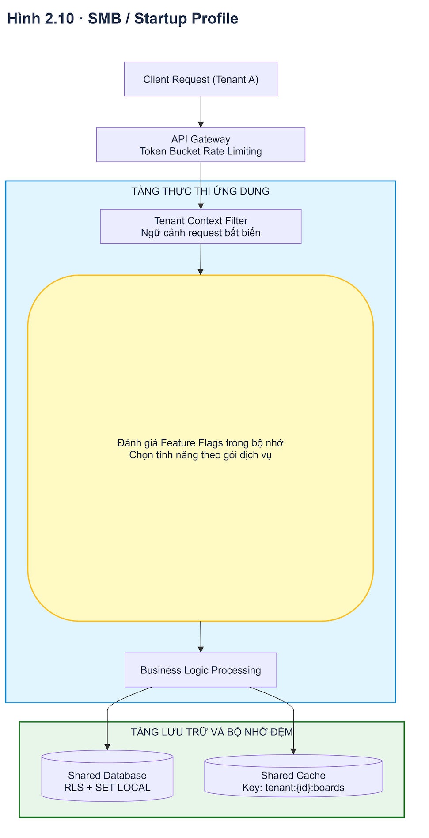
Hình 2.10: Sơ đồ Kiến trúc Kịch bản 1 - The SMB / Startup Profile (Hợp nhất toàn ngăn xếp kết hợp vách ngăn logic đa tầng).

Quan sát Hình 2.10 và Bảng 2.4, luồng yêu cầu từ hàng chục nghìn thuê bao đi qua một ngăn xếp hợp nhất hoàn toàn (biểu diễn bằng các khung nét liền):
- Tại Tầng 7 (Middleware), cổng API Gateway phân giải JWT và áp dụng giới hạn lưu lượng Rate Limit trên cụm Redis L2 Cache dùng chung (với khóa tiền tố tenant:{id}:*).
- Tại Tầng 8-9 (Application & Codebase), cụm Stateless App Pool chạy một bộ mã nguồn duy nhất, lưu ngữ cảnh trong TenantContext và gọi bộ đánh giá FeatureFlags (OpenFeature) để bật/tắt tính năng theo gói cước (Free vs Pro).
- Tại Tầng 4-6 (Data & Storage), toàn bộ bản ghi được lưu trong một cụm PostgreSQL Shared Tables được bảo vệ cứng bằng chính sách RLS Policy (SET LOCAL app.current_tenant_id), còn tệp đính kèm lưu trên một Shared S3 Bucket phân tách bằng tiền tố đường dẫn và Pre-signed URL.
- Tại Tầng 1-3 (Infrastructure), toàn bộ hệ thống chạy trên một cụm Shared Kubernetes Cluster đặt trong một Shared VPC.
Bảng 2.4: Bảng cấu hình phân bổ tài nguyên 9 tầng của Kịch bản 1 (The SMB / Startup Profile).
Tầng | Thành phần Kiến trúc | Chiến lược | Cấu hình Thực thi Cụ thể trong Kịch bản 1
9 | Application Code & Config | Gộp (Pool) | Một bộ mã nguồn duy nhất (Single Codebase); tùy biến giới hạn gói cước qua Feature Flags & Metadata.
8 | Application Runtime | Gộp (Pool) | Cụm Stateless Application Pods dùng chung; cô lập ngữ cảnh trên bộ nhớ bằng ThreadLocal / AsyncLocalStorage.
7 | Middleware | Gộp (Pool) | API Gateway chung, cụm Redis L2 Cache chung (tiền tố khóa tenant:{id}:*), hàng đợi sự kiện chung.
6 | Database (Logical) | Gộp (Pool) | Bảng dùng chung (Shared-Table) có cột tenant_id dẫn đầu chỉ mục B-Tree; bắt buộc bật PostgreSQL RLS.
5 | DBMS | Gộp (Pool) | Một cụm máy chủ PostgreSQL Primary + Read Replicas dùng chung kết hợp bộ trộn kết nối PgBouncer / HikariCP.
4 | Cloud Storage | Gộp (Pool) | Một Shared S3/MinIO Bucket duy nhất; phân vùng theo tiền tố tenants/{tenant_id}/ và cấp phát Pre-signed URL.
3 | Virtualization & Container | Gộp (Pool) | Một cụm Shared Kubernetes Cluster tự động co giãn (Horizontal Pod Autoscaler - HPA).
2 | Network Infrastructure | Gộp (Pool) | Một mạng ảo Shared VPC và bộ cân bằng tải Application Load Balancer (ALB) dùng chung.
1 | Physical Hardware | Gộp (Pool) | Hạ tầng máy chủ đám mây công cộng dùng chung (Public Cloud Compute Instances).

2.4.2. Kịch bản 2 - Cô lập Nghiêm ngặt vì Tuân thủ Pháp lý

2.4.2.1. Bối cảnh Áp dụng và Mục tiêu Trọng tâm
Kịch bản 2 phục vụ các tổ chức tài chính - ngân hàng, cơ sở y tế (tuân thủ HIPAA), cơ quan chính phủ hoặc các tập đoàn đa quốc gia có quy định kiểm toán nội bộ bắt buộc: dữ liệu và tiến trình xử lý không được phép cư trú trên cùng một máy chủ ảo hay cơ sở dữ liệu với bất kỳ tổ chức bên thứ ba nào, đồng thời phải hỗ trợ định cư dữ liệu theo vùng lãnh thổ (Data Residency) và tự quản lý khóa mã hóa (Customer-Managed Keys - BYOK).

2.4.2.2. Cấu hình Phối hợp Tách - Gộp trên 9 Tầng và Sơ đồ Kiến trúc
Điểm tinh tế của Kịch bản 2 nằm ở chỗ: hệ thống Tách hoàn toàn từ Tầng 1 đến Tầng 8 cho từng khách hàng lớn, nhưng vẫn Gộp tại Tầng 9 (Single Codebase & Unified Control Plane) để không bị thoái hóa thành phần mềm cài đặt rời rạc (On-Premises).
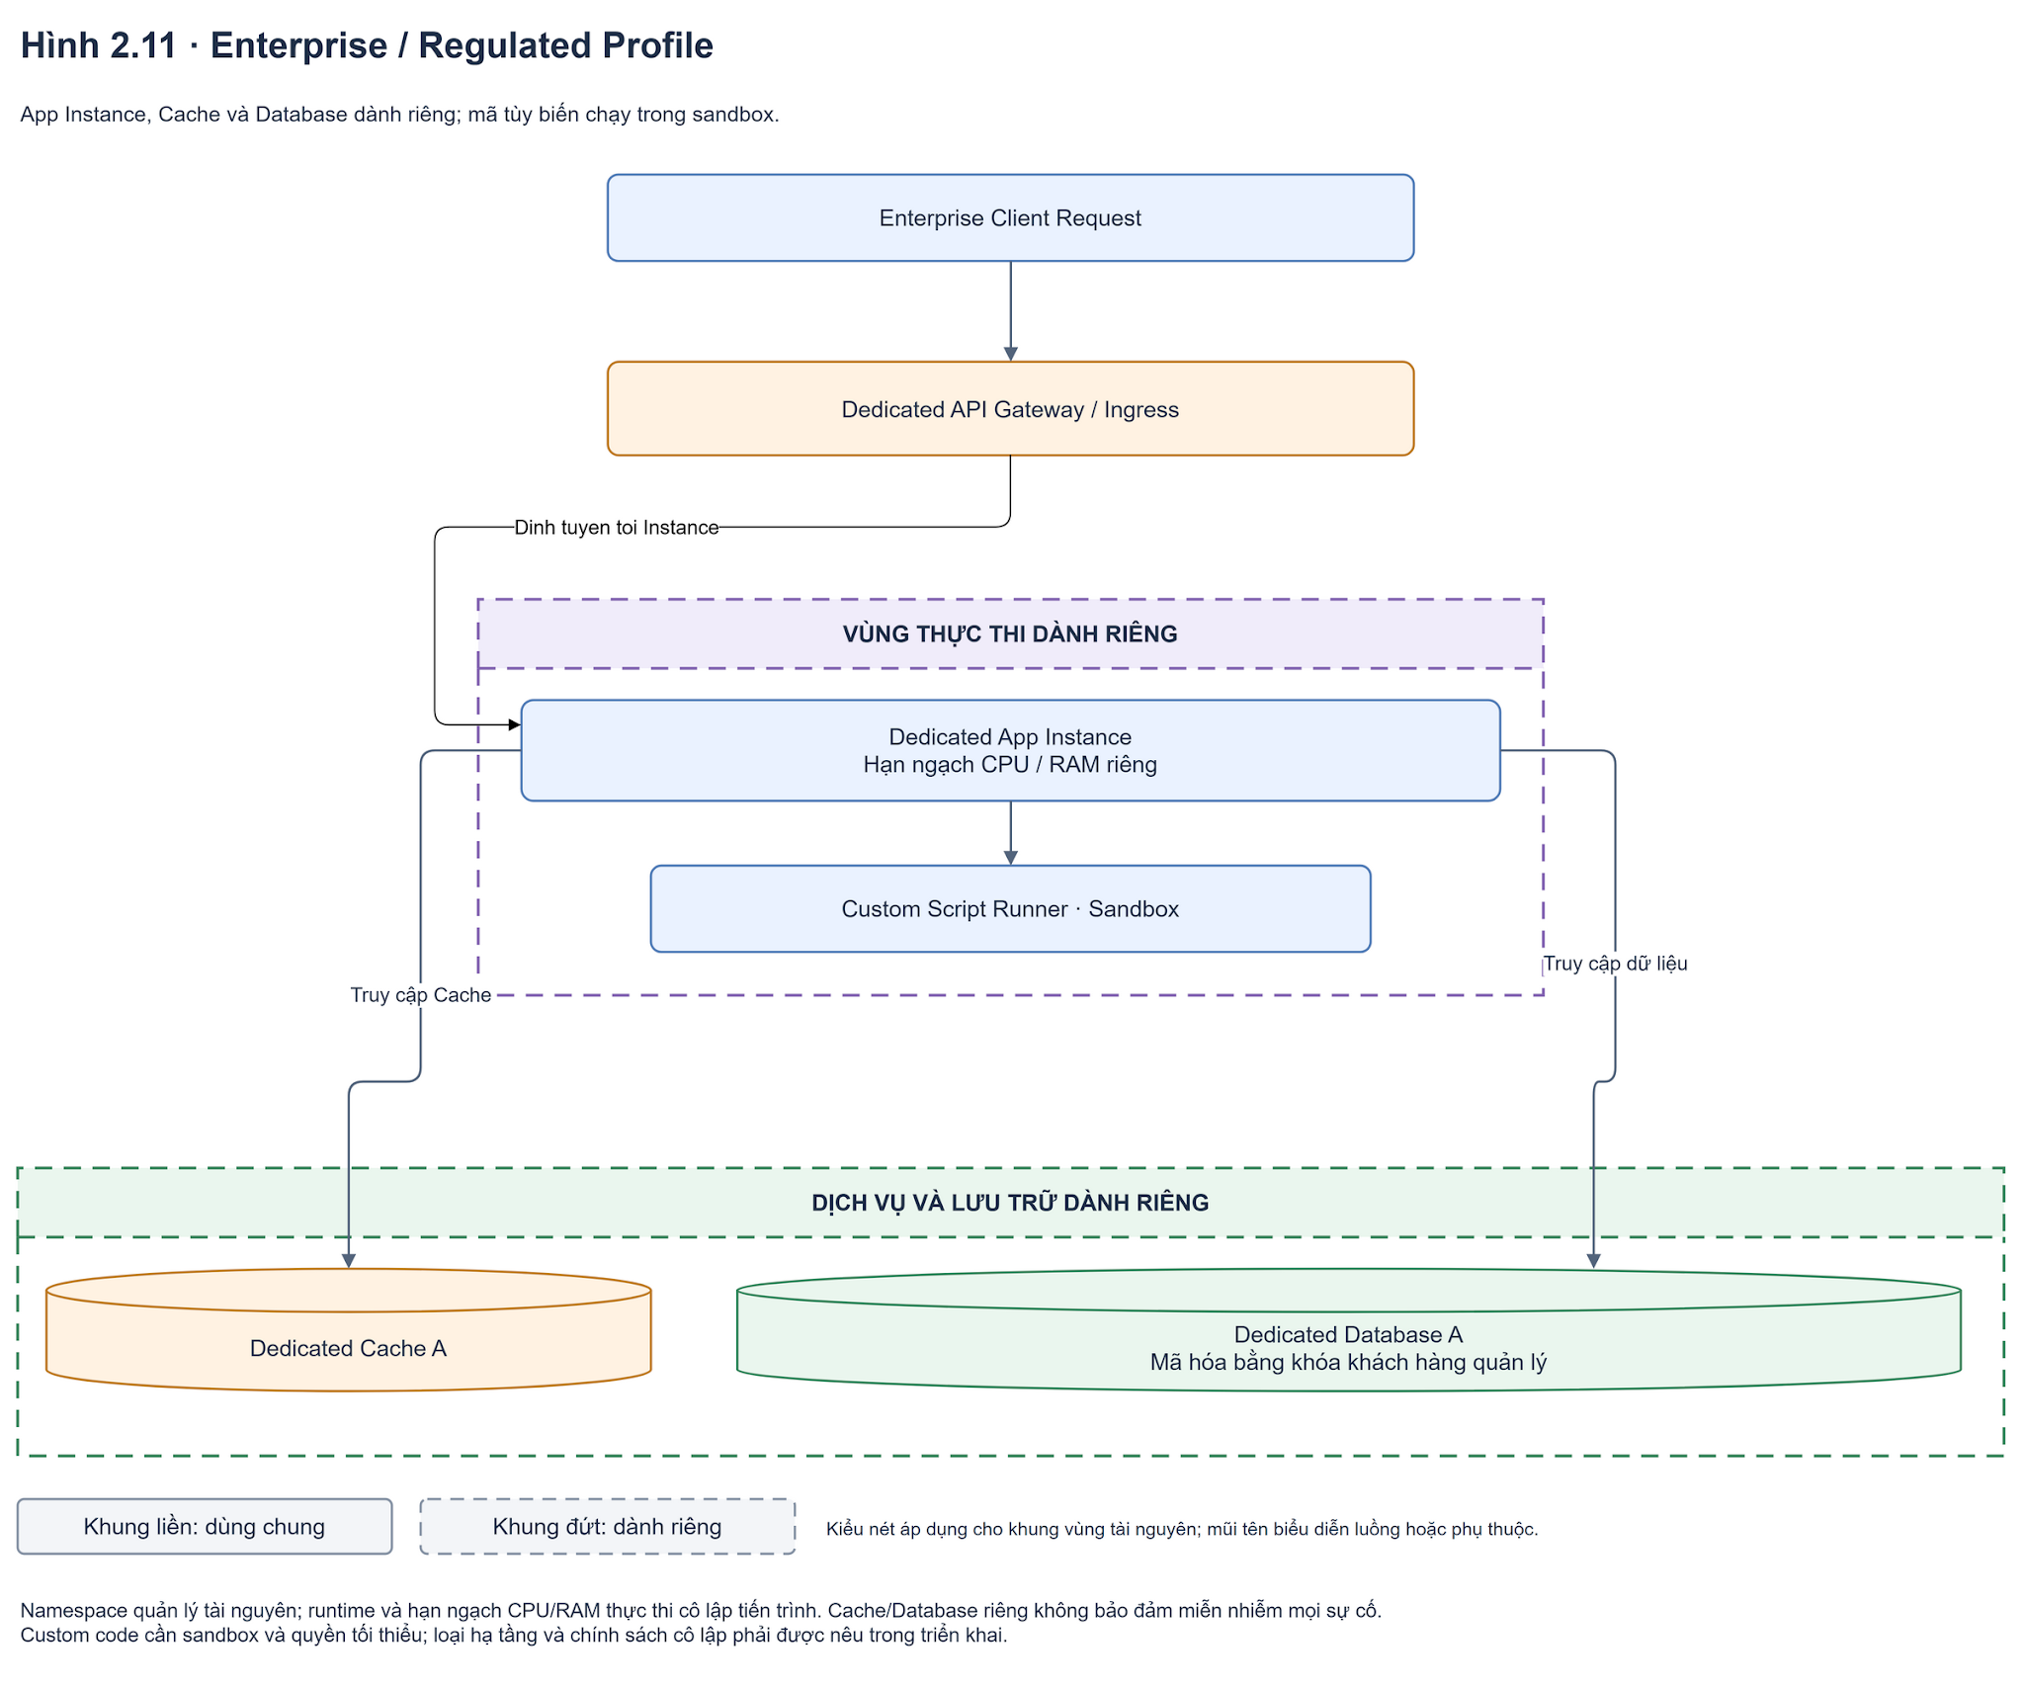
Hình 2.11: Sơ đồ Kiến trúc Kịch bản 2 - The Enterprise / Regulated Profile (Cô lập hoàn toàn cụm thực thi và lưu trữ dưới sự điều phối của Control Plane chung).

Như minh họa trên Hình 2.11 và Bảng 2.5, toàn bộ các cụm Silo của khách hàng đều được sinh tự động từ cùng một kho mã nguồn và đường ống GitOps / Terraform Control Plane (Tầng 9 dùng chung). Khi đi vào vận hành, mỗi tập đoàn được định tuyến qua cổng biên về một ngăn xếp dành riêng hoàn toàn (các khung nét đứt trên Hình 2.11): cụm Dedicated App Instance, bộ nhớ đệm Dedicated Redis, máy chủ Dedicated PostgreSQL Server, kho lưu trữ Dedicated S3 Bucket mã hóa bằng khóa riêng Dedicated KMS Key (BYOK) đặt trong một mạng Dedicated VPC độc lập.
Bảng 2.5: Bảng cấu hình phân bổ tài nguyên 9 tầng của Kịch bản 2 (The Enterprise / Regulated Profile).
Tầng | Thành phần Kiến trúc | Chiến lược | Cấu hình Thực thi Cụ thể trong Kịch bản 2
9 | Application Code & Config | Gộp mã nguồn / Tách cấu hình | Duy trì một bộ mã nguồn chuẩn duy nhất (Single Codebase) điều phối qua Unified Control Plane; cấu hình chính sách bảo mật riêng cho từng tập đoàn.
8 | Application Runtime | Tách (Silo) | Cụm tiến trình ứng dụng riêng biệt (Dedicated Application Pods/Instances) cho từng thuê bao.
7 | Middleware | Tách (Silo) | Cổng Ingress/WAF riêng, thực thể Redis Cache riêng và hàng đợi thông điệp riêng biệt.
6 | Database (Logical) | Tách (Silo) | Cơ sở dữ liệu vật lý/logic độc lập hoàn toàn (Dedicated Database) cho từng thuê bao.
5 | DBMS | Tách (Silo) | Máy chủ hệ quản trị CSDL riêng biệt (Dedicated RDS / PostgreSQL Instance) với cấu hình sao lưu độc lập.
4 | Cloud Storage | Tách (Silo) | Dedicated S3 Bucket và ổ đĩa mã hóa bằng khóa Customer-Managed KMS Key (BYOK) riêng của khách hàng.
3 | Virtualization & Container | Tách (Silo) | Nhóm máy ảo riêng (Dedicated VM / EKS Node Group) hoặc cụm Kubernetes riêng biệt.
2 | Network Infrastructure | Tách (Silo) | Không gian mạng ảo riêng (Dedicated VPC), kết nối PrivateLink / VPN riêng biệt về mạng nội bộ khách hàng.
1 | Physical Hardware | Tách hoặc Gộp có cô lập cứng | Máy chủ chuyên dụng (Dedicated Hosts) hoặc cô lập phần cứng cấp trình quản lý ảo hóa (AWS Nitro) tại vùng địa lý chỉ định.

2.4.3. Kịch bản 3 - Phân bổ Hỗn hợp Đa phân khúc và Khoanh vùng theo Ô (The Tiered Platform & Cell-Based Profile - Mô hình Hybrid + Bridge + Cell-Based)

2.4.3.1. Bối cảnh Áp dụng và Bài toán Bán kính Sự cố ở Quy mô Lớn
Khi một nền tảng SaaS B2B phát triển tới giai đoạn trưởng thành (phục vụ đồng thời hàng chục nghìn thuê bao Free/Pro, hàng trăm thuê bao Business và hàng chục tập đoàn Enterprise), việc chỉ dùng đơn lẻ Kịch bản 1 (Full Pool) hay Kịch bản 2 (Full Silo) đều bộc lộ giới hạn:
- Nhu cầu Phân tầng theo Giá trị Thương mại (Tiered Value Proposition): Khách hàng ở các bậc giá khác nhau đòi hỏi độ dày ranh giới cô lập khác nhau trên cùng một nền tảng.
- Rủi ro Điểm lỗi Đơn lẻ Toàn cục (Global Blast Radius) của Cụm Pool Khổng lồ: Nếu gom toàn bộ 100.000 thuê bao Free/Pro vào một cụm Pool duy nhất (1 cụm App + 1 cụm DB khổng lồ), một sự cố hỏng hóc phần cứng, một lỗi nâng cấp phiên bản hoặc một cuộc tấn công từ chối dịch vụ (DDoS) vượt ngưỡng sẽ đánh sập 100% khách hàng của công ty cùng một lúc.
Để giải quyết đồng thời hai thách thức này, các nền tảng SaaS hàng đầu thế giới kết hợp mô hình Hybrid / Bridge phân tầng với mẫu kiến trúc Chia theo Ô Độc lập (Cell-Based Architecture) (AWS, 2024).

2.4.3.2. Cấu hình Phối hợp Đa tầng và Sơ đồ Kiến trúc Cell-Based
Trong kiến trúc Cell-Based, thay vì xây dựng một cụm Pool khổng lồ duy nhất, nhà cung cấp chia hệ thống thành nhiều Ô kiến trúc tự chứa hoàn chỉnh (Self-Contained Cells: Cell 01, Cell 02, ..., Cell K). Mỗi Cell là một bản sao thu nhỏ đầy đủ từ Tầng 3 đến Tầng 8 (có cụm App riêng, Cache riêng, DBMS riêng) và chỉ phục vụ một số lượng thuê bao giới hạn xác định (ví dụ: mỗi Cell chứa tối đa 1.000 thuê bao Free/Pro, trong khi một thuê bao Enterprise VIP có thể sở hữu trọn vẹn một Dedicated Cell riêng).
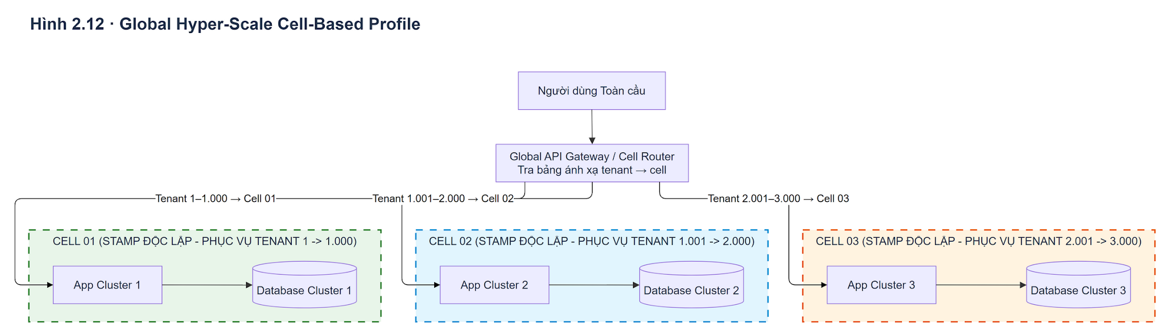
Hình 2.12: Sơ đồ Kiến trúc Kịch bản 3 - Cell-Based Architecture kết hợp Phân tầng Đa thuê bao nhằm giới hạn Bán kính Ảnh hưởng Sự cố (Blast Radius).

Quan sát Hình 2.12, mọi yêu cầu đi vào tầng định tuyến biên mỏng (Global Ingress & Tenant Cell Router - khung nét liền màu xanh dương). Bộ định tuyến tra cứu bảng ánh xạ phân vùng (Partition Mapping Table theo hàm băm hash(tenant_id) hoặc theo tier):
- Các thuê bao từ Tenant 1 đến Tenant 1.000 được định tuyến cố định vào CELL 01 (Khung nét đứt độc lập bên trái) gồm App Pool 1 → Redis 1 → DB 1 (RLS).
- Các thuê bao từ Tenant 1.001 đến Tenant 2.000 được định tuyến cố định vào CELL 02 (Khung nét đứt độc lập bên phải) gồm App Pool 2 → Redis 2 → DB 2 (RLS).
- Giữa Cell 01 và Cell 02 tuyệt đối không chia sẻ trạng thái vật lý (Share-Nothing between Cells). Nhờ đó, nếu Cell 01 gặp sự cố quá tải CSDL hoặc lỗi triển khai phần mềm (Canary Deployment), bán kính thiệt hại (Blast Radius) bị khóa chặt ở mức 1/K tổng số khách hàng, còn Cell 02 vẫn hoạt động bình thường 100%.
Bảng 2.6 trình bày chi tiết cấu hình phân bổ tài nguyên hỗn hợp đa tầng của Kịch bản 3 cho ba phân khúc thuê bao (Free/Pro, Business và Enterprise) vận hành trên kiến trúc phân tầng và phân ô (Tiered & Cell-Based Platform).
Bảng 2.6: Bảng cấu hình phân bổ tài nguyên 9 tầng của Kịch bản 3 (The Tiered Platform & Cell-Based Profile).
Tầng | Thành phần Kiến trúc | Chiến lược Tổng thể | Cấu hình cho Phân khúc Free / Pro (SMB) | Cấu hình cho Phân khúc Business (Mid-Market) | Cấu hình cho Phân khúc Enterprise (VIP)
9 | Application Code & Config | Gộp Mã nguồn / Phân tầng Flag | Chung 1 bộ mã nguồn (Single Codebase); giới hạn tính năng cơ bản qua Feature Flags. | Chung bộ mã nguồn; mở khóa tính năng nâng cao (WIP Limit, Automation) qua Feature Flags. | Chung bộ mã nguồn; mở toàn bộ tính năng VIP, cấu hình bảo mật & Audit Log riêng.
8 | Application Runtime | Hybrid theo Cell | Dùng chung App Pool bên trong một Shared Cell (mỗi Cell 1.000 thuê bao). | Dùng chung App Pool ưu tiên cao (hoặc nhóm Worker riêng) trong Cell. | Cụm tiến trình ứng dụng riêng biệt (Dedicated App Silo / Dedicated Cell).
7 | Middleware | Gộp Định tuyến / Phân tầng Quota | Đi qua Global Cell Router; dùng chung Redis & Queue trong Cell với Rate Limit chặt. | Đi qua Global Cell Router; dùng chung Redis trong Cell với hạn mức Rate Limit cao. | Định tuyến thẳng về Dedicated Cell; không gian Cache và Queue dành riêng.
6 | Database (Logical) | Hybrid (Shared-Table / Schema / DB) | Bảng dùng chung (Shared-Table + RLS) bên trong Database của Shared Cell. | Lược đồ riêng (Dedicated Schema-per-Tenant / Bridge) để hỗ trợ sao lưu & tùy biến. | Cơ sở dữ liệu độc lập hoàn toàn (Dedicated Database).
5 | DBMS | Phân tách theo Cell / Tier | Dùng chung cụm PostgreSQL DBMS của Shared Cell tương ứng. | Dùng chung cụm PostgreSQL DBMS hiệu năng cao của phân khúc Business. | Máy chủ hệ quản trị CSDL riêng biệt (Dedicated DBMS Instance).
4 | Cloud Storage | Hybrid (Prefix vs. Bucket) | Dùng chung Bucket của Cell, phân tách bằng tiền tố tenants/{id}/ & Pre-signed URL. | Dùng chung Bucket theo vùng, phân tách tiền tố kèm khóa mã hóa riêng. | Dedicated S3 Bucket riêng biệt với khóa mã hóa BYOK KMS riêng.
3 | Virtualization & Container | Phân tách theo Cell | Các Namespace / Node Pool được đóng gói độc lập theo từng Cell. | Node Pool có cam kết tài nguyên (Guaranteed QoS) theo Cell. | Cụm nút tính toán hoặc cụm Kubernetes dành riêng cho Enterprise Cell.
2 | Network Infrastructure | Hybrid (Shared vs. Isolated VPC) | Mạng VPC dùng chung cho từng Cell độc lập. | Mạng VPC của Cell kết hợp danh sách kiểm soát truy cập IP (IP Whitelisting). | Dedicated VPC riêng biệt có kết nối VPN / PrivateLink riêng.
1 | Physical Hardware | Đám mây Đa vùng | Hạ tầng đám mây công cộng tiêu chuẩn. | Hạ tầng đám mây công cộng hiệu năng cao. | Máy chủ chuyên dụng (Dedicated Hosts) hoặc vùng địa lý theo yêu cầu pháp lý.

2.4.4. Nhận xét Tổng hợp: Ma trận Ánh xạ Kịch bản - 9 Tầng và Hai Quy luật Kiến trúc
Khi đặt ba kịch bản thực tế trên cạnh nhau trong Bảng 2.7, chúng ta có thể nhìn thấy một bức tranh tổng thể vô cùng sáng rõ về cách các quyết định Tách - Gộp ở từng tầng hội tụ thành các hình thái kiến trúc công nghiệp.
Bảng 2.7: Ma trận đối chiếu tổng hợp chiến lược phân bổ trên 9 tầng giữa 3 kịch bản điển hình.
Tầng Ngăn xếp | Kịch bản 1: SMB / Startup Profile (Mô hình Full-Stack Pool) | Kịch bản 2: Enterprise / Regulated Profile (Mô hình Managed Silo) | Kịch bản 3: Tiered & Cell-Based Platform (Mô hình Hybrid + Bridge + Cell)
Tầng 9: App Code & Config | Gộp (Single Codebase + Flags) | Gộp Mã nguồn (Tách Config) | Gộp Mã nguồn (Phân tầng Feature Flags)
Tầng 8: Application Runtime | Gộp (Shared Stateless Pool) | Tách (Dedicated App Silo) | Lai ghép (Pooled theo Cell / Silo cho VIP)
Tầng 7: Middleware | Gộp (Shared Gateway, Cache, Queue) | Tách (Dedicated Middleware) | Gộp Định tuyến Biên + Tách theo Cell/Tier
Tầng 6: Database (Logical) | Gộp (Shared-Table + RLS) | Tách (Dedicated Database) | Đa chế độ (RLS / Schema Bridge / Dedicated DB)
Tầng 5: DBMS | Gộp (Shared DBMS Cluster) | Tách (Dedicated DBMS Server) | Tách theo từng Cell và Phân khúc
Tầng 4: Cloud Storage | Gộp (Shared Bucket + Prefix) | Tách (Dedicated Bucket + BYOK) | Lai ghép (Shared Prefix vs. Dedicated Bucket)
Tầng 3: Virtualization / K8s | Gộp (Shared K8s Cluster) | Tách (Dedicated VM / Node Group) | Tách theo ranh giới từng Cell
Tầng 2: Network Infra | Gộp (Shared VPC) | Tách (Dedicated VPC + PrivateLink) | Tách VPC theo Cell / Dedicated VPC cho VIP
Tầng 1: Physical Hardware | Gộp (Public Cloud Hardware) | Tách / Cô lập phần cứng | Đa vùng / Linh hoạt theo gói SLA
Từ ma trận tổng hợp trên, nghiên cứu đúc kết hai quy luật kiến trúc nền tảng chi phối mọi hệ thống đa thuê bao hiện đại:
- Quy luật 1 - Tính Bất biến của Bộ Mã nguồn Duy nhất tại Đỉnh Ngăn xếp (The Single-Codebase Invariance Law): Dù hệ thống có phân tách sâu đến mức nào ở các tầng bên dưới (từ Kịch bản 1 sang Kịch bản 2 và Kịch bản 3), Tầng 9 (Mã nguồn Ứng dụng) luôn luôn được Gộp chung (Single Codebase). Đây là "chốt chặn sinh tử" phân định một kiến trúc SaaS Đa thuê bao hiện đại (kể cả khi triển khai theo hình thái Silo hay Cell-Based) với các hệ thống phần mềm đóng gói đơn thuê bao cổ điển.
- Quy luật 2 - Sự Dịch chuyển Trọng tâm từ "Cô lập Vật lý Tĩnh" sang "Cô lập Ngữ cảnh Động ở Tầng Phần mềm" (The Software-Defined Boundary Shift): Khi một nền tảng dịch chuyển từ cấu hình Silo (Kịch bản 2) sang cấu hình Pool (Kịch bản 1 và các Shared Cell của Kịch bản 3) để tối ưu hóa TCO, các vách ngăn vật lý ở Tầng 1-5 được gỡ bỏ. Khi đó, toàn bộ gánh nặng bảo toàn ranh giới thuê bao không hề mất đi mà dồn nén trực tiếp lên các cơ chế kiểm soát phần mềm lúc chạy tại Tầng 6, 7, 8 và 9. Chỉ cần một mắt xích nhỏ trong luồng thực thi phần mềm làm rơi ngữ cảnh hoặc bỏ sót bộ lọc, toàn bộ kiến trúc Pool sẽ sụp đổ. Nhận thức này dẫn dắt trực tiếp nghiên cứu đi vào Mục 2.5: giải phẫu chi tiết 4 cơ chế kỹ thuật cốt lõi bảo vệ hệ thống lúc chạy.

2.5. Các Cơ chế Kỹ thuật Cốt lõi Đảm bảo Vận hành Đa thuê bao
Nếu như các Mục 2.2, 2.3 và 2.4 đã giải quyết bài toán Cấu trúc Tĩnh (Static Topology) của kiến trúc đa thuê bao, thì Mục 2.5 đi sâu vào Hành vi Động lúc Chạy (Runtime Execution Mechanics) bên trong Phân vùng Nhận thức Thuê bao (Tầng 6 đến Tầng 9). Để một cụm thực thể ứng dụng và cơ sở dữ liệu dùng chung (Pool) có thể phục vụ hàng nghìn yêu cầu đồng thời từ các tổ chức khác nhau mà không xảy ra bất kỳ sự nhiễm bẩn ngữ cảnh (context contamination) hay tranh chấp tài nguyên nào, hệ thống bắt buộc phải vận hành nhịp nhàng bốn cơ chế kỹ thuật cốt lõi: (1) Nhận diện và Lan truyền Ngữ cảnh Thuê bao, (2) Cô lập Dữ liệu Thực thi bằng RLS và SET LOCAL, (3) Bộ nhớ Đệm Hai tầng Nhận thức Thuê bao, và (4) Tùy biến Động bằng Cờ Tính năng (Feature Flags).

2.5.1. Cơ chế Nhận diện và Lan truyền Ngữ cảnh Thuê bao (Tenant Context Resolution & Propagation)
Trong một hệ thống đa thuê bao dùng chung tiến trình (Tầng 8), mọi yêu cầu HTTP/REST hoặc thông điệp WebSocket khi đi vào hệ thống đều phải trả lời được câu hỏi đầu tiên: "Yêu cầu này thuộc về thuê bao nào và có quyền hạn gì?". Quá trình này gồm hai pha liên tiếp: Phân giải ngữ cảnh tại biên (Context Resolution) và Lan truyền ngữ cảnh xuyên suốt luồng thực thi (Context Propagation).

2.5.1.1. Phân giải Định danh từ Token Xác thực (JWT Claims) thay vì Tham số Thô từ Client
Một nguyên tắc bảo mật tối thượng trong thiết kế API đa thuê bao là Không bao giờ tin tưởng định danh thuê bao do phía Client tự truyền trần trụi qua Query Parameter hoặc Request Body (ví dụ: GET /api/boards?tenant_id=t_beta), bởi kẻ tấn công có thể dễ dàng sửa đổi tham số này để thực hiện tấn công tham chiếu đối tượng trực tiếp không an toàn (Insecure Direct Object Reference - IDOR). Thay vào đó, định danh thuê bao phải được trích xuất từ một nguồn đã được ký số mật mã học tại Tầng 7/Tầng 8:
- Trích xuất từ JSON Web Token (JWT) đã xác thực: Sau khi người dùng đăng nhập và chọn không gian làm việc (Workspace/Tenant), máy chủ định danh (Identity Provider / Auth Service) cấp phát một thẻ bài JWT được ký bằng thuật toán bất đối xứng (RS256 hoặc EdDSA), bên trong phần tải (Payload Claims) đóng gói cứng các thuộc tính: sub (định danh người dùng), tid hoặc tenant_id (định danh thuê bao), tier (gói cước: FREE, PRO, ENTERPRISE) và roles (vai trò trong thuê bao đó).
- Kiểm tra chéo khi dùng Tên miền phụ (Subdomain) hoặc Tiêu đề HTTP (X-Tenant-ID): Trong trường hợp ứng dụng cho phép truy cập qua tên miền phụ (acme.kanban-saas.io) hoặc gửi kèm header X-Tenant-ID, bộ lọc bảo mật (Auth Interceptor / Security Filter) bắt buộc phải đối chiếu xem X-Tenant-ID đó có nằm trong danh sách các thuê bao mà sub trong JWT được phép truy cập hay không trước khi khởi tạo ngữ cảnh.

2.5.1.2. Lưu trữ Ngữ cảnh Cô lập theo Luồng và Quy tắc Dọn dẹp Bắt buộc
Sau khi xác thực hợp lệ, bộ lọc đầu vào khởi tạo một đối tượng bất biến TenantContext(tenantId, tier, userId, roles) và gắn nó vào vùng nhớ cục bộ của luồng đang xử lý:
- Trong môi trường đa luồng đồng bộ hoặc luồng ảo hiện đại (như Java/Spring Boot, C#/.NET, Go): sử dụng ThreadLocal<TenantContext>, ScopedValue (Java 21+) hoặc context.Context (Go).
- Trong môi trường hướng sự kiện bất đồng bộ một luồng (như Node.js / NestJS / TypeScript): sử dụng cơ chế AsyncLocalStorage của module node:async_hooks để ngữ cảnh tự động bám theo chuỗi lời gọi Promise / async-await mà không bị ghi đè bởi các yêu cầu đồng thời khác trên cùng Event Loop.
Đặc biệt, vì các máy chủ ứng dụng luôn tái sử dụng luồng từ bể luồng (Thread Pool), bộ lọc ngữ cảnh bắt buộc phải bọc toàn bộ chu trình xử lý trong cấu trúc try ... finally để gọi lệnh xóa sạch ngữ cảnh (TenantContextHolder.clear()) ngay khi yêu cầu kết thúc. Nếu thiếu khối finally này, một luồng vừa xử lý xong cho Tenant A khi được trả về Thread Pool và cấp phát cho một yêu cầu không xác thực hoặc lỗi của Tenant B sẽ vô tình mang theo bóng ma ngữ cảnh của Tenant A, gây rò rỉ dữ liệu nghiêm trọng.

2.5.1.3. Lan truyền Ngữ cảnh qua các Tác vụ Bất đồng bộ
Trong nền tảng SaaS Kanban, rất nhiều tác vụ không thực hiện đồng bộ trong luồng HTTP chính mà được đẩy sang luồng nền hoặc hàng đợi tin nhắn (như gửi thông báo thời gian thực qua WebSocket khi có người di chuyển thẻ, ghi nhật ký hoạt động Activity Log, kích hoạt Webhook hoặc tính toán thống kê bảng). Khi chuyển giao từ luồng HTTP sang luồng nền (ExecutorService / Worker Thread) hoặc đẩy vào Message Queue (Kafka / RabbitMQ / BullMQ), vùng nhớ ThreadLocal không tự động đi theo. Do đó, hệ thống phải sử dụng Bộ trang trí ngữ cảnh (TaskDecorator / Context Propagator):
- Trước khi đẩy tác vụ vào hàng đợi, tiến trình gửi (Producer) chụp lại bản sao TenantContext hiện tại và đính kèm vào phần tiêu đề thông điệp (Message Headers: X-Tenant-ID, X-Tenant-Tier, X-Trace-ID).
- Khi tiến trình tiêu thụ (Consumer / Worker) lấy thông điệp ra khỏi hàng đợi, một Consumer Interceptor đọc phần tiêu đề này, tái tạo lại TenantContext trên luồng Worker trước khi gọi hàm xử lý nghiệp vụ và cũng tự động dọn sạch trong khối finally.
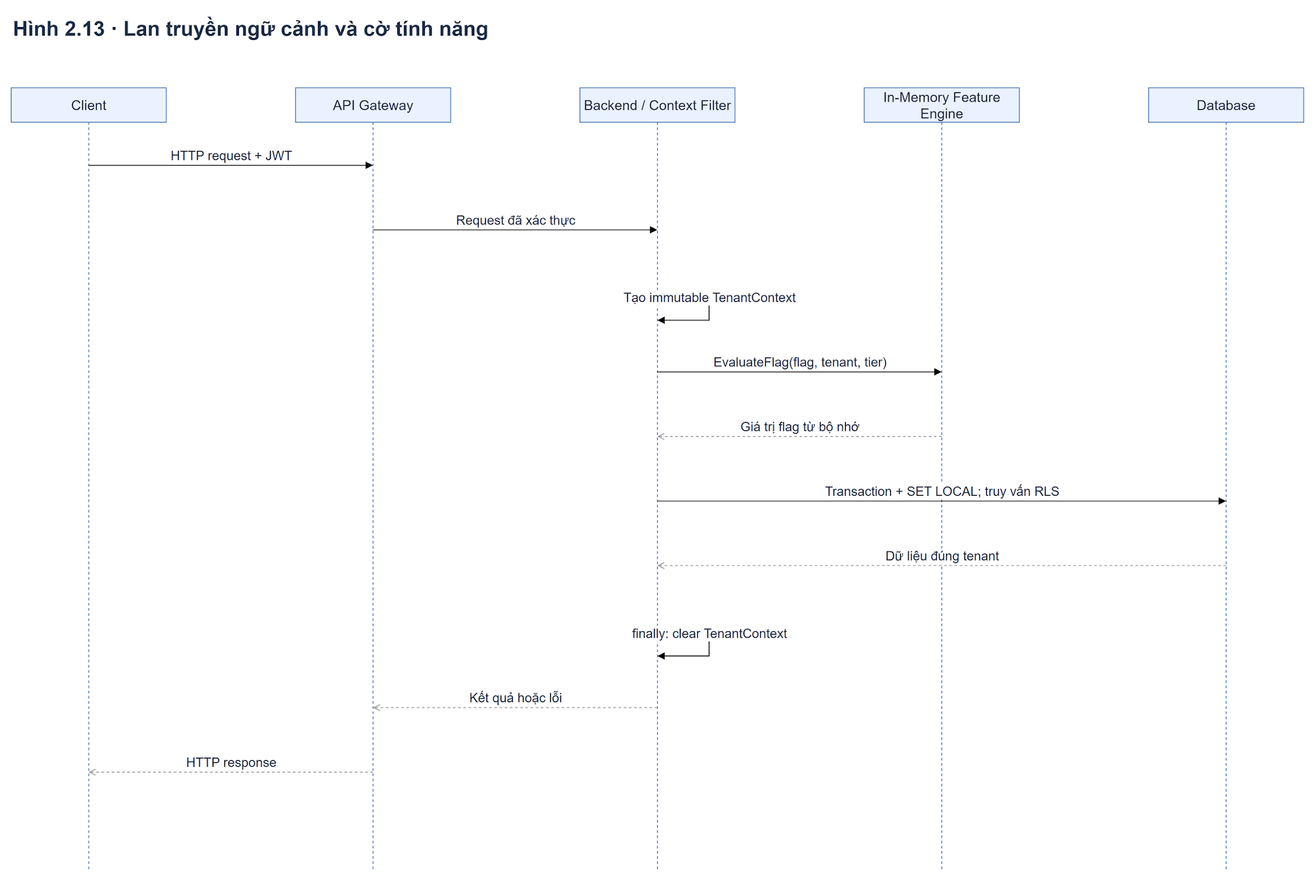
Hình 2.13: Biểu đồ tuần tự (Sequence Diagram) cơ chế phân giải JWT, thiết lập TenantContext, đánh giá OpenFeature và truyền ngữ cảnh đa thuê bao.

Hình 2.13 minh họa trọn vẹn chu trình sống của ngữ cảnh thuê bao trong một yêu cầu tạo bảng công việc mới (POST /api/boards): từ lúc AuthFilter xác thực JWT và nạp {tenantId: "t_alpha", tier: "PRO"} vào TenantContext, truyền sang OpenFeature để kiểm tra cờ tính năng qua bộ nhớ đệm L1 Cache (Caffeine) và L2 Cache (Redis), thực thi truy vấn trong giao dịch CSDL, cho tới bước cuối cùng khi AuthFilter gọi lệnh clear() để giải phóng hoàn toàn ngữ cảnh trước khi trả kết quả 201 Created về cho người dùng.

2.5.2. Cơ chế Cô lập Dữ liệu Thực thi bằng RLS và Quản lý Kết nối SET LOCAL (Database-Level Isolation & Connection Pooling)
Khi ngữ cảnh tenant_id đã được bảo toàn trên tầng ứng dụng (Tầng 8) và đi xuống tầng Cơ sở dữ liệu dùng chung (Tầng 5-6), thách thức kỹ thuật gay gắt nhất xuất hiện: Làm thế nào để truyền ngữ cảnh thuê bao xuống tận nhân Hệ quản trị CSDL (PostgreSQL) một cách tuyệt đối an toàn khi hàng nghìn thuê bao đang dùng chung một bể kết nối vật lý (Shared Connection Pool)?

2.5.2.1. Thiết lập Rào chắn Kép trong Nhân PostgreSQL bằng Chính sách Row-Level Security (RLS)
Trong cơ sở dữ liệu PostgreSQL, cơ chế Row-Level Security (RLS) cho phép định nghĩa các biểu thức điều kiện bảo mật gắn trực tiếp vào bảng vật lý sao cho mọi câu lệnh SQL (SELECT, INSERT, UPDATE, DELETE) đều bị nhân CSDL tự động kiểm duyệt ở cấp độ từng dòng bản ghi. Tuy nhiên, để RLS thực sự trở thành một bức tường lửa dữ liệu không thể vượt qua, việc cấu hình DDL phải tuân thủ nghiêm ngặt ba nguyên tắc kỹ thuật thể hiện trong đoạn mã chuẩn dưới đây:
-- 1. Kích hoạt RLS và BẮT BUỘC (FORCE) áp dụng ngay cả với chủ sở hữu bảng (Table Owner)
ALTER TABLE public.kanban_cards ENABLE ROW LEVEL SECURITY;
ALTER TABLE public.kanban_cards FORCE ROW LEVEL SECURITY;

-- 2. Định nghĩa Chính sách Cô lập Thuê bao Kép (USING cho Đọc/Sửa/Xóa + WITH CHECK cho Ghi/Cập nhật)
CREATE POLICY tenant_isolation_policy ON public.kanban_cards
AS RESTRICTIVE
FOR ALL
TO app_runtime_user
USING (
tenant_id = NULLIF(current_setting('app.current_tenant_id', true), '')::uuid
)
WITH CHECK (
tenant_id = NULLIF(current_setting('app.current_tenant_id', true), '')::uuid
);
Ý nghĩa học thuật và bảo mật của từng mệnh đề trong cấu hình trên:
- Tại sao phải có cả ENABLE và FORCE ROW LEVEL SECURITY? Mặc định trong PostgreSQL, lệnh ENABLE ROW LEVEL SECURITY chỉ áp dụng chính sách lọc đối với các tài khoản người dùng thông thường, nhưng lại bỏ qua (bypass) đối với chính tài khoản sở hữu bảng (Table Owner). Trong rất nhiều dự án phần mềm thực tế, lập trình viên dùng chung một tài khoản CSDL vừa để chạy Migration tạo bảng (trở thành Table Owner), vừa để cấu hình cho ứng dụng kết nối lúc chạy - khiến RLS hoàn toàn bị vô hiệu hóa mà không hề hay biết! Lệnh FORCE ROW LEVEL SECURITY khóa chặt lỗ hổng này bằng cách ép buộc ngay cả chủ sở hữu bảng (trừ superuser cấp hệ thống) cũng phải chịu sự kiểm soát của RLS.
- Tại sao phải tách biệt mệnh đề USING và mệnh đề WITH CHECK?
  - Biểu thức USING (...) đóng vai trò là Bộ lọc Đọc (Read Visibility Filter): nó được tự động nối thêm vào điều kiện WHERE của các câu lệnh SELECT, UPDATE và DELETE, đảm bảo tiến trình đang mang ngữ cảnh của Tenant A chỉ nhìn thấy và chỉ có thể tác động lên các dòng có tenant_id = 't_a'.
  - Biểu thức WITH CHECK (...) đóng vai trò là Chốt chặn Ghi (Write Integrity Guard): nó kiểm tra giá trị của bản ghi mới sau khi thực hiện INSERT hoặc UPDATE. Nếu thiếu WITH CHECK, một tiến trình đang ở trong phiên của Tenant A có thể thực hiện lệnh INSERT INTO kanban_cards (tenant_id, title) VALUES ('t_b', 'Fake Card') hoặc UPDATE kanban_cards SET tenant_id = 't_b' để tiêm dữ liệu rác sang không gian của Tenant B. Khi có WITH CHECK, mọi nỗ lực ghi bản ghi mang tenant_id khác với ngữ cảnh phiên hiện tại đều bị nhân CSDL từ chối ngay lập tức với lỗi vi phạm chính sách bảo mật.
- Nguyên lý Đóng an toàn (Fail-Closed) với current_setting('app.current_tenant_id', true): Tham số thứ hai missing_ok = true kết hợp với hàm NULLIF(..., '') đảm bảo rằng nếu vì bất kỳ lỗi phần mềm nào mà tầng ứng dụng quên chưa thiết lập biến app.current_tenant_id trước khi truy vấn, hàm sẽ trả về giá trị NULL. Trong logic ba trị của SQL, phép so sánh tenant_id = NULL luôn cho kết quả UNKNOWN (tương đương FALSE trong bộ lọc), khiến câu truy vấn lập tức trả về 0 bản ghi thay vì làm lộ dữ liệu.

2.5.2.2. Bài toán Ô nhiễm Phiên trên Connection Pool và Giải pháp Giao dịch Nguyên tử với SET LOCAL
Nếu ứng dụng sử dụng câu lệnh thiết lập biến phiên thông thường là SET app.current_tenant_id = 't_a'; (hoặc SET search_path TO tenant_a;), giá trị này sẽ tồn tại bền vững trong suốt vòng đời của kết nối TCP vật lý đó cho đến khi kết nối bị đóng hoặc bị ghi đè. Trong kiến trúc sử dụng bể kết nối (Connection Pool như HikariCP ở tầng ứng dụng hoặc PgBouncer ở tầng trung gian), các kết nối vật lý không bao giờ bị đóng sau mỗi yêu cầu mà được trả về bể để cấp phát ngay cho yêu cầu tiếp theo. Nếu một luồng phụ trách Tenant B mượn lại đúng kết nối vật lý vừa phục vụ Tenant A nhưng do lỗi ngoại lệ mà chưa kịp chạy lệnh SET mới, nó sẽ kế thừa nguyên vẹn quyền truy cập dữ liệu của Tenant A!
Để triệt tiêu 100% rủi ro ô nhiễm trạng thái kết nối này, kiến trúc đa thuê bao chuẩn mực bắt buộc sử dụng lệnh SET LOCAL nằm gọn bên trong ranh giới của một giao dịch cơ sở dữ liệu (BEGIN ... COMMIT / ROLLBACK):
BEGIN;
-- Thiết lập biến ngữ cảnh CHỈ CÓ HIỆU LỰC TRONG PHẠM VI GIAO DỊCH HIỆN TẠI
SET LOCAL app.current_tenant_id = '550e8400-e29b-41d4-a716-446655440000';

-- Mọi câu lệnh SQL nghiệp vụ bên dưới được RLS Engine tự động bảo vệ theo tenant_id trên
SELECT id, title, column_id, position
FROM public.kanban_cards
WHERE board_id = 'b100'
ORDER BY position ASC;

COMMIT; -- Ngay khi COMMIT (hoặc ROLLBACK), PostgreSQL tự động HỦY BỎ biến app.current_tenant_id!
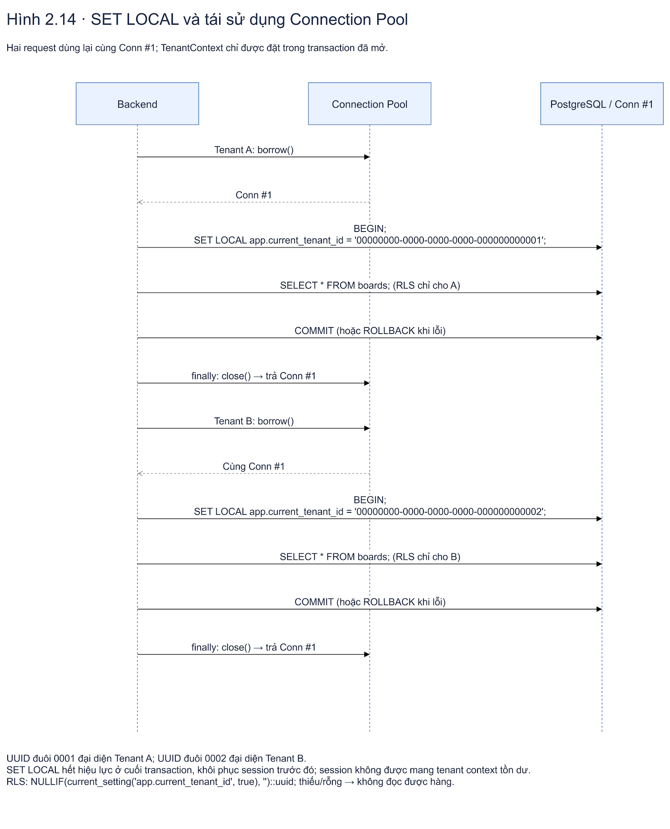
Hình 2.14: Biểu đồ tuần tự (Sequence Diagram) cơ chế cô lập giao dịch bằng SET LOCAL và tái sử dụng an toàn kết nối vật lý trong Connection Pool.

Quan sát Hình 2.14, sơ đồ chứng minh tính an toàn tuyệt đối của cơ chế SET LOCAL qua hai khung thời gian liên tiếp trên cùng một kết nối vật lý Conn #1 trong HikariCP Connection Pool:
- Ở Giao dịch 1 (Khung màu xanh dương): Yêu cầu từ Tenant A mượn kết nối Conn #1, mở giao dịch BEGIN, thực thi SET LOCAL app.current_tenant_id = 't_a' và truy vấn SELECT * FROM tasks. Khi giao dịch kết thúc bằng lệnh COMMIT, nhân PostgreSQL tự động hủy bỏ biến app.current_tenant_id trở về trạng thái rỗng ban đầu trước khi Conn #1 được trả về HikariCP Pool.
- Ở Giao dịch 2 (Khung màu tím): Ngay lập tức sau đó, yêu cầu từ Tenant B mượn lại chính kết nối Conn #1 đó. Lúc này Conn #1 hoàn toàn sạch trạng thái; giao dịch mới thực thi BEGIN; SET LOCAL app.current_tenant_id = 't_b';, đảm bảo Tenant B chỉ nhận được đúng dữ liệu của t_b mà không có bất kỳ nguy cơ rò rỉ chéo nào từ giao dịch trước. Cơ chế này cũng hoàn toàn tương thích 100% với chế độ transaction pooling của bộ điều phối kết nối PgBouncer.

2.5.3. Cơ chế Bộ nhớ Đệm Hai Tầng Nhận thức Thuê bao (Two-Tier Tenant-Aware Caching & Thuật toán W-TinyLFU)
Trong một nền tảng SaaS Kanban, tần suất đọc dữ liệu (như kiểm tra cấu hình quyền hạn của thuê bao, trạng thái cờ tính năng, danh sách thành viên trong bảng và cấu trúc cột Kanban) thường lớn gấp hàng chục lần tần suất ghi. Nếu mọi yêu cầu đều phải mở giao dịch xuống tận PostgreSQL (Tầng 5-6), cơ sở dữ liệu sẽ nhanh chóng trở thành cổ chai hiệu năng. Tuy nhiên, việc thiết kế bộ nhớ đệm (Caching) trong môi trường đa thuê bao phức tạp hơn nhiều so với hệ thống đơn thuê bao vì phải giải quyết đồng thời hai bài toán: (1) Chống rò rỉ dữ liệu qua bộ nhớ đệm (Cache Isolation) và (2) Chống hiện tượng một thuê bao lớn quét sạch bộ nhớ đệm của các thuê bao nhỏ (Cache Thrashing / Noisy Neighbor in Cache).

2.5.3.1. Kiến trúc Phối hợp Bộ nhớ Đệm Hai Tầng (L1 In-Memory Cache + L2 Distributed Cache)
Để tối ưu hóa cả độ trễ truy xuất (Latency) lẫn tính nhất quán toàn cục (Consistency) trên cụm nhiều thực thể ứng dụng (Tầng 8), hệ thống triển khai kiến trúc Bộ nhớ đệm Hai tầng (Two-Tier Caching):
- Bộ nhớ đệm Tầng 1 - L1 Local In-Process Cache (Tại Tầng 8 - Ví dụ: Caffeine Cache): Nằm ngay trên vùng nhớ Heap của từng tiến trình ứng dụng. Thời gian truy xuất đạt mức nano-giây đến micro-giây (≪0,1 ms) vì không tốn chi phí tuần tự hóa dữ liệu (Serialization) hay độ trễ truyền mạng. L1 lưu trữ một tập nhỏ các dữ liệu siêu nóng (Hot Metadata: cấu hình thuê bao, quy tắc Feature Flags) với thời gian sống ngắn (Short TTL).
- Bộ nhớ đệm Tầng 2 - L2 Distributed Cache (Tại Tầng 7 - Ví dụ: Redis Cluster): Đóng vai trò là nguồn chân lý bộ nhớ đệm dùng chung cho toàn bộ các Pod ứng dụng, với độ trễ truy xuất khoảng 0,5−2 ms qua mạng nội bộ. Khi dữ liệu của một thuê bao thay đổi, tiến trình cập nhật sẽ xóa/cập nhật khóa trên L2 Redis đồng thời phát một thông điệp qua kênh Redis Pub/Sub Invalidation Channel để tất cả các Pod ứng dụng khác lập tức xóa bản ghi tương ứng trên L1 Cache của mình.

2.5.3.2. Quy chuẩn Đóng gói Không gian Khóa (Tenant-Prefixed Key Namespacing)
Trên cả L1 và L2 Cache, hệ thống nghiêm cấm tuyệt đối việc đặt tên khóa chỉ dựa trên định danh thực thể đơn lẻ (như board:1024 hay config:limits). Mọi thao tác đọc/ghi bộ nhớ đệm đều phải đi qua một lớp bọc bắt buộc (Tenant-Aware Cache Manager) tự động trích xuất tenant_id từ TenantContext hiện hành để ghép vào đầu khóa theo cấu trúc chuẩn:
CacheKey=tenant:{tenant_id}:{domain_entity}:{entity_id}
CacheKey=tenant:{tenant_id}:{domain_entity}:{entity_id}
Ví dụ: tenant:t_alpha:board:1024 và tenant:t_beta:flags:ruleset. Quy chuẩn này đảm bảo rằng ngay cả khi hai thuê bao tình cờ có các đối tượng trùng khóa cục bộ hoặc một lập trình viên gọi hàm cache.get("board:1024"), hệ thống vẫn tự động khóa phạm vi tìm kiếm vào đúng không gian tên của thuê bao đang thực thi.

2.5.3.3. Chống Noisy Neighbor trên Bộ nhớ Đệm bằng Thuật toán Thu hồi W-TinyLFU
Một lỗ hổng kinh điển của các bộ nhớ đệm dùng thuật toán thu hồi LRU (Least Recently Used) truyền thống trong môi trường đa thuê bao là hiện tượng Ô nhiễm quét bộ nhớ đệm (Scan Pollution / Cache Thrashing): Giả sử Tenant A, Tenant B và Tenant C đang làm việc bình thường và các cấu hình bảng Kanban hay dùng nhất của họ đang nằm ổn định trong L1 Cache. Đột nhiên, một thuê bao khác (Tenant D) chạy một tác vụ xuất báo cáo hàng loạt (Batch Export) quét qua 50.000 thẻ công việc cũ chỉ đọc đúng một lần (One-hit wonders). Nếu dùng thuật toán LRU đơn thuần, 50.000 bản ghi mới truy cập một lần của Tenant D sẽ lần lượt đẩy toàn bộ dữ liệu có tần suất sử dụng cao của Tenant A, B, C ra khỏi bộ nhớ đệm, khiến tỷ lệ trúng đích (Cache Hit Ratio) của toàn hệ thống tụt dốc thảm hại!
Để hóa giải triệt để bài toán Noisy Neighbor này, tầng L1 Cache (Caffeine) sử dụng thuật toán W-TinyLFU (Window Tiny Least Frequently Used) (Einziger et al., 2017):
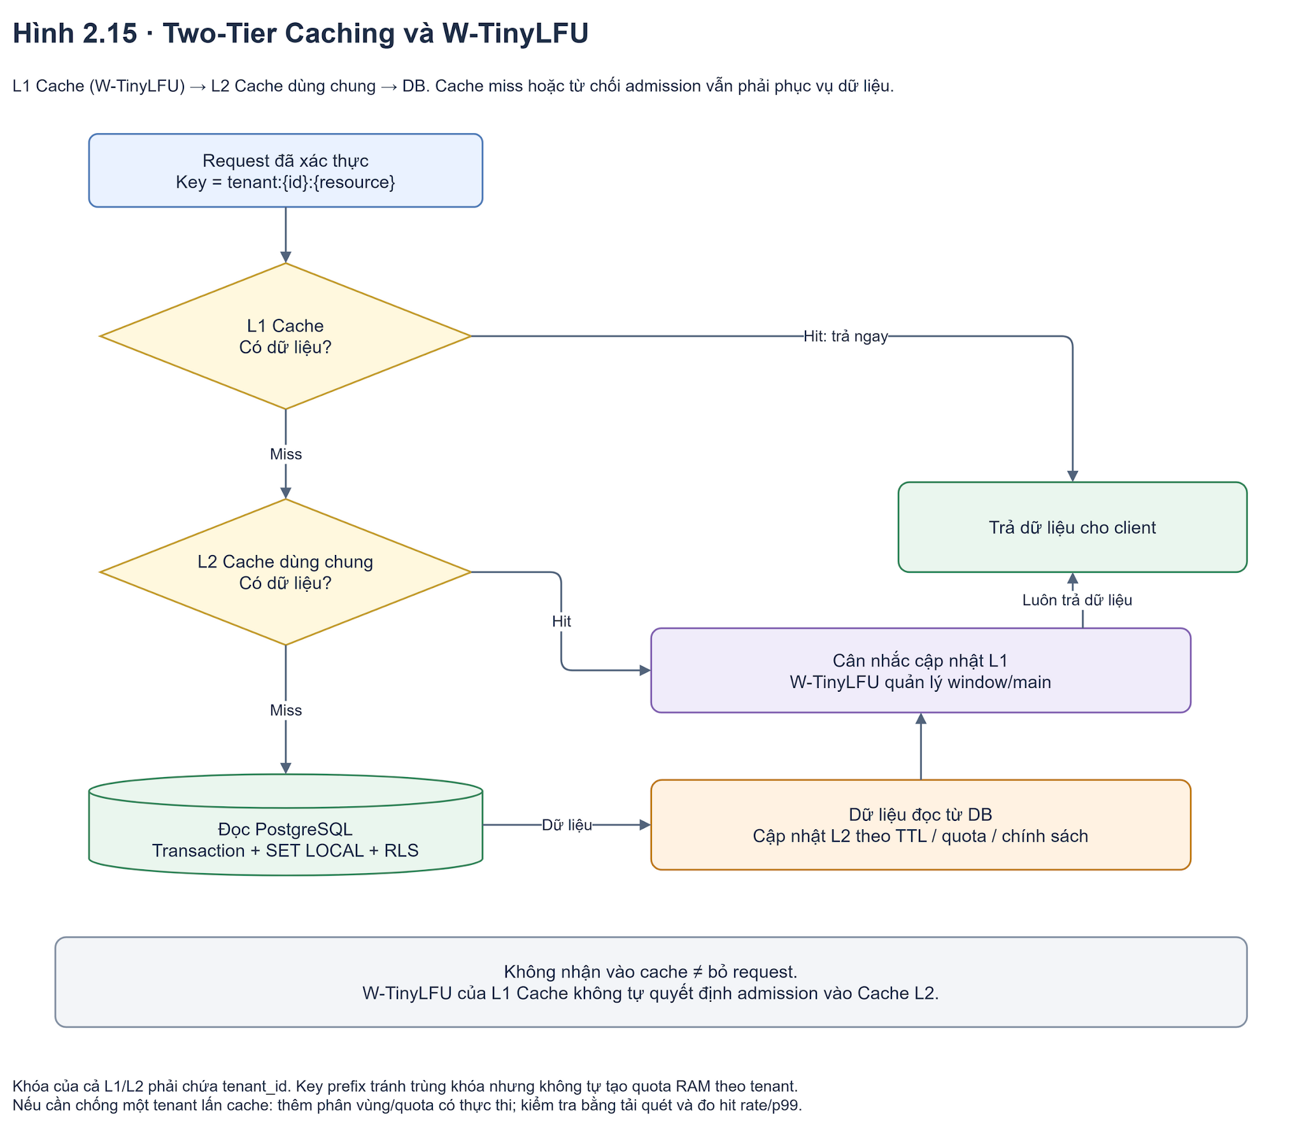
Hình 2.15: Kiến trúc Bộ nhớ đệm Hai tầng (L1 Caffeine + L2 Redis) và cơ chế lọc tần suất W-TinyLFU chống hiệu ứng Noisy Neighbor.

Như minh họa chi tiết trên Hình 2.15, khi luồng yêu cầu tra cứu khóa tenant:{id}:flags:
- Nếu Trúng L1 (L1 Hit), dữ liệu được trả về tức thì từ RAM cục bộ (∼0,05 ms).
- Nếu Trượt L1 (L1 Miss), hệ thống tra cứu xuống Tầng L2 Redis (∼1−2 ms). Nếu tiếp tục trượt L2 (L2 Miss), hệ thống mới truy vấn xuống PostgreSQL DB (có bảo vệ bởi RLS) và nạp ngược lên L2 Redis.
- Điểm đột phá nằm ở Bộ lọc Nhập cảnh W-TinyLFU Admission Filter khi nạp dữ liệu vào L1: Thay vì cho phép mọi dữ liệu mới đọc từ L2/DB đi thẳng vào vùng bộ nhớ chính của L1, W-TinyLFU sử dụng cấu trúc phác thảo tần suất Count-Min Sketch (chỉ tốn vài byte cho mỗi khóa) để ước lượng tần suất truy cập lịch sử của mục dữ liệu mới (fnew) và so sánh với tần suất của mục ứng viên sắp bị trục xuất khỏi vùng chính (fvictim):
  - Chỉ khi mục dữ liệu mới chứng minh được tần suất truy cập cao hơn nạn nhân (fnew>fvictim), nó mới được Chấp nhận ghi vào L1 (Admit to Main Space).
  - Nếu mục dữ liệu mới chỉ là truy cập quét một lần (One-hit wonder từ tác vụ xuất báo cáo của một Noisy Neighbor, có fnew≤fvictim), bộ lọc sẽ Từ chối ghi đè vào vùng chính L1 (bảo vệ an toàn các khóa nóng của những thuê bao khác đang nằm trong L1), nhưng vẫn luôn trả dữ liệu đầy đủ về cho Request hiện tại.

2.5.4. Cơ chế Quản lý Tùy biến Động bằng Cờ Tính năng (Dynamic Feature Flags theo Chuẩn OpenFeature)
Mảnh ghép cuối cùng trong bốn cơ chế kỹ thuật lúc chạy tại Tầng 9 là giải quyết bài toán: Làm thế nào để một bộ mã nguồn duy nhất (Single Codebase) có thể cung cấp các gói tính năng, hạn mức (Quotas) và luồng nghiệp vụ hoàn toàn khác nhau cho từng thuê bao mà không cần viết các câu lệnh rẽ nhánh cứng (if (tenantId == "acme")) hay phải khởi động lại máy chủ khi khách hàng nâng cấp gói cước?
Câu trả lời chuẩn mực trong kỹ thuật phần mềm đám mây hiện đại là sử dụng hệ thống Đánh giá Cờ Tính năng Động theo Ngữ cảnh (Context-Aware Feature Flag Evaluation), được chuẩn hóa bởi dự án OpenFeature thuộc Hiệp hội Điện toán Đám mây Bản địa (Cloud Native Computing Foundation - CNCF).

2.5.4.1. Mô hình Toán học của Hàm Đánh giá Cờ Tính năng Đa thuê bao
Thay vì coi cờ tính năng chỉ là một biến logic (true/false) toàn cục dùng để bật/tắt tính năng khi phát hành mã nguồn (Release Toggle), trong kiến trúc đa thuê bao, mỗi cờ tính năng là một hàm ánh xạ đa trị phụ thuộc ngữ cảnh được định nghĩa hình thức như sau:
FlagValue = f(FlagKey, EvaluationContext, Ruleset)
Trong đó:
- FlagKey ∈ Σ*: Định danh của tính năng hoặc thông số hạn mức cần kiểm tra (ví dụ: "kanban.wip_limit.enabled", "kanban.board.max_count", "kanban.audit_log.retention_days").
- EvaluationContext = ⟨tenant_id, tier, region, user_role, custom_attributes⟩: Vector ngữ cảnh đánh giá được trích xuất tự động từ đối tượng TenantContext của luồng thực thi hiện tại (đã thiết lập ở Mục 2.5.1).
- Ruleset: Tập hợp các quy tắc phân khúc (Targeting Rules) và ghi đè (Tenant Overwrites) được lưu trữ dưới dạng siêu dữ liệu JSON/JSONB trong CSDL và được đệm trực tiếp trên kiến trúc Two-Tier Cache (L1 Caffeine + L2 Redis) ở Mục 2.5.3.
- FlagValue ∈ {Boolean, Integer, Double, String, JSON Object}: Giá trị đầu ra điều khiển trực tiếp hành vi của mã nguồn tại thời điểm chạy.

2.5.4.2. Thứ tự Ưu tiên Phân giải Quy tắc (Rule Resolution Precedence) và Vận hành Thời gian thực
Khi mã nguồn nghiệp vụ gọi giao diện chuẩn của OpenFeature SDK (ví dụ: featureClient.getBooleanValue("kanban.wip_limit.enabled",false,
evaluationContext)), công cụ đánh giá (Evaluation Engine) sẽ duyệt qua
Ruleset
Ruleset theo thứ tự ưu tiên từ cụ thể nhất đến tổng quát nhất:
- Mức ưu tiên 1 - Ghi đè Cụ thể theo Định danh Thuê bao (Tenant-Specific Override): Kiểm tra xem tenant_id hiện tại có nằm trong danh sách được cấp quyền đặc biệt (Allowlist / Beta Tester) hay bị khóa tính năng riêng lẻ hay không.
- Mức ưu tiên 2 - Phân khúc theo Gói cước Thương mại (Tier-Based Targeting Rule): Đối chiếu thuộc tính tier trong ngữ cảnh với bảng chính sách gói cước (ví dụ: nếu tier == 'ENTERPRISE' hoặc tier == 'PRO' → trả về true cho tính năng giới hạn WIP và trường tùy chỉnh; nếu tier == 'FREE' → trả về false, giới hạn tối đa 3 bảng Kanban và 50 thẻ/bảng).
- Mức ưu tiên 3 - Phát hành Tăng dần theo Tỷ lệ Băm Nhất quán (Percentage Rollout via Consistent Hashing): Khi nhà cung cấp muốn thử nghiệm một tính năng mới (như giao diện kéo thả Kanban mới hoặc trợ lý AI) cho 10% tổng số thuê bao, công cụ sẽ tính giá trị băm chuẩn hóa:h = Hash(FlagKey ⊕ tenant_id) mod 100
Nếu h < 10 thì bật tính năng cho toàn bộ người dùng thuộc thuê bao đó. Việc băm theo tenant_id (thay vì user_id ngẫu nhiên) đảm bảo tính nhất quán nội bộ tổ chức: mọi thành viên trong cùng một công ty luôn nhìn thấy cùng một bộ tính năng và giao diện làm việc thống nhất.
- Mức ưu tiên 4 - Giá trị Mặc định An toàn (Default Fallback Value): Nếu không khớp quy tắc nào hoặc hệ thống lưu trữ cấu hình gặp sự cố, trả về giá trị mặc định an toàn đã khai báo trong mã nguồn.
- Mức ưu tiên 4 - Giá trị Mặc định An toàn (Default Fallback Value): Nếu không khớp quy tắc nào hoặc hệ thống lưu trữ cấu hình gặp sự cố, trả về giá trị mặc định an toàn đã khai báo trong mã nguồn.
Nhờ sự phối hợp chặt chẽ giữa Mục 2.5.1 (TenantContext), Mục 2.5.3 (Two-Tier Cache) và Mục 2.5.4 (OpenFeature), khi một khách hàng thực hiện nâng cấp gói cước từ Free lên Pro, hệ thống quản trị (Control Plane) chỉ cần cập nhật siêu dữ liệu và phát tín hiệu xóa khóa cache qua Redis Pub/Sub. Ngay ở mili-giây tiếp theo, toàn bộ tính năng cao cấp của thuê bao đó được mở khóa tức thời trên mọi máy chủ ứng dụng mà không cần biên dịch lại mã nguồn hay gián đoạn bất kỳ phiên làm việc nào.

2.6. Khung Quyết định Lựa chọn Kiến trúc và Định vị Đề tài
Sau khi đã khảo sát toàn diện 4 mô hình vĩ mô (Mục 2.2), giải phẫu chiến lược Tách - Gộp trên 9 tầng (Mục 2.3), phân tích 3 kịch bản phối hợp thực tế (Mục 2.4) và làm chủ 4 cơ chế vận hành cốt lõi (Mục 2.5), mục cuối cùng của Chương 2 tổng hợp toàn bộ tri thức trên thành một Khung Quyết định Lựa chọn Kiến trúc Tổng quát (Architectural Decision Framework), từ đó xác lập và biện luận cấu hình kiến trúc cụ thể cho Nền tảng SaaS Kanban sẽ được thiết kế và hiện thực hóa thực nghiệm tại Chương 3 và Chương 4.

2.6.1. Năm Tiêu chí Đầu vào Cốt lõi của Bài toán Lựa chọn Kiến trúc
Khi đứng trước bài toán thiết kế mới hoặc tái cấu trúc một hệ thống SaaS đa thuê bao, người kiến trúc sư cần thu thập và lượng hóa 5 biến số đầu vào cốt lõi sau đây:
- Tiêu chí 1 - Ràng buộc Tuân thủ Pháp lý và Định cư Dữ liệu (Regulatory Compliance & Data Residency): Ngành nghề của khách hàng mục tiêu có bắt buộc cô lập vật lý máy chủ/CSDL theo luật định (như HIPAA, PCI-DSS mức 1, dữ liệu quốc phòng) hay chấp nhận cô lập logic được kiểm toán (như SOC2, GDPR tiêu chuẩn)?
- Tiêu chí 2 - Mức độ Tùy biến Cấu trúc Dữ liệu và Nghiệp vụ (Customization Depth): Khách hàng chỉ cần tùy biến giao diện, quy trình và trường mở rộng ở mức siêu dữ liệu (Metadata / JSONB / Feature Flags), hay bắt buộc phải can thiệp sâu vào lược đồ vật lý (Custom Tables, Triggers, Stored Procedures) và chạy mã nguồn riêng?
- Tiêu chí 3 - Quy mô Số lượng Thuê bao (N) và Doanh thu Trung bình trên mỗi Thuê bao (ARPU & TCO Sensitivity): Hệ thống hướng tới N∼101−102 khách hàng tập đoàn lớn (ARPU hàng chục nghìn USD/năm) hay N∼103−105 khách hàng vừa, nhỏ và miễn phí (ARPU thấp, đòi hỏi chi phí biên δ→0)?
- Tiêu chí 4 - Đặc trưng Tải Truy cập và Độ nhạy với Hiệu ứng Noisy Neighbor (Workload Profile & SLA Strictness): Lưu lượng truy cập của các thuê bao mang tính ổn định hay có sự chênh lệch quy mô cực đoan (ví dụ: thuê bao lớn có 10.000 người dùng hoạt động liên tục cùng tồn tại với thuê bao nhỏ có 5 người dùng)? Cam kết độ trễ thời gian thực (như kéo thả thẻ Kanban <100 ms) nghiêm ngặt đến mức nào?
- Tiêu chí 5 - Năng lực Đội ngũ Vận hành Hệ thống (DevOps / SRE Maturity): Đội ngũ phát triển có đủ nhân lực và công cụ tự động hóa (Terraform, Kubernetes Operator, Multi-DB Migration Orchestrator) để quản trị hàng trăm cụm dữ liệu rời rạc hay ưu tiên một kiến trúc hợp nhất gọn nhẹ, dễ bảo trì?

2.6.2. Lưu đồ Cây Quyết định Kiến trúc Tổng quát (Architectural Decision Tree)
Từ 5 tiêu chí đầu vào trên, Hình 2.16 mô hình hóa quy trình ra quyết định lựa chọn kiến trúc đa thuê bao thông qua một Cây Quyết định 4 Nút Kiểm tra Tuần tự (4-Stage Sequential Decision Tree) dẫn tới 4 cấu hình kiến trúc đích.
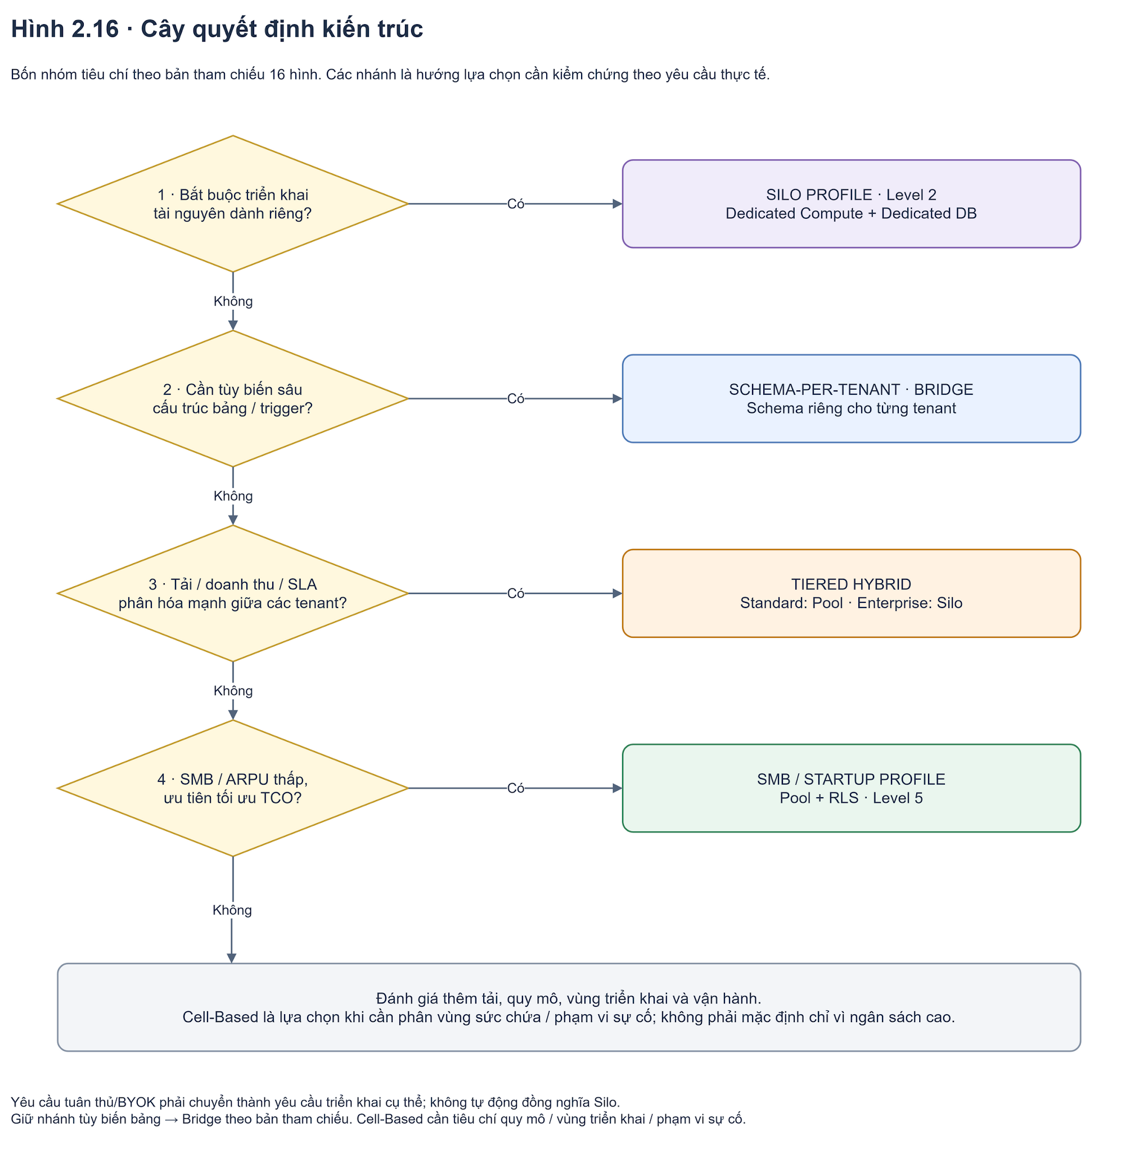
Hình 2.16: Lưu đồ Cây Quyết định (Decision Tree) lựa chọn mô hình kiến trúc Đa thuê bao theo 4 nút điều kiện cốt lõi.

Quy trình suy diễn trên Hình 2.16 diễn ra qua 4 bước kiểm tra chặt chẽ như sau:
- Bước 1 (Nút quyết định 1 - Kiểm tra Ràng buộc Pháp lý Cứng): Đặt câu hỏi "Khách hàng có yêu cầu pháp lý bắt buộc phải tách riêng máy chủ hoặc cơ sở dữ liệu vật lý hay không?".
  - Nếu CÓ → Rẽ nhánh sang Cấu hình Đích 1: Mô hình Silo (Dedicated Infrastructure / Database-per-Tenant) (tương ứng Kịch bản 2 ở Mục 2.4.2), trong đó tách riêng từ Tầng 1-6 (hoặc Tầng 1-8) và điều phối qua Control Plane tự động hóa bằng Terraform / IaC.
  - Nếu KHÔNG → Chuyển xuống Bước 2.
- Bước 2 (Nút quyết định 2 - Kiểm tra Nhu cầu Tùy biến Sâu Cấu trúc Bảng / Tác vụ Cô lập): Đặt câu hỏi "Thuê bao có bắt buộc phải tùy biến sâu cấu trúc bảng vật lý, định nghĩa Trigger riêng hoặc sao lưu/khôi phục lược đồ độc lập hay không?".
  - Nếu CÓ → Rẽ nhánh sang Cấu hình Đích 2: Mô hình Bridge (Schema-per-Tenant trên Shared Compute & Shared DBMS) (tương ứng Mục 2.2.3 và 2.3.3.4), sử dụng cơ chế chuyển mạch không gian tên SET LOCAL search_path (và có thể kết hợp container cát hộp nếu cần chạy tác vụ tùy biến riêng).
  - Nếu KHÔNG (nhu cầu tùy biến có thể giải quyết hoàn toàn bằng siêu dữ liệu JSONB và Feature Flags) → Chuyển xuống Bước 3.
- Bước 3 (Nút quyết định 3 - Kiểm tra Sự Phân hóa Phân khúc Khách hàng & Chênh lệch Quy mô Tải): Đặt câu hỏi "Nền tảng có phục vụ đồng thời nhiều phân khúc khách hàng với mức chênh lệch tải cực lớn (ví dụ: gói Enterprise VIP yêu cầu cam kết SLA riêng bên cạnh hàng chục nghìn gói Free/Pro) hay không?".
  - Nếu CÓ → Rẽ nhánh sang Cấu hình Đích 3: Mô hình Hybrid / Tiered & Cell-Based Architecture (tương ứng Kịch bản 3 ở Mục 2.4.3), trong đó sử dụng Tier-Aware Router tại Tầng 7 để đưa nhóm Free/Pro vào các Shared Pool Cells và đưa nhóm Enterprise VIP vào Dedicated Silo / Dedicated Schema.
  - Nếu KHÔNG → Chuyển xuống Bước 4.
- Bước 4 (Nút quyết định 4 - Tối ưu hóa TCO và Mở rộng Quy mô Lớn): Khi mục tiêu trọng tâm là tối ưu hóa chi phí vận hành (TCO), hỗ trợ số lượng lớn thuê bao đăng ký tức thời và quản trị lược đồ gọn nhẹ → Hội tụ về Cấu hình Đích 4: Mô hình Full-Stack Pool Tăng cường Phòng thủ Chiều sâu (Defense-in-Depth Shared-Table + RLS + Two-Tier Cache + OpenFeature) (tương ứng Kịch bản 1 ở Mục 2.4.1 và các cơ chế ở Mục 2.5).

2.6.3. Định vị Kiến trúc cho Nền tảng SaaS Kanban của Đề tài
Áp dụng trực tiếp Cây Quyết định Kiến trúc (Hình 2.16) vào bài toán nghiên cứu và xây dựng Nền tảng Quản lý Công việc Đa thuê bao theo phương pháp Kanban (Multi-Tenant SaaS Kanban Platform) của đề tài, nhóm nghiên cứu xác lập cấu hình kiến trúc mục tiêu dựa trên các đặc trưng miền bài toán sau:
- Đặc thù Nghiệp vụ của Nền tảng SaaS Kanban:
  - Nền tảng hướng tới phục vụ đồng thời nhiều tổ chức, doanh nghiệp vừa và nhỏ (SMB), các nhóm phát triển phần mềm và một số khách hàng doanh nghiệp theo mô hình phân bậc gói cước (Free → Pro → Enterprise).
  - Dữ liệu cốt lõi của hệ thống Kanban (gồm tenants, users, workspaces, boards, columns/lists, cards/tasks, comments, activity_logs) có cấu trúc quan hệ rất chuẩn mực và đồng nhất giữa các tổ chức. Nhu cầu tùy biến của các thuê bao (như bật/tắt giới hạn công việc đang làm WIP Limit, giới hạn số lượng bảng tối đa, định nghĩa nhãn màu sắc hay các trường thuộc tính mở rộng trên thẻ công việc) hoàn toàn có thể biểu diễn thanh thoát qua cấu trúc siêu dữ liệu (JSONB) và hệ thống cờ tính năng (Feature Flags) mà không cần phải tạo bảng vật lý riêng cho từng thuê bao.
  - Thao tác kéo thả thẻ công việc (Drag-and-Drop Card Positioning) và đồng bộ bảng thời gian thực đòi hỏi độ trễ phản hồi rất thấp và tính toàn vẹn giao dịch cao, đồng thời phải tuyệt đối không để xảy ra rò rỉ dữ liệu thẻ công việc giữa các công ty cạnh tranh.
- Quyết định Định vị Kiến trúc của Đề tài: Từ các phân tích trên, đề tài quyết định lựa chọn Mô hình Pool Hợp nhất Toàn ngăn xếp làm Hạt nhân Trọng tâm (Core Full-Stack Pool Architecture), được gia cố bằng hệ thống Phòng thủ Chiều sâu 4 lớp (Mục 2.5) và thiết kế sẵn sàng mở rộng theo hướng Phân tầng (Tier-Ready Hybrid):
  - Tại Tầng 8 & Tầng 9: Xây dựng trên một bộ mã nguồn duy nhất (Single Codebase) và cụm tiến trình thực thi không trạng thái (Stateless Application Runtime); quản lý ngữ cảnh bằng TenantContext cô lập theo luồng và điều khiển hành vi đa gói cước (Free / Pro / Enterprise) bằng công cụ đánh giá OpenFeature (như minh họa tại Hình 2.9b).
  - Tại Tầng 7: Triển khai tầng Middleware nhận thức thuê bao gồm bộ lọc xác thực JWT tại biên, kiểm soát lưu lượng theo thuê bao (Per-Tenant Rate Limiting) và hệ thống Bộ nhớ đệm Hai tầng (L1 Caffeine với W-TinyLFU + L2 Redis Cluster) có tiền tố khóa tenant:{id}:*.
  - Tại Tầng 5 & Tầng 6: Áp dụng kiến trúc Bảng dùng chung (Shared-Table) trên PostgreSQL kết hợp bắt buộc với cơ chế Bảo mật Cấp độ Dòng (Row-Level Security - RLS với ENABLE + FORCE + USING + WITH CHECK) và cơ chế truyền ngữ cảnh giao dịch nguyên tử BEGIN; SET LOCAL app.current_tenant_id = ...; COMMIT; qua bể kết nối dùng chung.
  - Tại Tầng 4: Quản lý tệp đính kèm thẻ công việc trên Shared Object Storage Bucket phân vùng theo tiền tố tenants/{tenant_id}/ và cấp phát Pre-signed URL ngắn hạn.
Bảng 2.8 tổng hợp tường minh quyết định thiết kế trên cả 9 tầng của nền tảng SaaS Kanban thuộc đề tài.
Bảng 2.8: Cấu hình định vị kiến trúc 9 tầng của Nền tảng SaaS Kanban trong đề tài nghiên cứu.
Tầng | Tên Tầng Ngăn xếp | Quyết định Tách / Gộp của Đề tài | Cơ chế Kỹ thuật & Công nghệ Hiện thực hóa trong Hệ thống SaaS Kanban
9 | App Code & Config | Gộp (Single Codebase) | Một bộ mã nguồn chuẩn; phân biệt gói Free/Pro/Enterprise (giới hạn số Board, WIP Limit, Custom Fields) qua OpenFeature & cột siêu dữ liệu JSONB.
8 | Application Runtime | Gộp (Stateless Pool) | Cụm tiến trình Backend không trạng thái; cô lập ngữ cảnh bằng TenantContext gắn theo luồng và tự động dọn dẹp trong khối finally.
7 | Middleware | Gộp (Tenant-Aware) | Xác thực JWT chứa {tenant_id, tier}; bộ nhớ đệm 2 tầng L1 Caffeine (W-TinyLFU) + L2 Redis với khóa tenant:{id}:*; Rate Limiting theo thuê bao.
6 | Database (Logical) | Gộp (Shared-Table + RLS) | Bảng dữ liệu dùng chung (boards, lists, cards...) có cột tenant_id dẫn đầu chỉ mục tổ hợp; kích hoạt cứng PostgreSQL RLS (ENABLE + FORCE).
5 | DBMS | Gộp (Shared DBMS) | Cụm máy chủ PostgreSQL dùng chung; quản lý kết nối qua Connection Pool kết hợp thiết lập biến giao dịch nguyên tử SET LOCAL app.current_tenant_id.
4 | Cloud Storage | Gộp (Prefix Partitioned) | Lưu trữ tệp đính kèm thẻ Kanban trên Shared Bucket (S3/MinIO) theo đường dẫn tenants/{tenant_id}/boards/{board_id}/... và cấp phát Pre-signed URL.
3 | Virtualization & Container | Gộp (Containerized) | Đóng gói đồng nhất bằng Docker Containers với giới hạn tài nguyên (CPU/Memory Limits) rõ ràng.
2 | Network Infrastructure | Gộp (Shared Network) | Mạng nội bộ container cô lập cổng giao tiếp, chỉ mở cổng HTTP/WebSocket qua tầng cổng biên.
1 | Physical Hardware | Gộp (Shared Host) | Vận hành trên hạ tầng máy chủ chia sẻ tài nguyên tiêu chuẩn.
Bàn luận về ý nghĩa khoa học của việc chọn cấu hình Full-Stack Pool + Defense-in-Depth cho thực nghiệm: Nếu đề tài chỉ chọn mô hình Silo (tách rời từng máy chủ cho từng khách hàng), bài toán kỹ thuật phần mềm sẽ trở nên tầm thường vì sự cô lập đã do phần cứng/ảo hóa gánh vác sẵn. Ngược lại, việc lựa chọn mô hình Full-Stack Pool ở mức độ chia sẻ sâu nhất (dùng chung từ tiến trình ứng dụng, bộ nhớ đệm cho tới bảng dữ liệu) chính là phép thử khắc nghiệt nhất và có giá trị khoa học cao nhất: nó cho phép Chương 3 và Chương 4 kiểm chứng thực nghiệm xem các cơ chế phần mềm hiện đại (RLS + SET LOCAL + Two-Tier W-TinyLFU Cache + OpenFeature) có thực sự bảo vệ được 100% tính cô lập dữ liệu và kiểm soát được độ trễ hiệu năng dưới tải đa thuê bao hay không.

2.6.4. Tổng kết Chương 2 và Bảng Đối soát Chuyển giao sang Chương 3
Như vậy, Chương 2 đã hoàn thành trọn vẹn sứ mệnh chuyển hóa bộ khung lý thuyết của Chương 1 thành một bản thiết kế kiến trúc đa thuê bao toàn diện, có tính hệ thống và khả năng áp dụng thực tiễn cao. Khép lại chương này, Bảng 2.9 thiết lập ma trận đối soát chuyển giao trực tiếp từ 7 thách thức cốt lõi của Chương 1, đi qua các giải pháp kiến trúc của Chương 2 để dẫn thẳng sang các mô-đun thiết kế chi tiết và hiện thực hóa mã nguồn tại Chương 3.
Bảng 2.9: Ma trận đối soát chuyển giao kiến trúc từ Chương 1 → Chương 2 → Chương 3.
Mã | Thách thức Cốt lõi từ Chương 1 (Mục 1.6) | Giải pháp Kiến trúc & Cơ chế Đã Xác lập tại Chương 2 | Hạng mục Thiết kế Chi tiết & Hiện thực hóa tại Chương 3
C1 | Bảo mật và Cô lập dữ liệu (Ngăn chặn rò rỉ dữ liệu chéo) | • Mô hình Shared-Table kết hợp PostgreSQL RLS (ENABLE + FORCE + USING + WITH CHECK) (Mục 2.3.3.3, Hình 2.7).  • Cơ chế giao dịch nguyên tử SET LOCAL app.current_tenant_id trên Connection Pool (Mục 2.5.2, Hình 2.14).  • Phân vùng tiền tố Object Storage & Pre-signed URL (Mục 2.3.2.3). | Thiết kế Lược đồ CSDL vật lý của hệ thống Kanban, viết kịch bản DDL khởi tạo bảng + chính sách RLS, và cài đặt Database Transaction Interceptor tự động tiêm lệnh SET LOCAL.
C2 | Cô lập hiệu năng & Chống Noisy Neighbor | • Kiến trúc Bộ nhớ đệm Hai tầng (L1 Caffeine + L2 Redis) với bộ lọc tần suất W-TinyLFU chống quét cache (Mục 2.5.3, Hình 2.15).  • Per-Tenant Rate Limiting tại Tầng 7 (Mục 2.3.4.3) và kiến trúc khoanh vùng Cell-Based (Mục 2.4.3, Hình 2.12). | Cài đặt mô-đun Tenant-Aware Cache Manager (tự động ghép tiền tố tenant:{id}:*), cấu hình thuật toán W-TinyLFU và bộ lọc giới hạn tốc độ yêu cầu theo gói cước.
C3 | Độ phức tạp Quản lý Cấu hình & Tùy biến Động | • Duy trì bất biến Single Codebase tại Tầng 9 (Mục 2.3.5.3, Hình 2.9b).  • Cơ chế đánh giá Cờ tính năng động theo chuẩn OpenFeature  FlagValue=f(FlagKey,TenantContext,Ruleset)  FlagValue=f(FlagKey,TenantContext,Ruleset) (Mục 2.5.4, Hình 2.13). | Thiết kế cấu trúc siêu dữ liệu gói cước (Free/Pro/Enterprise), cài đặt OpenFeature Provider kết nối với bộ nhớ đệm 2 tầng để kiểm soát giới hạn bảng và WIP Limit lúc chạy.
C4 | Vận hành Vòng đời & Nâng cấp Không gián đoạn | • Chiến lược Shared-Table giúp giảm độ phức tạp Schema Migration từ  O(N)  O(N) về  O(1)  O(1) thao tác duy nhất (Mục 2.3.3.5, Bảng 2.2).  • Khởi tạo thuê bao mới (Self-Service Onboarding) tức thì bằng bản ghi siêu dữ liệu. | Hiện thực hóa luồng đăng ký không gian làm việc (Tenant Onboarding API) và quy trình di trú lược đồ CSDL thống nhất bằng công cụ quản lý phiên bản DB.
C5 | Khả năng Quan sát & Định lượng theo Thuê bao | • Lan truyền xuyên suốt đối tượng TenantContext qua cả luồng đồng bộ và bất đồng bộ (Mục 2.5.1, Hình 2.9b, Hình 2.13).  • Đính kèm nhãn tenant_id và tier vào mọi bản ghi Log, Metric và Trace tại Tầng 7-8. | Cài đặt Auth & Context Filter, tích hợp bộ ghi nhận chỉ số vận hành (Structured Logging & Metrics) gắn nhãn tenant_id để phục vụ đo kiểm tại Chương 4.
C6 | Tuân thủ Pháp lý & Định cư Dữ liệu | • Khung Cây quyết định 4 nút (Mục 2.6.2, Hình 2.16) cho phép định tuyến linh hoạt sang mô hình Bridge (Schema-per-Tenant) hoặc Silo khi khách hàng có yêu cầu pháp lý đặc thù. | Thiết kế lớp trừu tượng hóa truy cập dữ liệu và nhật ký kiểm toán (Tenant Audit Log) đảm bảo khả năng truy vết mọi thao tác thay đổi dữ liệu trong không gian thuê bao.
C7 | Độ phức tạp Thiết kế & Kiểm thử Phần mềm | • Hệ quy ước kiến trúc chuẩn hóa (Mục 2.1.2) và mẫu thiết kế Fail-Closed (khi thiếu ngữ cảnh tự động trả về 0 dòng dữ liệu). | Xây dựng bộ kịch bản kiểm thử tự động (Automated Security & Isolation Test Suite) kiểm chứng khả năng chặn truy cập chéo giữa Tenant A và Tenant B.

